

**Universidad Abierta Interamericana**

**Facultad de Tecnología Informática**

**Ingeniería en Sistemas Informáticos**

**Trabajo Final de Ingeniería**

**Nombre del proyecto: “Pickupmeal”**

**Autor:**

Córdoba, Pablo – Legajo: 31233 – Sede: Lagos

**Año:**

2016

**Docentes:**

Mg. Poncio, Silvia

Ing. Audoglio, Pablo





Contenido

Resumen Ejecutivo 1

1. Descripción general 3

1.1 Descripción básica del negocio 3

1.2 Situación Actual del negocio 5

1.3 ¿Que lo hace único al proyecto? 9

1.4 Factores principales que harán exitoso al proyecto 10

1.5 Mision, Vision y Propositos Estrategicos 11

Visión 11

Misión 11

Propósitos estrategicos 11

1.6 Identificacion de la oportunidad de negocio 13

1.7 Capacidades centrales 14

1.8 Propuesta de valor para el cliente 15

1.9 Valores nucleares de la organizacion 15

1.10 Enfoque e iniciativas estratégicas 16

1.11 Areas claves de resultados 19

1.12 Ingreso al sector, estrategias de inserción 20

Competidores directos 20

Competidores potenciales 24

Barreras de ingreso al sector 25

Barreras de salida del sector 26

Sustitutos 26

Poder de negociación de los compradores 26

Poder de negociación de los proveedores 27

Estratégica de ingreso: Matriz de YIP 27

2 Analisis estrategico 28

2.1 Analisis de contexto 28

2.1.1 Descripcion del escenario local 29

2.1.2 Factores economicos 34

2.1.3 Factores politicos 36

2.1.4 Factores tecnologicos 39

2.1.5 Descripcion del escenario: escenario meta 40

2.1.6 Analisis sectorial. Definicion de oportunidades y amenazas de negocio. 41

2.2 Análisis de la Competencia. 46

2.2.1 Principales Competidores Directos. 52

2.2.2 Análisis de la Cadena de Valor 55

2.2.3 Definición de Factores Críticos de Éxito (FCE) 57

2.2.4 Fortalezas y debilidades del negocio 61

3 Analisis FODA 62

3.1 Cuadro foda 62

3.2 Analisis de las fortalezas, oportunidades, debilidades y amenazas. 62

Fortalezas 63

Oportunidades 63

Debilidades 64

Amenazas 64

3.2 Analisis de las fortalezas, oportunidades, debilidades y amenazas. 65

3.3 Conclusion: atractivo de la industria, fortalezas de negocio. 66

4 Segmentación 67

4.1 Segmentación de consumidores y negocios. 68

4.2 Identificación de grupos diferenciados de consumidores. 68

4.3 ¿Quiénes son los potenciales usuarios/compradores del negocio? 72

4.4 Pautas de comportamiento esperado de cada segmento 73

5 Plan de Acción 76

5.1 Programas Generales de acción 76

5.2 Programas Específicos de acción 77

Negocio 79

Tecnología 80

6 Plan de marketing 82

6.1 Objetivos 83

6.2 Resultados esperados en materias de cobertura y participación 86

6.3 Metas de posicionamientos 88

6.4 producto. estrategias de producto 90

6.4.1 describa el producto/servicio (qué es y que no es) 91

6.4.2 ¿Es un producto/servicio durable, estacional? 95

6.4.3 ¿Cuáles son las características de su servicio que usted considera influyen sobre la decisión de compra? 97

6.4.4 ¿Existen estudios que respalden sus hipótesis? 101

6.5 Precio. Estrategia de precio 106

6.5.1 Condicionantes del precio 106

6.5.2 Estrategia de precio 108

6.6 CIM Comunicaciones integradas de marketing 110

6.6.1 Descripción de la planificación estratégicas de las acciones de comunicación 112

6.6.2 Diseño de sitio web (7 “c” Y PANTALLAS DESCRIPTIVAS) 136

6.7 Distribución 143

6.7.1 Factores condicionales de la distribución. Principales canales 144

6.7.2 Estrategia de Distribución 146

6.7.3 Canales 149

6.7.4 Análisis de localización de puntos de venta propios 151

6.7.5 Opciones de Asociación 152

6.7.6 Gestión de JIT justo a tiempo 154

7 Operaciones 156

7.1 Organización de la Empresa 156

7.2 Grupo fundador, composición del directorio, principales accionistas. 159

Grupo Fundador 159

Directorio 160

7.3 Composición del staff Gerencial y perfil de los ejecutivos claves 162

7.4 Estructura prevista al lanzamiento y evolución 165

7.5 Filosofía y Sistema de trabajo 168

7.6 Requerimientos en materia de RRHH: descripción de la plantilla en los distintos momentos previstos de evolución de la estructura 174

8 Plan Financiero-Económico 175

8.1 Modelo de Ingresos 176

8.2 Modelo de Egresos 180

Costos Fijos 181

Costos Variables 182

8.3 Modelo de Inversión 186

8.4 Amortizaciones y Depreciaciones 187

8.5 Impuesto a las Ganancias 188

8.6 Impuesto a los Ingresos Brutos 188

8.7 Remuneraciones y Cargas Sociales 190

8.8 Presupuesto Financiero 194

8.9 Evaluación de la Inversión 195

8.10 Escenarios de Riesgo 198

Escenario Optimista 198

Escenario Pesimista #1 199

Escenario Pesimista #2 200

8.11 Plan de Contingencia 201

8.12 Plan de Salida 202

9 Factibilidades 203

9.1 Técnica 203

9.2 Comercial 203

9.3 Administrativa 204

9.4 Legal 204

10 Desarrollo Tecnológico 205

Inicio del proyecto 205

Project Charter 205

Scope Statement 211

Registro de Stakeholders 213

Minutas de reunión – Inicio del Proyecto 215

Analisis de requerimientos 218

Minutas de reunión – Extracción de requerimientos 218

Listado de requerimientos 223

Prototipos de interfaz 224

Definición de Casos de Uso 226

Modelo de dominio 234

Revisión preliminar 235

Matriz de calidad 235

Análisis de diseño preliminar 236

Arquitectura técnica 236

Análisis de robustez 237

Modelo de Dominio Actualizado 242

Diseño Detallado 243

Diagramas de Secuencia 243

Diagramas de Clases 247

Análisis de requerimientos 253

Minutas de reunión – Extracción de requerimientos 253

Listado de requerimientos 257

Prototipos de Interfaz 258

Definición de Casos de Uso 260

Modelo de dominio 265

Revisión Preliminar 266

Matriz de calidad 266

Analisis de Diseño Preliminar 267

Arquitectura técnica 267

Análisis de robustez 268

Modelo de Dominio Actualizado 269

Diseño Detallado 270

Diagramas de Secuencia 270

Diagramas de Clases 272

Análisis de Requerimientos 278

Listado de Requerimientos 278

Prototipos de Interfaz 279

Definición de Casos de Uso 280

Modelo de Dominio 283

Revisión Preliminar 284

Matriz de calidad 284

Análisis de diseño preliminar 285

Arquitectura Técnica 285

Análisis de robustez 286

Modelo de dominio actualizado 288

Diseño Detallado 289

Diagramas de Secuencia 289

Diagramas de Clase 291

ANEXOS 1

Anexo I: Encuesta mediante Google 1

Formularios de Pregunta-Respuesta 1

Resultados sin procesar 4

Anexo II: Procesos de Desarrollo de Software 11

Introducción 11

Modelo de Cascada 12

Modelo Incremental 13

Modelo DRA 15

Modelo de Prototipos 16

Modelo en Espiral 17

Modelo Concurrente 18

Modelo de desarrollo basado en componentes 19

Proceso Unificado: 20

Desarrollo ágil 26

ICONIX 27

Conclusión 28

Anexo IIi: Gestión de Riesgos 29

Introducción: 29

Lista de priorización de riesgos 31

Planificación de riesgos 32

Valoración de riesgos (factores) 33

Conclusión: 33

Anexo IV: Gestión de calidad 34

Introducción: 34

Modelo CMMI: 34

Modelo ISO 36

Conclusión 37

Anexo V: Gestión de la configuración del Software 39

Introducción: 39

Proceso de configuración de software 39

Identificación de objetos en la configuración de software 40

Control de versión 41

Control de cambio 41

Pedido de modificación de configuración de software (Usuario) 43

Notificación del pedido (Área de sistema) 44

Auditoría: 44

Informe de estado: 45

Anexo VI: Políticas de Backup 46

Introducción: 46

¿Qué es un backup? 46

Política de backup. 46

Ventajas de un backup 47

Desventajas de un backup 47

Tipos de backup 47

Aplicación: 48

Anexo VII: Patrones de Diseño 52

Introducción 52

Patrones J2EE 54

Catálogo de patrones J2EE 54

Capa de presentación 54

Capa de Negocios 55

Capa de Integración 56

Aplicación 57

Intercepting Filter – Capa de presentación 57

Data Transfer Object – Capa de negocios 61

Data Access Object – Capa de integración 64

Conclusión 68

Anexo VIII: Seguridad 69

Autenticación con JSON Web Tokens 69

Anexo IX: Manual de Usuario 71

Introducción: 71

Conclusión 71

# Resumen Ejecutivo

La propuesta de negocio se trata de un e-business llamado ***pickupmeal.com*** en el cual se reinventa la experiencia de delivery de ofertas gastronómicas. A diferencia de los negocios conocidos hasta el momento, el proyecto abarca tanto la mediación entre *Usuarios* y *Negocios* como la logística para la entrega de los productos solicitados, teniendo a disposición vehículos (motocicletas) y conductores a cargo de la *Empresa*. Los *Usuarios* pueden conocer los distintos productos que ofrecen los *Negocios* y además solicitarlos a los mismos mediante un e-commerce. Así mismo, dichos pedidos son accedidos por la *Empresa* para diagramar la mejor logística posible para optimizar tiempo, recursos y reducir el impacto ambiental.

***Pickupmeal.com*** surge como una idea ante una oportunidad de negocio en una cierta región geográfica, la ciudad de San Nicolás de los Arroyos. Dicha ciudad cuenta con más de 140.000 habitantes, ubicada al norte de la provincia de Buenos Aires, Argentina. La misma cuenta con una actividad comercial relacionada a los locales de comida bastante activa, sin embargo, las experiencias de repartición de pedidos presentan una filosofía de carácter obsoleto y poco satisfactorio tanto para *Usuarios* como para *Negocios*. He aquí donde la propuesta toma valor ya que como se observa en otras localidades importantes, la incursión de la tecnología en este tipo de proceso de servicios, tiene un impacto muy importante y se produce una tendencia a nivel nacional y global que alienta este tipo de soluciones.

Lo que hace único al negocio, es que se trata de una implementación pionera en la región target y además propone una novedad en relación a otras implementaciones: ofrece un contacto más cercano con los *Negocios* a partir de la instalación de una sede física de carácter administrativo y operativo situada en una locación estratégica de la ciudad. Por otro lado, otra innovación que propone el proyecto es la utilización de una flota propia de vehículos destinada a la entrega de pedidos. Integrando las cualidades mencionadas, se les ofrece a los clientes de ***pickupmeal.com*** *(Negocios)* una solución que mejora los procesos de servicio de los mismos, relegando dicha responsabilidad a la empresa.

El tipo de estrategia que se implementa en este proyecto es la de un servicio diferenciado, hacia ambas partes. En cuanto a los *Usuarios* que realizan pedidos, no solo se les facilita la información disponible sino que se revoluciona la experiencia de hacer un pedido de una manera innovadora, rápida y eficaz. Por otra parte, los *Negocios*, logran una conexión directa con los *Usuarios* y mediante el servicio de logística y distribución de los pedidos, logran optimizar los tiempos de producción, aliviando los recursos para mejorar su cadena de valor. Además, logran mejorar la relación y su imagen con los clientes debido al aumento de la optimización de la entrega de los pedidos mediante la inclusión de tecnología.

Con el avance de la tecnología en la década pasada, acompañada de un crecimiento de la conciencia colectiva de las personas hacia nuevos avances y productos, los *Usuarios* y *Negocios* se manejan hoy en día en una superficie casi en su totalidad digital. El acceso a internet ha facilitado tareas de investigación y ampliación del conocimiento, pero también ha influido en la manera de hacer negocios, con una tendencia a luchar cada vez más en aspectos relacionados a la innovación. Ante este nuevo contexto, surgen constantemente emprendimientos relacionados a la inclusión de la tecnología en cualquier tipo de proceso social y de mercado, y ***pickupmeal.com*** surge como una idea renovadora de los procesos de delivery tradicionales que demuestran falencias en un mundo en el cuál los tiempos cada vez son más acotados. Es el momento justo, en una ciudad que necesita este tipo de intervención creativa e innovadora, para la aparición de dicho negocio.

El modelo de ingreso está basado en la existencia de distintos tipos de subscripciones (estándar y premium) para los *Negocios*, a los cuales se les provee distintos servicios. También se estima incorporar la oferta de publicidad dentro del e-commerce y en el sistema de mailing, acorde a ciertas modalidades (semanal y mensual). Por otro lado, cabe destacar que en la faceta de los *Usuarios*, el e-commerce es de acceso gratuito para poder captar más atención y generar un círculo virtuoso para ambas partes. Esto se debe a que más usuarios llevan a una mayor cantidad de pedidos, que se traduce en más ganancias para los *Negocios* y para ***pickupmeal.com***. El *Negocio* gana a su vez más prestigio y aceptación por parte de los *Usuarios*, generando aún más interés en las empresas externas que quieran invertir en publicidad. La experiencia de los *Usuarios* dentro del e-commerce se enmarca en un contexto de *gamification*, que es la introducción de una modalidad lúdica en un ambiente que naturalmente no lo es. Los *Usuarios* pueden acceder a distintos premios y beneficios acorde a sus consumos, una especie de juego de consumo.

En base al modelo de negocios ideado, se estima que en el segundo año de actividades de ***pickupmeal.com*** existirá un Valor Neto Actual de $ 160.036,16 con una Tasa Interna de Retorno del orden del 48,27%. Así mismo, se prevé que en el primer año no se puede recuperar la inversión inicial, más sí se logra a los dos meses de comenzado el segundo año. Se habla de una inversión inicial de $500.838.

# 1. Descripción general

## 1.1 Descripción básica del negocio

La idea principal de proyecto es un e-business que funcione como un intermediario entre el *Usuario* y los *Negocios*, proporcionando a cada una de las partes servicios adicionales de forma que a la hora de hacer una elección, se inclinen por ***pickupmeal.com***. Los *Negocios* adheridos al servicio se ven beneficiados  principalmente en el aspecto de la entrega de pedidos, ya que la propuesta ofrece una solución a esta complejidad, además de la ventaja que puede obtener el *Negocio* al contar con una presencia online frente a la competencia. Por el lado de los *Usuarios*  la ventaja será un sitio web integral e intuitivo donde pueden elegir de una variada oferta de los *Negocios* adheridos al e-business.

El e-business es insertado inicialmente en la ciudad de San Nicolás de los Arroyos, en donde actualmente no hay disponible el servicio que se desea implementar, esto puede ser una gran ventaja ya que se pude ofrecer el producto como una innovación en el mercado.

El modelo de negocio elegido, involucra a los *Usuarios* y a los *Negocios* como dos vértices de un triángulo al cual se agrega la *Empresa*. Lógicamente cada uno de estos vértices se comunica entre sí, estableciendo a las aristas como los canales de comunicación del sitio ***pickupmeal.com***. La  información fluye de los *Usuarios* que realizan pedidos hacia la *Empresa* y a su vez a los *Negocios* y viceversa.

Desde la modalidad de un e-commerce, se puede definir al proyecto como un B2B2C, esto designa una modalidad de comercio electrónico que agrupa el B2B y el B2C, donde mediante recursos tecnológicos se crea la cadena de valor completa desde que un producto o servicio se fabrica hasta que llega al consumidor final.

Teniendo en cuenta que la cultura de una empresa es la ideología, la serie de valores que guía a diario a sus miembros, y que los hace ingresar en nuevos negocios y rechazar otros porque no se ajustan a sus principios, es fundamental determinar el tipo de cultura que posee ***pickupmeal.com*** como emprendimiento para afrontar las mencionadas situaciones.

Para la determinación de la cultura, los miembros de la empresa deberán sintonizar con la cultura de sus líderes implementándola en el accionar diario. Para catalogar el universo de culturas posibles, se tienen en consideración dos dimensiones: el peligro y el ritmo de la actividad empresarial. De esta manera existen negocios seguros y riesgosos por una parte y lentos y rápidos por la otra.

En el caso de ***pickupmeal.com*** se trata de un negocio que es riesgoso porque depende de variables muy incontrolables como ser la cantidad de *Clientes* y la adopción del servicio por parte de los *Negocios*. Además se trata de una idea de negocio que no fue probada anteriormente o comprobada mediante algún caso de éxito, por lo que se trata de una situación que puede ser extremadamente positiva o al límite del fracaso absoluto, dependiendo de cómo se interpreten los vaivenes del mercado turbulento en el que se desarrolla la empresa.

En el aspecto del ritmo de la actividad empresarial, se define como un negocio rápido porque se trata de un startup y por estar ambientado en un mercado cambiante en el cuál la innovación es una pieza importante y clave para la concreción de los objetivos planteados al inicio de la actividad. Esto en contraposición de actividades como la metalúrgica o la agrícola en donde los tiempos de actividad empresarial son más largos y progresivos.

Teniendo en cuenta los distintos tipos de cultura[1] que identifica Gerardo Saporosi, se especifican en la *Ilustración 1* las probables culturas en base a los factores mencionados y cómo se ubica ***pickupmeal.com***.

|  |  |  |  |
| --- | --- | --- | --- |
|  | *Riesgoso* | Cultura Madura  (futuro y reflexión) | Cultura Heroica  (emprendimiento)  ***[pickupmeal.com]*** |
| *Seguro* | Cultura Burocrática  (Status Quo) | Cultura Juvenil  (agilidad y motivación) |
|  | *Lento* | *Rápido* |
|  | |

*Ilustración 1 - Negocio y Cultura*

## 1.2 Situación Actual del negocio

El caso de ***pickupmeal.com*** surge de una idea creativa, ante la detección de una necesidad evidente en la ciudad de San Nicolás de los arroyos, en la cual no existe un producto de tales características, generalmente los pedidos a empresas gastronómicas se realizan de forma telefónica o personalmente. Sin embargo, la mera idea de un producto no es suficiente para la implementación de una empresa exitosa con futuro y rentabilidad. Es necesario identificar el negocio donde se desempeña la empresa y de esta manera poder identificar probables nuevos productos que acompañen la idea original, además de poder diseñar la estrategia de inserción en el mercado, una vez que este esté definido en base al negocio. Dicho proceso se refleja en la *Ilustración 2*.

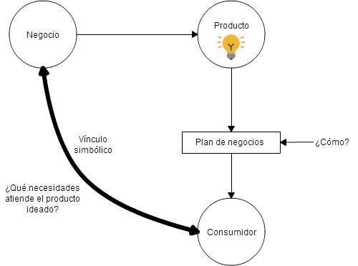

*Ilustración 2 - Negocio y Producto*

Actualmente, el negocio de ***pickupmeal.com*** es el de proporcionar un servicio de delivery efectivo e innovador para los *Negocios*, aplicando la tecnología en todos los aspectos de los procesos del negocio para proveer un servicio óptimo. Parte de este servicio es proveer a los *Negocios* de pedidos que los *Clientes* realizan mediante el e-commerce ideado. He aquí una identificación de donde incorporar el producto que nació de una idea y el descubrimiento de un nuevo producto: el servicio de delivery. Es importante entender el concepto de innovación aplicado no sólo “puertas adentro” sino también en el mercado actual donde se ubica la solución, el cuál es el mismo hace más de tres décadas. Sin embargo, es muy importante el *timing*, es decir, saber determinar estratégicamente cómo y cuándo introducir las innovaciones en los productos y servicios creados para un mercado que no está acostumbrado a cambiar a lo largo del tiempo.

Concretamente, en la región donde se desea insertar el negocio, no existen soluciones similares implementadas, los pedidos se realizan de manera tradicional, sin ningún tipo de innovación tecnológica, mientras que ***pickupmeal.com*** se encuentra en pleno desarrollo y planificación de las estrategias de negocio. Al día de la fecha[2] el e-commerce se encuentra en construcción y presenta una página de inicio (ver *Ilustración 3*) donde el *Usuario* puede seleccionar uno de los *Negocios* de donde quiere ordenar comida, además de filtrarlos por categorías. Luego de elegir un negocio existe una página (ver *Ilustración 4* e *Ilustración 5*) donde agregar los platos que se requieren para luego insertar datos de envío en la página siguiente (ver *Ilustración 6*).

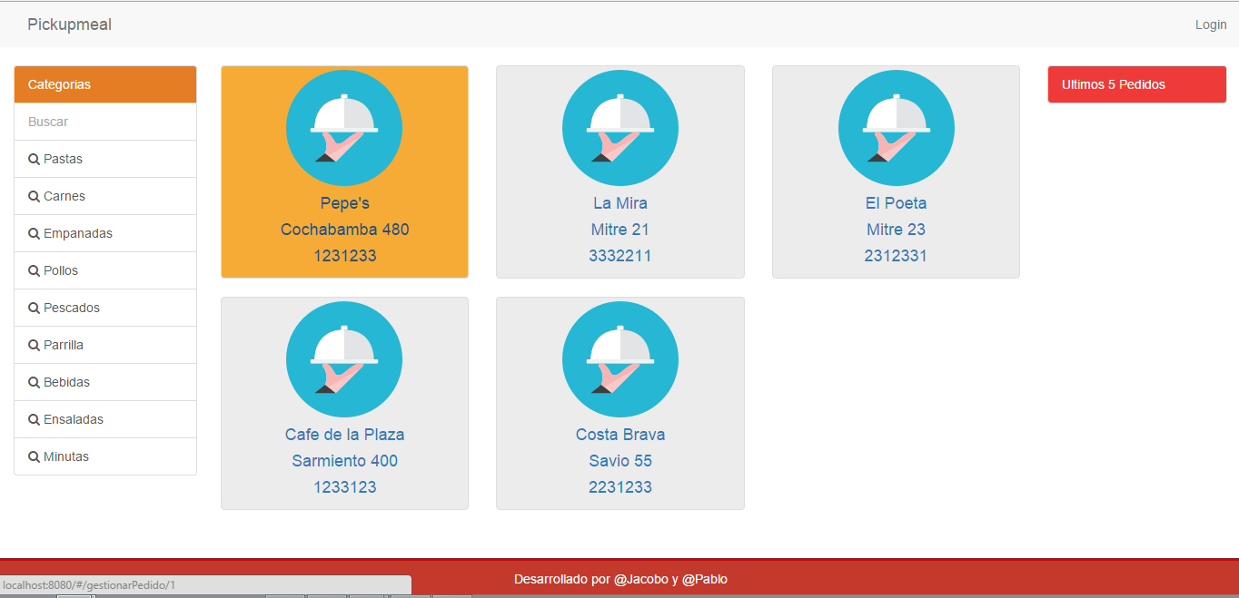

*Ilustración 3 - Página para Elegir un Negocio*

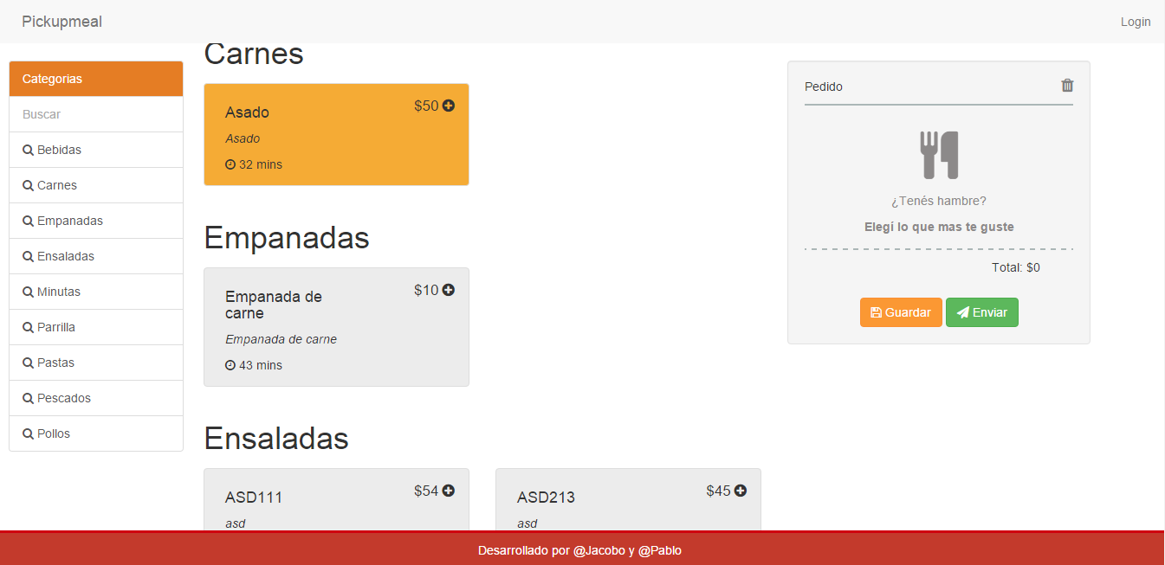

*Ilustración 4 - Página de Gestión de Pedido*

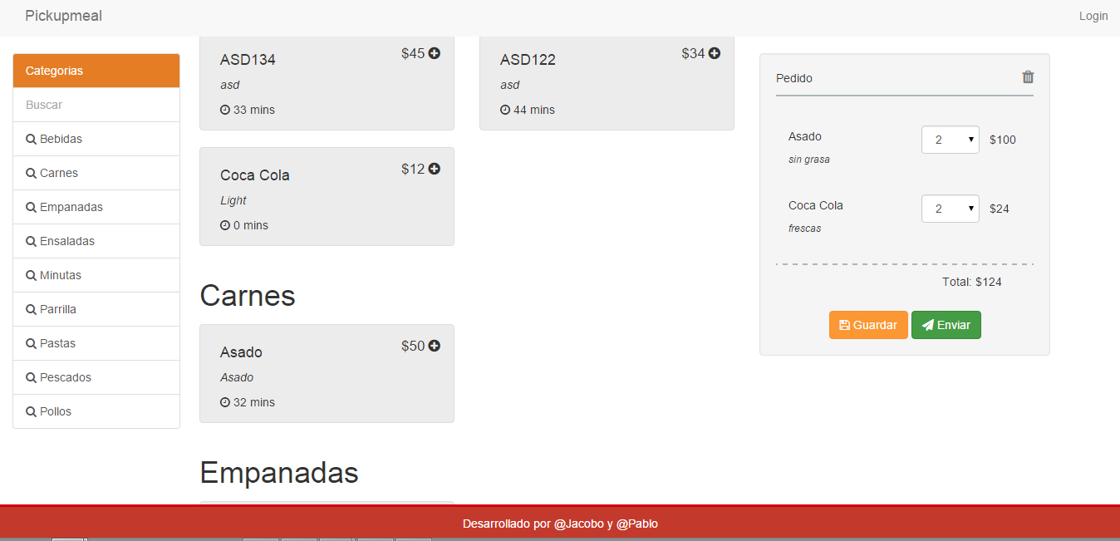

*Ilustración 5 - Gestion de Pedido con platos elegidos*

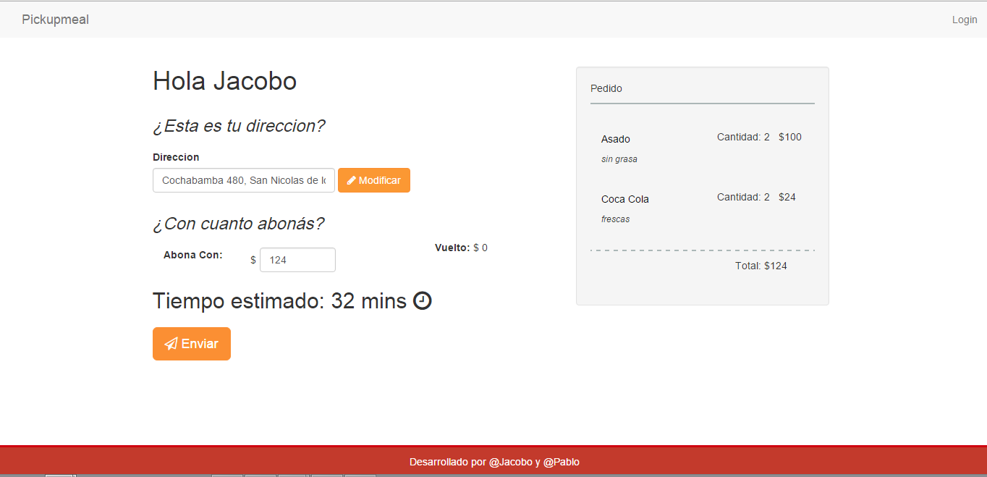

*Ilustración 6 - Envío de pedido*

Además se cuenta con un módulo de reportes propio para realizar estadísticas respecto a la actividad de los *Negocios* (ver *Ilustración 7 - Modulo Reportes*).

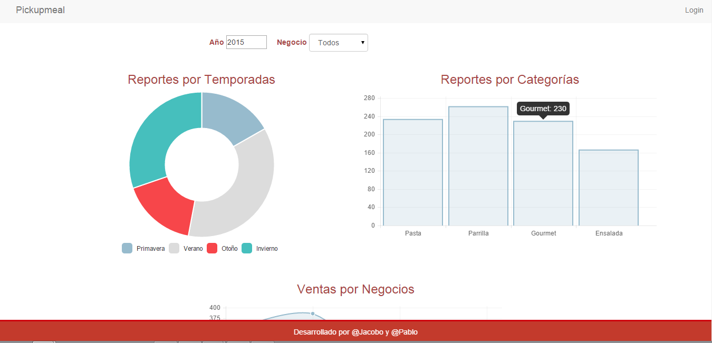

*Ilustración 7 - Modulo Reportes*

Se debe interpretar una característica alarmante que pareciera intrínseca a los restaurantes locales: una notable  *desnaturalización* a la tecnología en general por parte de los dueños. Esto se ve reflejado en la actividad común de los mismos al realizar un relevamiento de los sistemas de información que poseen, los cuales en general son poco eficientes, antiguos y algunos son muy poco utilizados (por más alarmante que esto parezca). La consecuencia instantánea de esta situación es la carencia de rendimiento que puede lograr si se hiciera un uso inteligente de la tecnología existente.

## 1.3 ¿Que lo hace único al proyecto?

En la ciudad de San Nicolás no existe la posibilidad de realizar pedidos a través de un e-commerce, por lo cual ***pickupmeal.com*** se transforma en un proyecto único en la zona. Por otro lado el proyecto se puede comparar con el sitio de pedidos online Pedidosya[3], a diferencia de este, una característica que sobresale, es la posibilidad que otorga al *Negocio* la integración del servicio de delivery inteligente, de manera que el cliente pueda destinar todos sus recursos a su objetivo principal. Otro aspecto a resaltar es la posibilidad de poder hacer un rastreo del plato que se ordenó, gracias a este servicio se puede evitar la desconfianza por parte de los *Usuarios* que muchas veces se niegan a utilizar internet como un medio de compra. ***Pickupmeal.com*** es una *Empresa* que focaliza esfuerzos especiales en el cuidado del medioambiente, ampliamente aplicado en la logística de viajes, intentando continuamente que la cantidad de los mismos sea óptima. Se crea una relación más cercana con los *Negocio* ya que se trata de una *Empresa* con un asentamiento físico visible (sede administrativa y de operaciones) y se está constantemente en contacto con los clientes para mejorar sus ofertas de productos, sus procesos operativos y su imagen online. Además una característica sobresaliente ***pickupmeal.com*** es la redefinición de la experiencia de usuario, buscando implementar diferentes promociones e incentivos de forma de lograr un atractivo para éste, pudiendo lograr así una ventaja sobre las demás experiencias básicas de “delivery”.

## 1.4 Factores principales que harán exitoso al proyecto

* Plataforma libre para el Usuario
* Pioneros en la ciudad respecto a la implementación de un sistema de pedidos online
* Interfaz clara e intuitiva
* Seguimiento del pedido
* Cercanía y conocimientos acerca de la cultura nicoleña frente a empresas similares que intentasen penetrar el mercado de la ciudad
* Contactos establecidos con los negocios gastronómicos más influyentes de la ciudad
* Flota propia de vehículos
* Sede física administrativa y de operaciones.
* Contacto estrecho con los *Negocios*.
* Promociones con un sistema de puntuación para los *Usuarios*.
* Eficacia y eficiencia en la entrega de pedidos.
* Correcta utilización de la propuesta por parte del *Negocio.*

## 1.5 Mision, Vision y Propositos Estrategicos

### Visión

***Pickupmeal.com*** tiene como visión establecerse como referente tecnológico de la ciudad de San Nicolás y representar a la innovación en el área gastronómica y de logística. Servir como insumo básico en la cadena de valor de la misma. Lograr una posición estratégica estable.

### Misión

***Pickupmeal.com*** es una empresa dedicada a la intermediación y logística entre todas las personas que deseen deleitarse con la oferta gastronómica de la ciudad de San Nicolás y los negocios que la ofrecen. Posibilitando dicha interacción con la simple utilización de un dispositivo que pueda tener acceso a Internet. La misión es redefinir la experiencia del Delivery en el auge tecnológico del siglo XXI, logrando la satisfacción completa de los clientes, tanto los restaurantes como los usuarios.

### Propósitos estrategicos

Existen tres escenarios estratégicos descriptos por Michael Porter[4]:

* Liderazgo en costos: En pocas palabras esta estrategia requiere un análisis detallado del mercado, a partir de la cual mediante una identificación de los productos o servicios con los que se compiten, se trata de hacer una oferta competitiva al menor precio.
* Diferenciación: En este caso, la estrategia se basa en ofrecer a sus clientes productos o servicios altamente diferenciado, inigualado por sus competidores, el cual es visto por sus clientes como un producto único, logrando un reconocimiento de la marca.
* Enfoque en nicho de mercado: Dicha estrategia se caracteriza por la elección previa de un sector, mercado o proceso específico, a partir del cual se adapta una estrategia óptima que responda a las necesidades específicas del nicho elegido.

Según las estrategias planteadas, ***pickupmeal.com*** se inclina por la diferenciación, debido a ciertos aspectos destacados de la empresa como ser su naturaleza creativa, con la cual se lleva adelante el desarrollo de un e-commerce altamente intuitivo y amigable a la hora de realizar un pedido. Además se posee una visión entrepreneur que propone redefinir la experiencia de delivery tanto para usuarios como para clientes proporcionando un servicio integral de envío. Por último se busca potencia la marca para ser reconocida tanto por los clientes como por los competidores, logrando una diferenciación remarcable y duradera.

Para lograr la diferenciación deseada, se establecen tres objetivos concretos respecto al futuro de la empresa:

* Obtener un pool de negocios adheridos: Se busca conseguir esta característica a partir de una serie de servicios diferenciados que se le propone al *Negocio* con los cuales tratan de mejorar los procesos tanto a la hora de gestionar los pedidos y las entregas de los mismos como también la eficiencia con el que estos puntos se realizan.
* Obtener una masa crítica de *Usuarios*: Se busca lograr este objetivo mediante la promoción del e-commerce, utilizando diferentes estrategias como: promociones, campañas publicitarias, ya sea en medios distintos medios de comunicación como en la vía pública, mediante el uso de merchandising (calcomanías, lapiceras, tazas) y demás ofertas que atraigan la atención de los usuarios.
* Maximizar la performance de entrega: Éste propósito aparece como un ápice del e-business, por el cual se trata de reducir los tiempos de entrega al máximo a partir de la constante comunicación con el *Negocio* y gestión estratégica de los pedidos entrantes por parte de la *Administración.*

## 1.6 Identificacion de la oportunidad de negocio

Hoy en día se desarrolla la actividad gastronómica a un alto nivel en la ciudad de San Nicolás, esto se debe a la gran cantidad de comercios, oficinas y casas particulares que se inclinan por la oferta de estos comercios, debido al escaso tiempo con el que se dispone para realizar una comida, a la comodidad y calidad que ofrecen los negocios o simplemente gustos personales.

En el caso de los pedidos que se realizan para consumirlos fuera de los límites del negocio, generalmente, se gestionan mediante llamadas telefónicas. Este tipo de metodología si bien ha sido demostrada con el tiempo como una de las más fiables y sencillas tanto para los usuarios finales como para los servidores de alimentos, conlleva ciertas desventajas un tanto implícitas:

* Los llamados tienden a tardar mucho tiempo, produciendo que la o las líneas del local estén siempre ocupadas ocasionando la disconformidad por parte del cliente que en última instancia decide llamar a otro negocio; y también produciendo que el local tome muy pocos pedidos reales en relación a los potenciales que podría llegar a tomar en el caso de que los pedidos no sean secuenciales sino *simultáneos.*
* Muchas veces el cliente debe solicitar las propuestas gastronómicas por el teléfono y no solo es un proceso tedioso sino que además puede ser poco claro, lo que ocasiona que el cliente quizás termine pidiendo algo que realmente no quiere y termine disconforme, existe un problema de *información* para el cliente.
* Si un cliente desea solicitar distintos productos a distintos locales, necesita hacer distintos llamados y normalmente hay una gran diferencia entre el tiempo que se tarda un restaurante en prepararlo y enviarlo en relación al otro, resultando en una experiencia poco grata.

Ante esta mirada global del sistema generado por los restaurantes locales de la ciudad, surge una *oportunidad clave* para suplantar una *necesidad evidente* de optimización de recursos, tiempos y materiales, que no solo facilita y mejora la actividad de los restaurantes en relación al servicio de Delivery, sino también, que cambia completamente la experiencia de usuario para que sea mucho más satisfactoria que la actual. También afecta la imagen de los locales, ayudándolos en su posicionamiento estratégico. Se trata de una propuesta  *win-win* para todos.

## 1.7 Capacidades centrales

*“Las capacidades son el pegamento que liga distintas actividades comerciales*”[5]

Si bien las capacidades centrales son muy dinámicas, dado que con el paso del tiempo las características y requerimientos del negocio y los clientes van cambiando, hoy en día se puede afirmar que las capacidades principales de ***pickupmeal.com*** están relacionadas con la gestión de los pedidos y su logística.

Dentro de la sede administrativa de la *Empresa*, son cruciales las capacidades relacionadas a un manejo óptimo de los tiempos operacionales, aspecto que puede lograrse mediante un control exhaustivo de los procesos de negocio y la duración de los mismos. Es fundamental mantener constantemente la mejor planeación para la logística aplicada a la hora de diagramar rutas de entrega de pedidos para que los tiempos de entrega sean acordes, para evitar un uso excesivo de los vehículos para no tenga un impacto en los gastos de combustible ni en el medio ambiente. Un recurso que sirve mucho para lograr este fin es la capacidad de lograr un *feedback* propio arrojado por el e-business para interpretar el funcionamiento del mismo en pos de mejorar continuamente.

Por otra parte, es esencial que la relación con el *Negocio* sea lo más íntima posible, que existan canales de comunicación inmediata para la solución de inconvenientes como también para lograr una mejora continua en equipo. Este vínculo permite que al funcionar en sintonía las partes del *Negocio* y la *Empresa*, se logra una gran mejoría en la experiencia del *Usuario*. El *todo* se estabiliza y mejora con el paso del tiempo.

Por último, a estas instancias del proyecto, es conveniente poseer una cierta habilidad en la captación de nuevos *Usuarios* y *Negocios* para enriquecer la operatoria y generar más ganancias.

## 1.8 Propuesta de valor para el cliente

La propuesta de valor se puede tomar desde dos perspectivas, la primera es la referida al usuario final, el cual realiza sus pedidos mediante el e-commerce, y la segunda está relacionada con los negocios adheridos.

Desde el punto de vista del usuario, se le ofrece diferentes servicios de modo que éste, a la hora de elegir, apueste por ***pickupmeal.com*** en lugar de realizar los pedidos de la manera tradicional. Se puede mencionar por ejemplo, la posibilidad que se le ofrece al usuario de visualizar los negocios de acuerdo a sus preferencias, un conjunto de promociones relacionadas a los pedidos realizados anteriormente, un sistema de puntuación por el cual puede obtener diferentes tipos de beneficios y descuentos, la opción de “trackear” el pedido a partir del cual se puede verificar el estado del pedido en cualquier momento, entre otras funcionalidades útiles para el usuario.

Desde la perspectiva del negocio, las propuesta que se les ofrece son, por ejemplo, la versatilidad que pueden obtener sus clientes a la hora de realizar los pedidos, una gestión ordenada de los pedidos entrantes, estadísticas a partir de las ventas logradas y por último la posibilidad de tercerizar el módulo de entrega de pedidos, de modo que el negocio se libera de esta gestión y obtiene una logística apropiada a sus necesidades y la de sus clientes.

## 1.9 Valores nucleares de la organizacion

Los valores eje para realizar las actividades:

* Confianza
* Satisfacción de los clientes
* Innovación
* Sustentabilidad
* Pasión

## 1.10 Enfoque e iniciativas estratégicas

La empresa ***pickupmeal.com*** está dedicada a proveer servicios a sus distintos clientes (*Negocios, Clientes*), se utiliza un enfoque estratégico que proyecta a la organización en función del cliente. Parte de identificar las áreas críticas para que por medio de diferentes iniciativas estratégicas, alineadas con la misión y visión de la *Empresa*, se puedan alcanzar los resultados esperados.

Tomando como referencia el triángulo (ver *Ilustración 8*) del Proyecto Delta[6] se busca orientar a ***pickupmeal.com*** sobre el vértice de Solución Integral del Cliente ya que se pretende mediante distintos servicios destacados, redefinir la experiencia del delivery radicalmente, de manera que los clientes se sientan atraídos por el servicio y además lograr una relación lo más estrecha posible para así obtener más datos para optimizar su nivel de satisfacción. Así mismo, se intenta traspasar a los *Negocios* ciertos conocimientos para que los mismos puedan reforzar su desempeño, en este caso acerca de temas relacionados con marketing online, mejoras en los tiempos de entrega, adaptación de nuevas tecnologías para la mejora con la relación con los *Clientes* y optimización de recursos. Por otra parte con la adicción del servicio de delivery lo que se buscar es crear un paquete de productos en torno a las necesidades del negocio, con el objetivo que este se relaje en el aspecto de la entrega de pedidos y en la captación de clientes y enfoque todos sus esfuerzos solo a su actividad primaria, logrando así una fuerte amplitud horizontal, satisfaciendo la mayoría de las necesidades del cliente en un solo lugar.

Uno de los horizontes estratégicos que se buscan es lograr la Consolidación del Sistema, estableciendo a la empresa como un único estándar de pedidos online dentro de la región, basándose en la estrecha relación con el cliente a la que se aspira y estableciendo canales únicos con los mismos para que sea más difícil la entrada de nuevos competidores (levantar las barreras de ingreso).

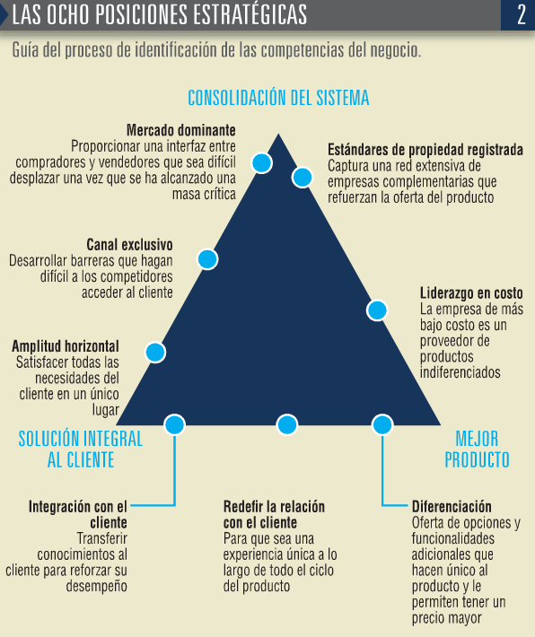

*Ilustración 8 - Triángulo Delta*

Se intenta lograr una cultura de servicio. Al hablar de cultura de servicio, se debe reflejar al interior y exterior de la organización, elementos como: comunicación asertiva, respeto a la persona y a la diferencia, transparencia en el actuar, es decir, ambiente sano de trabajo. Sin embargo, algunas organizaciones tienen estructura de servicio y no cultura de servicio, ya que se quedan en la superficialidad de una buena atención, y no se trasciende a la vivencia y al placer de servir. Para lograr instaurar una cultura del servicio, se establece una relación entre distintos elementos que pueden imaginarse como un *triángulo de servicio*[7] *(ver Ilustración 9 ).* Dicha estructura está formada por:

* El **Cliente** que se encuentra en el corazón del modelo.
* La **Estrategia** que es una dedicación corporativa al servicio en la cual desde el gerente hasta el último de los empleados se compromete a cumplir la promesa del servicio.
* La **Gente**: las personas deben saber, entender y obligarse a la promesa del servicio.
* El **Sistema** que es un conjunto de herramientas físicas y técnicas para la prestación del servicio, reglas y regulaciones de comportamiento para empleados y clientes, sistema humano representado en trabajo en equipo, cooperación, solución de problemas, manejo de conflictos y recursos humanos direccionados al cliente.

*Ilustración 9 - Triángulo de Servicio*

Las áreas críticas para el establecimiento de estrategias de ***pickupmeal.com*** son: ventas, productividad, marketing, investigación y desarrollo y servicio al cliente.

En base a estas áreas se deben definir estrategias acordes, basadas en los valores fundamentales de la empresa, en especial la **innovación**. Algunos ejemplos de las iniciativas estratégicas pueden ser:

* En el área de marketing: se utilizan distintos tipos de publicidades virales a través de las redes sociales para poder insertar el e-commerce dentro del segmente juvenil de los *Usuarios.*
* En el área de productividad: se utilizan nuevos algoritmos de probabilidad para determinar cuáles caminos son los más óptimos para la recolección y entrega de pedidos acorde a la demanda de los *Usuarios.*
* En el área de servicio al cliente: se implementa dentro del e-business, distintos canales especializados para la comunicación con los *Negocios.* Ejemplo: chat con personal de mantenimiento.
* En el área de la investigación y desarrollo: se desarrollan módulos con distintas nuevas tecnologías para mejorar la performance del e-commerce.

## 1.11 Areas claves de resultados

Se reconoce como área de resultado clave a los ámbitos de acción de las empresas de los cuales se necesita alcanzar los mejores resultados para lograr el éxito, estos sectores fijan prioridades sobre donde se deben enfocar los esfuerzos de e-business, si se actúa bien en este aspecto, se puede garantizar el éxito. Por otro lado estas áreas en sí mismas no son objetivos, pero posibilitan orientarse en el camino correcto para obtener los mejores resultados.

A partir de las definiciones tomadas sobre las áreas claves de resultado según Peter Drucker[8] se puede identificar, como primer paso, las ARC, luego se determina el indicador que se utilizará como “criterio de medida” y por último se define un objetivo que debe alcanzarse, el cual no se incluye.

* Ventas: Pertenecen a esta área clave la cantidad de pedidos efectivos que realizan los *usuarios* por medio de ***pickupmeal*.*com****.* A partir de un futuro próximo se busca establecer un objetivo meta (Por ejemplo incremento de las ventas en un 20 % )
* Productividad: Con respecto a esta área el criterio de medida es la cantidad de tiempo promedio en el que se entregan los pedidos y la satisfacción por parte del *usuario* recolectada mediante sus comentarios. En un futuro en caso de baja performance se puede tomar como contingencia agregar una cantidad estratégica de motos para realizar los pedidos
* Mercadotecnia: Relacionada estrechamente con las Ventas y la adhesión de *Negocios*  al e-business, se puede tomar como indicador un porcentaje de incremento tanto en las ventas como la inserción de nuevos *Negocios.*En el caso de que este porcentaje se encuentre por debajo de los valores normales, se pueden realizar diferentes campañas publicitarias para aumentar en indicador y poder llegar al objetivo.

## 1.12 Ingreso al sector, estrategias de inserción

Para poder crear una estrategia efectiva a implementar en ***pickupmeal.com***, es necesario realizar un análisis de todos los factores que influyen en el mercado en la que se inserta el e-business. Basándose en las fuerzas competitivas propuestas por Michael Porter[9], se expresan a continuación las mismas.

### Competidores directos

Son aquellas empresas que producen el mismo producto o servicio que ofrece ***pickupmeal.com***. En especial con el caso analizado, los competidores directos serían todos los restaurantes o rotiserías que actualmente estén realizando deliveries y que no estén dispuestos a ser clientes del servicio propuesto. Puede pensarse que no son competidores directos por que no poseen la misma forma de comunicarse con el cliente, pero sin embargo lo son por cumplir parte de la actividad que desarrollará el emprendimiento.

Un caso altamente analizado es el de la web ChauCocina[10] la cual pertenece a emprendedores nicoleños que poseen ya un cierto tiempo de desarrollo aunque no han podido lograr la adherencia de muchos restaurantes (únicamente rotiserías de la ciudad de Rosario) pero cuyas intenciones son la de apropiarse de la mayor cantidad de clientes en la región en la que se intenta desarrollar ***pickupmeal.com***. A principios del corriente año (2015), no presentaban ningún local, solo anuncios en su web incitando a los mismos a que se unan a la plataforma, pero en el momento actual (diciembre de 2015), han logrado incorporar rotiserías del centro rosarino.

El e-commerce presenta básicamente una página de inicio (ver *Ilustración 10*) donde ingresar la dirección delusuario a realizar un pedido y luego otra página (ver *Ilustración 11*) con las distintas ofertas gastronómicas.

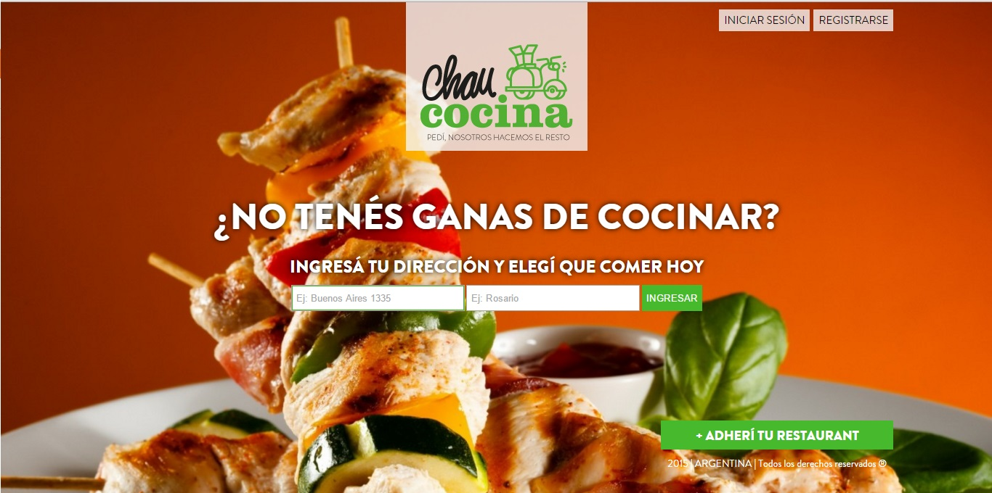

*Ilustración 10 - ChauCocina página principal*

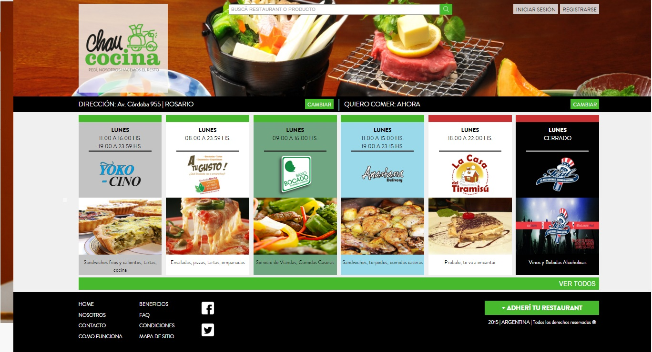

*Ilustración 11 - ChauCocina locales*

El caso especial de PedidosYa[11] es de vital relevancia, actualmente no solo es el sitio más popular en cuanto a pedidos online a los más importantes locales gastronómicos de Argentina, sino de toda América Latina. Han sabido ser pioneros en el rubro y se han distribuido con publicidad y en todas las plataformas móviles con aplicaciones nativas. Se trata de un competidor directo, pese a no poseer la rama dedicada a la logística de Delivery que sí posee ***pickupmeal.com***, factor determinante para considerar a PedidosYa un potencial candidato a objetivo de alianza estratégica. Es claro que poseen un e-commerce optimizado y con un apreciado diseño y experiencia de usuario. Inicialmente se tiene una página (ver *Ilustración 12*) donde se elige el país de residencia del usuario (denotando el alcance amplio de los clientes de la empresa). A continuación, acorde al país seleccionado, se ingresa la dirección (ver *Ilustración 13*) para que el sistema detecte las ofertas gastronómicas cercanas (ver *Ilustración 14*).

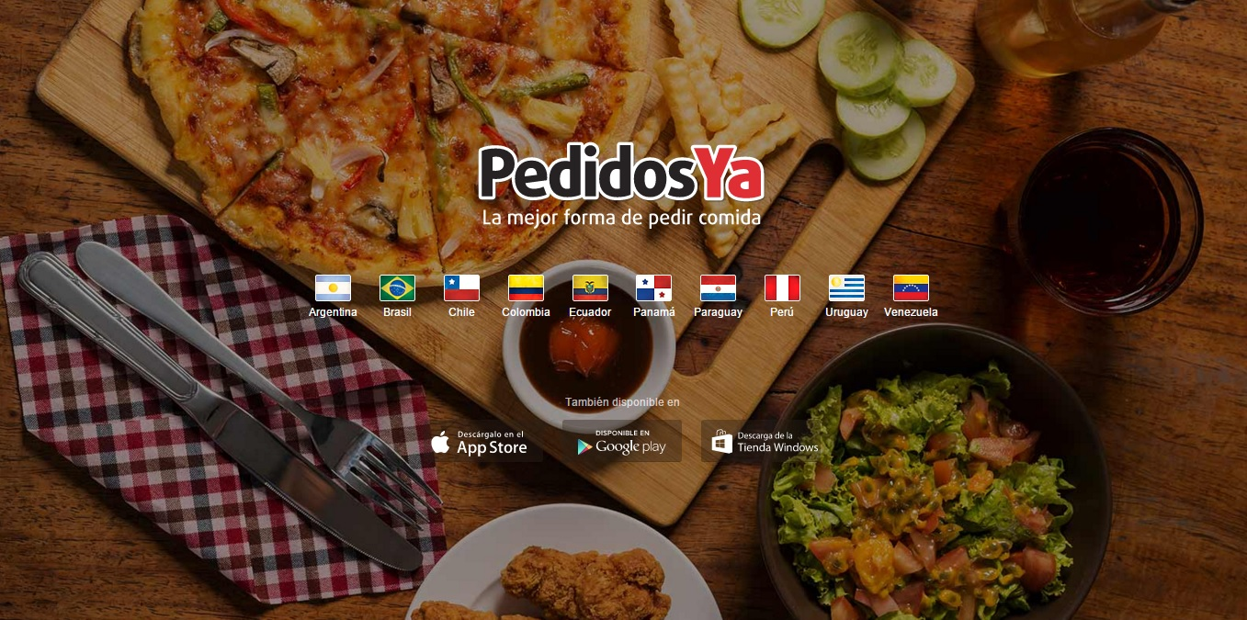

*Ilustración 12 - PedidosYa paises*

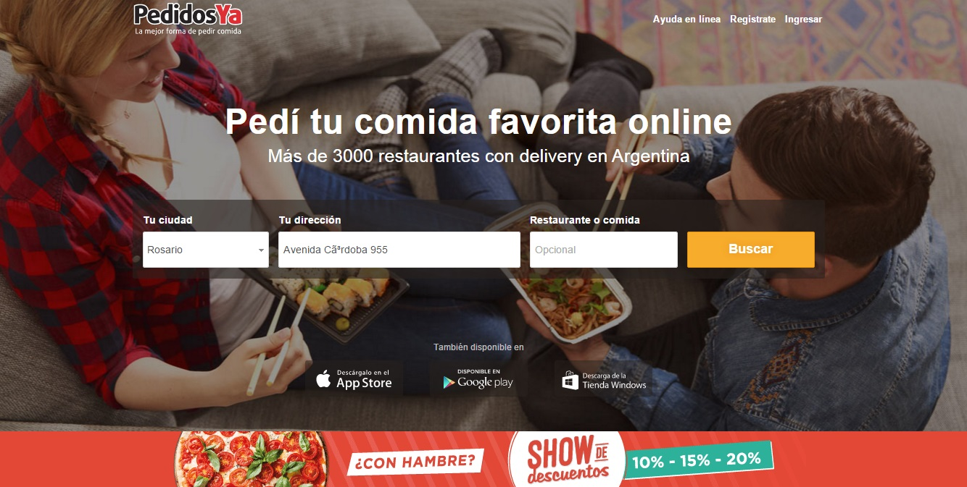

*Ilustración 13 - PedidosYa direccion*

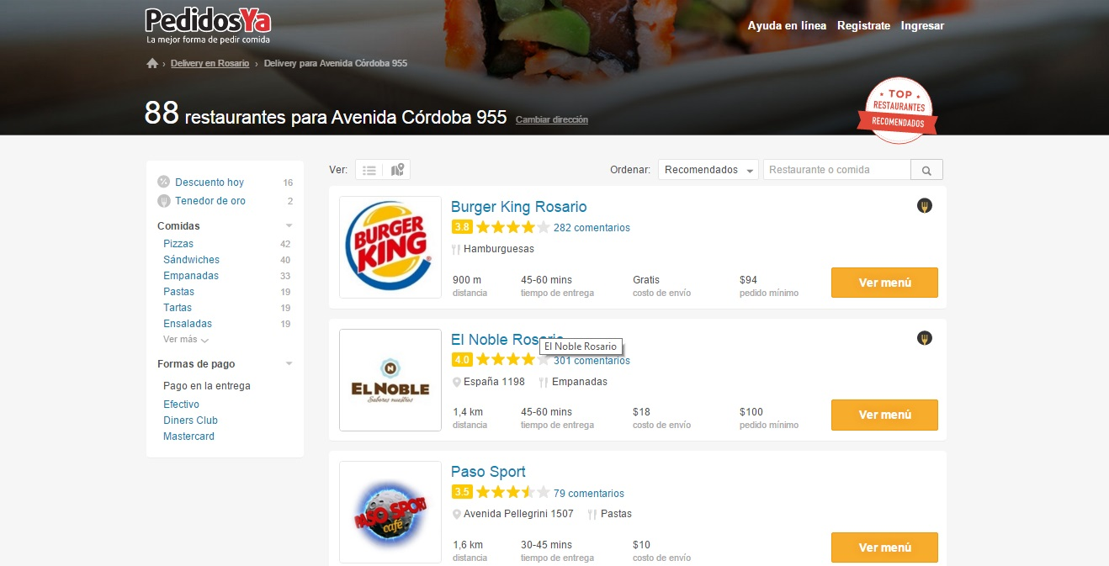

*Ilustración 14 - PedidosYa locales*

### Competidores potenciales

Son aquellas empresas que pueden representar una competitividad directa en el futuro. En el caso de ***pickupmeal.com*** son competidores potenciales cualquier restaurant o rotisería que tenga planes de iniciar un e-commerce para la toma de pedidos online y entrega con delivery propio. También lo son aquellos emprendimientos que surjan relacionados con la entrega de viandas corporativas.

Existe un caso en concreto el cuál puede asemejarse en cuánto a los pedidos online de productos. Se trata de una de las panaderías más representativas de la ciudad de San Nicolás de los Arroyos: El Sol, cuya web[12] en la fecha de consulta actual (diciembre de 2015) anuncia en su contenido un futuro servicio de pedidos online (ver *Ilustración 15*). A pesar de no tratarse de una competencia del mismo servicio en su totalidad, es un dato a tener en cuenta.

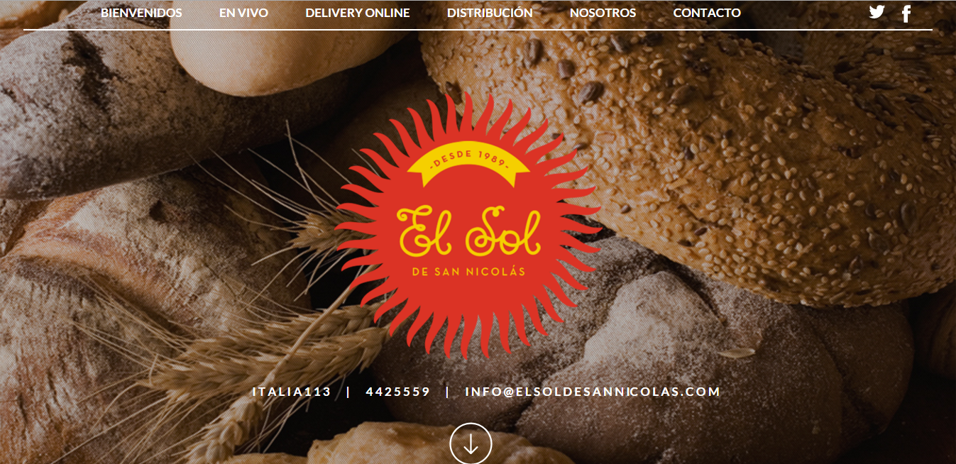

*Ilustración 15 - Panadería el sol delivery online*

### Barreras de ingreso al sector

#### cantidad de usuarios

Es providencial para un negocio de comercio electrónico contar con una gran base de usuarios activos que estén destinados a la utilización del servicio. Para suplir esta barrera de ingreso, es necesario impulsar el uso de ***pickupmeal.com*** mediante distintas estrategias de marketing y publicidad por parte de la misma empresa y los negocios adheridos al sitio (restaurants y rotiserías). **Barrera de tipo alta.**

#### Requisitos de infraestructura

Es necesario en el área de comercio electrónico contar con cierta infraestructura bien desarrollada relacionada a los aspectos de las telecomunicaciones y desarrollo de software. Muchos de estos aspectos están cubiertos en el caso del e-business gracias al alquiler de un servidor externo.

En cuanto a establecer el servicio de delivery, es necesario contar con las motos siempre en buenas condiciones y una cantidad que sea acorde a las necesidades de pedidos que vayan surgiendo.

**Barrera de tipo baja.**

#### Falta de experiencia en la industria

En el ámbito del comercio electrónico, que es tan cambiante, no existe una manera única de realizar las cosas, sin embargo, es requerido cierto know-how del funcionamiento básico del mismo. Saber medir los rendimientos de las solicitudes de servicio, interpretar tendencias en base a los datos de las transacciones, poder entender el feedback de los usuarios, etc, son aspectos fundamentales a tener en cuenta para poder lograr ser una empresa competitiva. **Barrera de tipo baja.**

#### Tipo de inversión

Propuesta de inversión no tan elevada en relación a otros negocios como ser el manufacturero o de extracción de materias primas. **Barrera de tipo baja.**

### Barreras de salida del sector

#### Barreras de salida económicas

Están representadas en el dinero que significa para los dueños de ***pickupmeal.com*** tener que amortizar el pago de indemnizaciones a los empleados que tendrían que ser despedidos. Se cuenta con activos que son fácilmente liquidables (computadoras, motos, muebles). En el caso del servidor, al ser alquilado solo basta con finalizar el contrato con la empresa proveedora del mismo y se evita tener que vender todas las partes que lo compondrían si fuera propio. **Barrera de tipo baja.**

#### Barreras de salida personales o emocionales

Tienen que ver con las sensaciones personales aferradas al proyecto de negocio o empresa. En este caso estaría establecido el orgullo de no fracasar en un proyecto que lleva mucho trabajo, empeño y sacrificios. **Barrera de tipo alta.**

### Sustitutos

Son aquellas empresas que cumplen exactamente la misma función o alguna de las funciones de ***pickupmeal.com***. Podrían ser aquellos locales gastronómicos que se ocupan de la realización de viandas periódicas o semanales y las entregan en las oficinas o distintos puestos laborales que cuentan con horario corrido en la franja horaria del mediodía. En la ciudad de San Nicolás existen muy pocos lugares de este tipo pero se tienen en cuenta en el análisis estratégico.

### Poder de negociación de los compradores

En este caso, los compradores serían:

* **Usuarios (realizan pedidos):** su poder es alto, debido a que en base a ellos comienza todo el proceso de delivery, el negocio se basa en que ellos utilicen el servicio. Es importante a nivel estratégico mantener una buena relación con los mismos, asegurándose que el servicio sea óptimo, que el sitio funcione correctamente y sea fácil de usar, asimismo es importante ofrecer promociones de vez en cuando para la promover la utilización del sitio.
* **Negocios (locales gastronómicos):** su poder es alto pero no tanto como los *Usuarios*. Es alto porque es la otra parte fundamental del negocio, ya que sin oferta gastronómica no podría funcionar el sitio. Una vez establecida la solución propuesta, el poder de los proveedores baja ya que en este caso la *Empresa* pasa a ser más indispensable para ellos. Estratégicamente hay que mantener a los dueños de los locales bien informados de los beneficios que les otorga la herramienta y mantener el servicio de delivery optimizado.

### Poder de negociación de los proveedores

Los proveedores en este caso serían las empresas que ofrecen las nuevas tecnologías y nuevos estándares para el desarrollo de software. Su poder de negociación es bajo ya que en casi todo el desarrollo de la aplicación se utiliza software libre, independiente de licencias.

### Estratégica de ingreso: Matriz de YIP

Se utiliza este tipo de matriz para poder determinar el tipo de ataque que se piensa realizar a los competidores dentro del sector industrial a insertar ***pickupmeal.com***. Teniendo en cuenta los dos competidores directos observados: ChauCocina y PedidosYa, se piensa una estrategia de inserción al mercado teniendo en cuenta dos dimensiones: la cuantía de recursos la cuantía de recursos que se utilizan para el ingreso, y el grado de diferenciación, con respecto a la coordenada producto-mercado que se está atacando. Se deben preparar ataques para cada competidor, teniendo en cuenta cada una de sus características. Si se considera que la solución se implementa en una primera etapa en la región delimitada por San Nicolás de los arroyos, la matriz de YIP solo se utiliza analizando a ChauCocina:

|  |  |  |  |
| --- | --- | --- | --- |
|  | *Muchos Recursos* | Ataque Frontal | Guerra Relámpago |
| *Pocos Recursos* | Minidúplica | Ataque Lateral  [***pickupmeal.com vs ChauCocina***] |
|  | *Bajo* | *Alto* |
|  | |

# 2 Analisis estrategico

## 2.1 Analisis de contexto

El conjunto de industrias conforma el subsistema oferta (ver *Ilustración 16*). Este se Inserta en un marco referencial que se llama "escenario". Está compuesto por cuatro sub-escenarios: el económico, el tecnológico, el de demanda y el político-sindical. A su vez la macrotendencia de la globalización nos exige que consideremos a todo el conjunto interactuando con sistemas equivalentes internacionales que aun cuando sus acciones no estén dirigidas directamente hacia la economía local donde se inserta ***pickupmeal.com***, repercuten indirectamente a veces en forma dramática sobre la misma. Sólo así, analizando la economía con un enfoque sistémico, se puede lograr una ventaja competitiva sustentable en la propuesta empresaria. El enfoque sistémico y la filosofía de orientación a la acción son las premisas básicas de la estrategia empresarial en la economía entrepreneur. Cada decisión que se tome debe ser pensada en función del conjunto y sus posibles reacciones; por eso la metodología clave es la alianza estratégica mediante la cual se tejen una serie de redes que pueden tener alcance global en las que se aprovechan las energías de cada uno de los subsistemas considerados.

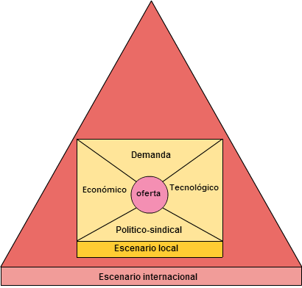

*Ilustración 16 - Subsistema Oferta*

### 2.1.1 Descripcion del escenario local

En el caso de ***pickupmeal.com*** se puede decir que en una primera instancia, el escenario local es el de Argentina, debido a que se analizan todas las variables de dicho país y se intenta lograr una penetración en el mismo.

Según un artículo de la sección tecnología del diario La Nación, publicado en su sitio online[13]: Consultores y especialistas afirmaron que el crecimiento de las compras en supermercados a través de Internet modificó los hábitos de consumo de muchos compradores, quienes ahora concurren a los locales solo "por placer".

Si bien señalaron que el nuevo medio no es una competencia directa para los mercados "físicos", consultores y compradores coincidieron en que la oferta online de productos alimenticios es complementaria y modifica las costumbres de las personas al comprar, incluso fuera de Internet. Si bien el fenómeno aun es incipiente, crece a un promedio del 20 por ciento anual, según los datos de los supermercados que brindan este servicio: Coto Digital, Disco y Le Shop. Los compradores son en su mayoría adultos jóvenes, de entre 25 y 40 años, con doble ingreso y un nivel socioeconómico entre medio y alto. En este sector cada vez más gente elige la oferta online para hacer la compras grandes, con las que se abastecen para el mes, por lo que el supermercado queda como un lugar de paseo, para hacer compras específicas o para encontrar rarezas.

Marcos Pueyrredón, presidente de la Cámara Argentina de Comercio Electrónico, afirmó que "el sector de compras online viene creciendo en tasas superiores al 100 por ciento anual".

"Para los consumidores tradicionales es un canal más para hacer sus demandas y no afecta la venta de supermercados. Es decir, se complementan los dos canales. Pero Internet es un camino sin retorno. Se compra mejor, se optimiza la compra y se pierde menos tiempo", indicó.

Según Pueyrredón "los hábitos van cambiando. Ahora con Internet no tenés tanta compra de impulso y por eso ahorrás, pero te reservás las compras chicas y las ´delicatessen´ para los supermercados reales".

Enrique Carrier, especialista en mercado virtual, indicó que "como no hay análisis de tipo de productos comprados no puede haber un perfil claro, pero se trata típicamente de un ambiente familiar, porque los ´solos´ no hacen grandes compras". Asimismo, consideró que la nueva alternativa "no destierra al supermercado porque si bien tenés la compra de abastecimiento a través de Internet, con lo que sabés que consumís y reponés" se mantiene "la experiencia del supermercado, que ahora tiene más de placentero. Se vuelve un nuevo paseo de compras".

No obstante, afirmó que hay públicos diferentes para la oferta online y la física.

"En Internet el público no busca precio, sino comodidad y ahorro de tiempo. En este sentido sí se apunta a un perfil socioeconómico más alto".

Pablo Carranza, vocero de Le Shop, un supermercado exclusivamente virtual que este año creció un 60 por ciento, indicó que la edad del comprador se extiende a los 55 años, pero no necesariamente tiene un perfil socioeconómico alto.

"El primer problema es la falta de costumbre. Llevan varios años en un supermercado físico como para variar de la noche a la mañana. Pero como el temor a dar la tarjeta en Internet es sólo un mito antiguo, cada vez más gente se suma", informó.

Los pedidos promedio son de 200 pesos y una misma familia suele hacer dos o tres por mes, para lo cual eligen una franja horaria determinada de las varias que se ofrecen por día en la cual reciben la orden.

"La gente compra desde la oficina o en cualquier horario. Hay compradores trasnochadores que nos hacen pedidos a las tres de la mañana", informó Carranza.

#### Datos estadísticos

Según un resumen ejecutivo de un estudio estadístico de la Cámara Argentina de Comercio Electrónico (CACE), publicado a finales del 2013[14]:

El Comercio Electrónico ha alcanzado en 2013 ventas por 24.800 millones de pesos (excluyendo IVA), de los cuales 23.000 millones son bajo la modalidad empresa a consumidor (Business to Consumer o B2C) y 1800 millones en operaciones entre consumidores (Consumer to Consumer o C2C).

Dentro de las operaciones B2B se considera, además de las operaciones realizadas sobre internet, a la fijación de precios y condiciones a través de plataformas de *electronic data interchange* (EDI) e incluso *mail order*, sin importar la realización del pago online.

Esta cifra de ventas representa un crecimiento en pesos del 48,5 % respecto del año anterior.

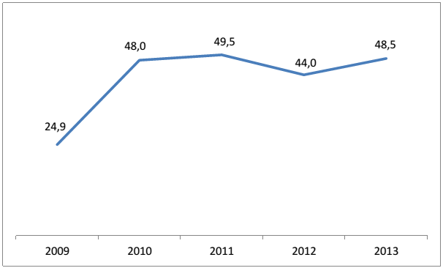

Es cada vez más creciente el rol de las redes sociales en un comercio C2C informal “entre amigos” sin intermediación de empresas, plataformas, ni medios de pago. Esta actividad podría estar representando un 15 % del C2C total.

El ingreso generado por los distintos segmentos de comercio electrónico se representan en la siguiente tabla:

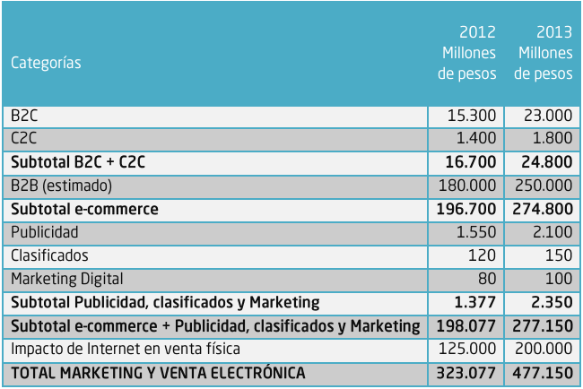[15]

El efecto total (directo e indirecto) de internet en la actividad económica del país, según la cifra final del cuadro, sería del orden de un 18,1 % del PBI nacional.

Beneficios o impactos adicionales de esta actividad son la reducción de los costos de transacción en las compras en línea, el menor tiempo destinado a compras o búsqueda de información sobre productos y servicios, la amplia mejora en estas búsquedas y en la comparación eficiente de productos y servicios, y de sus calidades y precios, descuentos y bonificaciones, etc.

Esta actividad asimismo emplea mano de obra altamente calificada de modo directo e indirecto, siendo fuente de primer empleo o fuente de emprendimiento para muchos jóvenes profesionales o idóneos, y asimismo se estima que entre personal directo empleado por las empresas de este sector para esta actividad de venta en línea y el personal de los revendedores en línea minoristas y actividades a fines el empleo sectorial es de aproximadamente 130.000 personas, es decir un 0,7 % de la Población Económicamente Activa.

#### Aceleradores del e-commerce

Varios elementos se han conjugado los últimos años para el fuerte crecimiento del comercio electrónico:

* El continuo crecimiento del número total de usuarios de internet en el país: de 7,6 millones de usuarios en 2004 a 31.9 millones a fin de 2013, es decir se multiplicó por 4 en una década.
* El crecimiento sostenido de la proporción de usuarios de internet que realizan compras en línea: de un 10% aproximado en 2001 al 38,8 % en 2013. Año en que los compradores en línea superan los 12 millones de personas.
* Fuerte incremento de la variedad de rubros, productos y servicios ofrecidos, y asimismo incrementos en la cantidad de artículos comercializados en línea. Por ejemplo, en el rubro indumentaria y accesorios de vestir, en los dos últimos años se han incorporado numerosas y reconocidas marcas a esta modalidad de venta, y asimismo han surgido diversos *market places* multimarcas.
* En el rubro alimentos y bebidas (supermercados) a las dos grandes cadenas que comercializaban online desde hace varios años (Coto y Jumbo/Disco) se sumó WallMart hace un año, y asimismo se incrementaron las bocas que ofrecen venta online en el interior del país.
* Importante aumento de las conexiones de internet de 130 mil conexiones en 2001 a 6,6 millones de banda ancha fija paga en 2012.
* Asimismo han crecido exponencialmente las conexiones de Banda Ancha móvil alcanzado los 16 millones al finalizar 2013. Adicionalmente se siguen desarrollando los accesos semipúblicos (WiFi en bares, hoteles, etc) y otras modalidades de conexiones privadas y/o públicas, gratuitas u onerosas.
* Durante el año 2013 continuó el efecto de los planes de cuotas sin interés y atractivos descuentos, situación que podría revertirse este año debido a la situación macroeconómica. En algunos casos del abuso de promociones ha aumentado la confusión y producido un descreimiento en los precios, calidad o servicios ofrecidos. La situación macroeconómica deberá hacer más cautelosa a la oferta en el uso de estas herramientas comerciales.
* Ha mejorado la seguridad implementada por los sitios de la oferta sectorial pero sobre todo se ha incrementado la confianza de los usuarios en esta seguridad por efecto positivo de la curva de experiencia y contagio.

### 2.1.2 Factores economicos

Según el Informe Macroeconómico y de Política Monetaria del BCRA[16] de febrero de 2015, La actividad económica disminuyó levemente en el tercer trimestre de 2014 (-0,8% interanual  
—i.a.—; -0,5% respecto al trimestre anterior, sin estacionalidad), dejando un nivel de Producto  
en los primeros nueve meses del año pasado similar al de 2013. Contribuyeron a esta evolución un menor gasto interno y la continua retracción de las ventas al resto del mundo, fundamentalmente a Brasil. El Consumo privado cayó 1,4% i.a. y sustrajo 1 punto porcentual a la  
variación i.a. del Producto, al igual que la Formación bruta de capital, que disminuyó 4,7% i.a.,  
a partir de la merma en el gasto en Equipo durable de producción (-12,3% i.a.), en particular  
de Material de transporte. El Consumo público moderó su expansión a 1% i.a. Las Exportaciones de bienes y servicios a precios de 2004 recortaron su caída a 8,4% i.a., mientras que las  
Importaciones acentuaron la baja a 15,2% i.a., resultando en un aporte positivo de las Exportaciones netas al PIB.  
Dentro de la oferta, la producción de bienes disminuyó 1,3% i.a. en el tercer trimestre, en un  
contexto de crecimiento del sector agropecuario, estabilización de la construcción y caída de la  
industria—en particular del sector automotor—. Los servicios ralentizaron su crecimiento, producto de la reducción en la actividad comercial y el transporte.

En tanto, la permanencia de las políticas públicas, que impactarían positivamente sobre la inversión, y la mejora prevista de los ingresos, producto de los incrementos salariales y las políticas de ingreso hacia los sectores de menores recursos, permitirán alentar a la actividad econó-  
mica a partir de la mayor dinámica del gasto interno.

En relación a la **inversión**, el Banco Central continuó estimulando la oferta de crédito, con el fin de vigorizar la inversión. En particular, permanecieron las políticas focalizadas en el financiamiento productivo, de largo plazo y se acentuó la orientación hacia las Micro, Pequeñas y Medianas Empresas (MiPyMEs), a través de la Línea de Crédito a la Inversión Productiva. A su vez, siguieron operando las disminuciones de exigencia de Efectivo Mínimo y de exigencia de encajes en pesos para las entidades que hayan acordado financiación a MiPyMEs. También se mantuvieron los incentivos para dinamizar las transacciones con los Certificados de Depósito para Inversión (CEDIN). En igual sentido, el Gobierno Nacional dio continuidad al Programa de Crédito Argentino (PRO.CRE.AR), orientado a la construcción, y al Fondo para el Desarrollo Económico Argentino (FONDEAR), destinado a financiar inversiones en sectores estratégicos para el desarrollo, en actividades con elevado contenido tecnológico y a la generación de valor agregado en economías regionales. Estos aspectos pueden resultar muy favorecedores para la ***pickupmeal.com*** a la hora de buscar créditos para inversión o individuos o empresas financieras que deseen invertir en el proyecto. Así mismo puede intentarse la búsqueda de financiamiento por medio de alguno de los planes de inversión que ofrece el Gobierno Nacional. Pese a la perspectiva de algunos medios de comunicación específicos que insisten en la idea de que Argentina está en un estado de inestabilidad y precariedad continua, el informe del BCRA es revelador y contundente, es un buen momento para comenzar micro-emprendimientos.

Si se analiza el *consumo*, las ventas en supermercados en términos nominales aceleraron su ritmo de suba a 37,9% i.a. en el cuarto trimestre, al igual que las ventas en centros de compras, cuya facturación se elevó 35,3% i.a. También crecieron con más fuerza las ventas de electrodomésticos, en torno a 45% i.a. nominal en el último cuarto de 2014. Se destacan la venta de computadoras y smartphones, lo que implicaría una gran base tecnológica para los *Usuarios* que podrían a llegar a utilizar el e-commerce de ***pickupmeal.com****.*

En el desempeño del consumo privado influyó la evolución de los ingresos de las familias, apalancados por las subas de las remuneraciones. De acuerdo al INDEC, el Índice de Salarios Nivel General creció cerca de 35% i.a. entre octubre y diciembre —3 puntos porcentuales por encima del promedio del primer semestre—, producto del impacto de las mejoras salariales. También habría impactado en igual sentido sobre los recursos de los hogares, la continuidad de las políticas de ingresos destinadas a los sectores más vulnerables y la implementación de medidas orientadas a instaurar condiciones crediticias más favorables para las familias.

Ante esta previsión del consumo, puede anticiparse y verse día a día cómo ha evolucionado los servicios para las familias, ya sea desde líneas móviles de celular, servicio de canal de tv y de internet, etc. Dentro de estos servicios se incluye el delivery de locales de comida hacia las familias que buscan mayor comodidad y más tiempo de descanso.

### 2.1.3 Factores politicos

En cuanto a la normativa legal Argentina, se deben cumplimentar de manera exacta todos los puntos establecidos en la Ley 25.506[17]. Se destacan los siguientes artículos:

**ARTICULO 2º** — Firma Digital. Se entiende por firma digital al resultado de aplicar a un documento digital un procedimiento matemático que requiere información de exclusivo conocimiento del firmante, encontrándose ésta bajo su absoluto control. La firma digital debe ser susceptible de verificación por terceras partes, tal que dicha verificación simultáneamente permita identificar al firmante y detectar cualquier alteración del documento digital posterior a su firma.

Los procedimientos de firma y verificación a ser utilizados para tales fines serán los determinados por la Autoridad de Aplicación en consonancia con estándares tecnológicos internacionales vigentes.

**ARTICULO 21**. — Obligaciones. Son obligaciones del certificador licenciado:

a) Informar a quien solicita un certificado con carácter previo a su emisión y utilizando un medio de comunicación las condiciones precisas de utilización del certificado digital, sus características y efectos, la existencia de un sistema de licenciamiento y los procedimientos, forma que garantiza su posible responsabilidad patrimonial y los efectos de la revocación de su propio certificado digital y de la licencia que le otorga el ente licenciante. Esa información deberá estar libremente accesible en lenguaje fácilmente comprensible. La parte pertinente de dicha información estará también disponible para terceros;

b) Abstenerse de generar, exigir, o por cualquier otro medio tomar conocimiento o acceder bajo ninguna circunstancia, a los datos de creación de firma digital de los titulares de certificados digitales por él emitidos;

c) Mantener el control exclusivo de sus propios datos de creación de firma digital e impedir su divulgación;

d) Operar utilizando un sistema técnicamente confiable de acuerdo con lo que determine la autoridad de aplicación;

e) Notificar al solicitante las medidas que está obligado a adoptar para crear firmas digitales seguras y para su verificación confiable, y las obligaciones que asume por el solo hecho de ser titular de un certificado digital;

f) Recabar únicamente aquellos datos personales del titular del certificado digital que sean necesarios para su emisión, quedando el solicitante en libertad de proveer información adicional;

g) Mantener la confidencialidad de toda información que no figure en el certificado digital;

h) Poner a disposición del solicitante de un certificado digital toda la información relativa a su tramitación;

i) Mantener la documentación respaldatoria de los certificados digitales emitidos, por diez (10) años a partir de su fecha de vencimiento o revocación;

j) Incorporar en su política de certificación los efectos de la revocación de su propio certificado digital y/o de la licencia que le otorgara la autoridad de aplicación;

k) Publicar en Internet o en la red de acceso público de transmisión o difusión de datos que la sustituya en el futuro, en forma permanente e ininterrumpida, la lista de certificados digitales revocados, las políticas de certificación, la información relevante de los informes de la última auditoría de que hubiera sido objeto, su manual de procedimientos y toda información que determine la autoridad de aplicación;

l) Publicar en el Boletín Oficial aquellos datos que la autoridad de aplicación determine;

m) Registrar las presentaciones que le sean formuladas, así como el trámite conferido a cada una de ellas;

n) Informar en las políticas de certificación si los certificados digitales por él emitidos requieren la verificación de la identidad del titular;

o) Verificar, de acuerdo con lo dispuesto en su manual de procedimientos, toda otra información que deba ser objeto de verificación, la que debe figurar en las políticas de certificación y en los certificados digitales;

p) Solicitar inmediatamente al ente licenciante la revocación de su certificado, o informarle la revocación del mismo, cuando existieren indicios de que los datos de creación de firma digital que utiliza hubiesen sido comprometidos o cuando el uso de los procedimientos de aplicación de los datos de verificación de firma digital en él contenidos hayan dejado de ser seguros;

q) Informar inmediatamente al ente licenciante sobre cualquier cambio en los datos relativos a su licencia;

r) Permitir el ingreso de los funcionarios autorizados de la autoridad de aplicación, del ente licenciante o de los auditores a su local operativo, poner a su disposición toda la información necesaria y proveer la asistencia del caso;

s) Emplear personal idóneo que tenga los conocimientos específicos, la experiencia necesaria para proveer los servicios ofrecidos y en particular, competencia en materia de gestión, conocimientos técnicos en el ámbito de la firma digital y experiencia adecuada en los procedimientos de seguridad pertinentes;

t) Someter a aprobación del ente licenciante el manual de procedimientos, el plan de seguridad y el de cese de actividades, así como el detalle de los componentes técnicos a utilizar;

u) Constituir domicilio legal en la República Argentina;

v) Disponer de recursos humanos y tecnológicos suficientes para operar de acuerdo a las exigencias establecidas en la presente ley y su reglamentación.

A modo de conclusión, se puede acotar que la empresa ***pickupmeal.com*** se puede desarrollar normalmente acorde a sus propósitos estratégicos, estructurales y de infraestructura, siempre respetando las normativas vigentes y adecuándose en caso de que existan cambios. Desde una perspectiva pragmática, se tienen en cuenta las perspectivas políticas a partir de las elecciones celebradas en el año 2015 en cuánto a nuevas reglamentaciones que incluirían aspectos relacionados a los impuestos, regímenes laborales, etc. Sin embargo no se analizan en profundidad dichos cambios ya que se manejan en el marco de la suposición y distan de la realidad en la fecha en la que se realiza el presente plan de negocios.

### 2.1.4 Factores tecnologicos

“El futuro del comercio electrónico en Latinoamérica”

Mientras que los usuarios de Internet en Latinoamérica se han incrementado en 50% en los últimos tres años para superar los 200 millones de personas, las transacciones electrónicas han crecido en más del 150%, para acercarse a los 30 millardos de dólares. Las condiciones para el comercio electrónico no estaban dadas del todo y más recientemente empieza a convertirse en una opción real para muchas empresas, debido a una mayor madurez de la infraestructura tecnológica y la existencia de una masa crítica de mercado, cada vez más habituada a los medios digitales. De hecho, 71% de los compradores actuales, entrevistados por Tendencias Digitales, declara su desacuerdo con la frase “comprar por Internet no es seguro” y un 69% menciona estar de acuerdo con “una vez que compras por Internet te das cuenta de sus grandes ventajas”. Según esto, el mayor reto del comercio electrónico es derrumbar las barreras iniciales (desconfianza en los medios electrónicos y entrega de productos), pero que una vez que los usuarios lo prueban, las experiencias exitosas hacen que recompren y se conviertan en compradores habituales.

¿Cómo hacer que más gente compre?

El futuro del comercio por Internet en América Latina está ligado al desarrollo de medios de pago electrónicos (y a su eficiente implantación), que compensen la baja penetración bancaria en la región, y de un marco jurídico favorable. Estos dos factores terminarían de dar el empujón que le falta a muchos empresarios para tomar en serio a los medios digitales. Pareciera que la tarea de los usuarios ya está adelantada (penetración, disposición) y ahora la pelota quedó en el lado de la oferta (empresas y estados).[18]

Algunos otros factores que se pueden mencionar son los siguientes:

* Apreciación de los productos: La mayoría de los consumidores que no compran en Internet afirma que les gusta examinar el producto antes de adquirirlo. Las tiendas online deben ofrecer más información, fotos, vídeos, vista, opiniones y cualquier otro elemento que equipare la experiencia de compra online con la presencial.
* Datos personales: Gran parte de los usuarios que realizan compras online no quieren proporcionar por Internet información como tarjetas de crédito, dirección y teléfono. Por lo que se recomienda simplificar los procesos de registro, no solicitar más información de la necesaria y ofrecer la opción de comprar como Invitado, sin registrarse.
* Métodos de pago: A pesar de la gran desconfianza de los *Usuarios* a la hora de realizar pagos por internet, de a poco, los medios de pago alternativos vencen las barreras que todavía despierta el comercio electrónico en la Argentina y cada vez más consumidores se animan a cerrar operaciones utilizando opciones como muy conocidas como PayPal, MercadoPago o DineroMail y hasta una nueva moneda como el BitCoin.[19]

A partir del artículo presentado junto con algunos factores tecnológicos que se consideran pertinentes, se pretende hacer hincapié en el mensaje de que algunos de los factores tecnológicos que pueden afectar la correcta implementación del e-business. Mayoritariamente las principales barraras provienen de la desconfianza de los *Usuarios* a la hora de hacer transacciones electrónicas de todo tipo, esto se debe a la baja bancarización por parte de la sociedad, o a algunas experiencias no gratas.

### 2.1.5 Descripcion del escenario: escenario meta

En el escenario meta de la provincia de Buenos Aires, existen varios comercios electrónicos anteriormente nombrados que satisfacen las necesidades de los usuarios en los que se enfocan, aunque todavía no existe un empresa como ***pickupmeal.com***. Los servicios que se ofrecen se ven beneficiados por los factores tecnológicos de un comercio electrónico creciente en la región y la diferenciación de servicios que se les ofrece a los *Negocios.* Los factores económicos nacionales profesan un campo de acción favorable para el desarrollo de nuevos emprendimientos, en especial los tecnológicos y de innovación. Además se trata de la región de Argentina que más empresas tecnológicas acumula y dónde mejor desarrollados están los servicios de internet y redes de telecomunicaciones.

### 2.1.6 Analisis sectorial. Definicion de oportunidades y amenazas de negocio.

Según el último censo nacional realizado en el año 2010, explotado en el mapa interactivo online del diario lanacion.com[20] en la ciudad de San Nicolás hay un total de 145.857 personas (no se tienen en cuenta las demás ciudades que participan del partido), de las cuales 94.549 tienen edades que se encuentran dentro del rango de los 15 y 64 años, un dato importante porque se estipula que es la cantidad de personas potenciales que tienen capacidades para solicitar un servicio de delivery. Sin embargo, hay que tener en cuenta que para que sean realmente potenciales es necesario analizar la cantidad de personas que poseen computadora y/o celular. Dentro de la población nicoleña, existen 45.051 hogares establecidos, dentro de los cuales 22.110 poseen una computadora, lo cual representa un 48,08 % del total. Asimismo, la cantidad de personas con celular dentro de los hogares es de 38.924, lo que representa un 86%,40 del total.

Puede inferirse además que es notable el crecimiento de la tecnología a lo largo del periodo 2010-2014, lo que significaría aún más personas con acceso a tecnologías capaces de utilizar el servicio propuesto.

|  |  |
| --- | --- |
|  |  |

#### Encuesta

Acorde a una encuesta realizada[21][22] a 109 personas de manera online por medio de la plataforma Google Docs, se obtienen los siguientes resultados:

##### Cuando no desea cocinar en su hogar, ¿qué prefiere?

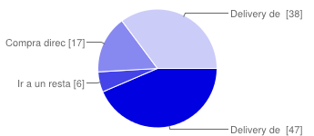

|  |  |  |
| --- | --- | --- |
| Delivery de restaurant | **47** | 44% |
| Ir a un restaurant | **6** | 6% |
| Compra directa en rotisería | **17** | 16% |
| Delivery de rotisería | **38** | 35% |

De qué lugar obtiene información de la comida a solicitar?

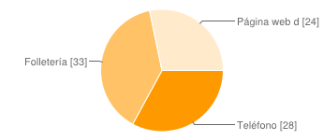

|  |  |  |
| --- | --- | --- |
| Teléfono | **28** | 26% |
| Folletería | **33** | 31% |
| Página web del restaurant o rotisería | **24** | 22% |

##### ¿Cómo calificaria el servicio de Delivery ofrecido por los locales gatronómicos?

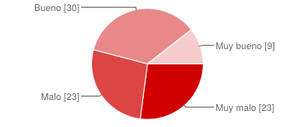

|  |  |  |
| --- | --- | --- |
| Muy malo | **23** | 21% |
| Malo | **23** | 21% |
| Bueno | **30** | 28% |
| Muy bueno | **9** | 8% |

¿Qué tanto confía en las transacciones mediante Internet?

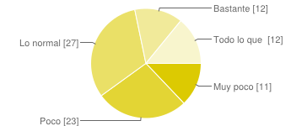

|  |  |  |
| --- | --- | --- |
| Muy poco | **11** | 10% |
| Poco | **23** | 21% |
| Lo normal | **27** | 25% |
| Bastante | **12** | 11% |
| Todo lo que pueda lo hago online | **12** | 11% |

¿Cuántas compras ha realizado online en el último mes?

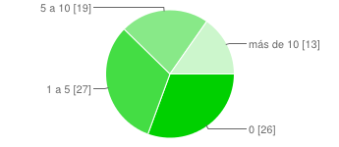

|  |  |  |
| --- | --- | --- |
| 0 | **26** | 24% |
| 1 a 5 | **27** | 25% |
| 5 a 10 | **19** | 18% |
| más de 10 | **13** | 12% |

De existir un sitio que permita realizar un pedido de Delivery online, ¿En qué medida lo usaría?

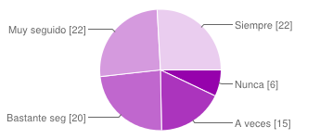

|  |  |  |
| --- | --- | --- |
| Nunca | **6** | 6% |
| A veces | **15** | 14% |
| Bastante seguido | **20** | 19% |
| Muy seguido | **22** | 20% |
| Siempre | **22** | 20% |

##### Análisis:

A partir de los gráficos y datos obtenidos, puede inferirse que las personas en San Nicolás prefieren ampliamente el uso del delivery (ya sea de una rotisería o de un restaurant) antes que trasladarse al local de donde solicitan la comida. Esto puede deberse a varios factores: comodidad, seguridad, no disponibilidad de medios de transporte adecuados, etc. Dicho factor resulta interesante para la explotación de esa tendencia, favorece a la implantación del sistema planteado.

En cuanto a la forma de obtener información acerca del menú gastronómico, se puede observar que la gran mayoría, precisamente el 57% de los encuestados lo hacen mediante medios un tanto anticuados: teléfono, el cual es el medio más usado para la solicitud propiamente dicha del servicio de delivery; y folletería que se obtiene en la calle o en los mismos locales. Cabe destacar que en el caso de la folletería, es un medio el cuál tarda mucho tiempo en actualizarse en cuanto a las promociones, disponibilidad de productos, etc. Pasa muchas veces que el cliente se enfrenta al problema de llamar por teléfono para solicitar algo que leyó en la folletería y ese mismo producto no está disponible o el precio varía. Puede verse también lo poco que las personas consultan las páginas web de los negocios, debido en gran parte a que los mismos no poseen sitios informativos.

Si se habla de la percepción que tienen los clientes sobre la calidad del servicio de delivery actual, puede comprobarse que en muy pocos casos están completamente satisfechas todas las expectativas del cliente, debido en gran parte a las demoras, la equivocación en los pedidos y demás factores. Sin embargo, una porción importante de los encuestados consideran que el servicio es bueno o cumple las necesidades básicas del usuario. La gran mayoría considera que el mismo debería mejorar en varios aspectos.

En cuanto a la confiabilidad que tienen los clientes respecto a las compras y adquisición de servicios online, los nicoleños diversifican bastante sus opiniones. Puede observarse que pese a ser reñida, la pulseada de confiabilidad es a favor de las transacciones online. Esto ha sido posible gracias a servicios como MercadoLibre, AulaMaula, etc que han permitido generar un cierto nivel establecido de confianza. También se ve reflejado en la cantidad de personas que han hecho al menos 1 pedido online en el último mes, poblando la franja promedio entre los 5 y 10 pedidos. Sin embargo muchas personas no hay realizado ninguno, lo que significa una señal de atención a la hora de implementar el negocio planteado.

Por último se les preguntó a los encuestados acerca de la existencia de un sitio online que satisfaga las necesidades de delivery por medio de una plataforma online y las opiniones han sido ampliamente positivas, siendo que tan solo el 6% de los encuestados negó totalmente un probable uso del sitio. Las demás personas han reflejado cierto entusiasmo al contestar que usarían de bastante seguido a siempre el servicio propuesto. Exactamente el 59% expresó su postura de utilizar ampliamente la plataforma si la misma existiese.

## 2.2 Análisis de la Competencia.

Para el análisis de la competencia se tiene en cuenta el modelo competitivo de red de Wilensky:

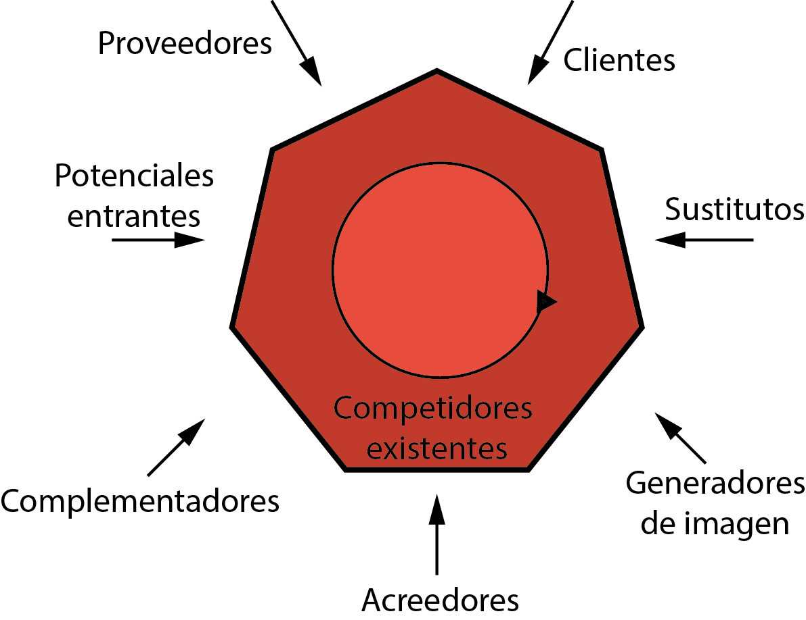

#### Proveedores

El área de los proveedores está poblada según el tipo de insumo o elemento que se le proporciona a la empresa para poder brindar un servicio óptimo y de calidad. Al depender de los mismos para dicha actividad, logran un poder implícito de negociación que condiciona variables de servicio como el precio y la eficiencia del e-business. Los principales proveedores de ***pickupmeal.com*** son:

* Donweb[23]: Proporciona mediante su unidad de negocio Cloud Hosting, distintos servicios de hosting web. Se utiliza el servicio de VPS para almacenar y administrar las distintas instancias del e-commerce. El poder de negociación es bajo debido a que se tratan de servicios estándar que regulan los factores técnicos y los precios acordes a las demandas de los clientes y se amoldan a las necesidades de cada uno de ellos. En el caso de ***pickupmeal.com*** hospeda la aplicación principal e-commerce para los *Clientes* y *Negocios*, la aplicación utilizada por la sede administrativa y las bases de datos correspondientes que consumen dichas aplicaciones.
* YPF: Proporciona el combustible necesario para las motocicletas que conducen los cadetes de la empresa. Su poder de negociación es bajo, porque es fácilmente reemplazable por otra estación de servicio.
* EDEN: es el distribuidor de energía eléctrica de la ciudad de San Nicolás de los Arroyos. Su poder de negociación es alto debido a que provee un insumo indispensable para el normal funcionamiento de la empresa. Puede condicionar los precios de la energía a gusto ya que la empresa no tiene otro remedio más que adaptarse a eso.
* Fibertel[24]: es el proveedor de conectividad de internet de la empresa. La misma contrata el servicio de Acceso Simétrico, garantizando calidad y disponibilidad de conexión todo el año. El poder de negociación es alto porque es la única empresa que ofrece este tipo de servicios en la ciudad de San Nicolás de los Arroyos y se trata de un insumo de vital importancia para el funcionamiento del servicio ofrecido por ***pickupmeal.com***.

#### Clientes

Los consumidores de los servicios de ***pickupmeal.com*** se dividen en dos: los *Negocios*y los *Clientes.* Ambos consumen distintas facetas de la experiencia innovadora de la empresa pero poseen niveles altos de negociación, debido a que son elementos esenciales en la rueda operativa de la compañía y dan sentido al e-business. Se pueden analizar por separado de la siguiente manera:

* **Clientes:** su poder es alto, debido a que en base a ellos comienza todo el proceso de delivery, el negocio se basa en que ellos utilicen el servicio. Es importante a nivel estratégico mantener una buena relación con los mismos, asegurándose que el servicio sea óptimo, que el e-commerce funcione correctamente y sea fácil de usar, asimismo es importante ofrecer promociones de vez en cuando para promover la utilización del mismo y la incorporación de nuevos usuarios.
* **Negocios:** su poder es alto pero no tanto como los Clientes. Es alto porque es la otra parte fundamental del negocio, ya que sin oferta gastronómica no podría funcionar el e-commerce. Una vez establecida la solución propuesta, el poder de los proveedores baja ya que en este caso la empresa pasa a ser más indispensable para ellos. Estratégicamente hay que mantener a los dueños de los locales bien informados de los beneficios que les otorga la herramienta y mantener el servicio de delivery optimizado. En una primera instancia del ***pickupmeal.com***, el poder de negociación que poseen les permiten regatear de mejor manera los precios de las suscripciones y el de cada envío. Una vez que la empresa cuente con una base importante de usuarios fieles, la balanza de la negociación tiende al lado de la empresa.

#### Potenciales Entrantes

Son aquellas empresas que pueden representar una competitividad directa en el futuro. En el caso de ***pickupmeal.com*** son competidores potenciales cualquier restaurante o rotisería que tenga planes de iniciar un e-commerce para la toma de pedidos online y entrega con delivery propio. También lo son aquellos emprendimientos que surjan relacionados con la entrega de viandas corporativas.

Existe un caso en concreto el cuál puede asemejarse en cuánto a los pedidos online de productos. Se trata de una de las panaderías más representativas de la ciudad de San Nicolás de los Arroyos: El Sol, cuya web[25] en la fecha de consulta actual (Diciembre de 2015) anuncia en su contenido un futuro servicio de pedidos online. A pesar de no tratarse de una competencia del mismo servicio en su totalidad, es un dato a tener en cuenta.

#### Sustitutos

Son aquellas empresas que cumplen exactamente la misma función o alguna de las funciones de la empresa sin ser competidores directos. En el caso de ***pickupmeal.com*** podría ser por ejemplo una red de cadetes que realicen la tercerización del delivery para los negocios gastronómicos, en conjunto con una página que gestione los pedidos del cliente hacia el local. También podría ser uno o varios locales que implementen un sitio de pedidos y ellos mismos realicen el delivery o lo tercericen. Si se consideran casos concretos, no existen por el momento negocios de tal índole.

#### Acreedores

Son aquellas empresas que en un determinado tiempo brindaron una financiación económica o algún servicio a la empresa y no se ha abonado en su totalidad el costo asociado. En el caso de ***pickupmeal.com*** no existen empresas de tal índole ya que al ser un startup todavía no se estimulan este tipo de relación de deuda. Llegado el momento de que existan, se evaluarán distintas estrategias de asociación o de alianza con las mismas.

#### Complementadores

Son negocios que desarrollan una actividad distinta a la de la empresa pero que complementan la experiencia de los clientes aportando un servicio o producto. Generalmente se identifican este tipo de compañías para poder dar rienda a alianzas estratégicas que mejoren la experiencia de cada cliente, aportándole indirectamente un valor especial al servicio propuesto. En el caso de ***pickupmeal.com*** se identificaron como empresas complementarias (en menor o mayor medida) las siguientes:

* Facebook, Twitter, Google: cada una de estas empresas proveen cada uno una API[26] para consumir distintos recursos relacionados a sus productos (redes sociales). El que provee una suerte de complemento a los servicios de ***pickupmeal.com*** es el relacionado con la registración de *Clientes* al e-commerce mediante las cuentas que los mismos poseen en las redes sociales mencionadas. Este tipo de acceso mejora la experiencia del usuario y acelera los tiempos de registración e inicio de sesión en el sitio web para poder realizar los pedidos a los *Negocios.* En el caso especial de Google, también aporta el producto Google Maps para que los *Clientes* y los *Negocios* puedan visualizar la movilidad de sus pedidos en tiempo real en un mapa fehaciente de su localidad y además es utilizado a la hora de modificar direcciones de *Usuarios* y sus direcciones.
* Apple y Google: cada una de estas empresas proveen *Stores[27][28]* para que los *Clientes* descarguen aplicaciones móviles acorde a la naturaleza de sus dispositivos (Android o iOS). En el caso de ***pickupmeal.com***, se dedica a mantener aplicaciones para estas dos plataformas de modo que es vital el aporte de estos servicios para la distribución de las mismas. Sucede que algunos *Clientes* prefieren este tipo de experiencia en vez de una webapp.

#### Generadores de Imagen

Los generadores de imagen son empresas que tienen credibilidad entre los clientes y pueden favorecer al emprendimiento a ingresar en la mente de los consumidores con una imagen positiva y que inspire confianza en los productos o servicios que ofrezca. En el caso de ***pickupmeal.com*** se analizan los siguientes generadores de imagen:

* *Negocios:* los mismos restaurantes o rotiserías que son consumidores del servicio, son negocios en sí mismos, los cuales tienen un cierto impacto en sus clientes existentes. Si se encargan de destacar el uso de la propuesta de ***pickupmeal.com***, las personas que confían en la calidad de sus platos también confían en el servicio de delivery por más que sea de otra empresa. En el caso de ciertos locales importantes y determinantes en la región geográfica a desarrollarse, son muy importantes en la imagen positiva de la empresa debido a que llegan a más personas y se obtiene más prestigio.
* Redes sociales: en una era completamente digital y orientada a internet, es vital tener una comunicación permanente con el cliente mediante las redes sociales, las cuales son una herramienta fundamental para ciertas campañas de marketing y publicidad de la empresa. Mediante una buena gestión de las mismas, se puede generar una imagen muy positiva de la empresa. Algunos ejemplos concretos serían que ante dudas que los *Clientes* expongan, se les conteste de buena manera y aportando información útil. Los servicios de redes más utilizados para la generación de imagen son: Twitter, Facebook, Instagram, Vine, Youtube, etc.
* Medios de comunicación: mediante las publicidades en distintos medios como la radio, la televisión y los medios gráficos, pueden desarrollarse estrategias de marketing para impactar en mayor cantidad de *Clientes*.
* *Clientes:* los clientes en sí mismos y una continua utilización del servicio genera una imagen positiva para que mayor cantidad de *Negocios* accedan y se acoplen a la oferta que existe en el e-commerce.
* Estrategias de marketing: las distintas acciones de marketing que se desarrollen con éxito, como por ejemplo distintas campañas sociales y sustentables pueden mejorar la imagen de la empresa en el compendio de la sociedad donde se inserta el negocio. No son empresas las que las generan pero algunas de las estrategias pueden incluir ciertas empresas complementarias temporalmente.

### 2.2.1 Principales Competidores Directos.

Son aquellas empresas que producen el mismo producto o servicio que ofrece ***pickupmeal.com***. En especial con el caso analizado, los competidores directos serían todos los restaurantes o rotiserías que actualmente estén realizando deliveries y que no estén dispuestos a ser clientes del servicio propuesto. Puede pensarse que no son competidores directos por que no poseen la misma forma de comunicarse con el cliente, pero sin embargo lo son por cumplir parte de la actividad que desarrollará el emprendimiento.

Un caso altamente analizado es el de la web ChauCocina[29] la cual pertenece a emprendedores nicoleños que poseen ya un cierto tiempo de desarrollo aunque no han podido lograr la adherencia de muchos restaurantes (únicamente rotiserías de la ciudad de Rosario) pero cuyas intenciones son la de apropiarse de la mayor cantidad de clientes en la región en la que se intenta desarrollar ***pickupmeal.com***. A principios del corriente año (2015), no presentaban ningún local, solo anuncios en su web incitando a los mismos a que se unan a la plataforma, pero en el momento actual (Diciembre de 2015), han logrado incorporar rotiserías del centro rosarino.

El caso especial de PedidosYa[30] es de vital relevancia, actualmente no solo es el sitio más popular en cuanto a pedidos online a los más importantes locales gastronómicos de Argentina, sino de toda América Latina. Han sabido ser pioneros en el rubro y se han distribuido con publicidad y en todas las plataformas móviles con aplicaciones nativas. Se trata de un competidor directo, pese a no poseer la rama dedicada a la logística de Delivery que sí posee ***pickupmeal.com***, factor determinante para considerar a PedidosYa un potencial candidato a objetivo de alianza estratégica.

#### Fortalezas, Debilidades y Reacciones de los competidores directos.

|  |  |  |  |
| --- | --- | --- | --- |
| **Competidor** | **Fortalezas** | **Debilidades** | **Reacciones** |
| **ChauCocina** | * Implementación de la solución antes de que salga al mercado ***pickupmeal.com***. * Contacto con varios locales de la localidad de Rosario. | * Diseño del e-commerce poco intuitivo y eficaz para el manejo de los usuarios dentro del mismo. Faltan aspectos como accesibilidad y criterio estético. * Funcionalidad extremadamente limitada y con fallas del e-commerce. * Imagen de marca poco impulsada, con muy poco conocimiento de los dueños o contacto con la empresa. * Nula inserción en medios de comunicación locales o regionales. * Ningún contacto con los comercios de la localidad de San Nicolás. * Falta de empleo de estrategias de marketing y uso de empresas complementarias o aliadas. | * Intento de competencia directa mediante promociones o precios a riesgo de tener pérdidas. * Difamación en contra de ***pickupmeal.com*** |
| **PedidosYa** | * Solución implementada hace mucho tiempo con muchos clientes y demostrado éxito. * Gran capital de inversión y demostrado crecimiento económico. * Gran prestigio de la marca logrado a lo largo de los años con publicidades y un servicio eficiente. * Liderazgo del mercado en su totalidad. * Adquisición de sus principales competidores. * Buena utilización de las redes sociales y medios de comunicación como la televisión y los diarios. | * Nombre que lo limita al habla hispana. * No posee servicio de delivery propio. * No aporta muchos beneficios a los restaurantes que se acoplan a la plataforma. * Poca acción social de la empresa e imagen pobre a nivel corporativo frente a la sociedad. | * Acorde al impacto de ***pickupmeal.com*** puede llegar a intentar una adquisición o asociación. |

#### ¿A cuál atacar?

La elección depende principalmente de los recursos y las posibilidades de triunfo de ***pickupmeal.com*** frente al competidor directo. En este caso, se selecciona a ChauCocina ya que se encuentra en el mismo ámbito regional y parece ser una empresa joven, la cual está a la misma altura que ***pickupmeal.com***. Otro factor importante es la poca experiencia de los emprendedores del proyecto ChauCocina, situando en igualdad de condiciones ambas empresas. Se pronostica ataque de tipo lateral, basado en aspectos determinantes como la innovación y creatividad y calidad de los servicios propuestos. Agregando otro aspecto importante, es que es más fácil encontrar información acerca de ChauCocina que de PedidosYa.

### 2.2.2 Análisis de la Cadena de Valor

#### Pickupmeal

Primeramente se analiza la cadena de valor de ***pickupmeal.com*** teniendo en cuenta todos los factores que la componen.

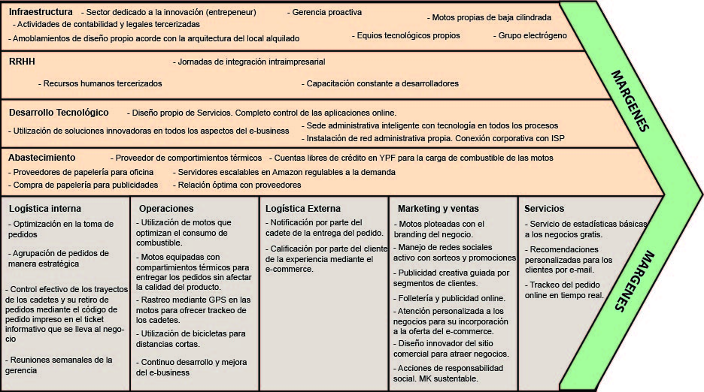

#### Pedidos Ya

* Infraestructura
  + Estructura de negocio altamente desarrollada con alcance internacional
* RRHH
  + Equipo propio de desarrollo
  + Equipo entrepeneur especializado
* Desarrollo tecnológico
  + Desarrollo de aplicaciones web y moviles
* Abastecimiento
  + Proveedores de servicios de hosting, alojamiento e ISP de primera calidad
* Logística interna
  + Gestión de pedidos recibidos
  + Recepción de solicitudes
  + Claridad en la comunicación con el cliente
* Marketing y ventas
  + Incrementar visibilidad del negocio a partir de una fuerte inversión de marketing (TV, Redes sociales, Web)
  + Promociones y descuentos destacados
  + Cartera de clientes que utilizan actualmente su plataforma
  + Obtención de nuevo clientes a partir de sus diferentes plataformas (IOS, Android Windows Phone)
  + Abono de cargos únicamente en función de las ventas logradas
  + Menú personalizado con opciones específicas
* Servicios
  + Desarrollo continuo de tecnologías de última generación
  + Equipo de atención personalizada para ofrecer soluciones 360
  + Obtención de información acerca de las preferencias de sus clientes

#### ChauCocina

* Actividades de apoyo
  + Estrecha relación con personal de diseño
  + Uso de sistema de estadísticas (Google analytics)
  + Servicios de hosting y almacenamiento web
* Actividades primarias
  + Marketing a partir de redes sociales
  + Mejora continua de la plataforma web
  + Promociones tentativas
  + Alianzas con Restaurantes destacados

### 2.2.3 Definición de Factores Críticos de Éxito (FCE)

En el siguiente ítem se va a abordar de manera sistémica la obtención de los factores críticos de éxito, ésta consta de 4 etapas en las cuales a través del pulido de objetivos de la empresa se llega a la obtención de los mismos.

Antes de comenzar con las etapas, es pertinente dar una definición del concepto a tratar. Los factores críticos de éxito son el conjunto mínimo de áreas, factores o puntos, determinantes en las cuales si se obtienen resultados satisfactorios se asegura un desempeño exitoso para un individuo, un departamento o una organización. Son variables que la gerencia puede influencias a través de sus decisiones u que pueden afectar significativamente la posición competitiva global de las firmas en una industria.

#### Primera Etapa: Lista de objetivos de la organización

* Redefinir la experiencia del delivery.
* Obtener una cantidad cercana a los 30 *Negocios* (ver Punto 4.2 para mayor entendimiento)
* Obtener una pool de *Usuarios* cercano a los 10.000 (ver Punto 4.2 para mayor entendimiento)
* Entregar pedidos en un tiempo menor a 30 minutos

#### Segunda Etapa: Identificar factores de éxito

|  |  |
| --- | --- |
| **Objetivos** | **Factores de Éxito** |
| * Redefinir la experiencia del delivery * Obtener una cantidad cercana a 30 Restaurantes * Obtener un pool de usuarios cercano a 10.000. * Entregar pedidos en un tiempo menor a 30 minutos. * Establecerse en la ciudad de San Nicolás en un período máximo de 15 meses | * Brindar un sitio web intuitivo, confiable y elegante * Mantener comunicación con el Usuario, de manera de afianzar la relación * Manejo de envío de pedidos a los Restaurantes * Brindar información y estadísticas útiles a los Restaurantes respectos a sus ventas * Opción de cadete exclusivo para el local * Montar sede administrativa y operativa * Lanzar Campaña publicitaria y promociones tanto para los Clientes, como para los Usuarios * Plotear vehículos de envío * Brindar trackeo de pedido a los usuarios * Optimización en los procesos de entrega |

Tercera Etapa: Eliminar factores de éxito no críticos

Se utilizarán en este punto diferentes criterios para eliminar los Factores de éxito, en el caso que cualquiera de los criterios sea negativo, no se va a tomar el factor como crítico.

**Criterios**

1. **¿Es el factor de éxito es esencial para cumplir el objetivo?**
2. **¿Requiere especial cuidado en su realización?**
3. **Si no ocurre el factor de éxito, ¿Podría alterarse el correcto cumplimiento del objetivo?**

|  |  |  |  |
| --- | --- | --- | --- |
| **Factores de Éxito** | **1** | **2** | **3** |
| Brindar un sitio web intuitivo, confiable y elegante | **SÍ** | **SÍ** | **SÍ** |
| Mantener comunicación con el Usuario, de manera de afianzar la relación | **NO** | **SÍ** | **NO** |
| Manejo de envío de pedidos a los Restaurantes | **NO** | **SÍ** | **NO** |
| Brindar información y estadísticas útiles a los Restaurantes respectos a sus ventas | **NO** | **SÍ** | **NO** |
| Opción de cadete exclusivo para el local | **NO** | **NO** | **NO** |
| Montar sede administrativa y operativa | **SÍ** | **SÍ** | **SÍ** |
| Lanzar Campaña publicitaria y promociones tanto para los Clientes, como para los Usuarios | **SÍ** | **SÍ** | **SÍ** |
| Plotear vehículos de envío | **NO** | **SÍ** | **NO** |
| Brindar trackeo de pedido a los usuarios | **NO** | **SÍ** | **NO** |
| Optimización en los procesos de entrega | **SÍ** | **SÍ** | **SÍ** |

#### Cuarta Etapa: Seleccionar los factores críticos de éxito y determinar componentes

|  |  |  |
| --- | --- | --- |
| Objetivos | Factores de Éxito | Componente de FE |
| Redefinir la experiencia del delivery | Brindar un sitio web intuitivo, confiable y elegante | * Capacitación constante de los desarrolladores * Énfasis en el diseño * Utilización de Servicio de hosting de alta performance * Utilización de las últimas tecnologías y frameworks |
| Obtener una cantidad cercana a 30 Restaurantes y un pool de usuarios cercano a 10.000 | Montar sede administrativa y operativa.  Lanzar Campaña publicitaria y promociones tanto para los Clientes, como para los Usuarios | * Ubicarse en lugar estratégico * Publicidad creativa dirigida tanto a restaurantes como a usuarios * Ploteo de motos y branding de la empresa * Promociones dirigidas hacia los usuarios * Publicidades en distintos medio |
| Entregar pedidos en un tiempo menor a 30 minutos | Optimización en los procesos de entrega | * Agrupación de pedidos por zona * Rastreo por GPS * Utilización de motos y bicicletas para corta distancia * Trackeo de pedidos |

#### Competidores

Debido a la falta de información de la competencia se definen los factores de éxito de forma subjetiva a partir de diversas fuentes de información externas a las empresas que brindan datos a partir de sus comportamientos en el mercado.

#### ChauCocina

En este caso particular, es una empresa que recientemente sale a la luz, de la cual se posee información debido a contactos profesionales con diseñadores, de la cual se puede deducir que los factores críticos de éxito de la empresa son los siguientes:

* Mejora constante del diseño de la plataforma
* Obtención de clientes que nutran al sitio de contenido
* Acercamiento a los usuarios mediante lenguaje coloquial
* Marketing mediantes redes sociales

#### Pedidos ya

Se presenta un escenario diferente con esta empresa, debido a que se posee información más variada ya que durante los últimos años logró una popularidad destacada. Durante el **C**ongreso de **I**nternacional en **I**nnovación **T**ecnológica **I**nfomática (CIITI) de 2015[31], se tuvo la oportunidad de presenciar una conferencia del gerente de mercado *Lic. Fernando Abd el Jalil* en la cual destacó diferentes aspectos claves de negocio sobre la empresa.

A partir de estas experiencias se deducen los siguientes factores críticos de éxito:

* Mejorar la plataforma Móvil del e-commerce
* Fortalecer las campañas publicitarias, incentivando al uso de la plataforma móvil
* Expandir el e-bussines a países en donde no se encuentre actualmente
* Incrementar promociones que incentiven a los usuarios
* Agregar a su variedad gastronómica sabores de diferentes etnias

### 2.2.4 Fortalezas y debilidades del negocio

Se comparan las fortalezas y debilidades de ***pickupmeal.com*** en relación a sus competidores directos. F= fortaleza; D=debilidad.

|  |  |  |  |  |  |  |
| --- | --- | --- | --- | --- | --- | --- |
| FCE | ChauCocina | | PedidosYa | | Pickupmeal | |
| F | D | F | D | F | D |
| Brindar un sitio web intuitivo, confiable y elegante | X |  | X |  | X |  |
| Montar sede administrativa y operativa. |  | X |  | X | X |  |
| Lanzar Campaña publicitaria y promociones tanto para los Clientes, como para los Usuarios |  | X |  |  |  |  |
| Optimización en los procesos de entrega (delivery). |  |  |  | X | X |  |
| Mejora constante del diseño de la plataforma |  | X | X |  | X |  |
| Obtención de clientes que nutran al sitio de contenido. |  | X | X |  |  | X |
| Acercamiento a los usuarios mediante lenguaje coloquial | X |  |  | X |  | X |
| Marketing mediantes redes sociales | X |  | X |  | X |  |
| Mejorar la plataforma Móvil del e-commerce |  | X | X |  |  | X |
| Fortalecer las campañas publicitarias, incentivando al uso de la plataforma móvil |  | X | X |  |  | X |
| Expandir el e-bussines a países en donde no se encuentre actualmente |  | X | X |  |  | X |
| Incrementar promociones que incentiven a los usuarios | X |  | X |  | X |  |
| Agregar a su variedad gastronómica sabores de diferentes etnias |  | X | X |  |  | X |

# 3 Analisis FODA

## 3.1 Cuadro foda

|  |  |  |
| --- | --- | --- |
| **Análisis Interno** | **Fortalezas** | **Debilidades** |
|  | * Propuesta innovadora * Propuesta de inversión favorable * Excelencia en las facetas de desarrollos * Contactos influyentes * Localización estratégica * Comunity Managment | * Poca experiencia en negocios * Infraestructura interna básica * Carencias en área de marketing y publicidad respecto a medios tradicionales como TV y Radio. * Bajo presupuesto en relación a otros Competidores. |
| **Análisis Externo** | **Oportunidades** | **Amenazas** |
|  | * Solución novedosa única en la ciudad * Volumen elevado de pedidos * Reglamentaciones Legales * Tendencia positiva hacia la implementación * Sociedad tecnificada * Delivery actual desfavorecido | * Resistencia por parte de los negocios en adopciones tecnológicas * Postura conservadora por parte de los restaurantes * Competencia * Potenciales reglamentaciones restrictivas. * Rechazo de los usuarios * Contexto económico/financiero |

## 3.2 Analisis de las fortalezas, oportunidades, debilidades y amenazas.

### Fortalezas

* No existente hasta el momento una propuesta innovadora de tal magnitud en la ciudad de San Nicolas de los arroyos.
* Se presenta una propuesta de inversión no tan elevada en relación a otros negocios como ser el manufacturero o de extracción de materias primas.
* Alta calificación de los programadores y demás miembros del equipo de trabajo.
* Contacto cercano con dueños de algunos de los restaurantes más influyentes en la ciudad.
* Localización estratégicamente favorecedora de la oficina comercial y de operaciones de la empresa.
* Gran dominio del Comunity Management.

### Oportunidades

* No existe una plataforma que ofrezca un beneficio como la propuesta de negocio planteada. Oportunidad de ofrecer un servicio único para las empresas gastronómicas.
* Existe una gran cantidad de pedidos los fines de semana (produce a veces retrasos e insatisfacción en los clientes) lo que brinda una oportunidad neta si se puede penetrar el mercado con la plataforma.
* No existen restricciones a la actividad por parte de la reglamentación local.
* Según la encuesta realizada la gran mayoría de las personas usaría una plataforma como la planteada.
* Según el censo en argentina, la gran mayoría de los hogares nicoleños poseen algún medio tecnológico (computadora, celular) para acceder al sitio.
* Existe una opinión negativa hacia la calidad de servicio de delivery actual según la encuesta realizada.

### Debilidades

* Primer emprendimiento por parte de los dueños de la empresa. Poca experiencia en el ámbito de negocios.
* Infraestructura interna quizás no lo suficientemente desarrollada en el caso de un hipotético éxito que supere las expectativas.
* Carencias en el áreas de marketing y publicidad, puede perjudicar al e-business a la hora de la promoción.
* En relación con PedidosYa que ya posee una estructura de costos y precios muy desarrollada que le permite posee amplios recursos en relación a ***pickupmeal.com***.

### Amenazas

* La mayoría de los dueños de las empresas gastronómicas son personas de mayor edad que tienen una mayor resistencia a la adopción de servicios tecnológicos, por miedo o desconfianza.
* Existe una tendencia a los restaurantes a no tomar riesgos, hace años que tienen la misma actividad sin ningún tipo de innovación, se infiere una actitud estacionaria de “hacer lo mismo siempre”, sin ofrecer servicios nuevos distintivos.
* Aparición repentina de una plataforma similar.
* Aparición de reglamentaciones que afecten negativamente la actividad del sitio.
* Representa una amenaza el caso en el cual los clientes no crean necesario o no vean útil la plataforma.
* Situación macroeconómica desfavorable. Ejemplo: suba repentina del precio de los combustibles.

## 3.2 Analisis de las fortalezas, oportunidades, debilidades y amenazas.

De acuerdo a las características descriptas en el cuadro FODA, se realiza un análisis sobre cada uno de los ítems planteados.

Con respecto a las fortalezas, se prevé que el factor principal de éxito es que la propuesta no está implementada actualmente en la ciudad de San Nicolás, lo que conlleva a una característica destacable, el día de mañana, sobre una posible competencia. Añadiendo a esta fortaleza se suma el contacto y la relación estrecha que se posee con algunos Negocios referentes, con lo que se supone una tarea relativamente sencilla la adhesión de estos al e-business. Por último es importante nombrar los conocimientos que se poseen en el área de desarrollo de software, los cuales son un pilar importante en cuanto a la calidad y rapidez con el que se puede lograr el sitio Web.

Siguiendo con el análisis interno del e-business, la debilidad obvia que presenta el equipo es la inexperiencia en proyectos, esto puede acarrear infinidades de problemas como errores en estimaciones, ya sea en cuestiones económicas como temporales, inconvenientes a la hora de elegir herramientas óptimas para realizar diferentes actividades, entre tantas otras cosas. Otro factor importante, en la falta de inversionistas, por lo que se dispone con una inversión mínima, lo que limita algunos recursos para el desarrollo del e-bussines.

Por el lado de las oportunidades, debido a la inexistencia de competencias en el negocio, a la creatividad y seriedad con la que se plantea la solución, se divisa que una gran cantidad de Negocios y Usuarios interesados en el servicio. Además, se puede considerar que en el caso de que el e-business sea exitoso, la empresa podría beneficiarse con nuevos proyectos.

Finalmente, le queda el turno a las amenazas con las cuales debe permanecer ***Pickupmeal.com***, teniendo en cuenta la sociedad Nicoleña, se torna muy difícil establecerse insertarse y tomar posición en el mercado, agregando a esta restricción que la gran parte de los poseedores de los Negocios gastronómicos de la ciudad son de una edad avanzada y no están, en la mayoría de los casos, familiarizados con las nuevas tecnologías, sin contar la mentalidad conservadora que llevan adelante.

## 3.3 Conclusion: atractivo de la industria, fortalezas de negocio.

A partir del análisis realizado sobre las fortalezas, oportunidades, debilidades y amenazas de ***Pickupmea.com****l* se puede concluir que, el principal atractivo del mercado de la ciudad de San Nicolas de los Arroyos, es la cantidad de pedidos que se realizan tanto los días semanales por la actividad comercial en horario corrido, como los fines de semana en donde se registra una actividad importante en el sector.

Referido a las fortalezas del negocio se pueden tomar como ventajas competitivas la cercanía y conocimientos acerca de la cultura nicoleña frente a empresas similares que intenten penetrar en el mercado, los contactos establecidos con los *Negocios* más influyente de la ciudad, y por último la novedad de implementar por primera vez un e-business de las características anteriormente descriptas

# 4 Segmentación

Conocer el comportamiento del consumidor y el timing del negocio permite calcular el tamaño del mercado. No basta saber el número de hogares que existe en una región (cómo se analizó en el punto 2.1.1 relacionado al escenario local), sino que además hay que saber cuántos clientes interesados hay en cada hogar, cuántos dispuestos a curiosear el servicio, cuántos de éstos ya lo utilizaron, y a cuántos de las restantes se puede atender conforme a la capacidad de producción. Eso es el tamaño del mercado. Se puede imaginar el proceso de dimensionamiento del mercado como un conjunto de "flItros " o "embudos" a través de los cuales "pasan" los consumidores y siguen unos pocos, cada uno de los cuales representa un aspecto de la segmentación. Un ejemplo de este tipo de filtros propuesto por Gerardo Saporosi[32] es el que se refleja en la *Ilustración 17*.

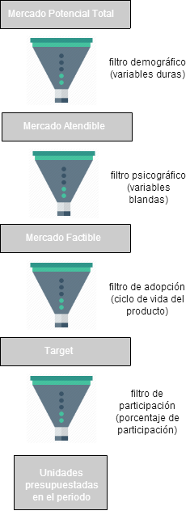

*Ilustración 17 - Filtros Mercado Saporosi*

## 4.1 Segmentación de consumidores y negocios.

En el caso de ***pickupmeal.com***, para poder ubicar los servicios que ofrece la empresa de la mejor manera posible se debe tener en cuenta y analizar sobremanera el pool de clientes a los que se destina los servicios. Para ello es necesario tener en cuenta el contexto donde se desea implementar la solución, es decir la ciudad de San Nicolás de los Arroyos, y realizar una segmentación correcta tanto para los *Usuarios*, que son las personas que realizan los pedidos en el e-commerce, como para los *Negocios*, que son las empresas culinarias que satisfacen esos pedidos. Luego se aplican estrategias de marketing diferenciadas para ambos.

## 4.2 Identificación de grupos diferenciados de consumidores.

A continuación se analizan de forma diferenciada los *Negocios*¸ de los *Usuarios* teniendo en cuenta distintos factores dado que poseen una naturaleza distinta.

**Usuarios**

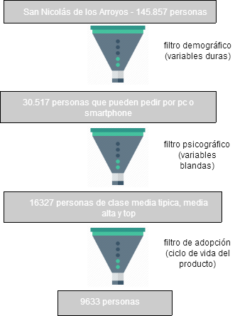

Segmentación Geográfica: La ciudad objetivo es San Nicolás de los Arroyos, Provincia de Buenos Aires, Argentina. Dentro de la misma se tiene en cuenta el factor:

* Densidad: se trata de una región urbana, debido a la ubicación de los negocios. Según el último censo nacional realizado en el año 2010, explotado en el mapa interactivo online del diario lanacion.com[33] en la ciudad de San Nicolás hay un total de **145.857** personas ya que no se tienen en cuenta los habitantes de las demás localidades pertenecientes al partido.

Segmentación Demográfica: se tienen en cuenta los siguientes factores:

* Edad: de 15 a 64 años aproximadamente. Según el censo, existe un total de 94.549 personas en este rango de edad.
* Ocupación: en el intervalo de edades más jóvenes, se trata de Estudiantes que generalmente no tienen recursos generados motu propio. Focalizándose en los jóvenes que ya se encuentran en una edad en la que pueden tener un trabajo, se esperan clientes con ocupaciones tales como: amas de casa, oficinistas, abogados, profesoras, comerciantes, ingenieros, empleados de diversos tipos, etc. Se esperan ocupaciones de carácter profesional intermedio y profesional alto.
* Hogares con computadora o Smartphone: Dentro de la población nicoleña, existen 45.051 hogares establecidos, dentro de los cuales 22.110 poseen una computadora, lo cual representa un 48,08 % del total. Asimismo, la cantidad de personas con celular dentro de los hogares es de 38.924, lo que representa un 86,40% del total. En base a estos datos se realiza un promedio entre ambas variables y se obtiene un total de **30517** personas que podrían tener tendencia a hacer un pedido.

Segmentación Psicográfica

* Clase social: el espectro de clases sociales al que se va a enfocar el servicio en la arista de *Usuarios* abarca las clases media típica, media alta y media top. Según la consultora W, expresada en un artículo de la web iProfesional[34], el 53,5% de los argentinos pertenece a estas clases sociales. Lo que arroja un total de **16327** personas.

Segmentación Conductual

* Actitud hacia el producto: se busca insertar el servicio en *Usuarios* que se muestren entusiastas hacia la innovación que se propone y que tengan una actitud positiva acerca de la inserción de la tecnología en los aspectos comunes de la vida de las personas. Un ejemplo puede ser, en personas que hayan adoptado el uso de smartphones para sus actividades diarias personales y/o profesionales. Según la encuesta realizada y analizada en el punto 2.1.6 relacionado al análisis sectorial, se destaca que un 59% de los encuestados está interesado en la propuesta de negocio, lo que arroja un total de **9633** personas que se adaptan a este filtro.
* Beneficios: se busca que los *Usuarios* sean personas que primen la calidad de servicio y su comodidad personal.

**Negocios**

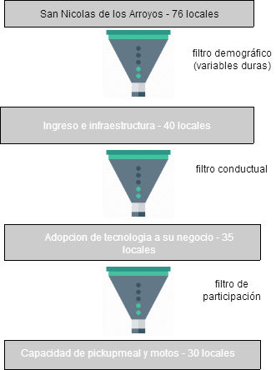

Segmentación Geográfica: La ciudad objetivo es San Nicolás de los Arroyos, Provincia de Buenos Aires, Argentina. Dentro de la misma se tiene en cuenta el factor:

* Densidad: se trata de una región urbana, debido a la ubicación de los negocios y los límites de viaje del delivery, es decir la zona céntrica de la ciudad, donde hay un total de 76 locales entre restaurantes y rotiserías. Fuentes (Gobierno de San Nicolás[35] y LaGuiaSN[36])

Segmentación Demográfica:

* Ingreso: se trata de ubicar el servicio en *Negocios* que posean cierta infraestructura basada en sus ingresos, debido a que la incorporación del e-business requiere de ciertos componentes que no todos los locales pueden afrontar. En base a un relevamiento personal, y teniendo en cuenta la historia de cada uno de los locales analizados dentro de la ciudad, se obtienen un total de 40 locales.

Segmentación Conductual

* Actitud hacia el producto: se busca una actitud entusiasta de incorporar tecnología y renovar los procesos de negocios de su *Negocio* para un beneficio mayor en cuanto a economía y promoción. En base a relevamientos propios e investigación online, se obtiene que ciertos locales tienen una implementación de tecnología prácticamente nula y que se han mantenido así a lo largo del tiempo sin cambiar su filosofía. En cambio otros además de tener presencia online, están predispuestos a incorporar cambios y mejoras a su *Negocio* desde una perspectiva tecnológica. Este filtro arroja un total de 35 locales.
* Situación de lealtad: se busca que los dueños o gerentes de los *Negocios* sean fieles al e-business una vez integrados al mismo.

Segmentación por Participación

* Teniendo en cuenta las capacidades de ***pickupmeal.com*** en una primera instancia y la cantidad de motos a comprar en un comienzo, se decide atender con el servicio a una totalidad limitada de *Negocios*, unos 30 en total.

## 4.3 ¿Quiénes son los potenciales usuarios/compradores del negocio?

En base a la segmentación realizada, se confeccionan distintos perfiles para cada una de las aristas que conforman el e-business.

**Perfiles de los Clientes:**

* Usuarios Jóvenes**:**

Personas cuya edad los limita a ser estudiantes (de nivel secundario hasta universitario) que no generan ingresos propios por medio de un empleo y que en cambio los obtienen de sus padres o tutores. Se encuentran ubicados en la zona urbana de la ciudad de San Nicolás de los Arroyos y pertenecen a una clase social que puede ser desde trabajadora hasta alta baja. Deben estar amigados con la tecnología y buscar beneficios relacionados con la comodidad.

* Usuarios Adultos**:**

Personas cuya edad los posiciona como empleados o independientes cuyo ingreso es propio y en base a una ocupación situada en el sector profesional-intermedio o intermedio-alto el cual les permite afrontar gastos que le impliquen una comodidad. Dada sus ocupaciones, pueden pertenecer a una clase social trabajadora, media-baja, media-alta o alta-baja. El rango de edades se estipula hasta los 55 años aproximadamente. Se encuentran ubicados en la zona urbana de la ciudad de San Nicolás de los Arroyos. Tienen que ser entusiastas de la tecnología como medio para obtener beneficios de productividad y comodidad y estén dispuestos a usar una solución innovadora como la que propone ***pickupmeal.com***.

**Perfil de los Negocios**

* Negocio innovador**:**

Se buscan negocios que estén ubicados en la región urbana de la ciudad de San Nicolás de los Arroyos. Se requiere que el negocio posea un cierto nivel de ingresos que se adecúe a la estructura de gastos que implica la incorporación del servicio de *pickupmeal.com* y que pueda adoptar un compromiso de calidad de servicio a los *Usuarios*. Es primordial que los dueños o gerentes de los *Negocios* tengan una actitud positiva y entusiasta hacia el servicio propuesto y a la incorporación de tecnología en sus procesos de negocio en general. Es importante que puedan resultar negocios leales y con mente ambiciosa.

## 4.4 Pautas de comportamiento esperado de cada segmento

**Perfiles de Usuarios**

Según el resumen ejecutivo 2014 de la Cámara Argentina de Comercio Electrónico (CACE)[37] el 75% de la población argentina tiene acceso a internet. Aproximadamente el 67% de las personas que utilizan internet para realizar compras, se encuentran entre el margen de edad de 18 a 50 años. Esto es un dato que en base a los perfiles de segmentación obtenidos (**Usuario Joven** y **Usuario Adulto**) es muy alentador ya que abarca la mayor parte del intervalo de edad de ambos. El 90% de las personas encuestadas ha dicho que utiliza internet más de seis veces a la semana, lo que implica muchas conexiones diarias. El 19% de las personas ha pagado en efectivo las transacciones realizadas por medio de internet, logrando un 94% de satisfacción en las mismas. En base a estos datos, es muy probable que los segmentos descriptos anteriormente, representen varios de los aspectos que establecen las estadísticas de la CACE ya que al pertenecer a un sector de una clase social pudiente y al vivir en una zona urbana seguramente tengan acceso a internet y sea ampliamente utilizado. Además, el resumen ejecutivo indica que el 90% de las personas que realizan compras online destacan la *comodidad* como motivo determinante a la hora de realizar un pedido online, característica que coincide con los perfiles elaborados para los *Usuarios*.

Acorde a una encuesta realizada[38],[39] a 109 personas por los medios propios de ***pickupmeal.com***, se les preguntó a los encuestados acerca de la existencia de un sitio online que satisfaga las necesidades de delivery por medio de una plataforma online y las opiniones han sido ampliamente positivas, siendo que tan solo el 6% de los encuestados negó totalmente un probable uso del sitio. Las demás personas han reflejado cierto entusiasmo al contestar que usarían de bastante seguido a siempre el servicio propuesto. Exactamente el 59% expresó su postura de utilizar ampliamente la plataforma si la misma existiese.

**Perfiles de Negocio**

En base a investigación propia, se han analizado los perfiles online de los negocios de comida más populares y representativos de la localidad de San Nicolás de los Arroyos y se ha concluido que la mayoría se encuentra de alguna u otra manera inmerso en línea. La gran mayoría posee una página de Facebook relativamente activa y en muy pocos casos poseen página web. Los *Negocios* analizados son:

* Chisa Sushi – Página web[40]
* Villa Roca – Página web[41]
* Café de la Plaza – Página web[42]
* Buena Madera – Página de Facebook[43]
* La Mira – Página de Facebook[44]
* Rocco – Página de Facebook[45]
* La Baska – Página de Facebook[46]
* Nicanor – Página de Facebook[47]
* La Caleta – Página de Facebook[48]
* Aires de Campo – Página de Facebook[49]

Se puede observar que el perfil online de la mayoría de los locales es muy pobre y poco cuidada, lo que puede ser un arma de doble filo a la hora de intentar posicionar ***pickupmeal.com***, debido a que puede ser beneficioso en el caso de que puede ser la empresa la que moldee este perfil online deseado, y puede ser peligroso debido a cierta tendencia de poca importancia a los servicios en internet hacia los consumidores. Otro aspecto positivo del análisis del perfil online de los *Negocios* nicoleños, es que no figura ninguno en el sitio[50] con el cual compite ***pickupmeal.com***. Se trata de *PedidosYa.com*. Esta es una oportunidad ya que se puede posicionar a la empresa como una alternativa innovadora. Estos perfiles analizados, más unas cinco rotiserías que directamente carecen de actividad online, componen el pool de *Negocios*que ofrecen en un comienzo su carta en ***pickupmeal.com.***

#### Conclusión

Teniendo en cuenta la segmentación realizada y las distintas fuentes de información, se estipula que existirá un pool de *Clientes* aproximado de 9633 que pueden realizar pedidos mediante el e-commerce ya sea mediante un celular o una computadora.

Por el lado de los *Negocios*¸ además de los locales con presencia online destacados, se suman unas cinco rotiserías que han notificado su interés en ***pickupmeal.com*** arrojando un total de 15 *Negocios* para iniciar el periodo del primer año.

Según un estudio realizado por la Cámara de Comercio Electrónico de la Argentina[51] se estipula un crecimiento estimado del 58% en la cantidad de personas que realizan compras o transacciones online, esto quiere decir que el pool de *Clientes* probablemente aumente en dicho porcentaje, reflejándose en la cantidad de locales que se unirán a la plataforma para el segundo año. Según dicho estudio, se estima un crecimiento del 90% en la utilización de redes sociales y medios online para la oferta de servicios por parte de las empresas. En números concretos, se estima que para el segundo año haya una cantidad estimada de 30 *Negocios* adheridos a la plataforma, cubriendo el target determinado en la segmentación del punto 4.2.

# 5 Plan de Acción

Como se detalló en puntos anteriores, los objetivos estratégicos principales se basan en 3 grandes ítems a los cuales se busca desarrollar diferentes planes para poder llegar a concretarlos. A grandes rasgos estos puntos son:

* Obtener un pool de *Negocios* adheridos
* Obtener una masa crítica de *Usuarios*
* Maximizar la performance de entrega.

La estrategia se basa en promocionar el e-bussines, con el objetivo de atraer una cantidad *Usuarios* suficiente para hacer girar la rueda del negocio, claro está que para que ésta comience a rodar es de vital importancia contar con una cantidad de *Negocios* pertinente para que los *usuarios* puedan tener una variedad en su elección.

## 5.1 Programas Generales de acción

Los programas generales de acción, si bien se busca llegar a un fin común, se dividen en dos áreas diferentes, los cuales tratan los problemas desde distintos puntos de vista con el objetivo de modularizar el proyecto, y que éste se pueda realizar con un nivel de gestión y orden lo más óptimo posible. Estos dos ejes mencionados corresponden a la parte de ***Negocio*** y ***Tecnología*** los cuales serán guiados por las Cátedras SAP y TFI correspondientes al primer y segundo cuatrimestre del año 2015

Por el lado de la parte del ***Negocio*** primeramentese trata de crear, reformular, reorientar una idea que soluciones diferentes problemas de diversos tipos de la sociedad y que genere una rentabilidad económica a los propietarios de la misma. A partir de esta se busca gestionar el proyecto en todos sus aspectos de manera de no dejar ningún detalle librado al azar, enfocándose en cada punto para obtener la mayor cantidad de beneficios posibles, optimizando todos los recursos disponibles para la realización del mismo, ya sean económicos, humanos, tecnológicos, políticos, etc a partir del análisis de las variables internas del equipo como externas que influyan sobre el proyecto.

Por otra parte, en el caso del eje ***Tecnológico*** se prioriza los asuntos orientados a la gestión de software, centrándose en la metodología de desarrollo ICONIX ya que esta es un proceso simplificado en comparación con otros más tradicionales, que unifica un conjunto de métodos de orientación a objetos con el objetivo de abarcar todo el ciclo de vida de un proyecto. Las 3 características fundamentales de esta metodología es que es **iterativo e** **incremental** (se desarrolla por partes de manera que se puedan integrar funcionalmente en cada iteración), **Trazable** (capacidad de seguir una relación entre las diferentes características) y **Dinámica** (uso dinámico de diagramas UML). Esta metodología utilizada ayuda a la evolución del proyecto ya que ofrece diferentes ventajas que posibilitan la escalabilidad y el mantenimiento del proyecto entre otras cosas, gracias a sus diferentes fases del proceso ya la documentación de cada una de ellas.

## 5.2 Programas Específicos de acción

A continuación se detallan los programas específicos de acción para cada área

* **Negocio** 
  + Descripción general: Básicamente se trata de definir la idea del proyecto, justificar su viabilidad, dar a conocer la modalidad del mismo, como va a funcionar, quienes son los principales actores, la situación actual del negocio, cuales son las ventajas que ofrece frente a la competencia y demás descripciones primitivas que den a conocer el negocio. Además se incluye las definiciones de misión, visión y valores que definen el propósito de la empresa
  + Análisis estratégico: En este ítem se supone que el proyecto planteado es potencialmente viable, por lo que se pasa a una etapa de análisis de contexto, teniendo en cuenta el escenario donde se va a implementar el proyecto, y diversas variables como ser factores económicos, políticos y tecnológicos. Dentro de este análisis un punto fuerte a analizar son las fortalezas, oportunidades, amenazas y debilidades que presenta el proyecto, para poder así protegerse de sus debilidades y aprovechar las oportunidades que se puedan presentar.
  + Segmentación: En particular este punto se realiza un estudio de los usuarios que van a interactuar con el proyecto, a partir de este se buscar dividir el mercado en nichos más pequeños de modo que se realicen diferentes estrategias para atraer a los usuario pretendidos.
  + Plan de marketing: A partir de la segmentación realizada se busca orientar diferentes planes para atraer a los usuarios a consumir el producto que se le oferta de forma que se torne redituable la actividad proporcionada. Para realizar estos se debe tener en cuenta diferentes aspectos como el producto que se ofrece, el precio, los canales de distribución, el posicionamiento que se desea imponer entre otras cosas.
  + Operaciones: A partir del análisis y la estrategia elegida se plantea la composición de la organización. Para llevar a cabo esta estructura se debe tener en cuenta las diferentes áreas básicas de la empresa, teniendo en cuenta las actividades que se realizan y la filosofía de la empresa.
  + Financiamiento: Se determinará el flujo de caja o presupuesto financiero del proyecto para el horizonte temporal establecido, para lo cual se desarrollaran los presupuestos de Ingresos, Egresos e Inversión. A partir de esta información se realizarán los análisis financieros necesarios para conocer la rentabilidad del proyecto, que debería recoger, al menos, el Valor Actual Neto, la Tasa Interna de Retorno y el Periodo de Recupero de la Inversión. El plan financiero se completa con el análisis de los riesgos, que consiste en establecer un escenario optimista y otros dos pesimistas sobre las previsiones iniciales desarrolladas en el estudio financiero, y con la determinación de la rentabilidad del proyecto. De ser necesario se planteara un plan de contingencia y otro de salida.
  + Factibilidades: Se refiere a la disponibilidad de los recursos necesarios para llevar a cabo los objetivos o metas propuestas. Estas se analizan dependiendo si sus variables son técnicas, comerciales, administrativas o legales.
* **Tecnología** 
  + Análisis de requisitos
    - Modelo de dominio
    - Modelo de caso de usos
    - Prototipo de interfaz de usuario
  + Análisis y diseño preliminar
    - Diagrama de casos de uso
    - Descripción de casos de uso
    - Diagrama de Robustez
  + Diseño
    - Diagrama de clases
    - Diagrama de secuencia
  + Implementación
    - Codificación
    - Test
  + Mantenimiento

Si bien la última etapa no pertenece a la modalidad ICONIX, se presenta de vital importancia a la hora del post desarrollo del software, ya que este puede tener diferentes problemas o modificaciones a lo largo de su vida útil luego de ser desarrollado.

### Negocio

#### Lista de actividades

|  |  |  |  |
| --- | --- | --- | --- |
| **Actividades** | **Descripción** | **Precedencia** | **Duración** |
| A | Descripción General | -- | 3 |
| B | Análisis Estratégico | A | 40 |
| C | Segmentación | B | 15 |
| D | Plan de marketing | B-C | 25 |
| E | Operaciones | B | 15 |
| F | Financiamiento | B | 30 |
| G | Factibilidades | B-C-D-E-F | 20 |
|  |  | **Días** | **148[52]** |

#### Diagrama Gantt

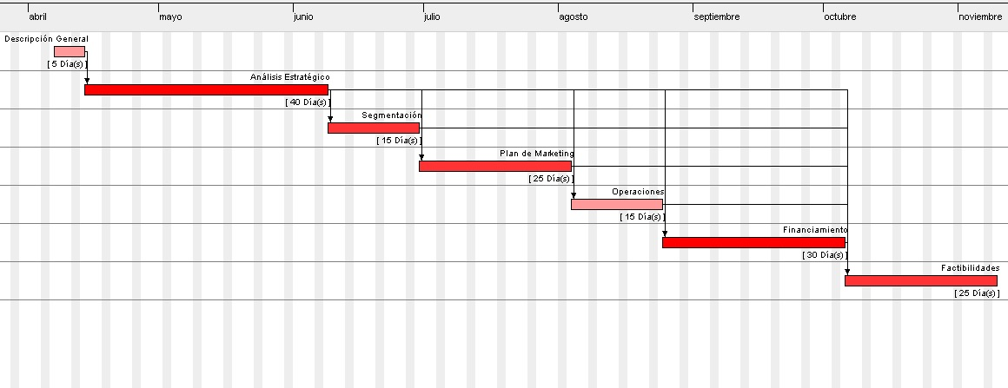

#### Diagrama Pert

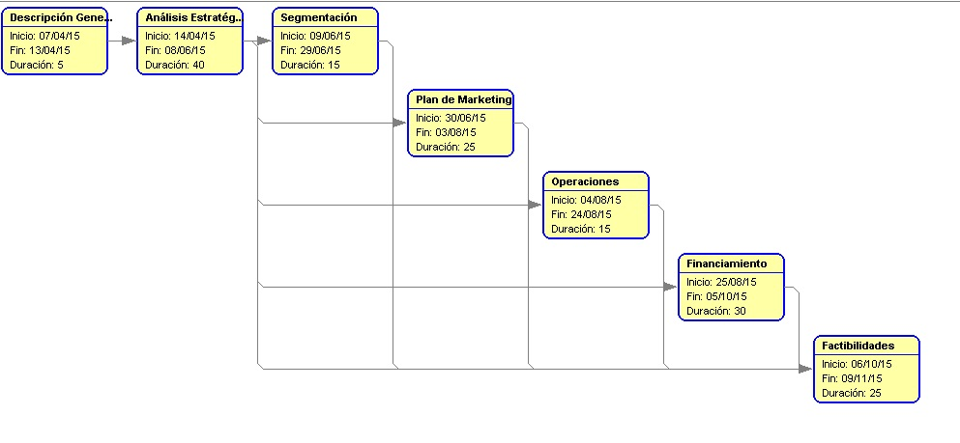

### Tecnología

#### Lista de actividades

|  |  |  |  |
| --- | --- | --- | --- |
| **Actividades** | **Descripción** | **Precedencia** | **Duración** |
| A | Análisis de requisitos | -- | 30 |
| B | Análisis y diseño preliminar | A | 30 |
| C | Diseño | B | 50 |
| D | Implementación | C | 20 |
| E | Mantenimiento | D | 20 |
|  |  | **Días** | **150[53]** |

#### Diagrama Gantt

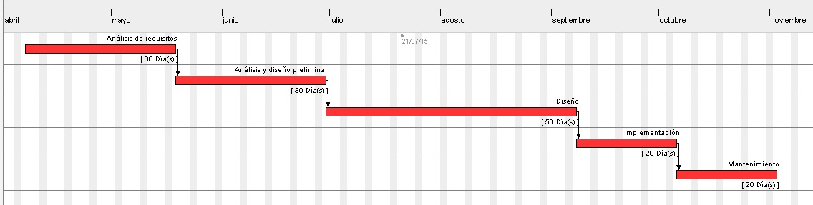

#### Diagrama Pert

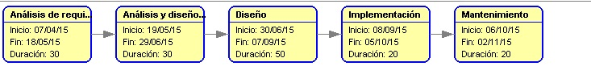

# 6 Plan de marketing

Hoy en día con la globalización y las diferentes herramientas con las que se disponen y gracias al avance de la tecnología y las telecomunicaciones, ***pickupmeal*** se enfrenta a un escenario en el que todo empresario se ha convertido en una poderosa variable estratégica que posiciona a todo un país. El mundo ahora es un gran mercado. Lleva a que cada empresario de cualquier parte del mundo, deba competir no solo con compañías del mismo país, sino con grandes empresas a nivel internacional, lo que conlleva a que se requieran cada vez más habilidades para enfrentar nuevos desafíos.

Una de estas habilidades de las que se mencionan hace referencia a la utilización del marketing, el cual cada día toma un papel más importante sobre los usuarios finales, los cuales ya no compran de acuerdo al producto físico sino que adoptan un estereotipo de la imagen del producto, dándole en algunos casos más importancia a la apariencia que al producto/servicio propiamente dicho.

A raíz de dicha problemática ***pickupmeal*** desarrolla una estrategia de marketing acorde a la situación actual, teniendo en cuenta las variables más ponderantes que afectan al mercado tanto de forma negativa como positiva, tratando de tomar ventajas en los mínimos detalles.

Un aspecto a destacar es que el siguiente plan de marketing se proyecta a 2 años, esto se debe a que en un país como Argentina donde reina la inestabilidad económica/financiera, sería un esfuerzo en vano que se estimen escenarios con plazos mayores al tiempo mencionado.

## 6.1 Objetivos

En cuanto a los objetivos, ***pickupmeal.com*** ha decidido plantearlos de una forma modular, esto quiere decir que se plantean metas temporales sobre diferentes aspectos del e-business. De esta forma lo que se quiere lograr es que en un futuro cercano se torne más sencillo realizar mediciones sobra los objetivos planteados y así poder tomar decisiones concretas

#### Negocios

El primer objetivo de ***pickupmeal.com*** es lograr la atención de los negocios orientados a la gastronomía de la ciudad de San Nicolás de los arroyos, referenciándose principalmente a restaurantes, pizzerías, rotiserías, panaderías y heladerías.

En una primera etapa, se tiene en cuenta el análisis de segmentación realizado en el punto cuatro, en el cual se obtuvo que a través de los filtros demográficos, conductual y de participación, el e-business puede atender una cantidad de 15 ***Negocios*** en el primer año, donde se estiman los siguientes objetivos

* Captar por lo menos la adhesión de 15 ***Negocios*** a ***pickupmeal***
* 27% (4 ***Negocios)*** de las suscripciones pertenecientes al tipo Premium en el primer semestre
* Aumentar la cantidad de negocios en suscripciones Premium un 40 % en el segundo semestre

Durante el segundo año se estima que esta cantidad aumente considerablemente llegando a 30 negocios, teniendo en cuenta las inversiones realizadas y la ardua planificación. Los objetivos generales son:

* Aumentar un 50% la cantidad de suscripciones totales teniendo en cuenta el primer año.
* Mantener las suscripciones Premium del primer año.

#### Usuarios

Una vez establecido el objetivo de atraer la adhesión de cierta cantidad de Negocios al e-business, se hace foco en el eslabón principal, ya que la existencia de un pool interesante de usuarios condiciona a los negocios a ofrecer a ***pickupmeal.com*** como un servicio adicional.

Al igual que los negocios se ha realizado un análisis de segmentación orientado a los ***Usuarios*.** El número final que arroja estudio luego del paso por los diferentes filtros es de 9633 personas potenciales a utilizar el e-commerce, los principales objetivos son:

* La meta básica es llegar a atender esa masa de usuarios e implementar mejoras y estrategias de marketing día a día para aumentar éste pool, lo que conlleva a una cantidad de pedidos diarios mayor y por consiguiente más confianza en los negocios para unirse a ***pickupmeal.com.***
* Lograr confianza en los clientes a partir del sistema de “Trackeo”
* Aumenta la cantidad de usuario que realicen pedidos mediante e-commerce
* Mantener innovaciones y retribuciones hacia los usuarios de forma permanente, buscando la fidelidad del usuario.

#### publicidad en el e-commerce

Dejando de lado el core del negocio de ***pickupmeal.com,*** otra de la fuentes de ingreso de la empresa es la publicidad en el e-commerce y diferentes suscripciones a newsletter.

La ventaja de una reputación positiva en el sitio, atrae a otras empresas a usar como vidriera ***pickupmeal.com*** para llegar a los usuarios finales. Esto está estrechamente relacionado con los objetivos anteriormente nombrados y producen un círculo virtuoso para la empresa, los siguientes objetivos son:

* Lograr a rededor de 18 suscripciones en el primer semestre.
* Aumentar un 33% la cantidad de suscripciones en relación al primer semestre.
* Lograr posicionamiento en los buscadores web por ejemplo: Google, Bing y DuckDuckGo.

#### pickupmeal

Dejando de lado los objetivos económicos, ***pickupmeal.com*** busca establecerse como un negocio sólido en la entrega de pedidos, líder en San Nicolás y con mira a expandirse a nivel Nacional en un futuro. Otro tópico a resaltar es la cultura que se intenta implementar hacia adentro y hacia afuera de la empresa.

Por otro lado un objetivo a destacar, es el establecimiento de ***pickupmeal.com*** como Marca, tratando de lograr un valor agregado y un reconocimiento absoluto del público en general, transmitiendo los valores que arraiga la empresa como la confianza, sustentabilidad e innovación entre otras características.

## 6.2 Resultados esperados en materias de cobertura y participación

Una vez evaluado los segmentos y establecido los objetivos, se debe determinar el segmento meta en el cual la empresa desea posicionarse. Para esto ***pickupmeal.com*** debe realizar un análisis teniendo algunos conceptos presentados por ***Philip Kotler***  en su edición de fundamentos del marketing[54].

En la antigüedad se planteaba una metodología de marketing masiva (método Escopeta), la cual promocionaba un producto o servicio de modo indiferenciado a todo el mercado. Un ejemplo de esta metodología son las publicidades orientadas a los automóviles antiguos, las cuales ofrecían un producto indiferenciado, sin variantes.

Hoy en día las estrategias de marketing son diferentes, con el avance de la tecnología y las diferentes herramientas con las que se disponen, se puede lograr un contacto más cercano con el usuario, de modo que la oferta resulta más variada y por ende el usuario se torna un tanto más complejo. En la

*Ilustración 18* se muestra una gráfica con las posibles estrategias de determinación de mercados metas.

**Determinación Limitada**

**Determinación amplia**

*Ilustración 18 - Estrategias de determinación de mercados metas*

Como se mencionó, el ***marketing indiferenciado*** trata de llegar al mercado con una oferta única. Esta estrategia de marketing masivo se enfoca en los aspectos comunes de las necesidades de los consumidores, más que en las diferencias. La compañía diseña un producto y un programa de marketing que atraerá el mayor número de compradores posible.

El ***marketing diferenciado*** decide dirigirse a varios segmentos o nichos del mercado y diseña ofertas individuales para cada uno. Al ofrecer variaciones de productos y de marketing, estas compañías esperan obtener mayores ventas y una posición más firme dentro de cada segmento de mercado. Una posición fuerte en varios segmentos produce ventas totales más altas que un marketing no diferenciado en todos los segmentos. Esta estrategia es utilizada por ***PedidosYa,*** debido a que opera en diferentes mercados y por lo tanto tiene que realizar una estrategia específica por cada uno de ellos.

***Pickupmeal.com,*** actualmente está actualmente utilizando la estrategia de ***marketing concentrado o de nicho*** para participar en sectores específicos de la ciudad de San Nicolás, más precisamente, intenta lograr una participación en la región céntrica. Se busca a partir de esta participación, lograr un renombre de la marca y así poder escalar hacia otros sectores y mercados más amplios. Otro de los puntos por los cuales la empresa ha tomado la decisión de seleccionar temporalmente esta estrategia es porque su grupo fundador conoce el mercado meta, sus necesidades, virtudes y carencias. Gracias a estas capacidades pueden realizar una estrategia de marketing más eficaz al ajustar sus productos, precios y programas a cada segmento para lograr de este modo relaciones más redituables.

La última estrategia posible a tomar es la del ***Micromarketing,*** esta, como se menciona en un principio, no sería posible sin las herramientas con las que se cuentan hoy en día. Internet ha logrado un nivel de comunicación nunca antes pensado, por lo que se torna cada vez más sencillo llegar a cada cliente en particular proporcionándole una oferta ajustada a sus necesidades.

## 6.3 Metas de posicionamientos

Un aspecto importante del negocio es el posicionamiento, para esto se va a comenzar con una definición básica, que puede ser:

***“Estrategia comercial que pretende conseguir que un producto ocupe un lugar distintivo, relativo a la competencia, en la mente del consumidor”[55]***

A partir de esta frase se pueden sacar varias conjeturas, la primera es que el enfoque fundamental no es crear algo nuevo y diferente, sino manipular lo que ya está en la mente del consumidor y revincular las conexiones que existen en su forma de ver el producto, por lo tanto la solución no está en el producto sino en el comportamiento del consumidor potencial.

Otro de los aspectos a tener en cuenta es que el tema abordado es un problema de mediano y largo plazo. Mucha de las empresas que desarrollan estrategias de posicionamiento a corto plazo terminan destruyendo la imagen del producto.

Existen varias herramientas para realizar un análisis de la posición que puede tomar un producto en el mercado, muchas de ellas tienen la mira exclusivamente en las ***coordenadas*** producto-mercado, sin tener en cuenta que la lógica no es necesariamente la mejor estrategia para tratar a las mentes humanas.

En el caso de ***pickupmeal.com,*** la herramienta que se ha decidido utilizar es el método vincular, cuyo desarrollo corresponde a ***Ruben Rojas Breu[56]*** y que, según sus propias palabras, *“es un método para desarrollar una nueva perspectiva, sistemática y creativa del tratamiento de la opinión y la comunicación pública”.*

El método seleccionado no se basa exclusivamente en conocer al consumidor como lo hacen los enfoques psicográficos (estilo de vida, perfiles actitudinales, etc), ni tampoco se basa exclusivamente en el producto o servicio. Sino que capta específicamente la relación que está establecida o que puede establecerse entre un consumidor y un producto

Este “mapa vincular” relaciona dos ejes: el eje del sujeto de la demanda (perfil del consumidor) y el eje del objeto en oferta (perfil del producto). Los conceptos de "sujeto" y "objeto" son definidos como relaciones. Asi mismo el sujeto se relaciona entre la primarización y secundarización y el Objeto es definido como la vinculación entre significante y significado. Dichas relaciones pueden verse gráficamente en la *Ilustración 19* .

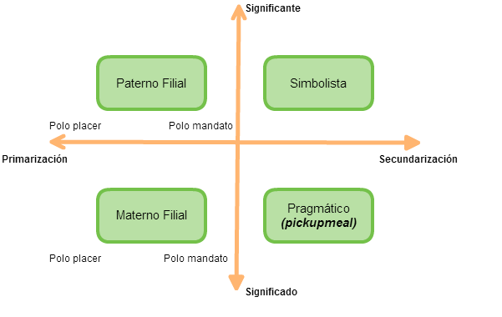

*Ilustración 19 - Mapa Vincular*

Como se puede observar, actualmente (Marzo 2016) ***pickupmeal.com,*** se encuentra ubicado en el cuadrante pragmático, se hace referencia al escenario temporal porque los mercados se hallan en permanente evolución, la justificación del posicionamiento se debe a que según Saporosi las empresas de secundarización están relacionadas con la búsqueda de la autonomía, el desprendimiento de doctrinas y dogmas, la valorización de la creación. En cuanto al objeto el eje de significado reconoce signos existentes y hace énfasis en el contenido.

Puntualmente se ubica en esta posición con la meta de establecerse como líder en el sector de entrega de pedidos, forjar el nombre de la marca y establecerse como empresa consolidada a nivel Ciudad. Se busca lograr estos objetivos destinando los mejores recursos que se disponen, haciendo uso permanente de las herramientas de management e innovaciones de la alta gerencia.

## 6.4 producto. estrategias de producto

Si bien ***pickupmeal.com*** hace un enfoque especial en la cultura de la empresa, la creación de una marca y la redefinición de la experiencia de usuario en cuanto al delivery, cabe destacar que un punto extremadamente importante es el servicio que se le entrega al usuario final. Esta es una de las vías más importantes de contacto y a la se debe atender con la importancia que requiere.

Haciendo foco sobre el servicio, como ya se menciona, uno de los puntos altos a la hora de llegar al cliente, es que se debe lograr una diferenciación frente a la competencia buscando constantemente una retroalimentación con el usuario para realizar continuas mejoras. Por último, como se planteó en el punto 1.1 ***pickupmeal.com***  se trata de un negocio riesgoso y de un ritmo rápido (cultura heroica), por lo que se puede decir que si bien la cultura del management es importante como Idea rectora del negocio, no es menos Importante, especialmente cuando se evalúan alternativas de alianzas estratégicas, la 'evaluación cultural' del producto que se está analizando, ya que éste surge como resultado de balancear los esfuerzos de conversión de servicios versus los esfuerzos de posicionamiento en un mercado determinado, de acuerdo con la terminología de ***Levy[57]*** existen cuatro culturas posibles: Tierra, Agua, Aire y ***Fuego***.

|  |  |  |  |
| --- | --- | --- | --- |
|  | *Alta* | Cultura Tierra  (Acero-Petroleo) | Cultura Fuego  (Telecomunicaciones -informatica)  ***[pickupmeal.com]*** |
| *Baja* | Cultura Agua  (Arroz- Camisas sin marca) | Cultura Aire  (Agua minera cosmética) |
|  | *Baja* | *Alta* |
|  | |

Como se mencionó anteriormente, es determinante una diferenciación notable entre los servicios ofrecidos por ***pickupmeal.com***  y los competidores directos y potenciales (PedidosYa, Chau-cocina, Panadería el Sol) y a su vez un alto grado de posicionamiento en relación a la marca para así lograr que en la mente de los consumidores se establezca una relación más estrecha hacia la misma, obteniendo como resultado una mayor fidelidad.

### 6.4.1 describa el producto/servicio (qué es y que no es)

Antes de describir el servicio que brinda el e-business, es importante conocer el hecho de que el consumidor final no lo percibe solo por el hecho de abastecer sus necesidades, sino que compra una promesa de satisfacción.

Por lo tanto ***pickupmeal.com*** debe diferenciar ente la oferta que propone a los ***Negocios***  y a los ***Usuarios.*** En el primer caso la idea de la empresa es ofrecer “***Comodidad, Seguridad, velocidad y eficiencia***”.A partir de este slogan lo que se intenta es logar un acercamiento amigable con los negocios.

#### Lo que es

Específicamente, el servicio que se brinda a los negocios consta de la completa tercerización de los pedidos, es decir, que ***pickupmeal.com*** se ocupa de la contratación de los cadetes, la compra y mantenimiento de motos y un sistema de logística avanzado que mejora los tiempos de entrega de pedidos y mejoran notablemente la experiencia del consumidor final. Por lo tanto los *Negocios* que se asocien al servicio solo tendrán que poner todos sus esfuerzos en su actividad específica y confiar de punta a punta el servicio de delivery a ***pickupmeal.com.*** Además de todos estos servicios se le proporciona estadísticas y reportes (Servicio Premium) en cuanto a sus ventas a través del e-commerce, las que pueden ser usadas por los miembros de la alta gerencia para realizar decisiones estratégicas.

Por otro lado, haciendo foco en los *Usuarios*de ***pickupmeal.com,***  lo que se le ofrece es un e-commerce atractivo e intuitivo que presenta una variada oferta del orden gastronómico. Lo que se busca es reinventar la experiencia de pedir comida de la comodidad de su hogar y recibirla en óptimas condiciones, proporcionando un “trackeo del pedido” informándole en todo momento cual es el estado de mismo. Además se le ofrece un sistema de puntuación por el cual a partir de los pedidos realizados se acumulan puntos los cuales pueden ser recompensados con distintos regalos ecológicos.

#### Lo que no es

No es un simple intermediario entre los negocios y los usuarios, ***pickupmeal.com*** ofrece un servicio integral de entrega de pedidos, tomando como responsabilidad todos los aspectos que esta actividad conlleva, garantizando la satisfacción de ambas partes.

Otro aspecto a considerar es que la empresa no tiene a disposición producto propios por lo tanto no se responsabiliza por la calidad y disponibilidad de los mismos. Por lo tanto no es responsable legal de problemas que puedan tener los comercios con los consumidores finales.

#### definición del producto

Ya descripto el servicio proporcionado se puede decir que según ciertos parámetros teóricos, se presenta como un “Producto aumentado” ya que es resultado de la diferenciación de ***pickupmeal.com,*** que propone un poco más de lo que lo usuarios esperan o están acostumbrados a recibir. Los tipos de productos según Levitt[58] pueden apreciarse en la *Ilustración 20*.

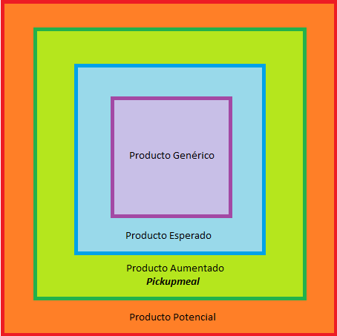

*Ilustración 20 - Interpretación del producto*

A continuación se describen las distintas interpretaciones para los dos tipos de clientes que posee ***pickupmeal.com***:

|  |  |  |
| --- | --- | --- |
|  | ***Negocios*** | ***Usuario*** |
| ***Producto genérico*** | Tercerización del delivery | Servicio por el cual se realizan pedidos a locales gastronómicos |
| ***Producto Esperado*** | Tercerización de delivery con gestión de toma de pedidos | Servicio por el cual se realizan pedidos a través de la web |
| ***Producto Aumentado*** | Tercerización de delivery con toma de pedido mediante tecnología web y móvil + Gestión total de la logística incluyendo Motos y cadetes + Reportes estadísticos y Posicionamiento online | E-commerce por el cual se realizan pedidos personalizados de manera sencilla e intuitiva de la cual se obtiene satisfacción en la entrega de sus pedidos sino otros beneficios (Tracking, sistemas de Puntos, Promociones, Etc.) |
| ***Producto Potencial*** | Tercerización universal del delivery, Única vía de toma de pedidos | Herramienta única para realizar pedidos gastronómico |

La creatividad que muestra ***pickupmeal.com*** para armar el 'concepto producto' es definitoria para ganar un mercado. Muchas veces los mercados exigen que el marketing se ocupe de mostrar tangibllidad en la Intangibilidad (promesa de satisfacción) que representa un producto.

Dicha premisa se ve observada en la idealización del servicio que se presenta a ambos tipos de clientes. En el caso de los *Negocios* se presenta un producto que es infalible, seguro, óptimo y que le traerá beneficios nunca antes logrados de la manera tradicional. Dichos deseos se tangibilizan con la utilización de un sistema inteligente de gestión de logística de delivery empelado en la sede de ***pickupmeal.com*** y la implementación de motos que reducen los costos de consumo de combustible, haciéndolas ecológicamente amigables.

En el caso de los *Usuarios,* la promesa es la de un e-commerce nunca antes visto debido a su simpleza, interacción y diversión a la hora de realizar un pedido. Colmado de información y alternativas, gozando de promociones. Se lo presenta como la nueva forma de realizar pedidos que puede suplantar al medio tradicional. Todo esto se hace realidad gracias a un cuidado branding de la empresa, un esfuerzo constante de mejora del e-commerce y la utilización del sistema EcoGift, que es un sistema de puntos acumulables en el e-commerce con cada compra que luego pueden ser canjeados por regalos ecológicos (mayormente descriptos en el punto 6.6).

Las premisas descriptas pueden verse reflejadas a modo de proceso en la *Ilustración 21* .

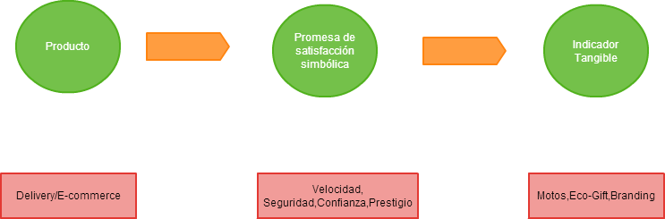

*Ilustración 21 - Tangibilidad de la intangibilidad*

### 6.4.2 ¿Es un producto/servicio durable, estacional?

Para tomar decisiones más acertadas acerca de la mezcla de estrategias de marketing que se va a implementar se necesita, primero, conocer cuáles son los diferentes tipos de productos y en que consiste cada uno de ellos, debido a que cada tipo de producto necesita de una estrategia de mezcla de marketing distinta. Dicha clasificación se ve reflejada en la *Ilustración 22* .

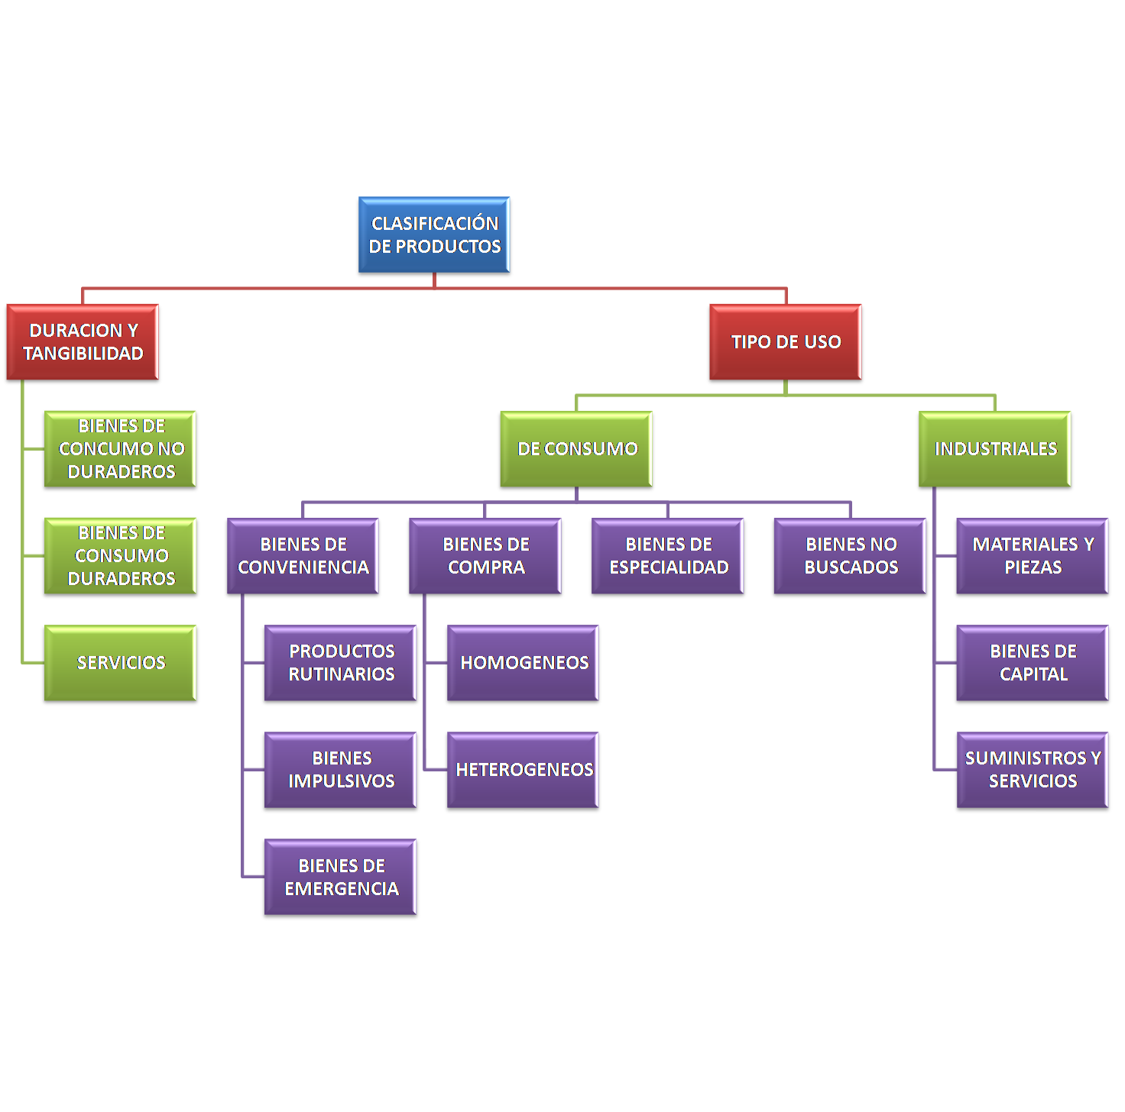

*Ilustración 22 - Tipos de productos*

#### Clasificación general

En primera instancia, todos los productos se dividen en tres grandes categorías que dependen de las intenciones del comprador o el tipo de uso y su durabilidad y tangibilidad. En ese sentido, se clasifican de la siguiente manera:

* Productos de consumo: Están destinados al consumo personal en los hogares.
* Productos de negocios: La intención de los productos de negocios es la reventa, su uso en la elaboración de otros productos o la provisión de servicios en una organización.
* Productos según su duración y tangibilidad: Este tipo de productos está clasificado según la cantidad de usos que se le da al producto, el tiempo que dura y si se trata de un bien tangible o un servicio intangible.

#### Clasificación específica

Según su durabilidad y tangibilidad: Se dividen en tres tipos de productos, de acuerdo a la cantidad de veces que pueden ser usados, el tiempo que duran y su tangibilidad:

* Bienes de consumo no duraderos: Son aquellos que, siendo tangibles, suelen consumirse rápidamente: cerveza o jabón.
* Bienes de consumo duraderos: Son tangibles y generalmente pueden usarse muchas veces: frigoríficos, herramientas mecánicas y ropa.
* Servicios: Son intangibles, inseparables, variables y perecederos. En consecuencia, suelen exigir un mayor control de calidad, credibilidad por parte del proveedor y adaptación a las preferencias de los consumidores. Dos ejemplo: Un corte de cabello o un servicio de reparación del automóvil.

A partir de esta explicación se puede definir que la actividad de ***pickupmeal.com*** se orienta a ser un ***Servicio,*** el cual por parte de los ***Negocios*** se le brinda una solución integral a un proceso de negocio sensible o que podría optimizarse. Se espera que la relación perdure en el tiempo produciendo una solución win-win tanto para los ***Negocios*** como para ***pickupmeal.com.*** En el caso de los ***Usuarios*** se oferta como un servicio ya que dispone de una amplia oferta gastronómica, y diferentes servicios orientados exclusivamente al consumidor final para causar una experiencia óptima.

### 6.4.3 ¿Cuáles son las características de su servicio que usted considera influyen sobre la decisión de compra?

Una vez definido los objetivos, metas de posicionamiento y producto, surgen dos incógnitas:

* ¿Por qué el usuario va a elegir ***pickupmeal***  y no a la competencia?
* ¿A quién le vendemos?

Según Saporosi el interrogante de “¿Qué vendemos?” es la clave del negocio y además uno de los puntos altos de interés entre los potenciales inversores. Se considera que no solo hay que tener en cuenta el precio del servicio, sino las características internas y externas.

Existen dos tipos de administraciones del negocio, una es orientada hacia la contabilidad, por la cual se intenta mejorar la productividad achicando costos y despidiendo personal. La otra perspectiva intenta mediante diferentes estrategias de marketing agregarle valor al producto/servicio. ***Pickupmeal.com*** se inclina por esta segunda estrategia agregando valor a su servicios y diferenciándose de la oferta de sus competidores y sustitutos.

$$Satisfación del cliente=\frac{Valor+Rendimiento}{Necesidades+Expectativas}$$

La premisa de la empresa es lograr una satisfacción en el cliente de forma continua, tratando de lograr un valor mayor del *Valor* y el *Rendimiento* sobre las *Necesidades* y *Expectativas* y de esta manera lograr una ventaja sobre la competencia a la hora de captar los clientes.

A partir de las siguientes características, ***pickupmeal.com*** intenta resolver la ecuación planteada para lograr su objetivo.

#### Hacia el negocio

* Sede administrativa y operativa
* Manejo de delivery de pedidos incluyendo Motos y cadetes
* Optimización en los procesos de entrega
* Gestión de pedidos a través de un e-commerce
* Información y estadística útiles con respecto a sus ventas por el e-commerce (Premium)
* Prestigio de marca (Ploteo de motos, publicidad, etc)

#### Usuarios

* E-commerce intuitivo, confiable y elegante
* Equipo de desarrollo que ofrece mejoras constantes en el sitio
* Diferentes promociones y descuentos en los distintos comercios
* Sistema de puntuación con recompensas (EcoGift)
* Sistema de trackeo de pedidos

Como se mencionó en un principio, otro de los interrogantes es a quien se le vende el producto, según la bibliografía Clínica empresarial de Saporosi, existe un mercado cuando se cumple que un grupo de consumidores decodifica favorablemente la siguiente ecuación:

$$Pf+Pi≥Pe$$

Esto quiere decir que no sirve de nada brindar un servicio óptimo de delivery con las mejores motos, el mejor sistema de logística apalancado por un e-commerce de alta calidad y otros aspectos de primer nivel, si los clientes no desean la oferta.

De aquí surge que el concepto de producto-mercado es la combinación de necesidades del consumidor y satisfactores suministrado por los productos. Así se dedujeron las variables más importantes a considerar en el análisis producto-mercado (Funciones, Tecnologías y Grupos consumidores) a partir de estas se realiza un gráfico tridimensional para ubicar al producto en el espacio correcto que puede visualizarse en la *Ilustración 23* .

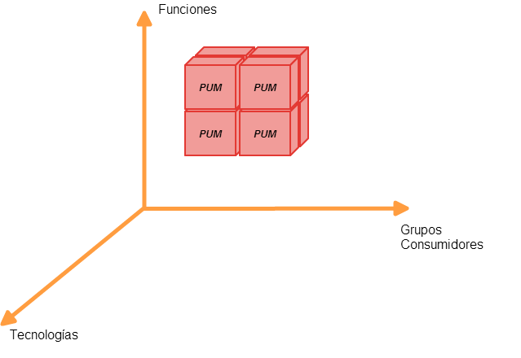

*Ilustración 23 - Producto-Mercado*

En el gráfico descripto, se puede notar como la actividad de ***pickupmeal.com***  se ve influenciada por las variedades de oferta que propone hacia los ***Negocios y Usuarios.*** Se puede decir que todas estas variantes tanto de tecnología, funciones como grupos de consumidores, se apalancan constantemente.

Particularmente en el caso de las funciones son las siguientes:

* Solucionar la problemática del delivery.
* Proporcionar un e-commerce intuitivo y elegante.
* Crear un flujo de comunicación nuevo entre los *Negocios* y los *Clientes.*
* Agregar valor a los productos de los *Negocios*.
* Proveer de un servicio punta a punta, logrando transparencia en la operación.

Con respecto a las Tecnologías, las diferencias son:

* Sistema de logística en la sede de ***pickupmeal.com***.
* Equipo de desarrollo tecnológico.
* Sistema de e-commerce para los *Usuarios*.
* Sistema de pedidos online al que acceden los *Negocios.*
* Motos equipadas con compartimientos térmicos especiales.

Por último en cuanto a los consumidores:

* Locales gastronómicos de la ciudad de San Nicolás de los Arroyos.
* Usuarios que realicen pedidos a través de e-commerce

### 6.4.4 ¿Existen estudios que respalden sus hipótesis?

Para realizar las estimaciones en cuanto a volúmenes de ventas, estimaciones de precios y demás aspectos relacionados al negocio, ***pickupmeal.com*** se basa en los estudios realizados por la *Cámara Argentina de Comercio Electrónico (CASE).* Creada en 1999, CACE reúne a empresas usuarias y emprendedoras del sector y tiene como objetivo lograr que la Economía Digital se constituya en una eficaz herramienta para el desarrollo social y económico de la República Argentina y sus economías regionales.

En un artículo publicado por ***Infobae*** el Jueves 18 de Febrero 2016 refleja las cifras del comercio electrónico y tendencias futuras (resultados de estudios del CASE), las cuales animan las estimaciones realizadas en el proyecto debido a los resultado arrojados en los rubros de facturación y crecimiento anual, que ubican en un tercer lugar al rubro alimenticio del cual participa ***pickupmeal.com.***

El comercio electrónico alcanzó ventas por $68.500 millones en 2015. El segmento creció un 70,8% con respecto al año anterior gracias a que el 77% de los usuarios de internet en la Argentina, 17,7 millones de personas, realizó operaciones online. Esto significa que 8 de cada 10 personas -con acceso a la red- realizaron al menos una compra en esta modalidad, cifra que en 2014 apenas alcanzaba a 5 de cada 10 usuarios. *"El comercio electrónico en la Argentina obtuvo un crecimiento récord, muy por encima de lo previsto para 2015. Nuestras proyecciones indican que en 2016 el comercio continuará creciendo en un 64%, por lo que las perspectivas para el sector son más que promisorias",* afirmó Gustavo Sambucetti, presidente de la Cámara Argentina de Comercio Electrónico.

**Los rubros que más facturaron en 2015 y su crecimiento anual**

1) Pasajes y Turismo: $17.309 millones (73,3%)

2) Equipos y accesorios de electrónica, TI y Telefonía: $8.013 millones (77,1%)

3) Alimentos, Bebidas y Artículos de Limpieza: $3.591 millones (42,5%)

4) Electrodomésticos: $3.284 millones (71,9%)

5) Bicicletas y accesorios: $3.101 millones (+69,7%).

Al explicar las razones del crecimiento el informe resalta que aumentó el número de usuarios de internet, pasando de 7,6 millones de usuarios en 2004 a 34,5 millones a fines de 2015.

El informe resalta también la importancia de la movilidad. El 36% del tráfico total en comercio electrónico en Argentina provino de dispositivos móviles.

CACE recalcó que la mejora en la logística también colaboró con el alza del comercio electrónico en la Argentina gracias a que se redujeron los plazos de entrega en el domicilio.

"En 2015, en promedio, las entregas fueron realizadas en un lapso menor de una semana, favoreciendo el incremento de las transacciones online", dijo el informe y agregó que el 74% de las personas eligieron recibir sus compras en el domicilio.

El trabajo mencionó que comodidad y precios son las razones para volcarse al comercio electrónico. Nueve de cada 10 personas buscaron ofertas y compararon precios en línea antes de tomar su decisión de compra.

En tanto, cuatro de cada 10 compradores buscaron y compararon precios online, en sus compras offline (tiendas físicas).

Las zonas geográficas con mayor participación en la facturación en e-commerce fueron: Ciudad de Buenos Aires (47%); Gran Buenos Aires (21%); Centro (10%); NEA y Litoral (8%); NOA (5%); Patagonia (5%); Cuyo (4%).

Pueden observarse distintos aspectos descriptos en el estudio en la *Ilustración 24*, *Ilustración 25*, *Ilustración 26* e *Ilustración 27*.

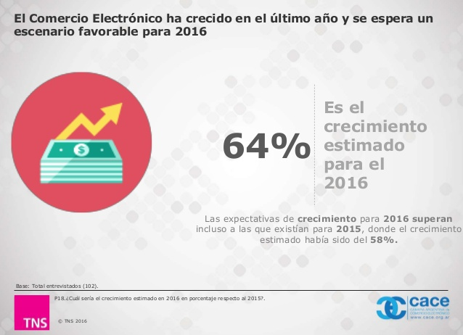

*Ilustración 24 - CACE, estudio crecimiento*

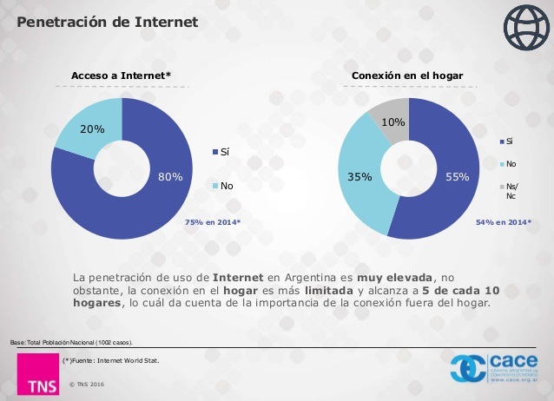

*Ilustración 25 - CACE, estudio penetración mercado*

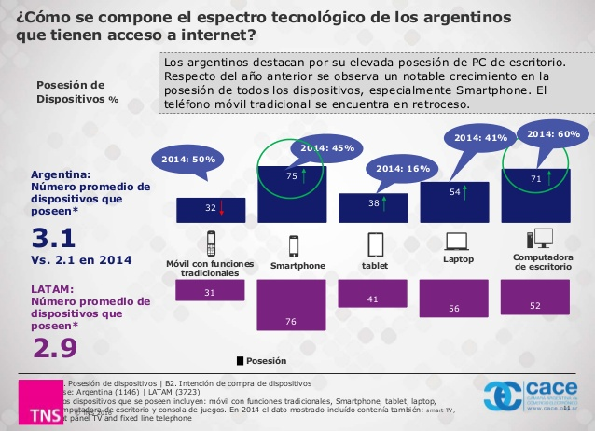

*Ilustración 26 - CACE, dispositivos*

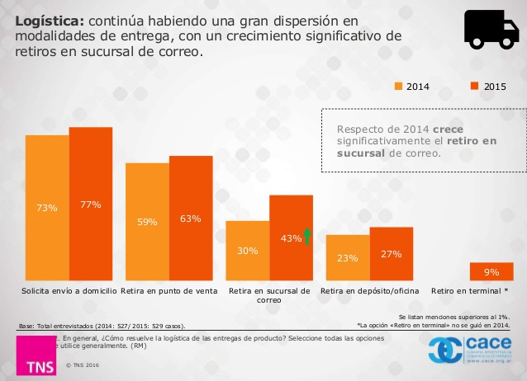

*Ilustración 27 - CACE, logística*

Por otro lado en cuanto al posicionamiento de la marca, en los últimos años han cobrado una fuerte importancia en el mundo de los negocios. Una adecuada gestión de marcas sirve no sólo para ganar porciones de mercado, sino para aumentar el patrimonio de las compañías, en muchos casos, en magnitudes superiores al valor real de los activos.Si bien se puede decir que ***pickupmeal.com***  es una empresa que recién sale a la luz, su estrategia de posicionamiento y su inversión inicial las llevan a posicionarse como una marca ***Local***. Teniendo en cuanta que no existe una competencia establecida en el mercado target donde se posiciona, ya que solo existen modelos de e-commerce débiles como ***ChauCocina*** y ***Panadería El Sol***. Por otro lado también se tiene en cuenta que existe un referente indiscutible en sector, el cual ya ha extendido su negocio por todo Latinoamérica, **PedidosYa**, posicionándose como una ***Marca Global.***

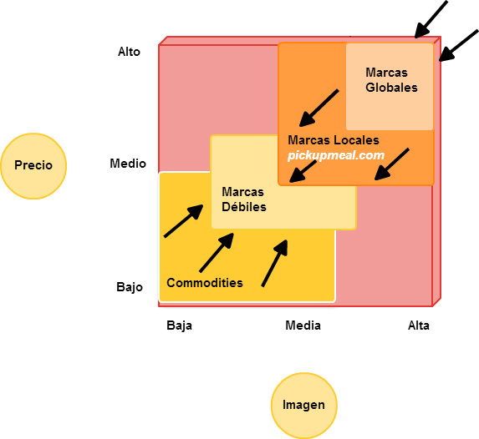

*Ilustración 28 - Las marcas globales y las marcas débiles*

## 6.5 Precio. Estrategia de precio

Ya definido los puntos anteriores, se pasa a establecer un conjunto de principios, directrices, y diferentes límites por los cuales ***pickupmeal.com*** busca fijar un precio inicial, el cual fluctuará a lo largo de ciclo de vida del servicio.

En un principio la empresa toma la estrategia de brindar el servicio gratuitamente a los ***usuarios***, los cuales mediante el e-commerce podrán realizar pedidos de forma rápida y sencilla a una variedad de locales gastronómicos de la ciudad de San Nicolás, obteniendo diferentes beneficios y servicios adicionales.

Por otro lado se plantea una estrategia totalmente diferente en el caso de los ***Negocios***, en este caso se le cobra un precio “X”, el cual está influido por deferentes variables, las cuales se verán incluidas en el siguiente análisis.

### 6.5.1 Condicionantes del precio

Según ***Clinica empresarial de Gerardo Saporosi,*** la fijación de un precio a cualquier producto o servicio requiere una correcta relación entre la satisfacciones que entrega tanto hacia la empresa como a los clientes, en otras palabras, debe guardar una relación entre los gastos fijos, variables, margen bruto y un valor agregado para respaldar los costos internos y entregar un valor al cliente

La estructura interna de costos puede verse reflejada en la *Ilustración 29* .

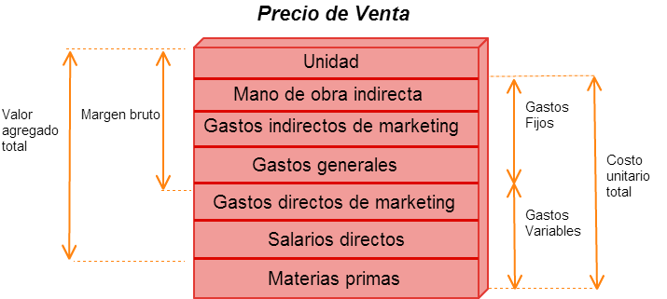

*Ilustración 29 - Estructura interna de costos*

Este es el primer filtro por el cual debe pasar ***pickupmeal*** para definir el precio final de su servicio, además lo planteado es netamente teórico y puede que en la práctica aparezcan otras variables que no se hayan tenido en cuenta y se necesario el replanteamiento de la estructura de costos. Los valores de las costos internos son analizados detalladamente en el punto 8 del presente trabajo.

En cuanto a la coherencia externa, ***pickupmeal*** debe hacer un exahustivo análisis teniendo en cuenta las diferentes variables que estima que van a impactar sobre el precio final del servicio, entre ellas se destacan los ***Negocios,*** eje principal del e-business, por lo cual se definen como parámetros mas importante para determinar la estrategía a seguir. En este caso se tiene en cuenta las responsabilidades en cuanto a la entrega de pedidos, costos tanto de mantenimiento de vehiculos como de personal asociado a la entrega, problemas en cuanto manejo de personal de delivery y beneficios otorgados en cuanto al manejo de pedidos y exposición del negocio en el e-commerce.

Por otro lado la competencia es un punto importante en el análisis de la estrategia de precio, en el caso de ***pickupmeal,*** su competidor a seguir (PedidosYa) no se ha establecido en el mercado target y su competidor directo (ChauCocina) está aun en crecimiento y además no cuenta con el servicio de Delivery.

Además de estas cuestiones, tambien influye el contexto socioeconómico que se transita, ya que puede influir en la actividad comercial, un ejemplo a esto es la inestabilidad en el precio de la nafta, costo que impacta de forma negativa a la empresa.

Otro aspecto importante son los salarios de los cadetes ya que es un costo que se le subsana al *Negocio* y se debe equilibrar con los ingresos a obtener.

### 6.5.2 Estrategia de precio

Existen dos estrategias de precio, las “activas de precio”, las cuales ponen los resultados económicos como un punto a seguir, como protagonista en toda la comunicación y política de negocio y las “estrategias pasivas” a las que no se utiliza al precio para influenciar el comportamiento de los consumidores. Ambas estrategias puede utilizar precios altos o bajos. Las diferentes estrategias de precios se ven reflejadas en la *Ilustración 30*.

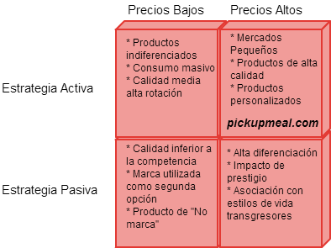

*Ilustración 30 - Estrategias de precio*

***Pickupmeal.com*** actualmente posee dos estrategias de precios, la primera es orientada hacia los ***Usuarios,*** ésta estrategia se basa en ofrecer un servicio gratuito, de manera de lograr una penetración rápida en el mercado de los pedidos on-line en la ciudad de San Nicolás de los Arroyos. Esta estrategia se sostiene a lo largo del tiempo, de manera de beneficiar constantemente al ***Usuario***, y poder así lograr posicionamiento de liderazgo en el mercado.

Como se puede notar, la estrategia de precio está ubicada sobre el cuadrante superior derecho ya que las soluciones brindadas por ***pickupmeal.com,*** presentan un nivel de calidad óptima (precios altos), permitiendo a los negocios lograr una completa tercerización en cuanto al manejo de su delivery, brindando al negocio una libertad absoluta en este aspecto y la posibilidad de dedicar todos sus recursos y esfuerzos a la actividad principal del negocio.

La estrategia activa, es inducida a partir de un eje que sigue la empresa a lo largo del proyecto, pasando por una cultura de negocio heroica y una cultura de fuego en cuanto al producto. A partir de las diferentes suscripciones ***pickupmeal.com*** proporciona una variada oferta que se puede adaptar a cualquier perfil de ***Negocio.***

Por otro lado, como ya se mencionó, con la estrategia planteada por ***pickupmeal.com,*** el precio del servicio recae sobre los ***Negocios***, los cuales se adhieren al e-business mediante suscripciones Standard y Premium. A continuación se muestra una tabla comparativa de las dos opciones que plantea la empresa para formar parte de su solución integral.

|  |  |  |
| --- | --- | --- |
| Servicio | Standard | Premium |
| Pedidos que pueden realizar los clientes al negocio | ∞ | ∞ |
| Límite de cantidad de pedidos por subscripción que entregan los cadetes de *pickupmeal* | 280 | 400 |
| Estadísticas | - | ● |
| Control de permisos para distintos empleados en el local. | - | ● |
| Presentación a final de cada mes de parte de *pickupmeal* de la situación de negocio. | - | ● |
| Atención al negocio en la sede de *pickupmeal* | ● | ● |
| Feedback de los clientes | ● | ● |
| Inclusión en publicidad propia de la compañía | - | ● |
| Posibilidad de incluir imágenes en los menues dentro del e-commerce | ● | ● |
| Cantidad de menues por local | 10 | 50 |
| Cantidad de productos por menú | ∞ | ∞ |

## 6.6 CIM Comunicaciones integradas de marketing

Dentro del contexto de un mercado moderno y turbulento en el cuál las empresas que enfoquen sus esfuerzos en no sólo satisfacer al cliente sino también originar productos y servicios que surjan de sus necesidades, una buena estrategia de marketing requiere algo más que solo desarrollar un buen producto, fijar un precio atractivo y ponerlo a disposición de los clientes meta. Las empresas también tienen que tener la misión de establecer un vínculo con sus clientes, y este objetivo se logra mediante una buena *comunicación* entre ambos entes. Una buena estrategia de comunicación en coherencia con los objetivos y lineamientos fundamentales de la compañía, pueden producir relaciones con los consumidores que perduren en el tiempo. Según Kotler y Armstrong[59]: *“La mezcla total de comunicaciones de marketing de una compañía, también llamada mezcla promocional, consiste en la mezcla específica de publicidad, promoción de ventas, relaciones públicas, ventas personales y herramientas de marketing directo que utiliza la compañía para alcanzar sus objetivos publicitarios y de marketing.”* En este aspecto, para ***pickupmeal.com***, establecer un mensaje principal y coherente es uno de los objetivos de marketing más importantes, tanto como para establecer relaciones perdurables con los clientes como para aportarle valor a la marca y lograr objetivos de posicionamiento en el mercado. Para ello es necesario establecer una estrategia de comunicaciones integradas de marketing, teniendo en cuenta los diferentes canales de comunicación y mezclándolos de manera congruente y planificada. Esta relación puede verse en la *Ilustración 31*.

*Ilustración 31 - CIM empresarial*

Los objetivos de ***pickupmeal.com*** respecto a la implementación de una estrategia integrada de comunicación de marketing están divididos en relación a los *Usuarios* y los *Negocios*, ya que al ser dos facetas distintas del mercado meta al que debe apuntar la empresa, requieren mensajes diferenciados entre sí debido a la búsqueda de objetivos distintos.

Por el lado de los ***Negocios***, el mensaje que se desea propiciar está relacionado con la relevancia que posee el servicio ofrecido para la optimización y la mejora de sus procesos de negocios, en especial el relacionado al delivery. Se incorpora en el mensaje características como son la seriedad, la calidad, la velocidad y la seguridad que provee ***pickupmeal.com*** al encargarse en la totalidad de la experiencia de pedidos. Además, se agrega la importancia que tiene que el negocio posea una buena presencia online, lo que permite de cierta forma comunicarse con sus clientes. Es muy importante aclarar que en la rama de las relaciones públicas, se debe hacer un esfuerzo especial por que sean transparentes y efectivas con los negocios y empresas que ofrezcan servicios a ***pickupmeal.com***.

En el caso de los ***Usuarios***, el mensaje que se propicia es más bien orientado a la facilidad de uso del e-commerce y los beneficios que pueden obtenerse mediante la utilización del mismo, como ser el hecho de acceder a un servicio rápido y eficiente, regalos ecológicos mediante el sistema EcoGift y descuentos y promociones especiales que solamente están disponibles mediante el uso del e-commerce. Además se hace hincapié en la comodidad que proporciona el e-commerce, con una interfaz simple e intuitiva que ahorra tiempo y esfuerzo.

### 6.6.1 Descripción de la planificación estratégicas de las acciones de comunicación

Teniendo en cuenta los distintos canales de comunicación disponibles, se planifican distintas acciones de comunicación para poder lograr los objetivos de vinculación con los ***Usuarios***  y los ***Negocios***. Además se agrega material visual adecuado a cada ocasión de análisis. Cabe destacar que las estrategias planteadas se enmarcan en el concepto de Marketing Sustentable. Dicho concepto es el proceso por el cual, una organización satisface las necesidades y/o deseos de un grupo objetivo, al desarrollar, comercializar y distribuir de manera rentable, bienes y servicios que son compatibles con el entorno y la sociedad, desde su cadena de valor hasta el post-consumo. Dicho de otra forma, el proceso por el cual maximizamos la eficiencia del cumplimiento de un objetivo minimizando los costos asociados directos e indirectos. Según el Director de las Diplomaturas Digitales del ITBA (Instituto Tecnológico de Buenos Aires) Nicolás Collebechi[60]: *“el concepto de marketing sustentable no solo contempla la satisfacción de la necesidad del grupo que consume un producto en particular, sino la relación de dicha necesidad con el medio ambiente y con la eficiencia en el uso de los recursos utilizados para realizar dicho producto”* A continuación se exponen dichas acciones, dividiendo como a lo largo de todo el presente documento, entre ambas facetas que componen a ***pickupmeal.com***.

#### 6.6.1.1 CIM Publicidad Online

Este aspecto abarca la utilización de sistemas de publicidad propuestos por empresas como Google, Youtube, Facebook y Twitter además de la utilización de los tradicionales banners en distintas webs de terceros para la atracción de *Usuarios* y *Empresas*. A continuación se detallan los mismos.

|  |  |
| --- | --- |
| Público Objetivo: Negocios | |
| Comunicación | Publicidad en página web a modo de banner o anuncio en buscador. |
| Objetivo | * Informar: se describen las características determinantes del e-business. * Persuadir: se intenta convencer a los dueños o administradores de locales gastronómicos de contratar los servicios de la empresa. * Recordar: se intenta repetir el nombre de la marca para que se afirme en la mente de los potenciales consumidores. |
| Tipo | Se utiliza un tipo de mensaje “de producto” en el cual se informan las características propias del servicio ofrecido de manera atractiva. |
| Estilo | Se utiliza un formato de texto que coincide con búsquedas realizadas en un navegador o se ubican banners visuales en ciertos sitios asociados a la empresa que provee la publicidad. Se posicionan de manera estratégica en relación a búsquedas realizadas anteriormente por el usuario. |
| Medio | Google Adwords (anuncios mediante keywords)[61]  Google Adsense (banners en páginas web)[62] |
| Observaciones | Es un tipo de publicidad que se adapta a las búsquedas de los usuarios y por lo tanto no es invasiva. Se debe hacer click en la publicidad para ser redirigido al sitio [www.pickupmeal.com](http://www.pickupmeal.com). Se hace una proyección de cómo se ven los anuncios en la *Ilustración 32* y la *Ilustración 33*. |



*Ilustración 32 - Anuncio en Google Adwords*



*Ilustración 33 - Anuncio en Google Adsense*

|  |  |
| --- | --- |
| Público Objetivo: Usuarios | |
| Comunicación | Publicidad en página web a modo de anuncio en buscador. |
| Objetivo | * Informar: se le informa al cliente la existencia del e-commerce. * Persuadir: se intenta convencer a los usuarios de que ingresen al sitio del e-commerce para interiorizarse y quizás realizar un pedido. * Recordar: se intenta repetir el nombre de la marca para que se afirme en la mente de los potenciales consumidores. |
| Tipo | Se utiliza un tipo de mensaje “de producto” en el cual se informan las características propias del servicio ofrecido de manera atractiva. |
| Estilo | Se utiliza un formato de texto que coincide con búsquedas realizadas anteriormente posicionadas de manera estratégica. |
| Medio | Google Adwords (anuncios mediante keywords)[63] |
| Observaciones | Es un tipo de publicidad que se adapta a las búsquedas de los usuarios y por lo tanto no es invasiva. Se debe hacer click en la publicidad para ser redirigido al sitio [www.pickupmeal.com](http://www.pickupmeal.com). Se hace una proyección de cómo se ve el anuncio en la *Ilustración 34* . |



*Ilustración 34 -Anuncio en Google Adwords*

|  |  |
| --- | --- |
| Público Objetivo: Usuarios | |
| Comunicación | Publicidad mediante anuncios en Redes Sociales. |
| Objetivo | * Informar: se le informa al cliente la existencia del e-commerce. * Persuadir: se intenta convencer a los usuarios de que ingresen al sitio del e-commerce para interiorizarse y quizás realizar un pedido. * Recordar: se intenta repetir el nombre de la marca para que se afirme en la mente de los potenciales consumidores. |
| Tipo | Se utiliza un tipo de mensaje “de producto” en el cual se informan las características propias del servicio ofrecido de manera atractiva. |
| Estilo | Se utiliza un formato de publicidad dependiendo de la plataforma que ofrece el servicio. Se trata de atraer a los usuarios usando lenguaje ameno y colocando imágenes del logo de ***pickupmeal.com***. Se debe hacer click en la publicidad y el cliente será dirigido al perfil en la red social correspondiente |
| Medio | Twitter Ads[64], Facebook for Business[65], Instagram Business[66] |
| Observaciones | Es un tipo de publicidad un tanto invasiva que aparece en el feed de cada red social de los usuarios para que se sientan atraídos de ingresar al perfil de ***pickupmeal.com***  dentro de la misma o ingresen a [www.pickupmeal.com](http://www.pickupmeal.com). Se hace una proyección de cómo se ven los anuncios en la *Ilustración 35*, *Ilustración 36*, *Ilustración 37* y la *Ilustración 38*. |

|  |  |
| --- | --- |
| *Ilustración 35 - Tweet Promocionado* | *Ilustración 36 - Anuncio en Instagram* |
| *Ilustración 37 - Anuncio Facebook app movil* | *Ilustración 38 - Anuncio Facebook escritorio* |

|  |  |
| --- | --- |
| Público Objetivo: Usuarios | |
| Comunicación | Manejo de Redes Sociales. |
| Objetivo | * Informar: se le informa al cliente la existencia del e-commerce y las distintas promociones y sorteos online. * Persuadir: se intenta convencer a los usuarios de que ingresen al sitio del e-commerce para interiorizarse y quizás realizar un pedido. Se incentiva el uso constante del e-commerce. Se establece un slogan que intenta penetrar la comunidad de usuarios: #HoyNoCocino. El mismo da sentido de pertenencia entre la comunidad. * Recordar: se intenta repetir el nombre de la marca para que se afirme en la mente de los potenciales consumidores y se les recuerda los beneficios que ofrece el e-commerce. |
| Tipo | Se utiliza un tipo de mensaje “de producto” en el cual se informan las características propias del servicio ofrecido de manera atractiva. |
| Estilo | Se utilizan distintas redes sociales para promover el uso del e-commerce además de reforzar la imagen de marketing y promulgar las distintas acciones de marketing. Se realizan sorteos, promociones y se comunica directamente con los usuarios del servicio. |
| Medio | Página de Facebook, Perfil de Twitter. Perfil de Instagram. |
| Observaciones | Es un tipo de publicidad constante orientada al flujo de usuarios que utilizan redes sociales. Se incentiva el uso constante del e-commerce. Se hace una proyección de cómo se ven los perfiles en la *Ilustración 39*, *Ilustración 40* y la *Ilustración 41*. |

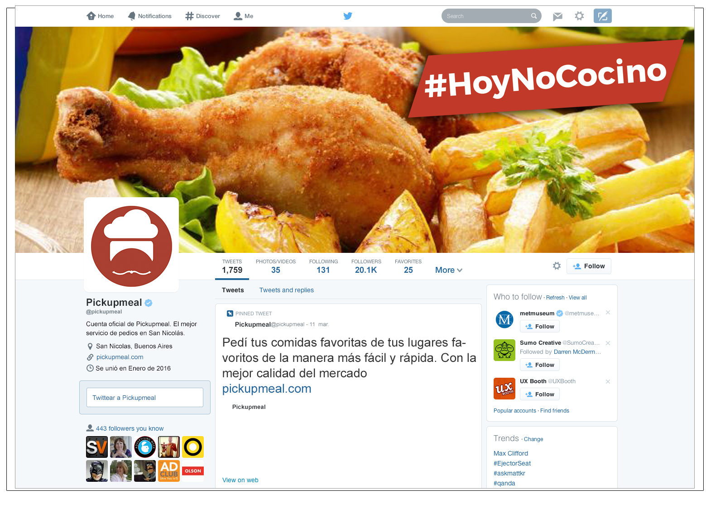

*Ilustración 39 - Perfil en Twitter*

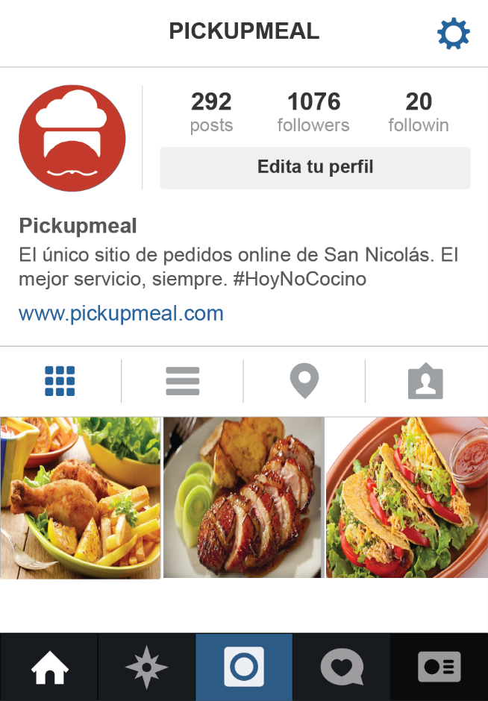

*Ilustración 40 - Perfil en Instagram*

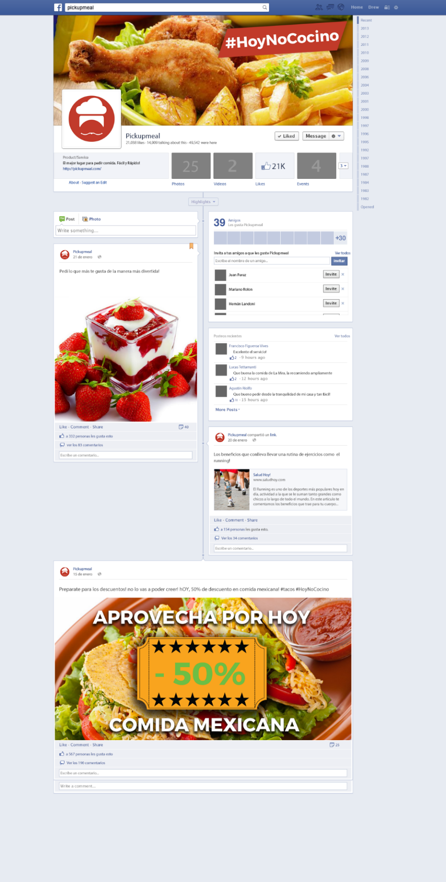

*Ilustración 41 - Perfil en Facebook*

#### 6.6.1.2 CIM Posicionamiento en Buscadores

|  |  |
| --- | --- |
| Público Objetivo: Usuarios, Negocios | |
| Comunicación | Posicionamiento en buscadores. |
| Objetivo | * Informar: se trata de que los usuarios y los encargados de negocios puedan ubicar el e-business en los principales buscadores de internet. |
| Tipo | Se utilizan técnicas para que cuando alguien busca un término en los buscadores, pueda lograrse una indexación del e-business y así lograr que más personas lo encuentren. |
| Estilo | Registrar a ***pickupmeal.com*** dentro de los primeros 5 resultados de la lista de búsqueda del navegador cuando se utilicen términos como: “Pedidos online”, “delivery”, “promociones”, “comida”, “comida rápida”, “envío comida”, etc. |
| Medio | Google. Yahoo!. Bing. |
| Observaciones | Es un tipo de publicidad que no es para nada invasiva, sino que aparece en relación a los términos que buscan las personas en los buscadores. |

#### 6.6.1.3 CIM Publicidad Tradicional

Este tipo de publicidad es la más común y se ha extendido su uso a través de los años para todo tipo de comercios. Suelen ser las más efectivas por la gran masividad de los medios de difusión en las que se ejecutan. Estos medios de difusión abarcan: radio, televisión, cartelería, merchandising, etc. A continuación se describen las acciones a tomar.

|  |  |
| --- | --- |
| Público Objetivo: Negocios | |
| Comunicación | Folleto Informativo. |
| Objetivo | * Informar: se trata de que los negocios conozcan la empresa y se familiaricen con los servicios que ofrece. * Persuadir: se intenta persuadir al encargado del negocio de contratar los servicios de ***pickupmeal.com*** mediante el uso de slogans y marketing. |
| Tipo | Se trata de una publicidad “de producto” en el cual se enumeran las características de la empresa y los servicios que ofrece. |
| Estilo | Se utiliza una forma de comunicación visual y de tacto con el encargado del negocio, apelando a la visualización del branding de la empresa para que asocie en su mente la marca con los servicios ofrecidos. Se apela a un buen diseño orientado al convencimiento de que  ***pickupmeal.com*** es una empresa seria. Se aportan además distintos datos y formas de contacto por si el negocio se siente atraído hacia las ofertas. |
| Medio | Folleto Díptico impreso en papel de alta calidad con logos de la empresa. |
| Observaciones | Es un tipo de publicidad que busca establecer un primer contacto con los negocios nuevos, tratando de despertar el interés en los mismos hacia ***pickupmeal.com.*** Se hace una proyección de cómo se ven los folletos en la *Ilustración 42*. |

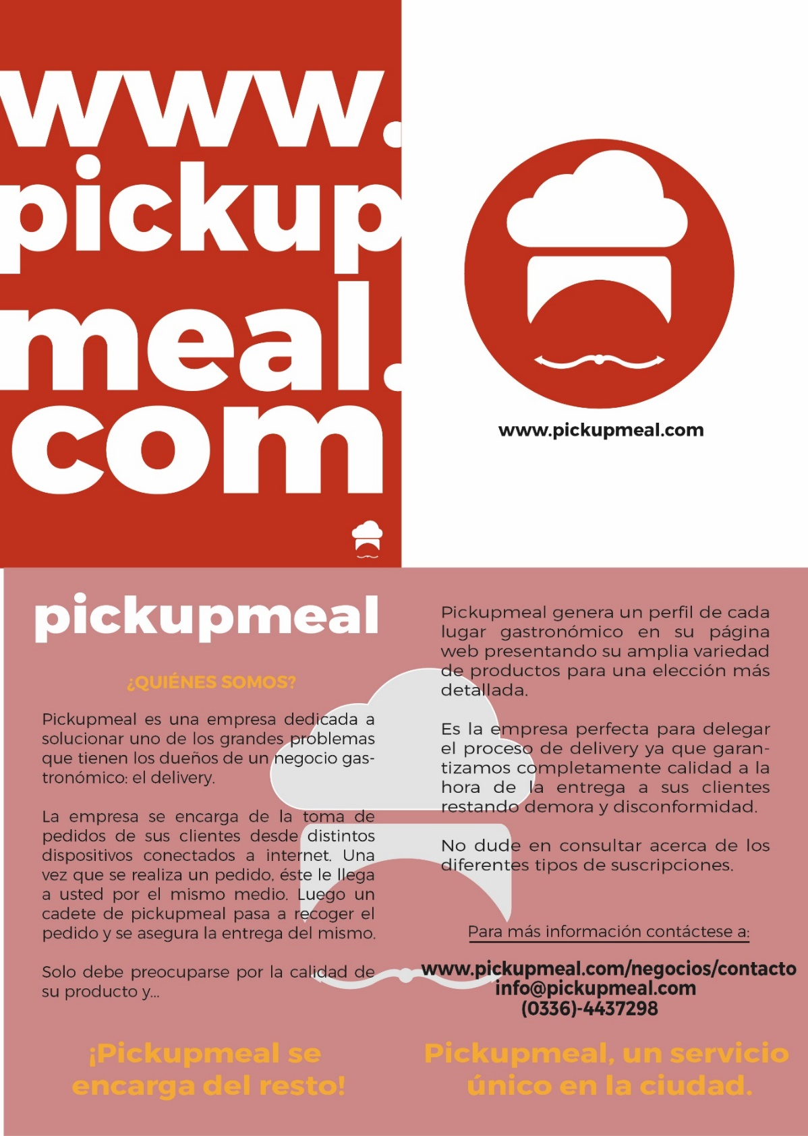

*Ilustración 42 - Folleto para Negocios*

|  |  |
| --- | --- |
| Público Objetivo: Usuarios | |
| Comunicación | Volante Informativo. |
| Objetivo | * Informar: se trata de que los usuarios conozcan el sistema de regalos ecológicos provisto por ***pickupmeal.com***. * Persuadir: se intenta persuadir a los usuarios de que ingresen opiniones de los locales gastronómicos dentro del e-commerce. |
| Tipo | Se trata de una publicidad en la que se incentiva al usuario a ingresar nuevamente a ***pickupmeal.com*** luego de haber realizado su pedido para que ingrese opiniones acerca de los productos solicitados para la obtención de puntos para luego intercambiarlos por distintos regalos ecológicos. Con ello se busca feedback para los negocios y a su vez una relación más estrecha con los usuarios y ***pickupmeal.com.*** |
| Estilo | Se utiliza una forma de comunicación visual y de tacto con el usuario, apelando a la visualización del branding de la empresa para que asocie en su mente la marca con los servicios ofrecidos. Se apela a un buen diseño orientado al convencimiento de que  ***pickupmeal.com*** es una empresa que otorga beneficios extra a sus usuarios. |
| Medio | Volante impreso que se entrega en cada pedido junto al producto solicitado. |
| Observaciones | Es un volante que incentiva el constante uso del e-commerce e informar a los usuarios los beneficios del sistema EcoGift***.*** Se hace una proyección de cómo se ven los volantes en la *Ilustración 43*. |

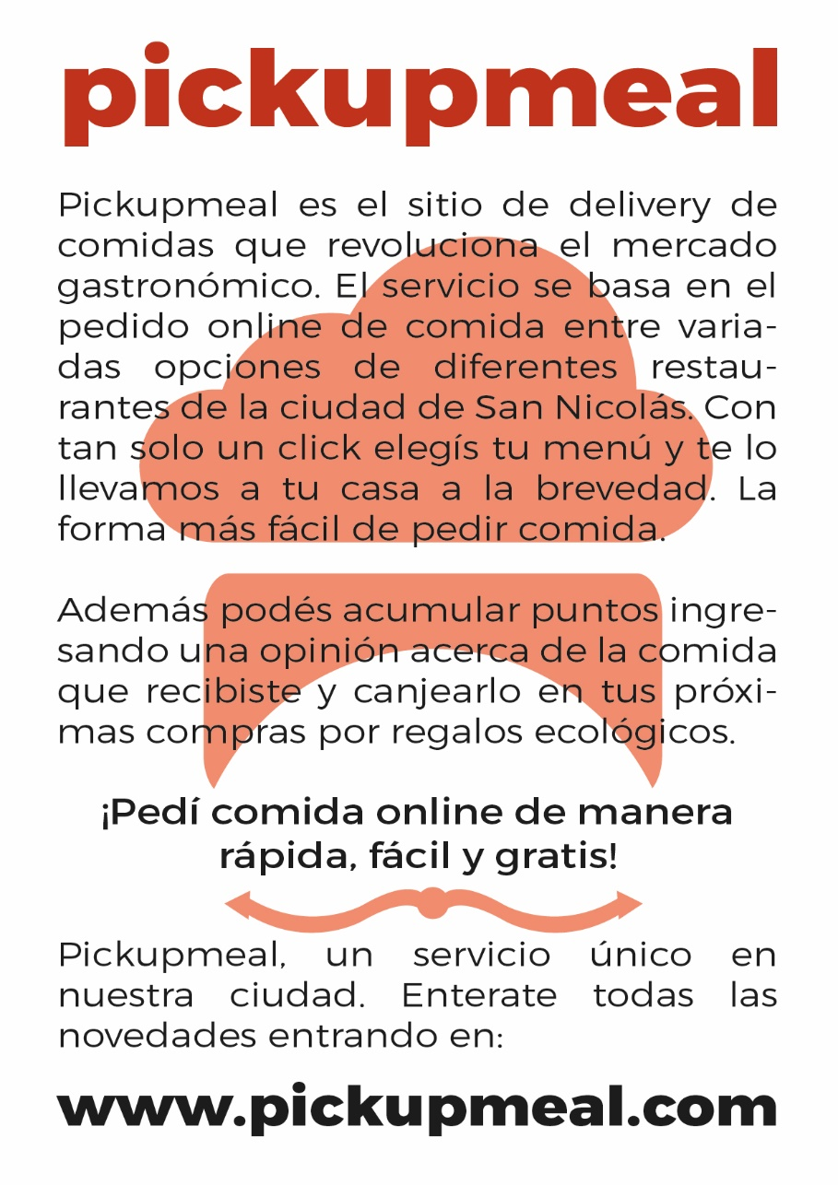

*Ilustración 43 - Volante para Usuarios*

|  |  |
| --- | --- |
| Público Objetivo: Usuarios | |
| Comunicación | Sistema EcoGift. Regalos ecológicos a cambios de puntos en el e-commerce. |
| Objetivo | * Persuadir: se intenta persuadir al Usuario del impacto ambiental de la utilización de productos con ciertos materiales. Se intenta que se utilicen alternativas ecológicas. A su vez se intenta que el usuario utilice mucho el e-commerce. |
| Tipo | Se trata de un sistema en el cual se intenta incorporar buenas prácticas ecológicas para reducir el impacto ambiental día a día. Se realiza mediante un sistema de puntos acumulables en el e-commerce con cada pedido y que ofrece distintos regalos ecológicos (ecological gifts = EcoGift) para los usuarios que lo deseen. De esta manera no sólo se logra una mayor conciencia ambiental sino que se genera un mayor uso de la plataforma. |
| Estilo | Se diseñan distintos regalos realizados con distintos materiales ecológicos y se canjean con puntos acumulables. Se entregan en un pedido cuando el usuario intercambia dichos puntos. |
| Medio | Los regalos se intercambian mediante el e-commerce. Y los mismos son los siguientes:   * Bolsa ecológica. * Remeras diseñadas y certificadas GOTS[67]. * Anotadores realizados con cartón ecológico. * Señaladores para libros realizados con cartón ecológico. |
| Observaciones | Es un sistema divertido que impulsa el cuidado del medioambiente.Se hace una proyección de cómo se ven los regalos en la *Ilustración 44*, *Ilustración 45*, *Ilustración 46* y la *Ilustración 47*. |



*Ilustración 44 - Bolsa Ecológica*



*Ilustración 45 - Remeras Ecológicas*



*Ilustración 46 - Anotadores Ecológicos*



*Ilustración 47 - Señaladores Ecológicos*

|  |  |
| --- | --- |
| Público Objetivo: Usuarios | |
| Comunicación | Publicidad en Radio. |
| Objetivo | * Informar: se informa a los Usuarios que todavía no conocen ***pickupmeal.com*** de las características principales del e-commerce y los beneficios que contrae su utilización. * Persuadir: se intenta persuadir a los Usuarios de que utilicen con mayor frecuencia el e-commerce. |
| Tipo | Se trata de un anuncio radial en el cuál se nombran brevemente las características y beneficios del e-commerce de ***pickupmeal.com*** en busca de nuevos usuarios. El mensaje es claro y breve, utilizando un lenguaje ameno para los usuarios. |
| Estilo | Se incorpora el anuncio en distintas tandas publicitarias de programas radiales, ubicando los mismos en los horarios donde se realizan normalmente las principales comidas (almuerzo y cena), es decir en los rangos de las 11:00hs - 14:00hs y 20:00hs - 22:00hs. |
| Medio | Radio local. |
| Observaciones | La publicidad mencionada se emite en las FMs de mayor prestigio y los 7 días de la semana. Se incrementa el ciclo de repetición durante los fines de semana. |

|  |  |
| --- | --- |
| Público Objetivo: Usuarios, Negocios | |
| Comunicación | Publicidad en TV. |
| Objetivo | * Informar: se informa a los Usuarios que todavía no conocen ***pickupmeal.com*** de las características principales del e-commerce y los beneficios que contrae su utilización. Se informa a los negocios que todavía no conocen ***pickupmeal.com*** de su existencia. * Persuadir: se intenta persuadir a los Usuarios de que utilicen con mayor frecuencia el e-commerce. Se intentan captar más negocios para adherirlos al e-commerce. |
| Tipo | Se trata de un anuncio televisivo en el cuál se intenta captar la atención de los usuarios y negocios, demostrando la funcionalidad de ***pickupmeal.com***. |
| Estilo | Se incorpora el anuncio en franjas horarias nocturnas que es cuando la mayoría del público se encuentra en su hogar. Se muestra una publicidad en la que se muestra rápidamente de forma dinámica como es el funcionamiento de ***pickupmeal.com***, desde el momento en el que un usuario realiza el pedido hasta que lo recibe, pasando por todas las etapas. Estas etapas incluyen cuando el pedido llega a la sede de la empresa y al negocio en sí, la gestión de los pedidos y por último la entrega. Se muestra a todos muy contentos y se refleja la efectividad óptima de ***pickupmeal.com*** en su conjunto. Se denotan los beneficios para cada ente (Negocios y Usuarios). |
| Medio | Canales de televisión. |
| Observaciones | La publicidad mencionada se emite en canales de TV locales y algunos nacionales. Se incrementa el ciclo de repetición durante los fines de semana. |

|  |  |
| --- | --- |
| Público Objetivo: Usuarios | |
| Comunicación | Publicidad en carteles en la vía pública. |
| Objetivo | * Informar: se informa a los Usuarios que todavía no conocen ***pickupmeal.com*** de la existencia del e-commerce. * Persuadir: se intenta persuadir a los Usuarios de que utilicen con mayor frecuencia el e-commerce. |
| Tipo | Se trata de un anuncio visual que se establece en lugares de mucha concurrencia de personas (centro de la ciudad). |
| Estilo | Se incorpora el anuncio en distintas ubicaciones estratégicas donde muchas personas circulan día a día con el objetivo de que llame la atención. Se coloca un slogan sugerente junto a una imagen con un plato tentador junto con el branding de ***pickupmeal.com*** para que se asocie a la marca. Se agrega la dirección web del e-commerce para que los usuarios puedan ingresar luego. |
| Medio | Carteles en la vía pública. |
| Observaciones | Se intenta lograr un impacto en la mente del usuario relacionado a la curiosidad y la sorpresa. Se realiza una proyección del cartel en la vía pública en la figura (AGREGAR FIGURA) |

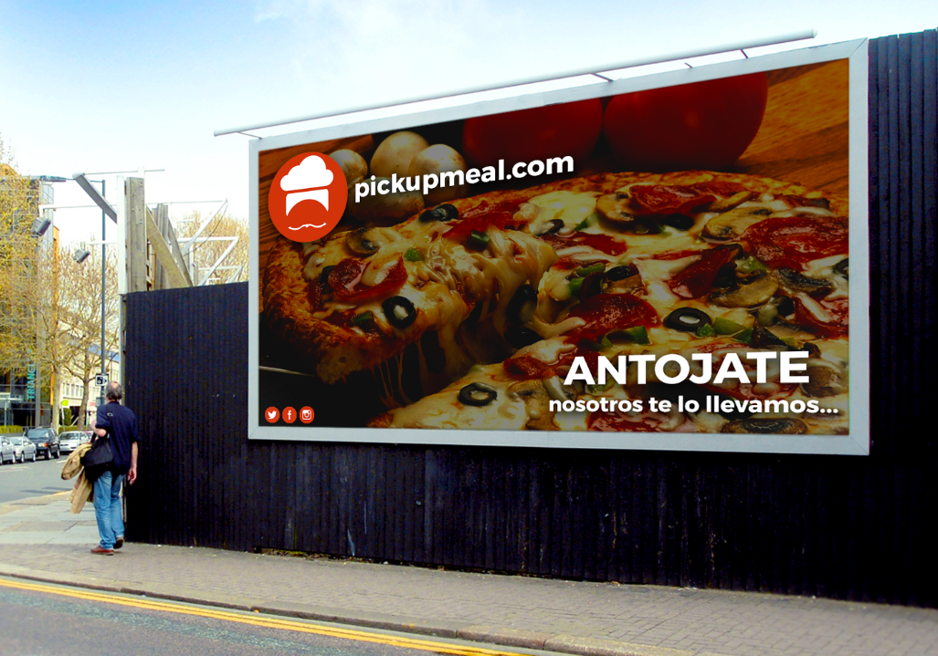

*Ilustración 48 - Cartel publicidad en la calle*

### 6.6.2 Diseño de sitio web (7 “c” Y PANTALLAS DESCRIPTIVAS)

Cuando se desea ingresar al mercado de los e-business, es necesario que el diseño, la funcionalidad y la comunicación vayan de la mano, con el objetivo permanente de satisfacer las necesidades de los clientes. El caso de ***pickupmeal.com*** no es la excepción a la regla. Dentro de la empresa existen distintas facetas que componen a todos los servicios que ofrece la compañía con su solución tecnológica: la relacionada a los *Usuarios*, que sería el e-commerce; la relacionada a los *Negocios* que es una plataforma web en donde pueden recibir información de los pedidos que se realizan constantemente; y la relacionada a la actividad de gestión de pedidos, propia de la sede de operaciones de ***pickupmeal.com***. Para lograr un correcto funcionamiento de este sistema, es muy importante diseñar los distintos sitios web de la mejor manera posible, cumpliendo con el criterio de las 7 “C”.

Otra característica objetivo a la hora de plantear el diseño del e-business, es de lograr que el mismo sea innovador, intuitivo y eficaz, además de que sea muy fácil de usar, que sea adaptable y responsivo en todos los tipos de dispositivos que se conectan a internet (computadoras, tablets, celulares). Por otro lado, la información para los usuarios debe estar presente de manera ordenada y clara, permitiéndolos elegir entre distintas opciones de manera sencilla.

Un aspecto importante para ***pickupmeal.com*** es la incorporación de distintas técnicas de marketing electrónico para obtener un feedback automático de los hábitos de los visitantes de los sitios, para poder aprender de los mismos y mejorar constantemente las distintas pantallas y funcionalidades que abarcan al e-business.

A modo de conclusión, ***pickupmeal.com*** debe contener un equilibrio acorde a las nuevas tendencias de diseño con las pretensiones respecto a utilidad, funcionalidad, innovación y atractivo para poder mantenerse en el tiempo siendo un producto de alta calidad y auto-evolutivo.

#### 6.6.2.1 Análsis del sitio web. Esquema de las 7 “C”

Para un adecuado diseño del sistema bajo un entorno web es de vital importancia lograr un plan de marketing efectivo. Para ello, se debe tomar en cuenta las 7 “C”. Las mismas se detallan seguidamente:

* **Comunicación:** Hace referencia a la manera en que el sitio se comunica con el usuario, qué mensaje le transmite y cómo lo hace. En el caso de ***pickupmeal.com*** existe un sistema de e-mailing[68] que se encarga de enviar con distinta frecuencia (por cada pedido, semanalmente o mensualmente) las distintas acciones informativas dentro del e-commerce vía e-mails a los usuarios. En dichas acciones figuran la confirmación de los pedidos por parte de los negocios, los locales recomendados semanalmente y mensualmente y las novedades del e-commerce en cuanto a funcionalidad y promociones. También se incorpora información en el sitio para que los usuarios puedan contactarse a ***pickupmeal.com*** mediante un formulario de contacto o la dirección web [info@pickupmeal.com](mailto:info@pickupmeal.com). Además, se añaden todo tipo de notificaciones y carteles de confirmación para las acciones más importantes que realiza el usuario y el negocio dentro del e-business.
* **Contenido:** este aspecto está relacionado con la información digital dirigida al usuario que aparece en el sitio. La misma se presenta de manera sencilla con una interfaz intuitiva, simple y rápida. Para ello se utiliza un diseño innovador y la metodología de SPA (Single Page Aplication)[69] para que sea más responsivo al uso y los hábitos del consumidor de la información. Además se ingresan distintos artículos en el blog de la compañía donde se agrega información de interés para todos los usuarios y negocios (información nutricional, novedades organizativas de ***pickupmeal.com***,etc).
* **Contexto:** Se refiere al aspecto multimedia del sitio, es decir el diseño de imágenes, video, audio, etc. Así mismo, se refiere a los colores utilizados, los logotipos, las tipografías, isologotipos, etc.

En el caso de ***pickupmeal.com***, se utiliza una filosofía de diseño denominada *flat design[70]*, que está relacionado con el uso de colores sólidos y la poca utilización de texturas que simulen elementos de tres dimensiones. Dicha filosofía se implementa en todos los aspectos visuales de la compañía, desde el diseño del logo empresario, el diseño del e-business en todas sus pantallas, los folletos, las calcomanías, las publicaciones en redes sociales, los documentos empresariales y en el diseño de los muebles y papelería que se utiliza en la sede operativa. Otra filosofía utilizada es la de hacer cada página lo más adaptable posible, es decir, prepararla para lectores de pantalla, que son dispositivos que utilizan las personas con capacidades diferentes, como ser ciegos, sordos y personas con problemas motrices.

La paleta de colores seleccionada por ***pickupmeal.com*** abarca los colores bordó, blanco, negro, naranja y algunas tonalidades de amarillo.

Las tipografías son de uso libre con licencia de libre uso. La del logo es la tipografía Montserrat[71] de Julieta Ulanovsky, que remonta las tipografías urbanas de las calles de la ciudad de Buenos Aires.

* **Conexión:** Refiere a los recursos que ofrece el sitio de manera en que se conecta con otros sitios web. Constituye los enlaces que apunta desde y hacia él, ya sea por simple acuerdo de vinculación recíproca o por un acuerdo comercial. Esto beneficia al e-business para conseguir mejores posiciones en los buscadores. En el caso de ***pickupmeal.com***, se utiliza conexión con otras empresas online como son Google Maps para la utilización de mapas a la hora de buscar direcciones de los usuarios. También se implementan estrategias de registro al e-commerce mediante redes sociales, en especial Facebook y Twitter con la utilización de sus API’s públicas.
* **Comunidad:** Se refiere a como el sitio permite la comunicación entre los distintos usuarios. En el caso de ***pickupmeal.com*** se alienta el uso de las opiniones de los usuarios respecto a los productos que ofrecen los negocios para establecer una forma de valoración para que otros usuarios puedan elegir los productos que más les convenzan. Así mismo, se habilita información de contacto de parte de los negocios a los usuarios para que se comuniquen por otro medio (mail y teléfono) y viceversa, para lograr un canal bidireccional de comunicación entre ambos.
* **Comercio:** Son las capacidades de la empresa para lograr la ejecución de transacciones comerciales. En el caso de ***pickupmeal.com*** no existe una metodología de pago online, ya que el pago lo realizan los usuarios en persona al cadete de la empresa y los negocios realizan el pago de las subscripciones por otros medios. Pero en una etapa más avanzada del proyecto se planea incorporar algún medio de pago electrónico, como ser el pago por tarjeta de crédito, bitcoins, etc.
* **Conversión:** Hace referencia a la capacidad del sitio para adaptarse al usuario o para que éste lo ajuste a sus necesidades o deseos. En el caso de ***pickupmeal.com***, cada usuario puede una vez registrado, cambiar aspectos de su perfil, como ser la imagen que lo identifica, el nombre, correo electrónico, direcciones, número telefónico, etc. También puede guardar pedidos para realizar a futuro. Para los negocios existe la opción de cambiar el menú (depende la cantidad que tenga disponible acorde a su suscripción) que está disponible para los usuarios como también la posibilidad de agregar imágenes a las distintas categorías de productos de los mismos (subscripción Premium únicamente).

A continuación se detallan en la las principales pantallas de ***pickupmeal.com***.



*Ilustración 49 - Elegir Negocio*

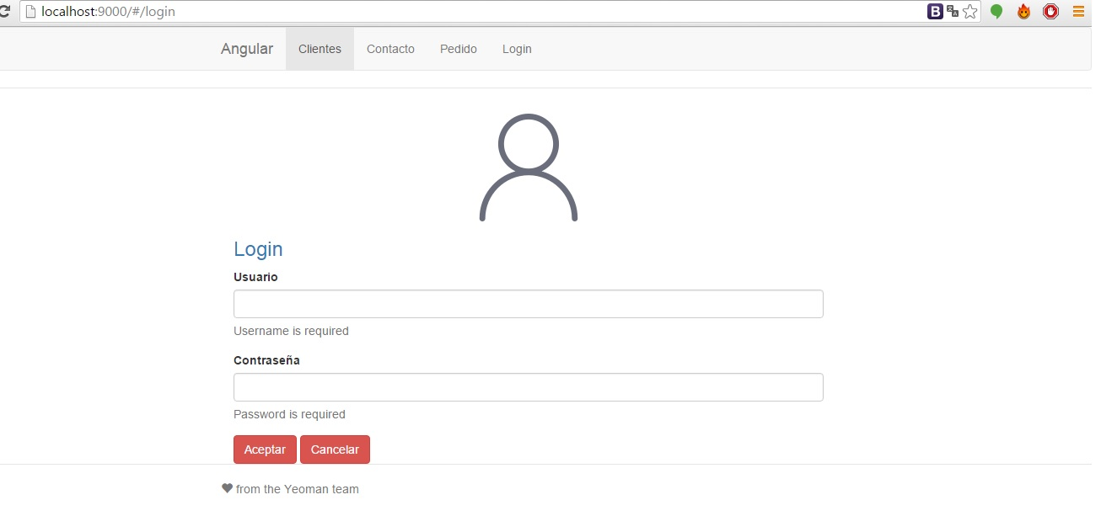

*Ilustración 50 - Login*

*Ilustración 51 - Gestionar Pedido*



*Ilustración 52 - Gestionar Pedido parte 2*



*Ilustración 53 - Enviar Pedido*



*Ilustración 54 - Estadísticas*

## 6.7 Distribución

Cuando se realiza un análisis el marketing moderno en la actualidad, se debe interpretar la naturaleza de los mercados en los cuales se desarrollan las empresas día a día. Según Gerardo Saporosi: “(…) podemos marcar dos periodos. Uno desde la posguerra hasta los '70, y otro de ahí en adelante”[72]. El primer periodo marcó el nacimiento del marketing como disciplina soporte de la administración de negocios y estuvo dominado por el llamado “marketing del fabricante”. El fabricante se ocupaba de hacerle conocer al mercado las bondades de su producto. Después, una serie de empresarios del comercio ponían esos productos “a disposición' del público para que se vendieran,”. En el segundo periodo el que se transitan actualmente las cosas cambiaron mucho y siguen cambiando. Ahora aparece el “marketing del distribuidor”, es decir, el marketing que tiene que hacer el canal para vender. Ya no basta con poner los productos 'a disposición' del público; ahora hay que hacerlos atractivos. Es observable como la componente que más ha sufrido cambios a lo largo de la permutación de los mercados es la de los *canales de distribución*. Según George Chetochine: “la distribución se ha convertido en una Industria. La multiplicación de las fórmulas y la elevada densidad de las zonas de compra han desarrollado situaciones de alta competitividad que pusieron a todos los actores del mercado al rojo vivo. Frente a un cliente educado, desconfiado y menos leal, ante competidores más agresivos y la llegada de las nuevas fórmulas comerciales aceleradas por el constante desarrollo informático. La batalla la ganará quién domine a la perfección todos los elementos del marketing de los canales de distribución”[73].

En ***pickupmeal.com*** se tienen muy en cuenta el análisis de los canales de distribución a la hora de implementarlo en la estrategia de marketing de la compañía. Debido a la naturaleza propia de un e-business, la empresa desarrolla mayormente el conocido cuarto canal, es decir, internet.

### 6.7.1 Factores condicionales de la distribución. Principales canales

Como se explica en el punto anterior, la principal herramienta para establecer una correcta estrategia de distribución en correlación con el marketing de la compañía es el *cuarto canal*. A lo largo del tiempo, los canales tradicionales como ser el cara a cara, correo y teléfono han demostrado ser eficaces, pero a medida que los consumidores incorporan nueva tecnología en el día a día de sus vidas, es importante estar alerta e imlementar nuevas técnicas de distribución para explotar dichos hábitos.

En el caso de los consumidores que se analizan para ***pickupmeal.com***, el uso de canales tradicionales incluye el teléfono, medio por el cuál normalmente y hace más de 20 años, se informa la oferta gastronómica de los *negocios* y además los *usuarios* solicitan los mismos. Dicho canal es efectivo pero no eficaz, ya que no permite a los negocios recibir pedidos en simultáneo, y además agrega problemas de comunicación debido al ruido en la seña de transmisión y demás factores como la pérdida de tiempo en comentar los distintos productos que se ofrecen.

He aquí la incorporación del cuarto canal como solución a dichos problemas detectados, adjuntando un medio de comunicación y una plataforma (e-commerce) para poder estrechar el vínculo entre ambos extremos del mismo. A su vez, se genera una relación de ambas partes con ***pickupmeal*** ya que este funciona de nexo entre ambos, provisionando de servicios a ambas partes y distribuyendo información y los productos de los *negocios* a los *usuarios.* Conforme el tiempo transcurre aquellos factores tecnológicos y culturales que resultaban condicionantes se desvanecen a la hora de incorporar el hábito de compra a través del cuarto canal.

Para poder implementar el concepto del cuarto canal, es importante conocer el comportamiento que tienen los clientes y las condicionantes de sus hábitos de compra. Según Gerardo Saporosi: “El cliente, tiene tres componentes que condicionan su conducta de compra, cada una de las cuales debe ser influenciada por diferentes técnicas del marketing”. Dicho análisis se ve representado en la *Ilustración 55Ilustración 55*.

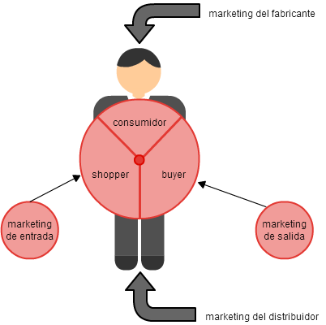

*Ilustración 55 - Marketing del fabricante y del distribuidor*

El aspecto *consumidor* sigue siendo influenciado por el *marketing del fabricante*, preferentemente con técnicas de comunicación masiva. Su objetivo sigue siendo hacer conocer al *consumidor* productos, marcas y servicios. En el caso de ***pickupmeal.com***, se utilizan distintas técnicas de comunicación integrada de marketing, descriptas en detalle en el punto 6.6.1.1, 6.6.1.2 y 6.6.1.3, específicamente las relacionadas con las acciones orientadas a la información y atracción de nuevos clientes (*negocios* y *usuarios)* a incorporarse al e-business.

El aspecto *shopper* es influenciado por el *marketing de entrada*, y su objetivo es “atraer” a las personas a un determinado lugar. El marketing de entrada coloca un imán en el lugar en cuestión. Variables típicas del marketing de entrada son la limpieza, la cercanía, la disponibilidad de estacionamiento, el precio, la extensión de productos, la buena atención. En este caso, ***pickupmeal.com*** desarrolla distintas acciones para establecer contacto con los distintos *negocios* para poder lograr su incorporación al e-business, como ser la implementación de folletos informativos, una página especialmente diseñada dentro del sitio principal para lograr la atención de los mismos mediante marketing electrónico, distintos agasajos a la hora de convencer definitivamente al encargado del local, una excelente atención por parte de las áreas ejecutivas y de recepción para atender a las dudas y planteos por parte de los *negocios* y una sede ubicada en la misma ciudad donde se implementa la solución, lo que está relacionado con la cercanía y la confianza hacia la empresa.

El aspecto *buyer* es Influenciado por el *marketing de salida*, y su objetivo es hacer que el cliente recorra las diferentes secciones del negocio y compre más productos que los que había ido a comprar. Aparecen aquí conceptos de 'compra para prevista' y 'no prevista'. En el caso de ***pickupmeal.com*** se intenta convencer a los *negocios* de la conveniencia de adquirir una subscripción Premium en vez de una Standard por el aumento de beneficios que se obtienen. Además, en relación a los *usuarios*, se les insta mediante un volante que se agrega en cada envío (Punto 6.6.1.3) a que ingrese opiniones de los distintos locales para poder obtener distintos regalos ecológicos.

### 6.7.2 Estrategia de Distribución

Para poder crear una buena estrategia de distribución es muy importante interiorizarse con la actitud que tienen los clientes cuando realizan compras, que están categorizadas según Gerardo Saporosi en “Deber” y “Querer”; y también en el tipo de compra que realizan, que puede estar categorizado en “No prevista” y en “Prevista”. Este tipo de análisis se utiliza en relación al marketing de salida para poder incentivar al cliente mediante distintas técnicas a que siga inspeccionando los locales físicos de venta de la empresa o adaptado a ***pickupmeal.com***, que se interesen por los servicios y beneficios extra que ofrece la empresa. Se debe aplicar el análisis a ***pickupmeal.com***, y para ello se tienen en cuenta los dos tipos de clientes, ya sean *negocios* o *usuarios.*Dichas dimensiones y el resultado de interpretarlas cruzadas, pueden verse en las tablas siguientes tablas.

#### Negocios

|  |  |  |  |
| --- | --- | --- | --- |
|  | *Deber* | 2  La exhibición crea la circulación. | 1  El producto crea la circulación. |
| *Querer* | 3  La exhibición y la promoción crean las compras. | 4  La promoción crea las compras |
|  | *No Prevista* | *Prevista* |
|  | |

#### Usuarios

|  |  |  |  |
| --- | --- | --- | --- |
|  | *Deber* | 2  La exhibición crea la circulación. | 1  El producto crea la circulación. |
| *Querer* | 3  La exhibición y la promoción crean las compras. | 4  La promoción crea las compras |
|  | *No Prevista* | *Prevista* |
|  | |

Analizando en detalle las elecciones de los cuadrantes, se establece a los *Negocios* en el cuadrante 3 por qué para los mismos no es una compra que *deben* hacer para la funcionalidad normal de su establecimiento, sino que es un servicio que mejora la actualidad del mismo. Se trata de una situación en la que puede *querer* incrementar sus ventas, focalizarse en la calidad de sus productos y delegar el proceso de delivery y toma de pedidos a un tercero. En cuanto al tipo de compra, las estrategias de marketing planeadas están hechas para exhibir al producto y promocionarlo para crear interés en los *negocios*, los cuales no conocen la oferta hasta que ***pickupmeal.com*** se acerca a ellos (al menos en una primera instancia). Por ello se trata de un tipo de compra generalmente no prevista.

En el caso de los *Usuarios*, las estrategias de marketing están orientadas a que los mismos encuentren a ***pickupmeal.com*** como un producto atractivo que les proporciona comodidad, seguridad y facilidad a la hora de realizar pedidos. Se intenta generar un interés y un atractivo tal que el cliente esté *queriendo* probar el producto y la compra sea *prevista* con anticipación. Todo esto se logra mediante acciones integradas de marketing tratando de promover las capacidades y características superadoras del e-commerce de ***pickupmeal.com***, seduciendo al potencial *usuario* a utilizarlo.

### 6.7.3 Canales

Para comenzar el análisis en detalle de los canales de distribución de ***pickupmeal.com***, primeramente hay que aclarar que la empresa utiliza un canal de distribución directo, es decir, no existen intermediarios entre la empresa y sus clientes.

Principalmente como se mencionó anteriormente, ***pickupmeal.com*** apuesta fuertemente a la utilización del cuarto canal, es decir, internet. Sin embargo, no deja de lado los canales tradicionales, en especial el contacto cara a cara y el teléfono. Es destacable que se intenta lograr, como objetivo visionario de la empresa, reemplazar completamente los canales tradicionales entre los *Negocios* y los *Usuarios*, mediante el e-commerce y el e-business en general. A continuación se describe la utilización de los distintos canales con orden ascendente:

* **Cara a cara:** este canal se utiliza principalmente en la concreción de incorporaciones al e-business de los *Negocios*. Para ello, se suelen realizar distintas reuniones en las cuales se explica la funcionalidad de ***pickupmeal.com***, los beneficios que contrae, las normas de uso y todos los aspectos legales que incluye formar parte de la oferta gastronómica online. Comúnmente, se termina este tipo de comunicación con el cierre de contratos semestrales de participación en el e-business.

Otro momento en el cual se utiliza este tipo de canal, es cuando existen subscripciones Premium en las cuales se realiza una visita mensual para hacer un análisis en conjunto de la actividad que hubo en el tiempo transcurrido y establecer a manera de consultoría aspectos a mejorar. También se usa este canal, cuando los cadetes de ***pickupmeal.com*** se contactan con los *Negocios* a la hora de retirar los pedidos y también se usa al entregarlos a los *Usuarios.* En dicha entrega se enfatiza el buen trato y amabilidad.

* **Teléfono:** este canal se utiliza comúnmente cuando los *Negocios* tienen problemas con la utilización del e-commerce o cuando existen incordios de otro tipo. Generalmente el primer teléfono que suena es el de recepción y puede terminar con algún líder de área específico (generalmente el líder de logística). También existe información para que exista un canal telefónico entre los *Negocios* y los *Usuarios* en el caso de que haya que establecer aclaraciones respecto a los pedidos o que hayan surgido inconvenientes.
* **Internet:** como se menciona en este mismo documento en el punto 6.7, el principal canal de distribución es el que se describe. El mismo es utilizado para la gran mayoría de la funcionalidad de ***pickupmeal.com***, es decir, tanto la información que ofrece la empresa y los *Negocios* a los *Clientes,* como la interacción de estos últimos dentro del e-commerce, todo se realiza mediante internet. En los distintos sitios de la compañía se muestra información y se ejecutan transacciones entre los clientes y además se implementan la mayoría de las acciones de marketing y comunicación. También se utiliza para el envío de e-mails informativos y notificaciones personalizadas tanto a *Usuarios* como a *Negocios.* Se selecciona este canal como el principal debido a la alta rapidez e hiperconectividad que ofrece, permitiendo un flujo de datos en simultáneo y en todo momento, estrechando relaciones perdurables entre los entes que conforman ***pickupmeal.com***.

### 6.7.4 Análisis de localización de puntos de venta propios

***Pickupmeal.com*** posee una sede de operaciones localizada en el centro de la ciudad de San Nicolás de los Arroyos debido a que la gran mayoría de locales gastronómicos se ubica en esa zona. Se selecciona esta ubicación en gran parte para proveer una imagen de cercanía con los *Negocios*, proveyéndoles de una vía de contacto cara a cara rápida, además de estar estratégicamente en esa área para el recorrido de las motos. Además de gestionar el delivery ahí mismo, es el lugar donde se atiende a los *Negocios* en persona y se cierran los contratos (salvo que surjan excepciones). Se desarrollan actividades comerciales del tipo pago a servicios externos, cobro a subscripciones y publicidad web, etc. Al estar ubicado en el centro de la ciudad, sirve como medio de publicidad ya que está a la vista de un flujo importante de personas que recorren las calles en horario de comercio. En la *Ilustración 56* se puede apreciar visualmente la situación planteada.

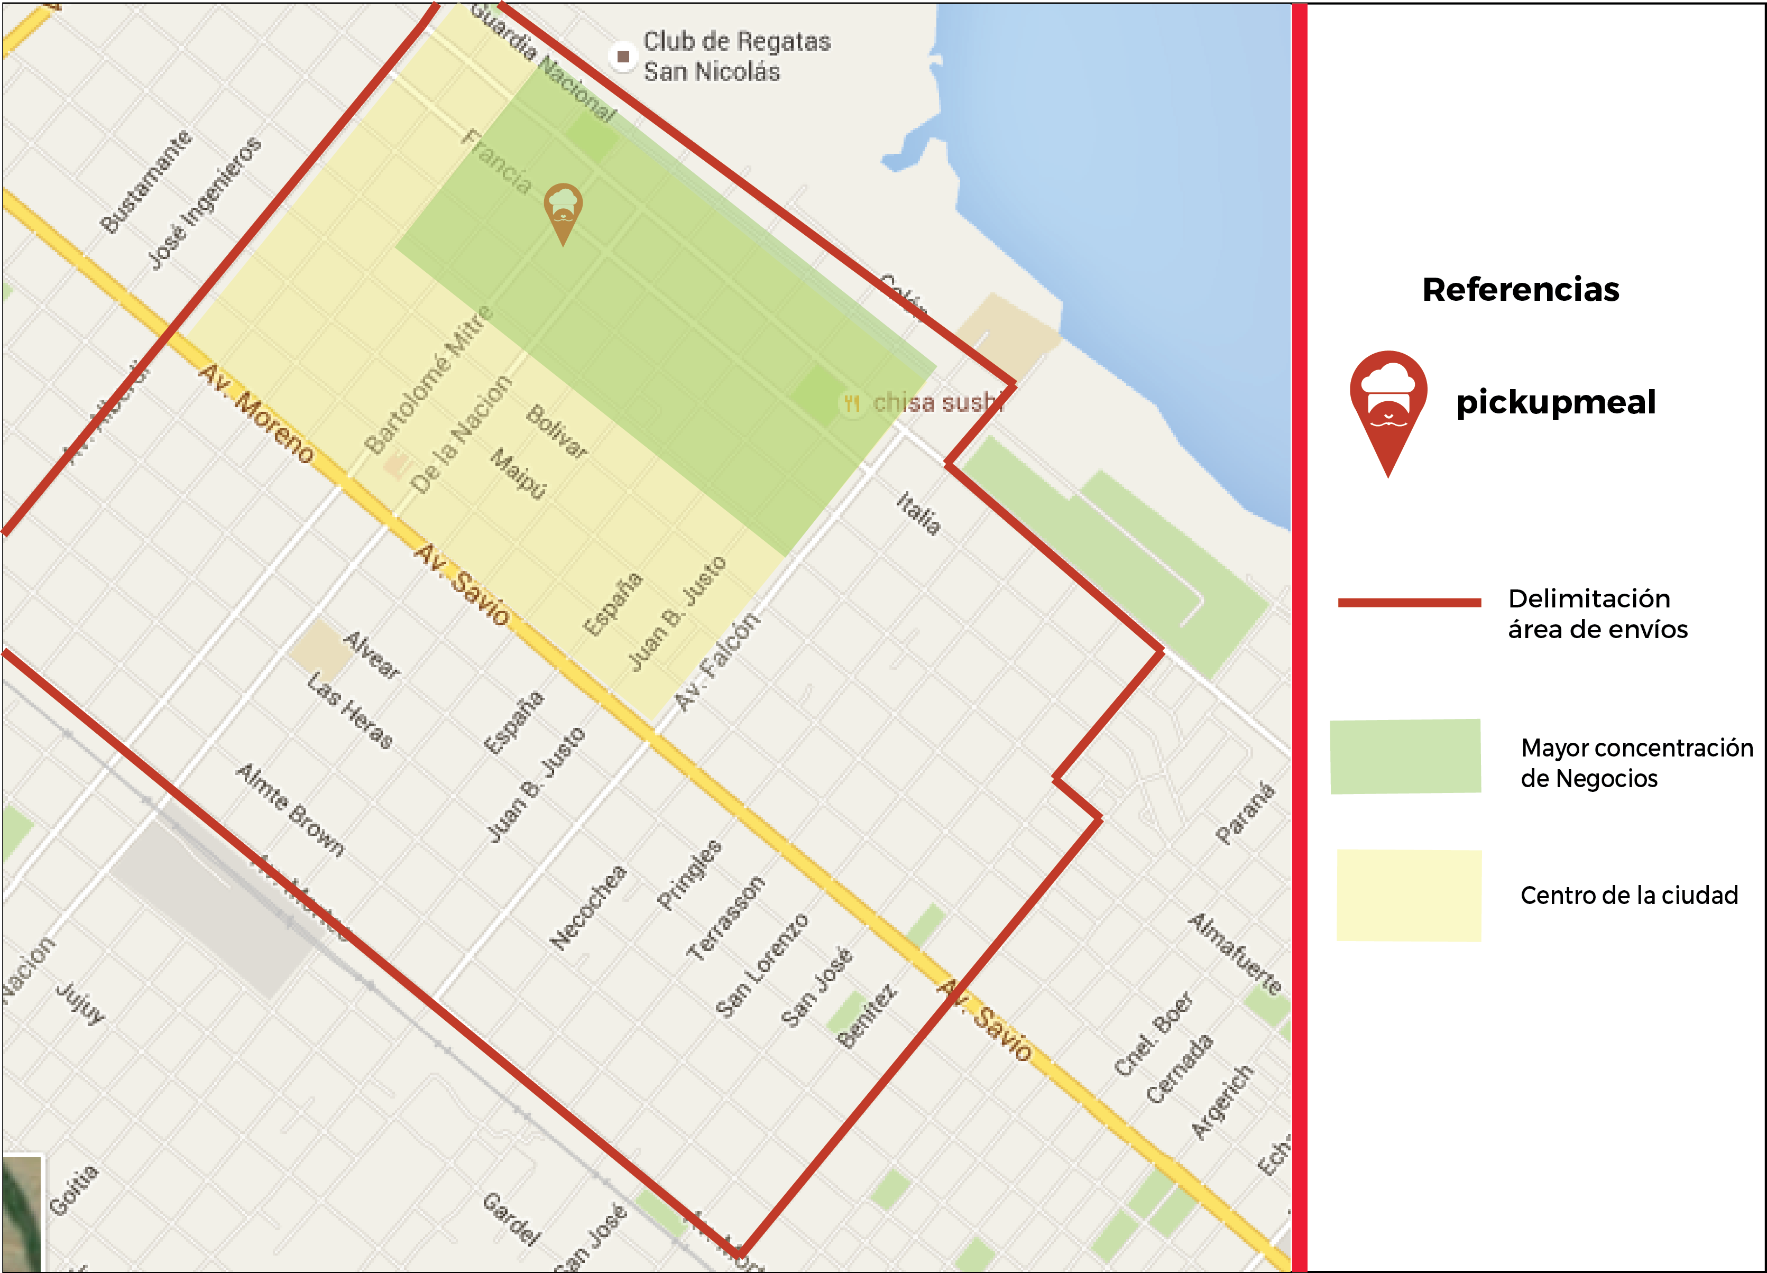

*Ilustración 56 - Mapa de distribución Pickupmeal*

### 6.7.5 Opciones de Asociación

En un mercado turbulento como es en donde se desarrollan las empresas actuales, donde el tiempo es una de las variables más importantes a la hora de obtener éxito, es vital que las actividades empresariales vuelvan a ser reanalizadas mediante métodos sistémicos para poder obtener una perspectiva más amplia y pragmática. Esto requiere cierta innovación en los procesos clásicos que existen en cada empresa y una perspectiva que apunte a la visión de cada emprendimiento. Una fuente importante de este tipo de pensamiento y planteos es el grupo entrepeneur que comande las decisiones innovadoras y estratégicas. Este tipo de recurso, puede hallarse inmerso en la misma corporación o puede pertenecer a otras corporaciones. En el caso que se produzca una alianza con otra corporación, puede ser que se elija por unir ambas culturas o mantener la propia sumando los nuevos recursos entrepeneur. También puede resultar conveniente que se busque mantener el cúmulo de recursos innovadores alejados de la compañía para lograr el éxito.

Este tipo de combinaciones puede apreciarse en la siguiente tabla donde puede ubicarse a ***pickupmeal.com*** acorde a la estrategia ideada.

|  |  |  |  |
| --- | --- | --- | --- |
|  | *Integrada* | Intrapeneuring | Fusión y adquisición |
| *Autónoma* | **Internal Venturing** | Alianza Externa |
|  | *Interna* | *Externa* |
|  | |

Según Gerardo Saporosi: *“Si la corporación decide utilizar sus recursos internos para ingresar en un nuevo negocio. Sin moverlos del lugar que ocupan, física y jerárquicamente, dotándolos de algún tipo de Incentivo para que se desarrollen con acción y visión estratégica, está utilizando la estrategia conocida como “intrapreneuring”. Esto es lo menos parecido a una alianza que existe, pero puede considerársela una alianza en el sentido de que la corporación hará algún tipo de pacto especial con los intrapreneurs involucrados.”*

En ***pickupmeal.com*** se decide incorporar este tipo de estrategia debido a que se piensa a la empresa, desde su estructura y organización hasta el marketing de ventas, como una compañía innovadora, cuyo ápice estratégico proviene del grupo entrepeneur. Es una empresa que se guía por la constante innovación en los procesos de negocio propios, tratando de inculcar dicho hábito en los *Negocios* a los que ofrece servicios y reflejarlo en la experiencia de los *Usuarios.* Su naturaleza de start-up la define de esa manera, sin embargo, no se descartan posibles alianzas estratégicas a futuro con el competidor más fuerte “PedidosYa”, ni tampoco adquisiciones de competidores más débiles como “ChauCocina”.

### 6.7.6 Gestión de JIT justo a tiempo

Según un artículo[74] online de la Universidad de Barcelona: *“Es una filosofía que define la forma en que debería optimizarse un sistema de producción. Se trata de entregar materias primas o componentes a la línea de fabricación de forma que lleguen “justo a tiempo” a medida que son necesarios. El JIT no es un medio para conseguir que los proveedores hagan muchas entregas y con absoluta puntualidad para no tener que manejar grandes volúmenes de existencia o componentes comprados, sino que es una filosofía de producción que se orienta a la demanda. La ventaja competitiva ganada deriva de la capacidad que adquiere la empresa para entregar al mercado el producto solicitado, en un tiempo breve, en la cantidad requerida. Evitando los costes que no producen valor añadido también se obtendrán precios competitivos.”* A este método también se lo llama *metodología Toyota*, ya que ha sido creada en dicha empresa en el año 1976.

Una de las técnicas más importantes de esta filosofía es la reducción de despilfarros, que se refiere a la eliminación de materiales o procesos que ocupen demasiados recursos y tiempo innecesarios, no agregando valor especial al cliente. En el caso de ***pickupmeal.com***, se utiliza dentro del e-business (y es una de las ramas más importantes) una gestión inteligente de la logística de delivery acorde los pedidos van siendo realizados y cumplimentados, para poder optimizar los viajes de los cadetes a solo lo necesario, utilizando en lo posible la máxima capacidad de los compartimientos térmicos de las motos. Esto se realiza para mejorar la experiencia del cliente ya que se reducen los tiempos de espera. Además se produce una gran reducción al impacto ambiental que producen hacer viajes innecesarios o mal optimizados.

Otro de los pilares del JIT es el diseño de sistemas para identificar problemas. Esto se logra mediante a la característica de retroalimentación que tiene el e-business, el cual permite realizar métricas en base al funcionamiento de la compañía (especialmente los envíos).

Un aspecto muy importante también es poner en evidencia los problemas fundamentales, etapa que se realiza a la hora de idear el e-business en una primera instancia, evidenciando como son los sistemas actuales de delivery y cuáles son sus falencias en cuanto a tiempos y recursos y el poco valor agregado que obtienen los clientes.

Cuando se habla de que se debe producir lo que es necesario solamente, en el caso de ***pickupmeal***.com queda esto en evidencia en el equipo de desarrollo, donde se producen distintos módulos o mejoras al sistema acorde se va solicitando. Además, siempre se identifican partes del desarrollo que podrían estar mejor, para asegurar la calidad total del sistema.

Existen tres subsistemas que hay que tener en cuenta para aplicar la filosofía JIT: almacenamiento, producción y distribución. En el caso de ***pickupmeal.com***, si se intenta aplicar JIT en la parte más operativa, es decir, en la logística de delivery y entrega de los pedidos, se identifican los subsistemas de la siguiente manera:

* **Almacenamiento**: se trata de un almacenamiento temporal de la mercadería, el compartimiento térmico donde viajan los alimentos producidos por los *Negocios*. JIT se ve reflejado en la diagramación de la logística en la cuál se trata de aprovechar dichos compartimientos en su máxima expresión para optimizar el consumo de nafta y el impacto ambiental.
* **Producción**: identificación constante de problemas y oportunidades de mejora buscando la simpleza en los procesos dentro del e-business por parte del equipo de desarrollo.
* **Distribución**: dentro del equipo de logística, se tratan de diagramar las rondas de cadetes de manera óptima para asegurar la satisfacción del cliente, asegurando la eliminación de viajes redundantes o poco óptimos.

# 7 Operaciones

Habiendo ya descripto la estrategia, el próximo paso es definir la estructura empresarial que se va a llevar a cabo. Teniendo en cuenta el carácter de startup de ***pickupmeal.com***, su composición por profesionales del sector de tecnología, el entorno dinámico y los procesos multidisciplinares que requiere el negocio, la organización será “Misionaria” donde prima la flexibilidad en la comunicación entre los miembros, la baja diferenciación vertical y la especialización horizontal. Otra característica fundamental de esta configuración es la importancia de la cultura y de la ideología de la empresa, donde predominan equipos de trabajo orientados a objetivos y moldeados de acuerdo a las exigencias de mercado.

## 7.1 Organización de la Empresa

Teniendo en cuenta la configuración misionaria descripta anteriormente, se muestra el organigrama actual de la empresa, donde se plantean diferentes subsistemas con el fin de poner como eje principal a los Entrepreneur y poder así en un futuro próximo escalar el negocio y lograr apalancarlo mediantes diferentes servicios, inversiones y alianzas estrategias que se presenten.

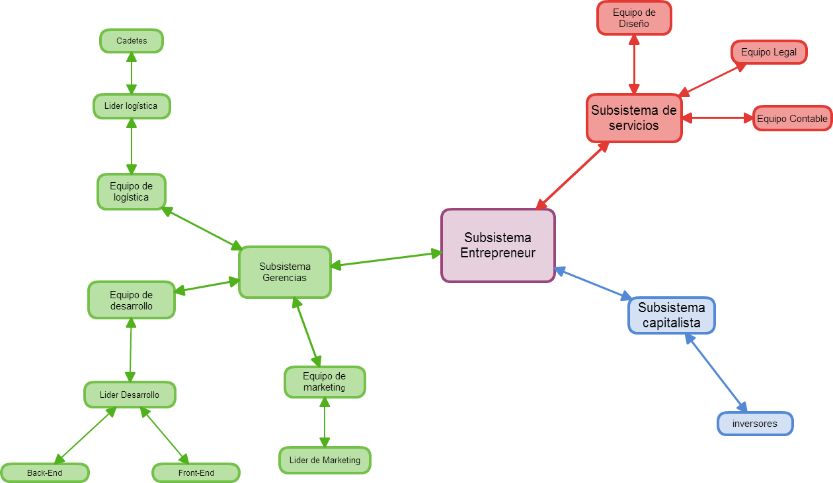

Además ***pickupmeal.com*** pone especial atención en los aspectos relacionados con la organización, las redes de comunicación, la toma de decisiones y la resolución de conflictos de la empresa. Uno de los puntos a destacar es un Reglamento Interno, el cual está compuesto por una breve descripción de la historia de la empresa, como está conformada, cuáles son sus orígenes, su misión y visión, los valores que persigue, entre otros aspectos íntimamente relacionados a la empresa. Además se presentan lineamientos detallados en cuanto a los períodos de licencia, enfermedades, vacaciones y otros conceptos de ausencia laboral.

En cuanto a la comunicación, en una primera etapa del documento se detalla la configuración del correo electrónico provisto por la empresa. La misma posee una nomenclatura especial, está formada por la inicial del nombre seguido de un punto, el apellido completo y finalmente el dominio pickupmeal.com; A continuación se explica la conformación del correo electrónico.

*Pablo Cordoba = p.cordoba@pickupmeal.com*

Finalizando con la configuración del correo electrónico, se explica cómo agregar una firma corporativa para que sea utilizada por defecto en cada mensaje.

En cuanto a las formas de comunicación, son de tipo formales e informales dependiendo de las necesidades que tengan el equipo a la hora de comunicarse. Las *informales* se realizan a través de ***Skype[75]***, ya sea mediante videollamada o chat,tomando como usuario el correo electrónico proporcionado por la empresa. Por este canal se realizan consultas de diferentes índoles entre el personal de ***pickupmeal.com***. Cabe destacar que los contactos informales, se realizan entre miembros del mismo equipo o subsistema, por ejemplo: el equipo de desarrollo se contactan entre sí por avances en un proyecto. En cuanto al canal de comunicación *formal* se utiliza un ***sistema de*** ***responsabilidades***, el cual se basa en tareas que son asignadas por los líderes, tanto de desarrollo, logística y marketing, a los integrantes de los diferentes equipos, esto otorga cierta jerarquía en operaciones diarias. La plataforma utilizada para asignar responsabilidades entre los distintos miembros del equipo es ***Trello[76]***, la cual se basa en un sistema de tarjetas digitales las cuales pueden ser administradas por cada usuario, además presenta un panel de información bastante completo e intuitivo, aplicaciones móviles entre otras características de este nuevo producto. Esta herramienta ahorra la necesidad de la implementar las antiguas metodologías en donde se desperdiciaba inmensa cantidad de documentos los cuales no colaboraban con la ecología del planeta.

Dichas necesidades de comunicación formal se dan generalmente entre miembros de un equipo con su líder o entre líderes de distintos equipos. Puede que acorde al líder, se establezca un canal informal con los miembros del equipo a su cargo, y también con los demás líderes, esto se puede presentar en distintos tipos de reuniones, capacitaciones y/o conferencias internas de ***pickupmeal.com***

En relación a la toma de decisiones, dentro de ***pickupmeal.com*** existe una cierta jerarquía establecida dentro de los equipos de trabajo, en la cual el líder de proyecto es el encargado de tomar las decisiones clave en relación a las distintas actividades y problemas que surgen. Sin embargo, los líderes de equipo responden y acatan decisiones del grupo entrepeneur.

Para la resolución de conflictos, siempre se busca que se solucionen mediante el diálogo y la coherencia en el núcleo donde se forma el problema. Sin embargo puede ser que tenga que recurrir una persona de mayor jerarquía para que intervenga en el mismo y lo solucione.

Uno de los aspectos importantes de la filosofía de trabajo en ***pickupmeal.com*** es que las personas de mayor jerarquía sean *líderes* y no *jefes*. Dicho aspecto no solo está explicitado en el organigrama de la empresa, sino que también se tiene en cuenta al contratar a un nuevo líder, teniendo en cuenta su perfil y personalidad. Continuamente se explica el rol del líder y como tiene que ser en las reuniones entre el grupo entrepeneur y el subsistema gerencial.

Es destacable que este documento se distribuye a todas las personas pertenecientes a ***pickupmeal.com*** y a las nuevas incorporaciones, con el fin de que se familiaricen, con los valores de la empresa y aporten sus características de la mejor forma al desarrollo y evolución del e-business.

## 7.2 Grupo fundador, composición del directorio, principales accionistas.

### Grupo Fundador

El grupo fundador de ***pickupmeal.com*** está compuesto por dos socios provenientes del área de los sistemas informáticos, específicamente ingenieros. Jóvenes, con mucha ambición y espíritu emprendedor, aspiran a incluir toda su pasión en la búsqueda del éxito del emprendimiento. Dentro del seno de la empresa, ocupan el subsistema entrepeneur con la función principal de impulsar la constante innovación dentro de la compañía y las decisiones más importantes que mejoren la empresa y otorguen confianza y credibilidad frente a los miembros del directorio. Se trata de profesionales con vasta experiencia en el desarrollo de plataformas web y con aptitudes relacionadas al marketing y la administración de proyectos.

Además de estas características cabe destacar que el grupo fundador ha formado parte de proyectos exitosos a nivel nacional impulsando el uso de nuevas tecnologías en ámbitos donde tradicionalmente existía un rechazo absoluto ante las mismas. Esto denota la pasión por innovar contestemente, incluso ante las situaciones más adversas.

Esta idea de negocio se ve enriquecida por el valor agregado que aporta el hecho de ser el primer emprendimiento independiente del grupo fundador nombrado. Además cabe destacar que la implementación de ***pickupmeal.com*** se lleva adelante en la ciudad de orígenes de los emprendedores, lo que aporta aún más confiabilidad.

Por último, se tiene en cuenta que ***pickupmeal.com*** ha recorrido varios años desde su nacimiento, ya que surge en los primeros pasos dados en la Universidad pasando por todo tipo de instancias, desde el análisis, diseño, marketing, reuniones, entrevistas hasta implementaciones relacionadas al proyecto[77].

### Directorio

La Ley No 19.550 en su artículo 255 establece que el Directorio de una sociedad anónima puede estar compuesto por uno o más directores designados por asamblea de accionistas, o por el Consejo de Vigilancia en caso de que la empresa tenga uno.

Para el caso de las sociedades anónimas del artículo 299 de la Ley No 19.550, el Directorio debe estar integrado por un mínimo de tres (3) directores.

El estatuto determina las facultades de la asamblea de accionistas para determinar el número de accionistas, especificando el número máximo y el mínimo.

En el caso de la empresa ***pickupmeal,com*** se conforma por el Grupo fundador y por las personas que tengan un porcentaje de acciones superior al 15 % de la empresa. Con respecto al número mínimo y máximo de accionistas aún no está definido.

#### Reemplazo de directores:

El artículo 258 de la Ley de Sociedades Comerciales hace referencia a la elección de directores suplentes para subsanar la falta de los directores cualquiera sea la causa. Esta previsión es obligatoria para las sociedades que prescinden de sindicatura.

En caso de que se prevea la elección de directores suplentes, éstos pueden ser en el mismo número o en un número mayor al de directores titulares existentes. Es conveniente establecer qué suplente reemplazará a cada director titular si hubiera más de uno.

#### Renuncia:

El director debe presentar su renuncia ante la asamblea de accionistas, si se trata de un Directorio unipersonal; en caso de tratarse de un Directorio compuesto por dos (2) o más miembros es el Órgano de Administración quien deberá aceptar la renuncia, siempre que la misma no afecte el funcionamiento regular y no fuese dolosa o intempestiva.

#### Causas de interrupción del mandato:

Las causas de interrupción del mandato son:

* Vencimiento del mandato
* Renuncia
* Muerte
* Incapacidad
* Inhabilitación por quiebra del director
* Remoción del cargo

Si la renuncia del director afecta el normal funcionamiento de la sociedad debe continuar en funciones hasta tanto la próxima asamblea acepte su renuncia.

## 7.3 Composición del staff Gerencial y perfil de los ejecutivos claves

De acuerdo a la configuración empresarial de ***pickupmeal.com***, se puede ver que está compuesta por diferentes subsistemas:

* ***Subsistema entrepreneur*** conformado por los CEO’s de la empresa y representantes del grupo fundador, estos son los encargados generales de coordinar el e-business como un todo, aportando una mejora permanente en ese aspecto.
* ***Subsistema de servicios***, son equipos externos a la empresa que aportan soluciones en diferentes aspectos que sobrepasan la capacidad de los integrantes, se requiere
  + Equipo de diseño: Profesionales que brinden solución a problemas de diseño en sus diferentes áreas de aplicación (empresarial, ilustración, web, animación, ambiental, entre otros), a través de la elaboración de propuestas altamente creativas que respondan a las necesidades de la empresa y a los requerimientos del mercado.
    - ***3461 Estudio*** De La Nación 244 – Local 6 - 0336-4434735
  + Equipo contable: Profesionales que tienen la capacidad de desenvolverse en entornos económicos globales con capacidad de proponer soluciones de negocios a partir del entendimiento e interpretación de hechos económicos y financieros de la empresa.
    - ***Estudio Contable Impositivo Rodriguez y Asociados*** - De La Nación 691 - 0336 - 4422642 (San Nicolás)
  + Equipo legal: El perfil de este equipo debe dar una imagen de seguridad, sinceridad y confianza, manteniendo siempre un proceder integrado enfocando su actuar en procedimientos lícitos. Su conducta debe estar regida por la honradez, dignidad y lealtad.
    - ***Estudio Jurídico Dr. Fernando Parigini*** - Sarmiento 120 - 0336 – 4452458 (San Nicolás)
* ***Subsistema gerencial:*** está compuesto por tres grandes áreas las cuales a su vez se conforman por un líder que es el encargado de coordinar su sector y promover una comunicación exitosa entre los equipos de trabajo, se busca para cada uno de estos puestos los siguientes perfiles.
  + Líder de Desarrollo: Mas allá de las cualidades técnicas requeridas, se busca un profesional en el área de sistemas que tenga la capacidad de dirigir y gestionar equipos de trabajo de forma exitosa, que posea un nivel sublime de creatividad y efectividad en cuanto a metodologías de trabajo y comunicación con sus pares. Otro de los aspectos requeridos es un alto conocimiento de los avances tecnológicos que puedan tener lugar en el proyecto. Además el perfil buscado requiere importante experiencia en ámbitos tanto tecnológicos como de negocio ya que va a tomar un papel principal en el diseño del proyecto.
    - Front-end: Se busca una persona creativa, proactiva que esté dispuesta a trabajar en equipo y a realizar tareas de forma autodidacta. Se valora habilidades en herramientas de diseño web de última generación, en distintas plataformas y sistemas operativos. Por otro lado se tiene en cuenta la actitud de la persona a incorporar nuevos conocimientos, y a adoptar la cultura de la empresa.
    - Back-end: Se busca una persona analítica, estructurada y focalizada en sus objetivos con experiencia en bases de datos y diferentes lenguajes de programación, valorando la confiabilidad, el uso de buenas prácticas y organización en su trabajo
  + Líder de Marketing: Profesional publicista multifacético con capacidad de soluciona problemas de marketing por medio de estrategias de investigación, innovación y desarrollo, haciendo foco en la utilización de recursos gráficos y tecnológicos para atraer a los restaurantes y usuarios finales
  + Líder de Logística: Esta área es crucial en la empresa, por lo que se requiere profesional responsable de alta calificación y con experiencia comprobable que posea capacidad de mejorar procesos de entrega de forma permanente, afinidad para trabajo en equipo y flexibilidad para la comunicación con las demás áreas de la empresa.
    - Cadete: Se busca una persona responsable, honesta, cuidadosa de sus herramientas de trabajo y aspecto agradable. Además debe contar con habilidades apropiadas para la conducción responsable de motocicletas, flexibilidad con el trato de las personas entre otros

aspectos básicos.

#### Resumen de puestos de trabajo

|  |  |  |
| --- | --- | --- |
| Puesto | Personas | Cualidades |
| Entrepeneur | **2** | * Ingenieros en sistemas o industriales * Innovadores * Entusiastas * Emprendedores |
| Lider de desarrollo | **1** | * Ingeniero en sistemas * Experiencia de más de 3 años. Senior. * Conocimientos en redes * Habilidades para relaciones interpersonales y de negocio |
| Front-End | **1** | * SemiSenior * Habilidades en HTML5,JavaScript,CSS3 * Frameworks como AngularJS, BackboneJS, ReactJS * Capacidades para trabajar en grupo |
| Back-End | **1** | * SemiSenior * Analista de sistemas/ Ingeniero en sistemas * Conocimiento en Java, C# * Base de datos SQL server, MySql, Oracle |
| Lider de Marketing | **1** | * Personalidad Creativa y Proactiva * Experiencia en puestos de la misma jerarquía * Capacidad de interpretar el mercado y desarrollar estrategias para obtener ventas competitivas |
| Lider de Logística | **1** | * Experiencia en Puestos de Alta Exigencia |
| Cadete | **5** | * Habilidades de Conducción de vehículos * Carnet de conducir * Secundaria finalizada * Buena apariencia |
| Administración | **1** | * Buena apariencia * Secundario Finalizado * Conocimientos en paquetes office |

## 7.4 Estructura prevista al lanzamiento y evolución

Conforme a lo expresado anteriormente en este documento, dada la naturaleza de startup y la limitación geográfica en la que se piensa el comienzo del emprendimiento, ***pickupmeal.com*** comienza con una estructura básica de grado horizontal con muy poca jerarquización. Dicha estructura está presentada en el siguiente organigrama:



Se estipula que si el negocio es exitoso y se aplican las acciones determinadas en la planificación estratégica realizada, ***pickupmeal.com*** podría expandirse a nivel físico y logístico, en la misma región geográfica o en una nueva región (Principalmente pensando pragmáticamente en las localidades de Rosario y Buenos Aires). En consecuencia, la estructura de la compañía se ve afectada, agregando ciertos niveles de jerarquización para un control regional pertinente. Sin embargo a niveles locales se mantienen todas las mismas estructuras y la misma filosofía de trabajo en conjunto e integración.

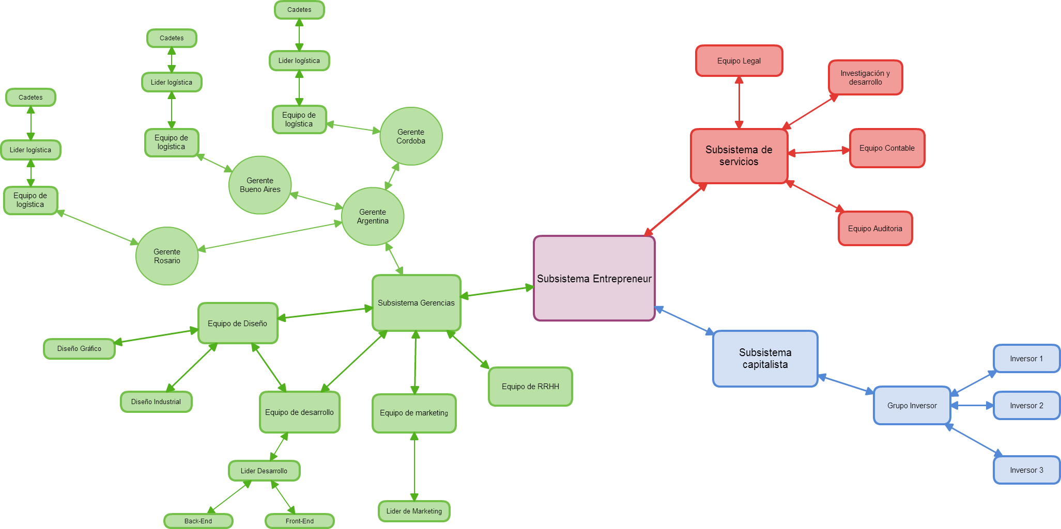

## 7.5 Filosofía y Sistema de trabajo

En base a los valores nucleares establecidos para la empresa ***pickupmeal.com*** descriptos en el punto 1.9 del presente documento, se crea una filosofía dentro de los equipos de la compañía que es parte fundamental de la cultura empresarial establecida. Para hacerlos evidentes, es necesario establecer ciertas pautas de trabajo tanto técnicas como actitudinales e impulsarlas en cada uno de los empleados, de cualquier orden jerárquico. A continuación se describen acciones a tomar, para arraigar cada uno de los valores nombrados en los distintos subsistemas:

**Confianza**

Subsistema Entrepeneur:

* Promover un tipo de trato informal hacia los pares de manera que se establezca una relación más fuerte, de unidad, con matices de amistad y no tan corporativa.
* Promover un trato con los *Negocios* de tipo profesional pero instando al sentimiento de conjunto con el mismo fin, de obtener éxito en los respectivos negocios de cada uno.
* Promover una relación fluida y cercana con los accionistas, manteniéndolos al tanto de todas las actividades y mejoras de la empresa en distintos ámbitos.

Subsistema Gerencial:

* Promover un tipo de trato informal con los diferentes líderes de equipo, dentro de un ambiente democratizado pero acentuando la figura de líder principal no autoritario pero presente.

Equipo de Marketing:

* Poseer un líder proactivo que esté atento a las necesidades e ideas de los demás miembros del equipo y que transmita la confianza de que puede solucionar problemas que sobrepasen a los empleados. Contención ante problemas personales de los mismos y apreciación del trabajo bien hecho.
* Mantener informado al subsistema gerencial de las nuevas campañas de marketing a implementar, detallando la planeación de las mismas y los recursos a utilizar antes de ponerlas en marcha.

Equipo de Desarrollo

* Poseer un líder proactivo que esté atento a las necesidades e ideas de los demás miembros del equipo y que transmita la confianza de que puede solucionar problemas que sobrepasen a los empleados. Contención ante problemas personales de los mismos y apreciación del trabajo bien hecho.
* Aplicar técnicas de coaching para mantener a los empleados motivados y hacerlos sentir protegidos ante los demás subsistemas.

Equipo de logística:

* Líder considerado con los problemas personales de los cadetes y atento a sus necesidades.
* Establecer horarios acordes y repartición pareja del trabajo.
* Promover el buen trato de los cadetes a los empleados de los *Negocios* y hacia los *Clientes* a los que se les entrega el pedido.

**Satisfacción de los Clientes**

Subsistema Entrepeneur:

* Promover la dedicación especial a la identificación de las necesidades de los clientes y del mercado para poder diseñar los productos y servicios que las satisfagan.
* Establecer un diálogo de feedback para verificar que los servicios se cumplan de la mejor manera e impliquen una mejora en el subsistema del cliente.
* Comprometerse con los clientes para entregar un servicio óptimo la gran mayoría del tiempo.
* Estar abiertos a nuevas sugerencias de los clientes para mejorar sus experiencias personales.

Subsistema Gerencial:

* Saber interpretar los nuevos productos y/o servicios que nazcan desde el centro de innovación (subsistema entrepeneur) y estimular los proyectos de creación de los mismos adaptándose a las fechas de largada al mercado acordadas.
* Garantizar al subsistema entrepeneur el alcance de la calidad deseada en cuánto a software y hardware.
* Poner especial énfasis en la experiencia de usuario, tomando todas las variables y medidores para determinar un correcto desarrollo de la solución orientada a las necesidades del cliente.

Subsistema de Marketing:

* Entender los nuevos productos y tomar especial responsabilidad en idear estrategias de inserción en el mercado mediante publicidad relevante logrando el impacto deseado.
* Tomar cada uno de los proyectos como hitos históricos de la empresa que la representarán a lo largo del tiempo y serán emblema de la misma en distintos paradigmas.
* Prestar atención a los gustos y deseos de los consumidores, así como también a las tendencias sociales del segmento a donde insertar los nuevos servicios.

Equipo de Desarrollo:

* Interpretar la necesidad de nuevos productos y cumplimentar los proyectos de manera eficiente poniendo énfasis en la experiencia de usuario.
* Aplicar metodologías que permitan garantizar la calidad del software a desarrollar.
* Incluir herramientas que obtengan métricas de conformidad de los clientes cuando utilizan el e-commerce.
* El líder debe proponer un sistema de beneficios a los desarrolladores que logren diferencias en cuanto a calidad y optimización de la experiencia de usuario.

Equipo de Logística:

* Asegurar que el servicio sea óptimo en cuanto a los tiempos establecidos que fueron anticipados al cliente.
* Mantener el orden aún bajo presión con alto nivel de demanda.
* Prestar atención al feedback que se obtiene de los clientes para poder traspasarlo a otros sectores de la compañía para la mejora del servicio.
* Proponer mejoras al software en base a la experiencia en su utilización constante.

**Innovación**

Subsistema Entrepeneur:

* Tomar a la innovación desde la perspectiva sistémica y de la infonomía, pensándola como un activo estratégico que permita disparar a la compañía en el mercado tanto local como internacional.
* Estar al tanto de todos los avances tecnológicos con perspectiva de implementarlos en posibles nuevos productos o actualizando productos ya existentes.
* Identificar oportunidades en el mercado para nuevos negocios a partir de alianzas estratégicas.
* Impulsar la creatividad en todos los sectores de la empresa para mantener una cierta frescura de ideas y mantener al personal motivado.
* Establecer horizontes ambiciosos pero realistas de la compañía.

Subsistema Gerencial:

* Estar al tanto de nuevas técnicas de liderazgo y coaching para poder implementar en los grupos que se tienen a cargo y fortalecer el diálogo entre los mismos.
* Aplicación de tecnología novedosa en los procesos de reuniones y gestión con los proveedores de la empresa.
* Establecer canales de comunicación innovadores entre los miembros de los equipos que componen la empresa.
* Establecer acciones que promulguen la creatividad en todos los sectores. Ejemplos: pizarras para que cada empleado pueda escribir ideas nuevas; atriles liberados para que los empleados puedan desarrollar su creatividad; juegos a disposición ya sea en consolas como juegos de mesa; establecer un ambiente creativo con muebles y decoración agradables; etc).

Equipo de Marketing

* Mantenerse al tanto de las tendencias mundiales y regionales respecto a la adopción de nuevas tecnologías.
* Comprender la semántica de las redes sociales para poder planear mejores estrategias de publicidades y campañas.
* Utilizar canales novedosos de tecnología para la comunicación de los productos y/o servicios que actualice o cree la compañía.
* Estar atentos a nuevas campañas utilizando alianzas con otras empresas.

Equipo de Logística:

* Usar nuevas técnicas de administración del tiempo para poder otorgar un servicio óptimo al cliente.
* Alinearse a las nuevas propuestas de trabajo provenientes del subsistema entrepeneur.

**Sustentabilidad**

Subsistema Entrepeneur:

* Comprender a la sustentabilidad no solo como un movimiento ecológico sino como el aporte que realiza la empresa a la sociedad donde está inmersa.
* Descubrir nuevas formas de negocios en donde se logre colaborar con la sociedad y el medio ambiente de la misma.
* Crear productos y/o servicios que no interfieran con la cultura actual de la región en donde se desarrolla el negocio.
* Saber interpretar qué es lo que realmente los clientes necesitan para sentir una satisfacción personal en relación a sus pares y la sociedad en conjunto.
* Promover una filosofía eco-friendly en todos los subsistemas y equipos de la empresa para establecer una imagen positiva de la misma.
* Promover la creación de eventos extra empresariales que tengan un impacto positivo en la sociedad. Ejemplo: maratón, colecta, etc.

Subsistema Gerencial:

* Interpretar a la sustentabilidad como eje principal de las actividades de la compañía.
* Establecer un sistema de separación de basura en todos los sectores que tenga a su cargo.
* Asegurarse de establecer capacitaciones relacionadas al cuidado del medioambiente y concientización social acerca de los problemas que atañan a los más necesitados promoviendo la solidaridad entre los empleados.
* Asegurarse que todas las ideas que provengan de los empleados estén orientadas la mayoría del tiempo a aportar un nuevo aspecto positivo a la sociedad donde se inserta el negocio.
* Establecer a la discusión de ideas como eje temático de las reuniones entre equipos.

Equipo de Desarrollo:

* Promover el desarrollo de software siguiendo las reglas de accesibilidad de la W3E.
* Transmitir la necesidad de que los productos a desarrollar tengan impacto positivo en las personas y en la sociedad como conjunto.
* Promover la participación de los empleados en actividades extra empresariales que involucren mejoras en la sociedad.
* Promover la participación del equipo en Hackatones que tengan relevancia social.
* Promover conciencia de la importancia de una buena alimentación y trasladarse en transporte público o en bicicletas o patinetas.

Equipo de Marketing:

* Poner énfasis en publicidades que se adapten a la moral y las tradiciones de la región en la que se ubica el negocio, sin pasar por arriba con los valores relacionados con: el respeto por la mujer, los niños, los derechos civiles, el respeto por la diversidad racial y de religiones, el buen trato a los animales y al medioambient.
* Crear campañas de marketing que incentiven a la utilización de la solución tecnológica como fuente de mejora para la sociedad y las actividades de la misma.
* Poner verdadero énfasis en la mejora del medio ambiente mediante motos que consuman poco combustible en relación a otras.
* Realizar campañas de impacto positivo en la mente de los consumidores que aporten sentido de pertenencia y mejora social. Ejemplo: maratones, jornadas de reciclaje, capacitaciones gratuitas sobre cuidado del medio ambiente, etc.

Equipo de logística;

* Impulsar en los cadetes la importancia del cuidado del medio ambiente y la optimización de los viajes para reducir el impacto ambiental.
* Optimización en el uso de papelería para la impresión de tickets de pedidos.
* Promover el uso responsable del agua.
* Generar el sentimiento de que el trabajo de los cadetes tiene una alta relevancia en la mejora del uso de recursos naturales de la sociedad en la que se desarrolla el negocio.

## 7.6 Requerimientos en materia de RRHH: descripción de la plantilla en los distintos momentos previstos de evolución de la estructura

Actualmente la empresa no cuenta con un área de recursos humanos, ya que algunas tareas como el reclutamiento de personal es realizada directamente por los miembros de la alta gerencia de ***pickupmeal.com*** con el objetivo de poder moldear la cultura con sus valores y formar un equipo de trabajo con las características que propone el proyecto.

No obstante en un futuro, una vez que la empresa haya formado base sólida de profesionales, se prevé incluir un departamento de recursos humanos para realizar las diferentes tareas como el reclutamiento, capacitación de personal, motivación hacia los empleados entre otras actividades que propongan unión y crecimiento en el equipo de trabajo.

# 8 Plan Financiero-Económico

En este punto del documento, se presenta el plan financiero-económico el cuál consta de un detalle del modelo de ingresos, egresos y de inversión inicial y cómo van fluctuando las variables económicas a lo largo del tiempo determinado para dicho plan. Este documento, junto con su correspondiente planificación financiera corresponden al periodo que abarca el año 2016 y el año 2017 en su totalidad acorde se ha propuesto en el plan de acción (punto 5).

A partir de la información obtenida de la estimación en los modelos nombrados, se realiza un análisis financiero para obtener la rentabilidad del proyecto, la cual está compuesta por el Valor Actual Neto, la Tasa Interna de Retorno y el Periodo de Recupero de la Inversión.

Por último se completa con el análisis de riesgos, que consiste en establecer un escenario optimista y otros dos pesimistas sobre las previsiones iniciales del estudio financiero, y con la determinación de la rentabilidad del proyecto.

El plan financiero-económico es una herramienta muy útil para los emprendedores a la hora de presentar sus ideas y proyectos a grupos de inversión o a la hora de solicitar un préstamo a un banco.

## 8.1 Modelo de Ingresos

El modelo de ingresos expresa la manera en que la empresa genera dinero a partir de la venta de sus productos o servicios en el caso de ***pickupmeal.com***. El mismo, está compuesto por variables que dependen del grado de análisis realizado en puntos iniciales de la definición del proyecto, como ser la segmentación. También en base a la estructura de costos de la empresa debido al servicio que provee, se estiman precios adecuados para cada tipo de suscripción. Las suscripciones pueden ser Standard y Premium, cuyas diferencias en cuanto a servicio se encuentran detalladas en el punto 6.5.2. Además, se establece un precio individual por cada pedido excedido del límite de cada suscripción.

Otro tipo de ingreso para ***pickupmeal.com*** es el cobro de publicidad en el e-commerce. El mismo se divide en apariciones semanales o mensuales en la página principal del mismo (home) o en los e-mails que dispara el sistema de mailing de la compañía.

Cabe destacar que se designa un aumento del 20% semestral debido a los índices de inflación que se vienen manejando en la Argentina, el cual está estimado en un 40% anual. También se suma un 2% en concepto de aumento de ganancias de la empresa, arrojando un total del 22% semestral en los precios. Dichos aumentos se realizan en dos cuotas debido a que se desea realizar de manera progresiva para que el cliente no sufra demasiado los mismos. En la siguiente tabla se presenta la situación estipulada:

|  |  |  |  |  |
| --- | --- | --- | --- | --- |
|  | Precios | | | |
| **Concepto** | **Semestre 1 - 2016** | **Semestre 2 -2016** | **Semestre 1 -2017** | **Semestre 2 -2017** |
| Suscripción Standard | $ 16.000,00 | $ 19.520,00 | $ 23.040,00 | $ 26.560,00 |
| Suscripción Premium | $ 19.700,00 | $ 24.034,00 | $ 28.368,00 | $ 32.702,00 |
| Precio por pedido excedido | $ 16,00 | $ 19,52 | $ 23,04 | $ 26,56 |
| Publicidad home semanal | $ 2.000,00 | $ 2.440,00 | $ 2.880,00 | $ 3.320,00 |
| Publicidad home mensual | $ 7.500,00 | $ 9.150,00 | $ 10.800,00 | $ 12.450,00 |
| Publicidad email semanal | $ 1.000,00 | $ 1.220,00 | $ 1.440,00 | $ 1.660,00 |
| Publicidad email mensual | $ 3.300,00 | $ 4.026,00 | $ 4.752,00 | $ 5.478,00 |

En base a la segmentación y las estimaciones de crecimiento y los objetivos estratégicos planteados, se puede obtener un volumen probable de ventas. En el caso de ***pickupmeal.com*** se estima suplir el primer año de la empresa a un total de 15 *Negocios*. En el primer semestre se estima que la mayoría de *Negocios* tienden a elegir la suscripción Standard debido a que el servicio es nuevo y suele haber cierto grado de desconfianza pese a los esfuerzos del marketing. Luego se cree que existe un cambio de tendencia pero no muy violento. Los volúmenes de ventas estipulados son los siguientes:

|  |  |  |  |  |  |  |  |
| --- | --- | --- | --- | --- | --- | --- | --- |
| Mes | Subscripciones *Negocios* | | | Publicidad en el e-commerce | | | |
|  | *Standard* | *Premium* | *Exceso de pedidos* | *Home-semanal* | *Home-mensual* | *Email-semanal* | *E-mail-Mensual* |
| Semestre 1 - 2016 | 13 | 2 | 1560 | 4 | 4 | 5 | 5 |
| Semestre 2 - 2016 | 11 | 4 | 3000 | 5 | 7 | 5 | 7 |
| Semestre 1 - 2017 | 23 | 7 | 4000 | 6 | 5 | 5 | 8 |
| Semestre 2 - 2017 | 21 | 9 | 2100 | 5 | 3 | 6 | 9 |

En base a los volúmenes estimados y los precios estipulados, se puede obtener el modelo de ingresos con los valores de los mismos por semestre y por año.

|  |  |  |  |  |  |
| --- | --- | --- | --- | --- | --- |
|  | **Concepto** | | | | |
| **Periodo** | **Subscripciones Standard *Negocios*** | **Subscripciones Premium *Negocios*** | **Subscripciones plus por exceso de pedidos** | **Publicidad en el e-commerce** | **TOTAL** |
| Semestre 1 - 2016 | $ 1.248.000,00 | $ 236.400,00 | $ 24.960,00 | $ 357.000,00 | $ 1.866.360,00 |
| Semestre 2 - 2016 | $ 1.288.320,00 | $ 576.816,00 | $ 351.360,00 | $ 663.192,00 | $ 2.879.688,00 |
| Semestre 1 - 2017 | $ 3.179.520,00 | $ 1.191.456,00 | $ 552.960,00 | $ 698.976,00 | $ 5.622.912,00 |
| Semestre 2 - 2017 | $ 3.346.560,00 | $ 1.765.908,00 | $ 334.656,00 | $ 679.272,00 | $ 6.126.396,00 |

|  |  |  |
| --- | --- | --- |
| Año | 2016 | 2017 |
| Ingreso | $ 4.746.048,00 | $ 11.749.308,00 |

Mediante la herramienta de software QlikSense[78] se confeccionan gráficas para expresar detalles interesantes de los ingresos a lo largo del tiempo y en relación a las suscripciones.

La primera muestra la evolución de los ingresos a lo largo del tiempo, donde es evidente el aumento de los mismos a partir del segundo año cuando se realizan nuevas incorporaciones al pool de *Negocios*:

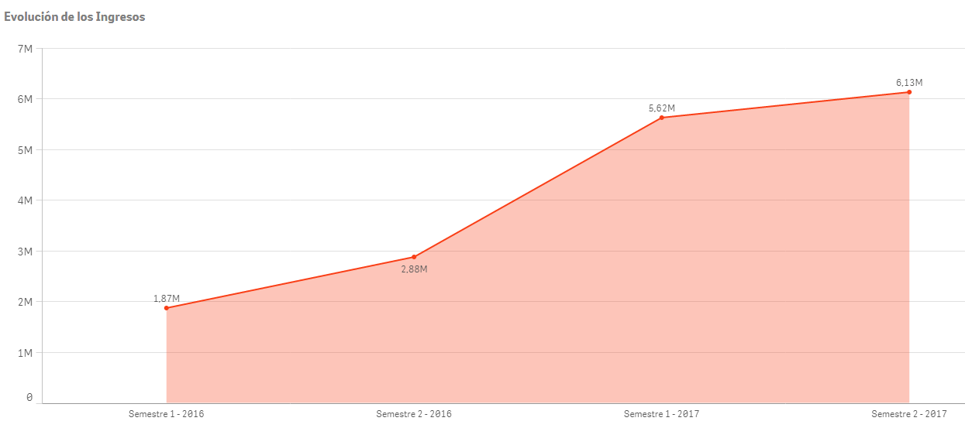

Luego se realiza un análisis de la participación de las suscripciones en el total de ingresos de todo el periodo.

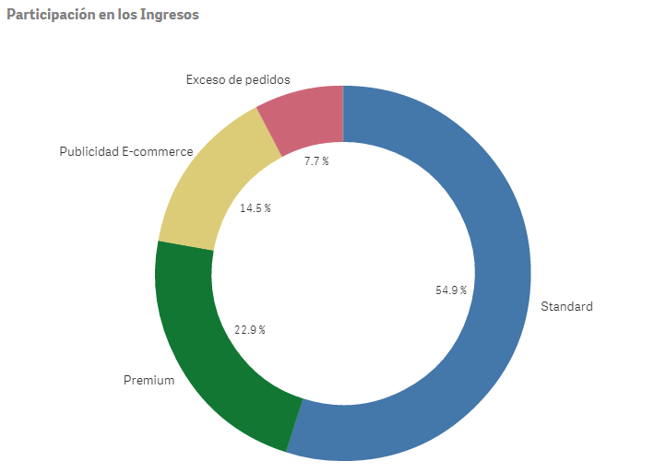

Es evidente que la mayor parte de los ingresos proviene de las suscripciones Standard que son las más accesibles y con los servicios menos exigentes.

Además se contabiliza la totalidad de ingresos de cada suscripción a lo largo del periodo:

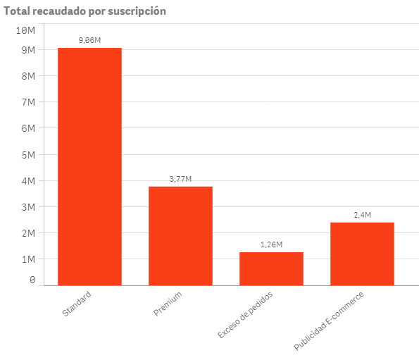

## 8.2 Modelo de Egresos

En el modelo de egresos se detallan todos los conceptos que determinan la salida de un flujo de dinero debido a que la empresa debe hacerse cargo de un costo o deuda. Los costos pueden ser clasificados en Costos Fijos y Costos Variables, siendo los primeros los que no varían acorde a la producción de la empresa y los segundos a los que sí lo hacen. A su vez, puede realizarse una clasificación en Costos de Producción, Administrativos, y Comercialización y Ventas. A continuación se detallan dichas componentes.

### Costos Fijos

Dentro de los costos fijos se consideran todos los gastos que realiza la empresa para funcionar día a día que no varían acorde a la producción de la misma. Se debe destacar que se detalla a continuación un cuadro resumen de todos los gastos fijos los cuales luego se describen en mayor medida aquellos en los cuales valga la notificación.

|  |  |  |  |  |
| --- | --- | --- | --- | --- |
| Descripción | Semestre 1 - 2016 | Semestre 2 - 2016 | Semestre 1 - 2017 | Semestre 2 - 2017 |
| **Costos de Producción** |  |  |  |  |
| Plan de internet | $ 5.088,00 | $ 6.105,60 | $ 7.123,20 | $ 8.140,80 |
| Salario (Desarrollo,Marketing) * | $ 541.104,00 | $ 649.324,80 | $ 757.545,60 | $ 865.766,40 |
| Salario (Cadetes)* | $ 294.600,00 | $ 353.520,00 | $ 848.448,00 | $ 1.018.137,60 |
| Luz | $ 4.620,00 | $ 5.544,00 | $ 6.468,00 | $ 7.392,00 |
| Seguros motos | $ 27.000,00 | $ 32.400,00 | $ 75.600,00 | $ 86.400,00 |
| Patente | $ 9.000,00 | $ 10.800,00 | $ 25.200,00 | $ 27.000,00 |
| Hosting | $ 972,00 | $ 1.166,40 | $ 1.360,80 | $ 1.555,20 |
| Github privado | $ 2.218,50 | $ 2.662,20 | $ 3.105,90 | $ 3.549,60 |
| Aguinaldos | $ 69.642,00 | $ 83.570,40 | $ 133.832,80 | $ 156.992,00 |
| SUBTOTAL | $ 884.602,50 | $ 1.061.523,00 | $ 1.724.851,50 | $ 2.017.941,60 |
| **Costos Administrativos** |  |  |  |  |
| Salario(Entrepeneur, Admin,Lider Logistica)* | $ 695.064,00 | $ 695.064,00 | $ 834.076,80 | $ 973.089,60 |
| Alquiler | $ 37.200,00 | $ 44.640,00 | $ 52.080,00 | $ 59.520,00 |
| Impuestos | $ 207.214,77 | $ 299.959,15 | $ 503.705,11 | $ 652.802,63 |
| Teléfono | $ 359,40 | $ 431,28 | $ 431,28 | $ 431,28 |
| Amortizaciones | $ 23.988,80 | $ 23.988,80 | $ 35.868,80 | $ 35.868,80 |
| Asesoría Contable | $ 11.000,00 | $ 13.200,00 | $ 15.400,00 | $ 17.600,00 |
| Aguinaldos | $ 57.922,00 | $ 57.922,00 | $ 69.506,40 | $ 81.090,80 |
| SUBTOTAL | $ 1.032.748,97 | $ 1.135.205,23 | $ 1.511.068,39 | $ 1.820.403,11 |
| **Costos Comercialización y ventas** | |  |  |  |
| Publicidad AudioVisual | $ 12.000,00 | $ 14.400,00 | $ 16.800,00 | $ 19.200,00 |
| Folleteria General | $ 18.000,00 | $ 21.600,00 | $ 25.200,00 | $ 28.800,00 |
| SUBTOTAL | $ 30.000,00 | $ 36.000,00 | $ 42.000,00 | $ 48.000,00 |
| TOTAL | $ 1.947.351,47 | $ 2.232.728,23 | $ 3.277.919,89 | $ 3.886.344,71 |

**\*incluye leyes sociales, ART.**

Cabe aclarar que se considera un 20% de aumento semestral debido a la inflación prevaleciente en la Argentina de un 40% anual. En el concepto relacionado a los impuestos, se tienen en cuenta varios tipos de impuestos incluidos los Impuestos a los Ingresos Brutos, los cuales se detallan en profundidad en el punto 8.6. Lo mismo ocurre con el detalle de las amortizaciones y los salarios de los distintos empleados, explicado todo con mayor detalle en los puntos 8.4 y 8.7 respectivamente

En resumen se obtiene que:

|  |  |  |
| --- | --- | --- |
|  | Año 1 | Año 2 |
| Costos Fijos | $ 4.180.079,70 | $ 7.164.264,60 |

### Costos Variables

Los costos variables son los que dependen de la producción de la empresa, en el caso de ***pickupmeal.com***, de la cantidad de pedidos que se efectúen, contratos que se ejecuten y demás conceptos aclarados en la siguiente tabla:

|  |  |  |  |  |
| --- | --- | --- | --- | --- |
| Descripción | Semestre 1 - 2016 | Semestre 2 - 2016 | Semestre 1 - 2017 | Semestre 2 - 2017 |
| **Costo de producción** |  |  |  |  |
| Diseño |  | $4.776,00 |  | $6.368,00 |
| Taller | $2.000,00 | $4.000,00 | $2.400,00 | $4.400,00 |
| Combustible | $73.664,64 | $96.582,53 | $167.055,03 | $188.925,25 |
| Insumos (Tonner, tickets, papel) | $540,00 | $600,00 | $690,00 | $828,00 |
| Subtotal | $76.204,64 | $105.958,53 | $170.145,03 | $200.521,25 |
| **Costos Administrativos** |  |  |  |  |
| Viaticos |  | $20.000,00 | $45.000,00 |  |
| Asesoría Legal | $9.207,00 | $12.641,64 | $25.349,76 | $28.958,70 |
| Gastos de representación (invitaciones, Agasajos) | $36.700,00 | $20.800,00 | $42.800,00 | $57.000,00 |
| Subtotal | $45.907,00 | $53.441,64 | $113.149,76 | $85.958,70 |
| **Costos Comercialización y ventas** |  |  |  |  |
| Fiesta de celebración |  | $40.000,00 |  | $71.000,00 |
| EcoGift | $ 4.650,00 |  | $ 8.370,00 |  |
| Maratón |  |  | $ 700.000,00 | $ 1.000.000,00 |
| Subtotal | $4.650,00 | $40.000,00 | $708.370,00 | $1.071.000,00 |
| TOTAL | $126.761,64 | $199.400,17 | $991.664,79 | $1.357.479,95 |

Cabe aclarar que se tiene en cuenta una inflación del 20% por semestre.

Otro aspecto a tener en cuenta en los costos variables presentados son las estimaciones realizadas para obtener la cantidad de combustible que se estipula y la asesoría legal en base a indicadores propios del área.

En el caso del combustible, se estiman un total de 25200 pedidos por semestre, en el año uno, que corresponden a un cálculo estadístico en cual se suponen 4200 pedidos por mes y 1050 pedidos por semana. Teniendo en cuenta que existen 15 *Negocios* el primer año, arroja un total de 70 pedidos por cada uno por semana.

En base a experimentación propia y dada la zona geográfica delimitada del delivery y la ubicación de los distintos locales gastronómicos, se estipula que una moto realiza 7 km por pedido. Dado el motor del modelo de motos a comprar (se detalla el mismo en el modelo de inversión, punto 8.3), se estima un gasto de 0,029 litros de combustible por km.

Se tiene en cuenta además que en los meses vacacionales (Semestre 1 de cada año) se produce una reducción del 5% de los pedidos. A excepción del 10% de reducción al cálculo en el primer año debido a que el e-business es muy reciente en ese momento. En resumen se observa:

|  |  |
| --- | --- |
| Medidas estimadas | |
| Estimado Km por pedido en promedio | 7 |
| Consumo por km | 0,029 |
| Estimado estándar de pedidos por semestre año 1 | 25200 |
| Estimado estándar de pedidos por semestre año 2 | 47880 |
| Precio de combustible | $ 16,00 |
|  |  |
|  |  |
| Porcentajes estimados | |
| Periodo | % estimado de pedidos |
| Semestre 1 - 2016 | -10% |
| Semestre 2 - 2016 | 0% |
| Semestre 1 - 2017 | -5% |
| Semestre 2 - 2017 | 0% |

Con respecto a la asesoría legal variable, se tiene en cuenta que el precio es un 3% de lo que representa el contrato que se efectúa. Por lo tanto, acorde a los volúmenes de venta estimados en el punto 8.2, se obtienen los resultados siguientes:

|  |  |  |  |  |  |  |  |
| --- | --- | --- | --- | --- | --- | --- | --- |
| Calculo asesoría legal | Standard | Premium | Home semanal | Home mensual | E-mail semanal | E-mail Mensual | TOTAL |
| Semestre 1 -2016 | $ 208.000,00 | $ 39.400,00 | $ 8.000,00 | $ 30.000,00 | $ 5.000,00 | $ 16.500,00 |  |
| Valor asesoría | $ 6.240,00 | $ 1.182,00 | $ 240,00 | $ 900,00 | $ 150,00 | $ 495,00 | $ 9.207,00 |
| Semestre 2 -2016 | $ 214.720,00 | $ 96.136,00 | $ 12.200,00 | $ 64.050,00 | $ 6.100,00 | $ 28.182,00 |  |
| Valor asesoría | $ 6.441,60 | $ 2.884,08 | $ 366,00 | $ 1.921,50 | $ 183,00 | $ 845,46 | $ 12.641,64 |
| Semestre 1 -2017 | $ 529.920,00 | $ 198.576,00 | $ 17.280,00 | $ 54.000,00 | $ 7.200,00 | $ 38.016,00 |  |
| Valor asesoría | $ 15.897,60 | $ 5.957,28 | $ 518,40 | $ 1.620,00 | $ 216,00 | $ 1.140,48 | $ 25.349,76 |
| Semestre 2 -2017 | $ 557.760,00 | $ 294.318,00 | $ 16.600,00 | $ 37.350,00 | $ 9.960,00 | $ 49.302,00 |  |
| Valor asesoría | $ 16.732,80 | $ 8.829,54 | $ 498,00 | $ 1.120,50 | $ 298,80 | $ 1.479,06 | $ 28.958,70 |

Se obtiene entonces como resultado:

|  |  |  |
| --- | --- | --- |
|  | Año 1 | Año 2 |
| Costos Variables | $ 326.161,81 | $ 2.349.144,74 |

Para cumplimentar el Modelo de Egresos, se expresa a continuación el resultado total en los dos años de los gastos fijos y variables:

|  |  |  |
| --- | --- | --- |
|  | Año 1 | Año 2 |
| Costos Fijos | $ 4.180.079,70 | $ 7.164.264,60 |
| Costos Variables | $ 326.161,81 | $ 2.349.144,74 |
| TOTAL | $ 4.506.241,50 | $ 9.513.409,34 |

Utilizando QlikSense se expresa la evolución de los egresos y luego un detalle de la diferencia de valores entre los Costos Fijos y los Costos Variables, demostrando una gran diferencia a favor de los fijos.

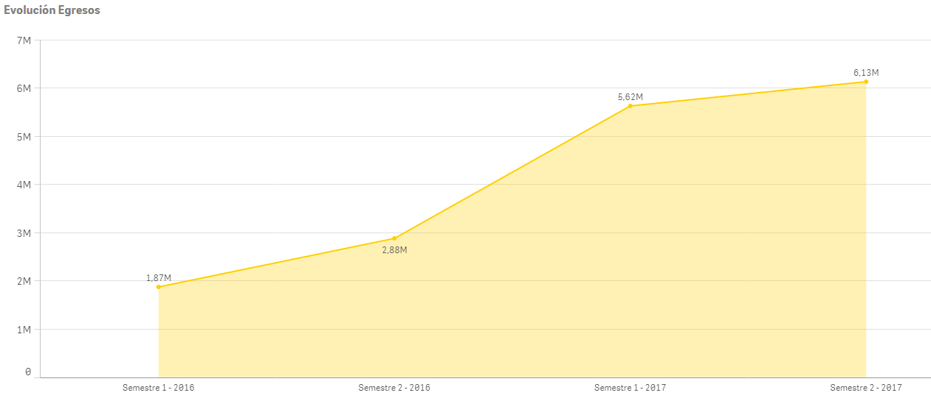

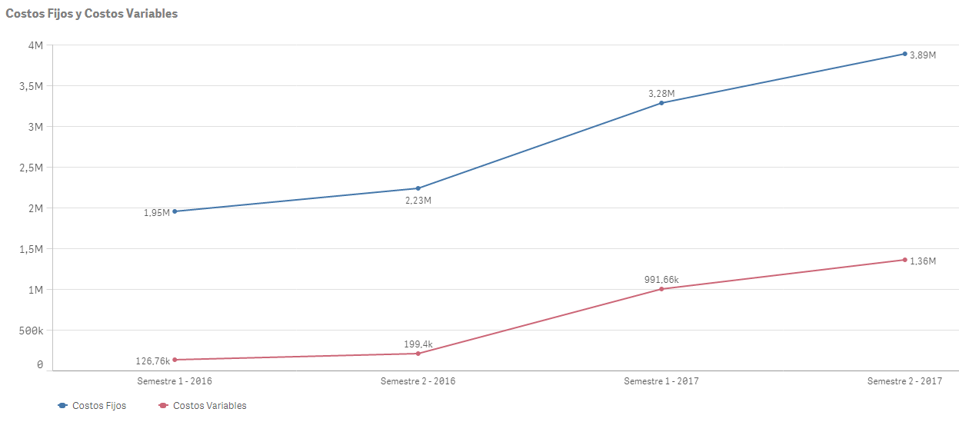

## 8.3 Modelo de Inversión

El modelo de inversión establece claramente todos los elementos necesarios que se deben obtener para la puesta en marcha del emprendimiento. Eso incluye Activos Fijos, Activos Diferidos, Capital de Trabajo y Capital Inicial. La inversión inicial para poner en acción ***pickupmeal.com*** se detalla a continuación:

|  |  |  |  |  |
| --- | --- | --- | --- | --- |
| **Concepto** | **Descripción** | **Cantidad** | **Costo Unitario** | **Costo Total** |
| **Activos Fijos** |  |  |  |  |
| Moto | Zanella tipo Vespa | 5 | $ 19.900,00 | $ 99.500,00 |
| Casco | Casco Vertigo | 5 | $ 398,00 | $ 1.990,00 |
| Baúl Metálico | Baúl Metalico Para Delivery Termico | 5 | $ 490,00 | $ 2.450,00 |
| Uniformes | Vestimenta para Cadetes | 5 | $ 450,00 | $ 2.250,00 |
| Computadora | Amd Sempron Hd500 4gb Kit Tec/mouse/Dvd | 9 | $ 5.600,00 | $ 50.400,00 |
| Monitor | Led 19'' | 9 | $ 2.400,00 | $ 21.600,00 |
| Impresora | Brother Laser Monocromática | 3 | $ 1.530,00 | $ 4.590,00 |
| Ticketera | Epson-tm-u-220d | 1 | $ 6.150,00 | $ 6.150,00 |
| Router | TP Link wifi | 2 | $ 439,00 | $ 878,00 |
| Muebles | Escritorios, Tabiques, Estantes, Sillas, Mesas | 1 | $ 100.300,00 | $ 100.300,00 |
| Teléfono | Teléfono Fijo | 5 | $ 399,00 | $ 1.995,00 |
| Televisor | Tv para ingeniero de logística 40'' + soporte para pared | 1 | $ 10.000,00 | $ 10.000,00 |
| Iluminación | Tubos fluorescentes, Lámparas de escritorio | 1 | $ 5.400,00 | $ 5.400,00 |
| UPS | Ups + Estabilizador Lyonn | 1 | $ 750,00 | $ 750,00 |
| Grupo Electrógeno | Grupo Electrogeno Generador Hhy3000fe Hyundai 3.3 Kva 7 Hp | 1 | $ 6.500,00 | $ 6.500,00 |
| Pintura | Balde de 20litros Alba Blanco Latex | 1 | $ 1.190,00 | $ 1.190,00 |
| SUBTOTAL |  |  |  | $ 315.943,00 |
| **Activos Direferidos** |  |  |  |  |
| Pintor | Persona encargada de remodelar el local a alquilar | 1 | $ 8.500,00 | $ 8.500,00 |
| Diseñador (Externo) | Encargado del diseño de Identidad del negocio: logos, infografías, folletos, posters, etc | 1 | $ 14.620,00 | $ 14.620,00 |
| Ploteo | Ploteo de la moto con los colores y logo de la empresa | 5 | $ 2.000,00 | $ 16.000,00 |
| Honorarios Legales | Incluye las inscripciones legales, impuestos y honorarios de contador | 1 | $ 5.275,00 | $ 5.275,00 |
| SUBTOTAL |  |  |  | $ 44.395,00 |

|  |  |  |  |  |
| --- | --- | --- | --- | --- |
| **Capital de Trabajo** |  |  |  |  |
| Instalación FiberCorp | Servicio de conexión a Internet, Fibercorp dinámico 10M-1M | 1 | $ 500,00 | $ 500,00 |
| SUBTOTAL |  |  |  | $ 500,00 |
| TOTAL |  |  |  | $ 360.838,00 |
| Capital Inicial |  |  |  | $ 140.000,00 |
| Total Inversión Inicial |  |  |  | $ 500.838,00 |

Cabe destacar que se desea tener un capital inicial de $140.000 para solventar gastos eventuales.

## 8.4 Amortizaciones y Depreciaciones

Cuando una empresa obtiene un bien, el mismo sufre desgaste debido a su propia naturaleza y al uso que se le dé. Algunos vienes duran muchos años, es decir, tienen una vida útil muy amplia como ser los inmuebles, y otros tienen una vida útil más acortada, como ser las computadores. La depreciación, es el valor que pierde el bien acorde a dicho desgaste, y la amortización es ese valor pensado en lo que tiene que ahorrar la empresa para no verse afectada por la depreciación. A continuación se analizan los bienes para ***pickupmeal.com***:

|  |  |  |  |  |  |  |  |  |
| --- | --- | --- | --- | --- | --- | --- | --- | --- |
| Bien | Valor Actual | Vida Útil (años) | Amortización año 2016 | Amort. Acumulada | Valor Residual 2016 | Amortizacion año 2017 | Amort. Acumulada | Valor Residual 2017 |
| Motos primer año | $ 99.000,00 | 5 | $ 19.800,00 | $ 19.800,00 | $ 79.200,00 | $ 19.800,00 | $ 39.600,00 | $ 59.400,00 |
| Motos segundo año | $ 118.800,00 | 5 |  |  |  | $ 23.760,00 | $ 23.760,00 | $ 95.040,00 |
| Computadoras | $ 50.400,00 | 5 | $ 10.080,00 | $ 10.080,00 | $ 40.320,00 | $ 10.080,00 | $ 20.160,00 | $ 30.240,00 |
| Monitores | $ 21.600,00 | 5 | $ 4.320,00 | $ 4.320,00 | $ 17.280,00 | $ 4.320,00 | $ 8.640,00 | $ 12.960,00 |
| Impresoras | $ 4.600,00 | 5 | $ 920,00 | $ 920,00 | $ 3.680,00 | $ 920,00 | $ 1.840,00 | $ 2.760,00 |
| Router | $ 738,00 | 5 | $ 147,60 | $ 147,60 | $ 590,40 | $ 147,60 | $ 295,20 | $ 442,80 |
| Muebles | $ 100.300,00 | 10 | $ 10.030,00 | $ 10.030,00 | $ 90.270,00 | $ 10.030,00 | $ 20.060,00 | $ 80.240,00 |
| Televisor | $ 10.000,00 | 5 | $ 2.000,00 | $ 2.000,00 | $ 8.000,00 | $ 2.000,00 | $ 4.000,00 | $ 6.000,00 |
| UPS | $ 750,00 | 5 | $ 150,00 | $ 150,00 | $ 600,00 | $ 150,00 | $ 300,00 | $ 450,00 |
| Grupo Electrógeno | $ 5.300,00 | 10 | $ 530,00 | $ 530,00 | $ 4.770,00 | $ 530,00 | $ 1.060,00 | $ 4.240,00 |
| Total 2016 | $ 292.688,00 | TOTAL | $ 47.977,60 | $ 47.977,60 | $ 244.710,40 | $ 71.737,60 | $ 412.403,20 | $ 291.772,80 |
| Total 2017 | $ 118.800,00 |  |  |  |  |  |  |  |

## 8.5 Impuesto a las Ganancias

El impuesto a las ganancias, es un valor que retiene el estado en base a las ganancias que ha producido la empresa durante un año. En el caso de Argentina, el mismo escala al 35% de las ganancias anuales, lo que queda expresado de la siguiente manera para ***pickupmeal****:*

|  |  |  |
| --- | --- | --- |
| Concepto | Año 2016 | Año 2017 |
| Ingresos | $ 4.746.048,00 | $ 11.749.308,00 |
| Egresos | -$ 4.506.241,50 | -$ 9.513.409,34 |
| Ganancia Neta | $ 239.806,50 | $ 2.235.898,66 |
| Impuesto a las ganancias (35%) | -$ 83.932,27 | -$ 782.564,53 |
| Ganancias Totales | $ 155.874,22 | $ 1.453.334,13 |

## 8.6 Impuesto a los Ingresos Brutos

El impuesto a los ingresos brutos es un valor que retiene el estado en base a los ingresos brutos que ha tenido la empresa, se descuenta mes a mes y el porcentaje varía acorde a la actividad o las actividades principales que realice la empresa. En el caso de ***pickupmeal.com***  se abona un 3,5% ya que se trata de una empresa de *servicios de gestión y logística para el transporte de mercaderias.*

Además de dicho impuesto, se deben abonar impuestos de carácter nacional, como ser el IVA que si bien no es estrictamente un costo para la empresa, suele generar problemas financieros y, en actividades como la construcción, puede generar costos. El IVA se define como el impuesto al valor agregado o añadido a nuestra actividad, es decir, se computan como crédito el IVA que pagamos y como débito el IVA que cobramos. De existir diferencia, se ingresa al fisco o queda a favor para el próximo ejercicio. En actividades puntuales como la construcción suele quedar un remanente como costo ya que se gravan a diferentes porcentajes lo que pagamos y lo que cobramos.

En el caso de la ciudad de San Nicolás de los Arroyos, existen impuestos municipales especiales como el de Servicios Sociales, Alumbrado y Barrido, Tasa de Higiene y Seguridad (***pickupmeal.com*** transporta alimentos por eso lo paga) y Publicidad y Propaganda, debido a que existe una vidriera en la sede de operaciones que incluye dichos aspectos.

El detalle de los impuestos a abonar por mes pero resumido en semestre se muestra en la siguiente tabla:

|  |  |  |  |  |
| --- | --- | --- | --- | --- |
| Concepto | Semestre 1 -2016 | Semestre 2 - 2016 | Semestre 1 - 2017 | Semestre 2 - 2017 |
| Impuestos Nacionales |  |  |  |  |
| Impuesto al valor agregado | $ 120.000,00 | $ 168.000,00 | $ 252.000,00 | $ 378.000,00 |
| Impuestos Provinciales |  |  |  |  |
| IIBB | $ 65.322,60 | $ 100.789,08 | $ 196.801,92 | $ 214.423,86 |
| Impuestos Municipales |  |  |  |  |
| Tasa de Seguridad e Higiene | $ 17.302,47 | $ 25.662,43 | $ 48.294,02 | $ 52.447,77 |
| Publicidad y Propaganda | $ 600,00 | $ 720,00 | $ 864,00 | $ 1.036,80 |
| AB* | $ 1.927,20 | $ 2.312,64 | $ 2.775,17 | $ 3.330,20 |
| SS* | $ 2.062,50 | $ 2.475,00 | $ 2.970,00 | $ 3.564,00 |
| TOTAL | $ 207.214,77 | $ 299.959,15 | $ 503.705,11 | $ 652.802,63 |

*valor mensual

## 8.7 Remuneraciones y Cargas Sociales

La remuneración es la contraprestación que recibe el trabajador por haber puesto a disposición del empleador su fuerza de trabajo, aun cuando efectivamente no se haya prestado el trabajo.

La remuneración puede tener lugar por tiempo (en este caso, se remunera por horas, días o meses) o por el resultado (en este caso, la remuneración se percibe por unidad de obra a comisión, premios, etc.).

Se suele hablar de:

* *Salario real y salario nominal*: el primero es la cantidad de dinero que percibe el trabajador; el segundo es la capacidad de compra de ese dinero.
* *Salario en dinero y en especie*: en general, las legislaciones establecen que el empleador no puede imputar los pagos en especie a más del 20% del total de remuneraciones.
* *Salario básico y Plus*: el primero es lo fijado en los convenios; el segundo es un complemento por antigüedad, presentismo, producción, título, etc.
* Mínimo vital y móvil (SMVM): consiste en la mínima retribución que debe cobrar el trabajador por una jornada legal de trabajo para tener asegurada la subsistencia. Opera como un piso por debajo del cual nadie podría recibir ninguna remuneración. Todo convenio por debajo del SMVM es nulo y corresponde que se pague dicho mínimo. No puede ser modificado por las partes.
* Sueldo anual complementario (SAC): consiste en la doceava parte del salario mensual. Se abona el 30 de junio y 31 de diciembre.

Las legislaciones tienden a proteger la remuneración y a evitar abusos a través de distintos aspectos, así por ejemplo, los pagos se deben hacer dentro de los primeros 4 o 5 días del mes, en el mismo lugar donde se trabaja y en días y horas de trabajo; el recibo laboral debe hacerse en doble ejemplar con los rubros bien determinados y firmado por ambas partes.

Las Constituciones suelen proteger la remuneración del trabajador. Así, la Constitución de la Nación Argentina expresa en el art. 14 bis:

*«El trabajo en sus diversas formas gozará de la protección de las leyes, que asegurarán al trabajador: condiciones dignas y equitativas de labor; jornada limitada; descanso y vacaciones pagados; retribución justa; salario mínimo vital móvil; igual remuneración por igual tarea; participación en las ganancias de las empresas, con control de la producción y colaboración en la dirección...»*

Existe un grupo de conceptos que se denominan retenciones y que son descontadas de los haberes del empleado.

Estas retenciones son deducciones de importes por parte del empleador (que actúa como agente de retención) de los APORTES destinados para la seguridad social y el sistema de obras sociales. Pero por su parte, el empleador tiene también la obligación de ingresar determinados porcentajes en concepto de CONTRIBUCIONES, que no son descontadas del recibo del empleado, sino que son adicionales al pago de los sueldos, y que tiene que ver con este sistema de Seguridad social y Obras sociales que es compartido.

A continuación de describen las remuneraciones y todos sus conceptos para cada trabajador de ***pickupmeal.com***

|  |  |  |  |  |  |  |  |  |
| --- | --- | --- | --- | --- | --- | --- | --- | --- |
| Puesto | Salario Bruto | Adicionales * | Ley 19032 | Aporte SEG social | Aporte Obra Social | Cuota Sindical | Subtotal Aportes | Salario Neto |
| Subsistema Entrepeneur |  |  |  |  |  |  |  |  |
| CEO | $ 30.000,00 |  | $ 900,00 | $ 3.300,00 | $ 900,00 | $ 900,00 | $ 6.000,00 | $ 24.000,00 |
| CEO | $ 30.000,00 |  | $ 900,00 | $ 3.300,00 | $ 900,00 | $ 900,00 | $ 6.000,00 | $ 24.000,00 |
|  |  |  |  |  |  |  | SUBTOTAL | $ 48.000,00 |
| Subsistema Gerencial |  |  |  |  |  |  |  |  |
| Recepcionista | $ 9.500,00 |  | $ 285,00 | $ 1.045,00 | $ 285,00 | $ 285,00 | $ 1.900,00 | $ 7.600,00 |
| SUBTOTAL |  |  |  |  |  |  | SUBTOTAL | $ 7.600,00 |
| Equipo de Desarrollo |  |  |  |  |  |  |  |  |
| Lider de Desarrollo | $ 18.425,00 | $ 3.000,00 | $ 552,75 | $ 2.026,75 | $ 552,75 | $ 552,75 | $ 3.685,00 | $ 17.740,00 |
| Back-End | $ 16.300,00 | $ 1.200,00 | $ 489,00 | $ 1.793,00 | $ 489,00 | $ 489,00 | $ 3.260,00 | $ 14.240,00 |
| Front-End | $ 16.300,00 | $ 1.200,00 | $ 489,00 | $ 1.793,00 | $ 489,00 | $ 489,00 | $ 3.260,00 | $ 14.240,00 |
| SUBTOTAL |  |  |  |  |  |  | SUBTOTAL | $ 46.220,00 |
| Equipo de Marketing |  |  |  |  |  |  |  |  |
| Lider de Marketing | $ 13.600,00 | $ 2.064,00 | $ 408,00 | $ 1.496,00 | $ 408,00 | $ 408,00 | $ 2.720,00 | $ 12.944,00 |
| SUBTOTAL |  |  |  |  |  |  | SUBTOTAL | $ 12.944,00 |
| Equipo de Logística |  |  |  |  |  |  |  |  |
| Lider de Logística | $ 18.425,00 | $ 3.300,00 | $ 552,75 | $ 2.026,75 | $ 552,75 | $ 552,75 | $ 3.685,00 | $ 18.040,00 |
| Cadete 1 | $ 6.500,00 | $ 1.500,00 | $ 195,00 | $ 715,00 | $ 195,00 | $ 195,00 | $ 1.300,00 | $ 6.700,00 |
| Cadete 2 | $ 6.500,00 | $ 1.500,00 | $ 195,00 | $ 715,00 | $ 195,00 | $ 195,00 | $ 1.300,00 | $ 6.700,00 |
| Cadete 3 | $ 6.500,00 | $ 1.500,00 | $ 195,00 | $ 715,00 | $ 195,00 | $ 195,00 | $ 1.300,00 | $ 6.700,00 |
| Cadete 4 | $ 6.500,00 | $ 1.500,00 | $ 195,00 | $ 715,00 | $ 195,00 | $ 195,00 | $ 1.300,00 | $ 6.700,00 |
| Cadete 5 | $ 6.500,00 | $ 1.500,00 | $ 195,00 | $ 715,00 | $ 195,00 | $ 195,00 | $ 1.300,00 | $ 6.700,00 |
|  |  |  |  |  |  |  | SUBTOTAL | $ 51.540,00 |
|  |  |  |  |  |  |  | TOTAL | $ 166.304,00 |

|  |  |  |  |  |
| --- | --- | --- | --- | --- |
| Puesto | Contribuciones Empleador | ART | Subtotal Leyes Contribuciones | COSTO TOTAL |
| Subsistema Entrepeneur |  |  |  |  |
| CEO | $ 6.900,00 | $ 1.500,00 | $ 8.400,00 | $ 38.400,00 |
| CEO | $ 6.900,00 | $ 1.500,00 | $ 8.400,00 | $ 38.400,00 |
|  |  |  | SUBTOTAL | $ 76.800,00 |
| Subsistema Gerencial |  |  |  |  |
| Recepcionista | $ 2.185,00 | $ 475,00 | $2.660,00 | $12.160,00 |
| SUBTOTAL |  |  | SUBTOTAL | $ 12.160,00 |
| Equipo de Desarrollo |  |  |  |  |
| Lider de Desarrollo | $ 4.237,75 | $ 921,25 | $5.159,00 | $26.584,00 |
| Back-End | $ 3.749,00 | $ 815,00 | $4.564,00 | $22.064,00 |
| Front-End | $ 3.749,00 | $ 815,00 | $4.564,00 | $22.064,00 |
| SUBTOTAL |  |  | SUBTOTAL | $ 70.712,00 |
| Equipo de Marketing |  |  |  |  |
| Lider de Marketing | $ 3.128,00 | $ 680,00 | $3.808,00 | $19.472,00 |
| SUBTOTAL |  |  | SUBTOTAL | $ 19.472,00 |
| Equipo de Logística |  |  |  |  |
| Lider de Logística | $ 4.237,75 | $ 921,25 | $5.159,00 | $26.884,00 |
| Cadete 1 | $ 1.495,00 | $ 325,00 | $1.820,00 | $9.820,00 |
| Cadete 2 | $ 1.495,00 | $ 325,00 | $1.820,00 | $9.820,00 |
| Cadete 3 | $ 1.495,00 | $ 325,00 | $1.820,00 | $9.820,00 |
| Cadete 4 | $ 1.495,00 | $ 325,00 | $1.820,00 | $9.820,00 |
| Cadete 5 | $ 1.495,00 | $ 325,00 | $1.820,00 | $9.820,00 |
|  |  |  | SUBTOTAL | $75.984,00 |
|  |  |  | TOTAL | $255.128,00 |

Nota: en el cuadro resumen de los costos fijos se tienen en cuenta el ingreso de 5 nuevos cadetes en el segundo año con sueldos basados en estas remuneraciones pero adaptados a la inflación.

## 8.8 Presupuesto Financiero

Tomando en cuenta todo lo antes planteado, proyectar el flujo de caja, el cual presenta de una manera dinámica, el movimiento de entradas y salidas de efectivo del proyecto, en un período de tiempo determinado, y la situación de efectivo al final del mismo período. El periodo que se analiza en ***pickupmeal.com*** es el establecido para todas las estimaciones anteriores, es decir, dos años (2016 y 2017). El flujo de fondos siguiente demuestra la situación de planteada:

|  |  |  |
| --- | --- | --- |
| Concepto | Año 2016 | Año 2017 |
| Fondo Inicial | $ 500.838,00 | $ 295.874,22 |
| Inversion Inicial | -$ 360.838,00 | -$ 139.300,00 |
| Caja | $ 140.000,00 | $ 156.574,22 |
| Ingresos | $ 4.746.048,00 | $ 11.749.308,00 |
| Egresos | -$ 4.506.241,50 | -$ 9.513.409,34 |
| Ganancia Neta | $ 239.806,50 | $ 2.235.898,66 |
| Impuesto a las ganancias (35%) | -$ 83.932,27 | -$ 782.564,53 |
| Ganancias Totales | $ 155.874,22 | $ 1.453.334,13 |
| Fondo Final | $ 295.874,22 | $ 1.609.908,35 |

|  |  |  |  |
| --- | --- | --- | --- |
|  | Inversión Inicial | 2016 | 2017 |
| Flujo de fondos | -$ 500.838,00 | $ 295.874,22 | $ 1.609.908,35 |
| Resultado Acumulado | -$ 500.838,00 | -$ 204.963,78 | $ 1.404.944,57 |

## 8.9 Evaluación de la Inversión

La evaluación de la inversión es uno de los pasos fundamentales a la hora de iniciar un nuevo emprendimiento, más aún desde la perspectiva del ente que vaya a inyectar el dinero necesario para dar rienda a la compañía. Es vital que al negocio que se vaya a invertir esté bien estructurado y organizado, posea una visión a futuro y demuestre mediante un buen plan económico-financiero que es capaz de solventar los gastos en la actividad diaria e incluso producir ganancia. Dicha ganancia, le da el carácter de rentable o no al proyecto. Para poder medir la rentabilidad se utilizan distintos indicadores financieros que aplicados a los flujos de fondos estimados en ***pickupmeal.com*** pueden arrojar valores con los cuales inclinar la balanza a favor de la implementación del mismo.

Los distintos índices financieros son[79]:

* VAN (Valor Neto Actual): Es una cantidad monetaria, que refleja la diferencia entre el valor actual de los cobros menos el valor actualizado de los pagos; es decir, es el valor de todos los flujos de caja esperados referido a un mismo momento del tiempo. En términos generales se puede interpretar el VAN del modo siguiente:
  + VAN > 0 => Que la empresa genera beneficio
  + VAN = 0 => No hay beneficio ni pérdidas, aunque se pierde el tiempo
  + VAN < 0 => hay pérdidas en la empresa, además de perder el tiempo.
* TIR (Tasa Interna de Retorno): La tasa interna de retorno (TIR) es una tasa de rendimiento utilizada en el presupuesto de capital para medir y comparar la rentabilidad de las inversiones. Las tasas internas de retorno se utilizan habitualmente para evaluar la conveniencia de las inversiones o proyectos. Cuanto mayor sea la tasa interna de retorno de un proyecto, más deseable será llevar a cabo el proyecto.
* Payback: Es el periodo temporal que se tarda en recuperar el desembolso originado por el proyecto de inversión. Es el resultado de dividir la inversión total por los beneficios anuales. En el caso de que estos sean constantes es la inversa de la rentabilidad simple. A igualdad de riesgo, las mejores inversiones serán aquéllas que presenten un plazo de recuperación menor.

Tomando en cuenta una tasa de corte del 27,40% que es una de las tasas más importantes que paga un banco de Argentina, se calculan el VAN, TIR y payback de ***pickupmeal.com*** en el periodo analizado, según los flujos financieros estipulados:

|  |  |
| --- | --- |
| Periodo | Flujo de Fondos |
| 0 | -$ 500.838,00 |
| 1 | -$ 204.963,78 |
| 2 | $ 1.404.944,57 |
| TIR | 48,27% |
| VAN | $ 160.036,16 |
| Payback | 1 año y 2 meses |

Analizando los resultados es evidente que ***pickupmeal.com*** resulta ampliamente rentable ya que posee un VAN positivo bastante elevado, la TIR es bastante elevada en relación a la tasa de corte y puede verse con el cálculo del Payback que la inversión se recupera en el lapso de 1 año y 2 meses. Se concluye así que el proyecto es rentable y conveniente tanto financiera como económicamente.

Otro indicador importante, es el del Punto de Equilibrio, el cual el punto de equilibrio es una herramienta financiera que permite determinar el momento en el cual las ventas cubrirán exactamente los costos, expresándose en valores, porcentaje y/o unidades. Además muestra la magnitud de las utilidades o perdidas de la empresa cuando las ventas excedan o caen por debajo de este punto, de tal forma que este viene e ser un punto de referencia a partir del cual un incremento en los volúmenes de venta generará utilidades, pero también un decremento ocasionará perdidas, por tal razón se deben analizar algunos aspectos importantes como son los costos fijos, costos variables y los ingresos.

Aplicando la siguiente fórmula, puede calcularse el PE de ***pickupmeal.com*** para cada uno de los semestres de actividad:

semestres de actividad de ula, puede calcularse el PE de inancierondo una gran diferencia a favor de los fijos. los costos var

Los resultados obtenidos cuando se realiza el cálculo del Punto de Equilibrio para cada semestre son los siguientes:

|  |  |
| --- | --- |
| Periodo | Punto de Equilibrio |
| **Semestre 1 – Año 2016** | **$ 2.089.251,73** |
| **Semestre 2 – Año 2016** | **$ 2.398.832,18** |
| **Semestre 1 – Año 2017** | **$ 3.979.803,77** |
| **Semestre 2 – Año 2017** | **$ 4.992.599,25** |

Mediante la utilización de QlikSense se analizan las proyecciones de ingresos y egresos y los puntos de equilibrio de cada semestre. Puede verse con claridad que en el semestre 1 del año 2016 los ingresos no alcanzan el PE y por ello hay un margen de pérdida en la producción. En el semestre 2 de 2016 hay una mejora relevante en cuanto a los ingresos, permitiendo superar ampliamente el PE. Lo mismo ocurre en los semestres consecutivos.

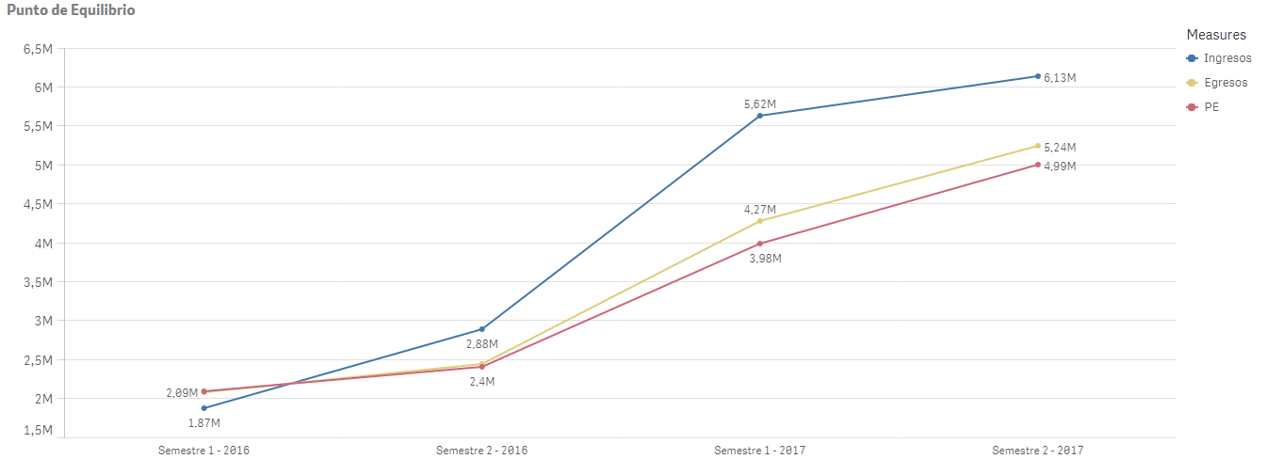

## 8.10 Escenarios de Riesgo

A continuación se describen distintas situaciones que pueden impactar tanto positiva como negativamente en el desarrollo de ***pickupmeal.com*** a nivel económico-financiero. Estas situaciones se clasifican en escenarios optimistas o pesimistas, categorizando estos últimos como los creadores de riesgo.

### Escenario Optimista

El primer escenario planteado es el optimista, en el cuál sucede un beneficio para ***pickupmeal***. La variable elegida es la de los Egresos ya que estos son los que más se sufren en una primera instancia de un emprendimiento. En este caso, se selecciona un valor de 5% para que se reduzcan los mismos en el primer año (2016). Se obtienen los siguientes resultados:

|  |  |  |
| --- | --- | --- |
| Concepto | Año 2016 | Año 2017 |
| Fondo Inicial | $ 500.838,00 | $ 442.327,07 |
| Inversion Inicial | -$ 360.838,00 | -$ 139.300,00 |
| Caja | $ 140.000,00 | $ 303.027,07 |
| Ingresos | $ 4.746.048,00 | $ 11.749.308,00 |
| Egresos (-5%) | -$ 4.280.929,43 | -$ 9.513.409,34 |
| Ganancia Neta | $ 465.118,57 | $ 2.235.898,66 |
| Impuesto a las ganancias (35%) | -$ 162.791,50 | -$ 782.564,53 |
| Ganancias Totales | $ 302.327,07 | $ 1.453.334,13 |
| Fondo Final | $ 442.327,07 | $ 1.756.361,20 |

|  |  |  |  |
| --- | --- | --- | --- |
|  | Inversión Inicial | 2016 | 2017 |
| Flujo de fondos | -$ 500.838,00 | $ 442.327,07 | $ 1.756.361,20 |
| Resultado Acumulado | -$ 500.838,00 | -$ 58.510,93 | $ 1.697.850,27 |

|  |  |
| --- | --- |
| Periodo | Flujo de Fondos |
| 0 | -$ 500.838,00 |
| 1 | -$ 58.510,93 |
| 2 | $ 1.697.850,27 |
| TIR | 78,37% |
| VAN | $ 391.918,79 |
| Payback | 1 año y 1 mes |

Como puede observarse, se produce un aumento de los indicadores financieros y el payback se reduce a 1 año y 1 mes.

### Escenario Pesimista #1

En el siguiente escenario se describe una situación en la cual los ingresos son un 15% menor a lo estimado en el segundo año, produciendo un efecto negativo en la empresa, ya que el margen de ganancia es muy poco, reduciendo los indicadores financieros, haciendo que el emprendimiento deje de ser rentable ya que se observa un VAN negativo y una TIR negativa, junto con un aumento del periodo de retorno de inversión a 1 año y 10 meses.

|  |  |  |
| --- | --- | --- |
| Concepto | Año 2016 | Año 2017 |
| Fondo Inicial | $ 500.838,00 | $ 295.874,22 |
| Inversion Inicial | -$ 360.838,00 | -$ 139.300,00 |
| Caja | $ 140.000,00 | $ 156.574,22 |
| Ingresos | $ 4.746.048,00 | $ 9.986.911,80 |
| Egresos | -$ 4.506.241,50 | -$ 9.513.409,34 |
| Ganancia Neta | $ 239.806,50 | $ 473.502,46 |
| Impuesto a las ganancias (35%) | -$ 83.932,27 | -$ 165.725,86 |
| Ganancias Totales | $ 155.874,22 | $ 307.776,60 |
| Fondo Final | $ 295.874,22 | $ 464.350,82 |

|  |  |  |  |
| --- | --- | --- | --- |
|  | Inversión Inicial | 2016 | 2017 |
| Flujo de fondos | -$ 500.838,00 | $ 295.874,22 | $ 464.350,82 |
| Resultado Acumulado | -$ 500.838,00 | -$ 204.963,78 | $ 259.387,04 |

|  |  |
| --- | --- |
| Periodo | Flujo de Fondos |
| 0 | -$ 500.838,00 |
| 1 | -$ 204.963,78 |
| 2 | $ 259.387,04 |
| TIR | -45,64% |
| VAN | $ -393.962,38 |
| ROI | 1 año y 10 meses |

Una posible solución a esta situación se analiza en el punto 8.11 en el primer plan de contingencia.

### Escenario Pesimista #2

En el siguiente escenario se describe una situación en la cual se produce un aumento del 10% a los egresos en el primer año, debido a un aumento en el costo del combustible a nivel país. Por consiguiente, la empresa no puede solventar los gastos el primer año, produciendo una deuda con los proveedores que se solventa el segundo año pero no es suficiente para obtener una rentabilidad elevada ya que el VAN y TIR dan negativos.

|  |  |  |
| --- | --- | --- |
| Concepto | Año 2016 | Año 2017 |
| Fondo Inicial | $ 500.838,00 | $ 2.968,52 |
| Inversion Inicial | -$ 360.838,00 | -$ 139.300,00 |
| Caja | $ 140.000,00 | -$ 136.331,48 |
| Ingresos | $ 4.746.048,00 | $ 11.749.308,00 |
| Egresos | -$ 4.956.865,65 | -$ 9.513.409,34 |
| Ganancia Neta | -$ 210.817,65 | $ 2.235.898,66 |
| Impuesto a las ganancias (35%) | $ 73.786,18 | -$ 782.564,53 |
| Ganancias Totales | -$ 137.031,48 | $ 1.453.334,13 |
| Fondo Final | $ 2.968,52 | $ 1.317.002,65 |

|  |  |  |  |
| --- | --- | --- | --- |
|  | Inversión Inicial | 2016 | 2017 |
| Flujo de fondos | -$ 500.838,00 | $ 2.968,52 | $ 1.317.002,65 |
| Resultado Acumulado | -$ 500.838,00 | -$ 497.869,48 | $ 819.133,18 |

|  |  |
| --- | --- |
| Periodo | Flujo de Fondos |
| 0 | -$ 500.838,00 |
| 1 | -$ 497.869,48 |
| 2 | $ 819.133,18 |
| TIR | -12,50% |
| VAN | $ -303.729,10 |
| ROI | 1 año y 8 meses |

Una posible solución a esta situación se analiza en el segundo plan de contingencia en el punto 8.11.

## 8.11 Plan de Contingencia

**Primer plan de contingencia**

En este caso, la situación era causada por un decremento de los ingresos en el segundo año en un 15%.

Existen varias posibles soluciones a dicho problema:

* Reducción de los precios de las suscripciones para poder lograr un mayor flujo de *Negocios* adheridos al e-business.
* Mayor esfuerzo en publicidad para atraer nuevos *Negocios.*
* Reducción de costos variables. Por ejemplo la no realización de las dos maratones planeadas para el segundo año.

**Segundo plan de contingencia**

En este caso, la situación era causada por un aumento en los egresos del segundo año debido al aumento excesivo en los combustibles que utilizan las motos.

Las posibles soluciones son:

* Aumento del precio de las suscripciones justificándose en el aumento excesivo de los combustibles.
* Implementación de bicicletas para recorridos que no son demasiado extensos.

## 8.12 Plan de Salida

El plan de salida es la última solución deseable para un problema financiero que tenga la empresa a nivel de no retorno. Consiste en liquidar todos los activos tangibles e intangibles para poder recuperar la mayor parte de la inversión y no poseer pérdidas notables.

Para poder analizar dichas acciones, se toman en cuenta las amortizaciones y depreciaciones calculadas en el punto 8.4.

A continuación se describe el valor residual (valor al que se puede liquidar cada activo) para obtener así el margen de recupero.

|  |  |  |
| --- | --- | --- |
| Bien | Valor Residual 2016 | Valor Residual 2017 |
| Motos primer año | $ 79.200,00 | $ 59.400,00 |
| Motos segundo año |  | $ 95.040,00 |
| Computadoras | $ 40.320,00 | $ 30.240,00 |
| Monitores | $ 17.280,00 | $ 12.960,00 |
| Impresoras | $ 3.680,00 | $ 2.760,00 |
| Router | $ 590,40 | $ 442,80 |
| Muebles | $ 90.270,00 | $ 80.240,00 |
| Televisor | $ 8.000,00 | $ 6.000,00 |
| UPS | $ 600,00 | $ 450,00 |
| Grupo Electrógeno | $ 4.770,00 | $ 4.240,00 |
| Total 2016 | $ 244.710,40 | $ 291.772,80 |

Otra opción viable es que surja una empresa más grande interesada en adquirir ***pickupmeal.com*** y compre el total de la compañía, haciéndose cargo de las deudas que puedan existir y tomando el control del e-business.

# 9 Factibilidades

Se realiza un estudio de factibilidad con el objetivo principal que aporte una amplia visión objetiva acerca de la situación de ***pickupmeal.com*** frente al: mercado, a los factores económicos, tecnológicos y sociales, teniendo en cuenta la aceptación de e-business tanto en los negocios como usuarios.

## 9.1 Técnica

En cuanto a las factibilidades técnicas se hace una evaluación que debe demostrar la facultad de ***pickupmeal.com*** para ponerse en marcha y mantenerse durante el tiempo, además debe demostrar que la planeación del e-business ha sido desarrollada cuidadosamente contemplando todas las restricciones y objetivos, aprovechando los recursos que entrega la organización.

Más precisamente se analiza el funcionamiento del negocio en su faceta técnica, teniendo en cuenta la operatividad del e-commerce, y los recursos disponibles por ***pickupmeal.com***. Estos se pueden observar en la inversión inicial de proyecto donde se detalla cada recurso, para obtener más detalle dirigirse al punto 8.3.

Se puede decir que según lo planteado el proyecto ***pickupmeal.com*** es técnicamente viable.

## 9.2 Comercial

La factibilidad comercial en ***pickupmeal.com*** se da de forma positiva, ya que a partir los puntos desarrollados a lo largo de trabajo se determina que existe un mercado (Punto 4) para el servicio que brinda la empresa. Por otro lado se realiza un estudio en el cual se muestran estimaciones en cuanto a ingresos y egresos, los cuales muestran a ***pickupmeal.com*** como un proyecto rentable en cuanto a lo económico. Para más detalles en cuanto a las estimaciones dirigirse al punto 8.

## 9.3 Administrativa

Como se nombra en el punto anterior, ***pickupmeal.com*** realiza un estudio detallado sobre los puntos de factibilidad, en este caso, con respecto a la administrativa, se corresponde con el punto al punto 7 (operaciones) en donde se detalla la estructura y organización de la empresa, funciones a desarrollar de cada empleado, composición de los equipos de trabajo, entre otras características que conforman a ***pickupmeal.com.***

## 9.4 Legal

Según los análisis previamente realizados para la posible implementación del proyecto, éste no se ve afectado por ningún aspecto negativo del marco legal vigente. Hasta el día de la fecha no se presentan restricciones legales que traben a la correcta implementación del sistema.

Por otro lado, en cuanto a los acuerdos formales con los ***Negocios, pickupmeal.com*** posee un equipo de asesoría legal, destinada a la formulación de contratos para evitar inconvenientes y dejar asentado las bases y condiciones del servicio.

Por último en este punto, queda garantizada la confidencialidad de los datos de los ***Negocios*** y ***Usuarios*** de la misma basándonos en la Ley N° 24.766 de Confidencialidad sobre Información:

“Esta ley regula circunstancias bajo las cuales, personas físicas o jurídicas, pueden impedir que la información que esté legítimamente bajo su control se divulgue a terceros o sea adquirida o utilizada por terceros sin su consentimiento de manera contraria a los usos comerciales honestos, siempre y cuando reúna ciertas características”.

No se encontró ningún inconveniente para pasar este estudio por lo tanto decimos que ***pickupmeal.com*** es viable legalmente.

# 10 Desarrollo Tecnológico

## Inicio del proyecto

### Project Charter

|  |  |  |  |  |  |
| --- | --- | --- | --- | --- | --- |
| **CONTROL DE VERSIONES** | | | | | |
| Versión | Hecha por | Revisada por | Aprobada por | Fecha | Motivo |
| 1.0 | Cordoba Pablo  Dominguez Jacobo | Pablo Audoglio | ---- | 20/04/2015 | Lanzar el inicio del proyecto. |

|  |  |
| --- | --- |
| **NOMBRE DEL PROYECTO** | **SIGLAS DEL PROYECTO** |
| **pickupmeal.com** | **PUM** |
| **DESCRIPCIÓN DEL PROYECTO:** | |
| Se trata de un proyecto que abarca tanto la mediación entre Clientes y Negocios como la logística del negocio para la entrega de los productos solicitados, teniendo a disposición vehículos (motos) y conductores propios. Dicha interacción se realiza mediante una plataforma Web en la que el usuario Cliente puede informarse acerca de las distintas ofertas gastronómicas ofrecidas por los usuarios de tipo Negocio. El sitio, no solo tiene un rol informativo, también sirve de medio interactivo para que el Cliente realice pedidos a los distintos negocios de manera intuitiva, sencilla y clara, pudiendo saber en todo momento en qué estado se encuentra su pedido, ya sea que el Negocio lo ha confirmado para su realización, como el momento en el que sale a la calle. Luego de hacer el pedido, el cuál llega automáticamente al usuario Negocio que corresponda, el mismo puede confirmarlo y comenzar a prepararlo. Cabe destacar que el pedido llega también a la oficina de la empresa creadora del sitio, la cual comienza a trabajar la mejor logística de viajes de los conductores de las motos para lograr viajes eficaces con el menor daño posible al medioambiente. Una vez que el pedido esté listo, los conductores van a buscarlo al negocio y luego lo llevan a destino. | |

|  |
| --- |
| **DEFINICIÓN DE REQUISITOS DEL PROYECTO:** |
| * Cumplimentar las exigencias de contenido solicitado para la aprobación de las cátedras. * Profundizar en los aspectos relacionados con la parte tecnológica y de negocio del proyecto. * Satisfacer en tiempo y forma la solicitud de Entregables del proyecto. * Establecer límites claros respecto a la funcionalidad del producto. * Lograr una calidad de codificación de manera que se pueda lograr una buena escalabilidad. * Lograr una buena comunicación y coordinación entre los miembros del grupo de trabajo. |

|  |  |  |
| --- | --- | --- |
| **OBJETIVOS DEL PROYECTO:** | | |
| ***CONCEPTO*** | ***OBJETIVOS*** | ***CRITERIO DE ÉXITO*** |
| ***1. ALCANCE*** | Definir, idear e implementar un producto integral que satisfaga las necesidades de los usuarios y de los clientes asociados a la solución de la mejor manera, teniendo en cuenta restricciones de distintos aspectos como tiempo, complejidad, herramientas, y conocimientos de los alumnos. | El usuario queda satisfecho con el producto desarrollado y el mismo cumple las expectativas por parte de los profesores de la cátedra. |
| ***2. TIEMPO*** | Realizar el producto propuesto dentro de un rango de tiempo no mayor a la finalización de las asignaturas SAP y TFI | Cumplir con los hitos del proyecto en tiempo y forma. |
| ***3. COSTO*** | El objetivo principal de proyecto es finalizarlo con un fin académico, no obstante, en un futuro inmediato se buscará obtener réditos económicos mediante la implementación de proyecto | Las estimaciones no escapan de los hechos de la realidad.  Sobrepasar los capitales invertidos y establecerse en el mercado |

|  |
| --- |
| **FINALIDAD DEL PROYECTO:** |
| El proyecto tiene como fin último poder incorporar los conocimientos adecuados para un posterior desarrollo en el ámbito laboral, implicando la aprobación de las cátedras nombradas. Por otra parte, se busca establecerse en el mercado regional a partir de diversas estrategias, y así obtener más recursos y crear a partir de esto un círculo virtuoso. |

|  |  |  |
| --- | --- | --- |
| **DESIGNACIÓN DEL PROJECT MANAGER DEL PROYECTO** | | |
| ***NOMBRE*** | Dominguez Jacobo | ***NIVELES DE AUTORIDAD*** |
| ***REPORTA A*** | Audoglio Pablo  Bracamonte Lucas | Audoglio Pablo  Bracamonte Lucas |
| ***SUPERVISA A*** | Cordoba Pablo |

|  |  |
| --- | --- |
| **CRONOGRAMA DE HITOS DEL PROYECTO (Primera Iteración)** | |
| ***HITO O EVENTO SIGNIFICATIVO*** | ***FECHA PROGRAMADA*** |
| Inicio del Proyecto. | 07/04/2015 |
| Reunión I | 20/04/2015 |
| Alcance | 23/04/2015 |
| Project Charter | 23/04/2015 |
| Listado de requerimientos | 28/04/2015 |
| Prototipos GUI | 28/04/2015 |
| Diagrama de caso de uso | 29/04/2015 |
| Descripción de casos de uso | 29/04/2015 |
| Diagramas de Robustez | 29/04/2015 |
| Revisión | 05/05/2015 |
| Entregable: primer parcial de la cátedra SAP | 19/05/2015 |

|  |  |
| --- | --- |
| **ORGANIZACIONES O GRUPOS ORGANIZACIONALES QUE INTERVIENEN EN EL PROYECTO** | |
| ***ORGANIZACIÓN O GRUPO ORGANIZACIONAL*** | ***ROL QUE DESEMPEÑA*** |
| Profesores: Audoglio,Pablo Bracamonte,Lucas | Guía en el desarrollo y seguimiento en las etapas de la creación del software. |
| Universidad Abierta Interamericana | Provee un espacio físico y herramientas que permiten el correcto desarrollo del proyecto. |
| Equipo de trabajo: Pablo Cordoba, Jacobo Dominguez | Análisis, Documentación, Estimación, Diseño, Desarrollo, Testing, Implementación. |

|  |
| --- |
| **PRINCIPALES AMENAZAS DEL PROYECTO** |
| * Poca experiencia en las herramientas utilizadas para el desarrollo. * Conocimientos básicos de programación y manejo de base de datos. * Fracaso en la aceptación por parte de los usuarios finales y/o clientes * Conocimientos básicos en aspectos de negocio * Alcance sobrepasa las expectativas de desarrollo * Falla en la estimación que pueda perjudicar el cumplimiento de los hitos del proyecto. |

|  |
| --- |
| **PRINCIPALES OPORTUNIDADES DEL PROYECTO** |
| * Posibilidades de futuros desarrollos. * Establecerse como empresas referentes en la ciudad. * Posibilidades de generar ingresos mediante publicidades * Inserción en el mercado laboral. * Ganancia de experiencia en el desarrollo de sistemas. |

|  |
| --- |
| **ASUNCIONES** |
| * El proyecto no admite bajo ningún aspecto requerimientos cuya funcionalidad pongan en duda la legalidad del Software. * Los entregables se tratarán de entregar en tiempo y forma * En cuanto a los aspectos legales se hará una tercerización |

|  |
| --- |
| **EXCLUSIONES DEL PROYECTO:** |
| * No se tendrá en cuenta el servicio de gestión de proveedores para la parte de los locales gastronómicos * No se tendrán en cuenta momentáneamente la inclusión de aplicaciones móviles * El servicio se limitará a la ciudad de San Nicolás de los Arroyos. * La plataforma no será multilenguaje |

|  |  |
| --- | --- |
| **RESTRICCIONES DEL PROYECTO:** | |
| ***INTERNOS A LA ORGANIZACIÓN*** | ***AMBIENTALES O EXTERNOS A LA ORGANIZACIÓN*** |
| Tiempo limitado para la aplicación de todas las etapas de la metodología de desarrollo elegida. | Distancia con respecto al cliente lo que dificulta las reuniones frecuentes con el mismo. |
| Poco conocimiento de todas las herramientas para el desarrollo del proyecto. | Ciertos aspectos del dominio del negocio no pueden modelarse a la perfección en un Software. |
| Poco conocimiento del modelo de negocio a tratar. |  |

|  |  |
| --- | --- |
| **SUPUESTOS DEL PROYECTO:** | |
| ***INTERNOS A LA ORGANIZACIÓN*** | ***AMBIENTALES O EXTERNOS A LA ORGANIZACIÓN*** |
| Se supone que los integrantes del equipo poseen conocimientos básicos para encarar la realización del proyecto. | Se asume que los docentes serán una verdadera guía para el desarrollo del proyecto. |
| Se supone que no habrá crisis dentro del equipo que provoque caos en el proyecto. | Se asume que el cliente tiene buena predisposición a la hora de agendar reuniones. |

|  |  |  |  |  |  |
| --- | --- | --- | --- | --- | --- |
| **PRESUPUESTO PRELIMINAR DEL PROYECTO:** | | | | | |
| ***CONCEPTO*** | | | | | ***MONTO ($)*** |
| ***1. PERSONAL*** | | Analista y programador: Dominguez Jacobo. 4 meses de trabajo | | | $16.800 |
| Analista y programador: Cordoba Pablo. 4 meses de trabajo | | | $16.800 |
| ***2. MATERIALES*** | | Elementos de conectividad (Routers, UPS, Estabiliazadores, Cableado, etc)  Bienes de uso (Impresora Laser Monocromático, Muebles, Iluminación, uniformes, Generador, etc)  Licencias (MySql,JEE) | | | $19.498 |
| ***3. MAQUINAS*** | | 2 Pc (Amd Sempron Hd500 4gb Kit Tec/mouse/Dvd ) + Monitores LCD 19''  3 Motos Baja cilindrada tipo Vespa | | | $57.914 |
| ***4. OTROS COSTOS*** | | Diseño Corporativo y promoción  Aranceles Legales | | | $14.000 |
| ***TOTAL LÍNEA BASE*** | | | | | **$125.012** |
| ***5. RESERVA DE CONTINGENCIA*** | | 5% extra resguardo a posible contratación de personal extra para el desarrollo del proyecto | | | $6.251 |
| ***6. RESERVA DE GESTIÓN*** | | 3 % extra por riesgos desconocidos | | | $3.750 |
| ***TOTAL PRESUPUESTO*** | | | | | **$135.013** |
| **SPONSOR QUE AUTORIZA EL PROYECTO** | | | | | |
| ***NOMBRE*** | ***EMPRESA*** | | ***CARGO*** | ***FECHA*** | |
| Pablo Audoglio | UAI | | Docente |  | |
| Bracamonte, Lucas | UAI | | Docente |  | |

### Scope Statement

|  |  |  |  |  |  |
| --- | --- | --- | --- | --- | --- |
| **CONTROL DE VERSIONES** | | | | | |
| Versión | Hecha por | Revisada por | Aprobada por | Fecha | Motivo |
| 1.0 | Cordoba,Pablo; Dominguez,Jacobo | Audoglio,Pablo  Bracamonte, Lucas | Audoglio,Pablo  Bracamonte, Lucas | 23/04/2015 | Determinar los límites del  producto |

|  |  |
| --- | --- |
| **NOMBRE DEL PROYECTO** | **SIGLAS DEL PROYECTO** |
| **pickupmeal.com** | PUM |

|  |  |
| --- | --- |
| **DESCRIPCIÓN DEL ALCANCE DEL PRODUCTO** | |
| ***REQUISITOS QUE INCLUYE*** | ***REQUISITOS QUE EXCLUYE*** |
| Faceta Usuario: incluye el registro de usuarios nuevos, perfiles, información de restaurants y menús con distintos filtros, sistema de puntajes para promociones, gestión de pedidos, trackeo de pedidos, ofertas relacionadas. | Chat en tiempo real, trackeo en tiempo real con gps. |
| Faceta Cliente: incluye la gestión del menú, histórico de platos vendidos, manejo de estado de los pedidos, pedidos en tiempo real. | Gestión de registro de Cliente en la plataforma. |
| Faceta Empresa: pedidos en tiempo real, manejo de logística, manejo de estado, gestión económica referida a los pedidos, gestión de Clientes. Módulo de Seguridad. | Gestión de proveedores, trackeo en tiempo real con gps, manejo administrativo de empleados. |

|  |  |
| --- | --- |
| **CRITERIOS DE ACEPTACIÓN DEL PRODUCTO** | |
| ***CONCEPTOS*** | ***CRITERIOS DE ACEPTACIÓN*** |
| Aspecto general del sistema | Interfaz sencilla y optimizada para la Web, con un diseño al estilo Flat Design con logotipos representativos de la empresa. |
| Performance | Tiempo de respuesta óptimo. |
| Interfaz de usuario | Sencilla, intuitiva y colorida para lograr una interacción amigable y responsive (adaptada al dispositivo). |
| Arquitectura | El proyecto se ejecute bajo los siguientes navegadores web: Chrome, Mozilla, Internet Explorer. |
| Seguridad | Seguridad para que las facetas del negocio no se entrecrucen y dentro de la referida a la empresa, que tengan distintos niveles de jerarquía. |

|  |  |
| --- | --- |
| **ENTREGABLES DEL PROYECTO** | |
| ***FASE DEL PROYECTO*** | ***PRODUCTOS ENTREGABLES*** |
| Ingeniería de Requerimientos | Minutas de reunión, Lista de requerimientos, prototipos de interfaz de usuario. |
| Análisis de Requisitos | Modelo de dominio, diagrama de casos de uso, matriz de calidad, especificación de casos de uso. |
| Análisis de diseño preliminar | Diagramas de robustez, arquitectura técnica, modelo de dominio actualizado. |
| Diseño detallado | Diagrama de secuencia, diagrama de clases. |
| Implementación | Codificación, tests. |

### Registro de Stakeholders

|  |  |  |  |  |  |
| --- | --- | --- | --- | --- | --- |
| **CONTROL DE VERSIONES** | | | | | |
| Versión | Hecha por | Revisada por | Aprobada por | Fecha | Motivo |
| 1.0 | Cordoba,Pablo  Dominguez,Jacobo | Bracamonte, Lucas | Audoglio, Pablo | 19/05/2015 | Identificar las personas que se verán afectadas positiva y negativamente por el producto |

|  |  |
| --- | --- |
| NOMBRE DEL PROYECTO | SIGLAS DEL PROYECTO |
| Pickupmeal | **PUM** |

|  |  |  |  |  |  |  |  |  |  |
| --- | --- | --- | --- | --- | --- | --- | --- | --- | --- |
| IDENTIFICACION | | | | | EVALUACION | | | CLASIFICACION | |
| Nombre | Organización | | Localización | Rol en el Proyecto | Expectativas Principales | Influencia Potencial | Fase de mayor interés | Interno/  Externo | Apoyo/  Neutral/  Opositor |
| Negocios gastronómicos | |  | San Nicolás | Cliente | Mejora en los procesos de negocio. | Adhesión al e-business propuesto | Implementación | Externo | Apoyo |
| Usuarios en general |  | | San Nicolás | Cliente | Agilidad y comodidad a la hora de realizar pedido | Mediante los pedidos realizados en la plataforma | Implementación | Externo | Neutro |
| Cadetes |  | | San Nicolás | Empleado | Posibilidad potencial de empleo | Tiempos de entrega | Implementación | Interno | Neutro |
| Administrador | Pickupmeal | | San Nicolás | Empleado | Gestionar recursos y llevar control del negocio | Toma de decisión en la entrega de pedido | Análisis e implementación | Interno | Apoyo |
| Docentes de cátedra | **UAI** | | Rosario | Corrector, guía y apoyo | Obtener un correcto análisis e implementación | Corrección de errores, y consejos en cuanto a los procesos de desarrollo de software | Todas las etapas por las que pasa el proyecto | Interno | Apoyo |

### Minutas de reunión – Inicio del Proyecto

|  |  |  |  |  |  |  |
| --- | --- | --- | --- | --- | --- | --- |
| **MINUTA DE REUNION** | | | | | | |
| **Fecha:** | 20/04/2015 | **Hora Inicio:** | 17:00 | | **Hora Fin:** | 18:40 |
| **Lugar:** | La reunión se realizó en las instalaciones de la empresa creadora de la plataforma web. | | | | | |
| **Participantes** | | | | | | |
| **Cliente** | | | | **Empresa** | | |
| ------------------------------------------------ | | | | 1. Córdoba Pablo 2. Dominguez Jacobo | | |
| **Objetivos de la Reunión** | | | | | | |
| 1. Identificar las necesidades más importantes para los clientes y usuarios. 2. Conocer el motivo por el cual se desea crear la aplicación. 3. Definir un alcance preliminar del proyecto. 4. Definir los beneficios económicos principales. 5. Identificar puntos débiles en el negocio tanto como los aspectos que se van a dejar de lado. 6. Definir los aspectos fundamentales de la aplicación 7. Completar las planillas de PMI para asentar la documentación organizativa del proyecto. | | | | | | |
| **Temas Principales Tratados** | | | | | | |
| 1. Definición de las funciones y aspectos principales del negocio. 2. Aspectos principales de las reglas de negocio. 3. Determinación del alcance del proyecto 4. Integración o no de los proveedores de servicios a los restaurants. 5. Cumplimentación de las plantillas de PMI (Project Charter, Alcance del Proyecto). 6. Nombre comercial de la aplicación. No se llegó a ninguno. | | | | | | |
| **Temas Secundarios Tratados** | | | | | | |
| 1. Planificación de la documentación y calendario a cuatro semanas. 2. Creación de repositorio online para almacenar la documentación entre los desarrolladores. 3. Establecimiento de formatos para la documentación. | | | | | | |
| **Próximos Pasos** | | | | | | |
| 1. Cumplimentación de las plantillas restantes PMI. 2. Continuar con la definición de alcance y funcionalidades. 3. Definición de requerimientos para las primeras iteraciones 4. Prototipos de Interfaces.   Se estipula agenda una próxima reunión dentro del término de dos días. | | | | | | |

|  |  |  |  |  |  |  |
| --- | --- | --- | --- | --- | --- | --- |
| **MINUTA DE REUNION** | | | | | | |
| **Fecha:** | 23/04/2015 | **Hora Inicio:** | 17:00 | | **Hora Fin:** | 20:30 |
| **Lugar:** | La reunión se realizó en las instalaciones de la empresa creadora de la plataforma web. | | | | | |
| **Participantes** | | | | | | |
| **Cliente** | | | | **Empresa** | | |
| ------------------------------------------------ | | | | 1. Córdoba Pablo 2. Dominguez Jacobo | | |
| **Objetivos de la Reunión** | | | | | | |
| 1. Cumplimentación de las plantillas restantes PMI. 2. Continuar con la definición de alcance y funcionalidades. 3. Definición de requerimientos para las primeras iteraciones 4. Prototipos de Interfaces. | | | | | | |
| **Temas Principales Tratados** | | | | | | |
| 1. Definición de alcance del proyecto. 2. Cumplimentación de las plantillas PMI para el lanzamiento del proyecto. 3. Definición de primeros requerimientos para las primeras iteraciones. 4. Determinación del nombre de la aplicación. 5. Investigación de otras plataformas similares en busca de oportunidades. | | | | | | |
| **Temas Secundarios Tratados** | | | | | | |
| 1. Diseño de logotipo institucional. | | | | | | |
| **Próximos Pasos** | | | | | | |
| 1. Prototipos de interfaces. 2. Lista de requerimientos. 3. Diagramas de casos de uso.   Se estipula agenda una próxima reunión dentro del término de cinco días. | | | | | | |

## Analisis de requerimientos

### Minutas de reunión – Extracción de requerimientos

|  |  |  |  |  |  |
| --- | --- | --- | --- | --- | --- |
| **MINUTA DE REUNION** | | | | | |
| **Fecha:** | 29/04/2015 | **Hora Inicio:** | 15:30 | **Hora Fin:** | 18:30 |
| **Lugar:** | La reunión se realizó en las instalaciones de la empresa creadora de la plataforma web. | | | | |
| **Participantes** | | | | | |
| **Cliente** | | | **Empresa** | | |
| ------------------------------------------------ | | | 1. Córdoba Pablo 2. Dominguez Jacobo | | |
| **Objetivos de la Reunión** | | | | | |
| 1. Cumplimentar los prototipos de interfaces. 2. Cumplimentar la lista de requerimientos de las primeras iteraciones. 3. Comienzo de desarrollo del modelo de dominio. 4. Compra del dominio .com para el proyecto. | | | | | |
| **Temas Principales Tratados** | | | | | |
| 1. Diseño de prototipos de interfaz de usuario referentes a los primeros casos de uso. 2. Avance con la lista de requerimientos. 3. Avance en la confección del modelo de dominio. 4. Compra efectiva del dominio para el proyecto (pickupmeal.com). | | | | | |
| **Temas Secundarios Tratados** | | | | | |
| 1. Primeras definiciones de las tecnologías y frameworks a utilizar para el desarrollo de la aplicación. | | | | | |
| **Próximos Pasos** | | | | | |
| 1. Avanzar prototipos de interfaces. 2. Avanzar la lista de requerimientos. 3. Diagrama de casos de uso.   Se estipula agenda una próxima reunión dentro del término de seis días. | | | | | |

|  |  |  |  |  |  |
| --- | --- | --- | --- | --- | --- |
| **MINUTA DE REUNION** | | | | | |
| **Fecha:** | 29/04/2015 | **Hora Inicio:** | 15:30 | **Hora Fin:** | 18:00 |
| **Lugar:** | La reunión se realizó en las instalaciones de la empresa creadora de la plataforma web. | | | | |
| **Participantes** | | | | | |
| **Cliente** | | | **Empresa** | | |
| ------------------------------------------------ | | | 1. Córdoba Pablo 2. Dominguez Jacobo | | |
| **Objetivos de la Reunión** | | | | | |
| 1. Cumplimentar los prototipos de interfaces. 2. Cumplimentar la lista de requerimientos de las primeras iteraciones. 3. Comienzo de desarrollo del modelo de dominio. 4. Confección del diagrama de casos de uso | | | | | |
| **Temas Principales Tratados** | | | | | |
| 1. Finalización de los diseños de interfaz. 2. Avance con la lista de requerimientos. 3. Avance en la confección del modelo de dominio. 4. Diagrama de casos de uso. | | | | | |
| **Temas Secundarios Tratados** | | | | | |
| 1. Definiciones definitivas de las tecnologías a implementar. | | | | | |
| **Próximos Pasos** | | | | | |
| 1. Avanzar con el diagrama de casos de uso. 2. Comenzar con las descripciones de los casos de uso. 3. Avanzar con el modelo de dominio. 4. Comenzar con los diagramas de robustez.   Se estipula agenda una próxima reunión dentro del término de dos semanas. | | | | | |

|  |  |  |  |  |  |
| --- | --- | --- | --- | --- | --- |
| **MINUTA DE REUNION** | | | | | |
| **Fecha:** | 13/05/2015 | **Hora Inicio:** | 15:30 | **Hora Fin:** | 19:00 |
| **Lugar:** | La reunión se realizó en las instalaciones de la empresa creadora de la plataforma web. | | | | |
| **Participantes** | | | | | |
| **Cliente** | | | **Empresa** | | |
| ------------------------------------------------ | | | 1.Córdoba Pablo  2.Dominguez Jacobo | | |
| **Objetivos de la Reunión** | | | | | |
| 1. Revisión de requisitos. 2. Revisión de prototipos de interfaz. 3. Revisión de casos de uso. 4. Revisión de modelo de dominio. | | | | | |
| **Temas Principales Tratados** | | | | | |
| 1. Revisión y nueva redacción de los requisitos funcionales y no funcionales. 2. Rediseño de algunos aspectos de los prototipos de interfaz. 3. Rediseño de los casos de uso. 4. Rediseño del modelo de dominio. | | | | | |
| **Temas Secundarios Tratados** | | | | | |
| ---------------------------------------- | | | | | |
| **Próximos Pasos** | | | | | |
| 1. Terminar redacción de casos de uso. 2. Comenzar diagramas mediante software. 3. Comenzar diagramas de robustez.   Se estipula agenda una próxima reunión dentro del término de dos semanas. | | | | | |

Se adjunta el cuestionario realizado para la extracción de requisitos.

Cuestionario

* ¿Cuál es la idea principal para su negocio?

La idea principal de la empresa es crear una plataforma web que sirva de intermediario entre los negocios y los usuarios de manera que estos puedan realizar pedidos. Además se desea ofrecer un servicio de entrega para estos productos.

* En particular ¿Cuál cree usted que es el principal objetivo de negocio?

El foco principal del negocio es gestionar los pedidos realizados por los usuarios de manera que el producto llegue de la mejor manera a destino.

* En pocas palabras, ¿De qué manera pretende que los usuarios realicen los pedidos?

El objetivo, es que se presente una página con los negocios adheridos al e-business de manera que el usuario pueda elegir mediante sus preferencias, de acuerdo a distintos filtros, de donde solicitar el pedido.

* ¿Qué criterio de filtrado debería incluir la plataforma para la elección del Negocio?

Los negocios de deberían filtra tanto por su nombre como por la categoría de los platos que este contenga.

* Una vez que el usuarioescogeel local, ¿De qué manera pretende mostrar la información de los productos ofrecidos?

La solución óptima sería mostrar los platos agrupados por categoría, dentro de cada uno de ellos mostrar la información básica como por ejemplo el nombre, precio, tiempo de cocción, etc. Además ofrecer la posibilidad al usuario de realizar diferentes búsquedas de acuerdo a sus preferencias.

* Con respecto al Usuario ¿Cómo gestiona el pedido?

El Usuario puede agregar, modificar o eliminar platos. Además una vez efectuada esta elección, se podrá guardar el pedido para realizarlo en un futuro.

* ¿Es pertinente la forma en la que se muestra el detalle del pedido que se va realizando?

Preferentemente, lo ideal sería visualizar el detalle en la misma página en la que aparecen los productos mientras se van gestionando.

### Listado de requerimientos

#### Requerimientos Funcionales

|  |  |
| --- | --- |
| Código | Descripción |
| RF01 | Se requiere que la solución se implemente a travez de una arquitectura Web, con posibilidad en un futuro de migrar a aplicación movil o de otro tipo. |
| RF02 | El Usuario puede elegir entre los diferentes negocios adheridos a la plataforma |
| RF03 | El *Usuario* puede realizar pedidos al negocio elegido |
| RF04 | El *Usuario* puede agregar, eliminar y modificar platos dentro del pedido en gestión |
| RF05 | El *Usuario* puede guardar un pedido para efectivizarlo en un futuro |

#### Requerimientos No Funcionales

|  |  |
| --- | --- |
| Código | Descripción |
| RNF01 | Se pretende que el diseño del sitio web sea de tipo Responsive, es decir, que se adapte a las distintos tamaños de los dispositivos |
| RNF02 | El *usuario* tiene la posibilidad de filtrar los *negocios* de acuerdo a las siguientes preferencias: Categorías, KeyWords relacionadas al nombre del local |
| RNF03 | El menú del negocio debe mostrar los platos según sus categorías. |
| RNF04 | Una vez en el menú del Negocio el usuario puede filtrar los platos por: Categoría y Keywords |
| RNF05 | Se muestra dentro de la misma página el detalle del pedido a medida que el *usuario* lo va gestionando |

### Prototipos de interfaz

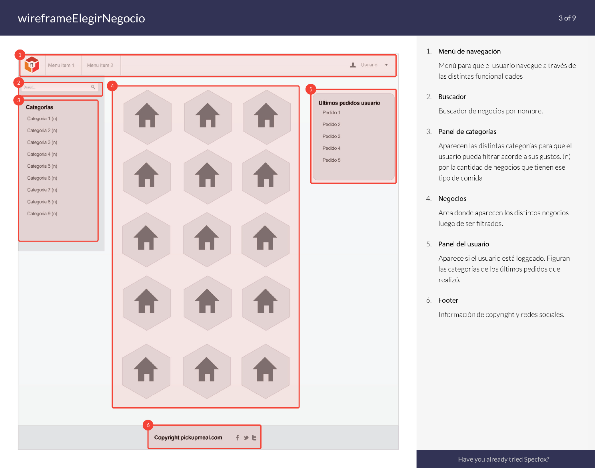

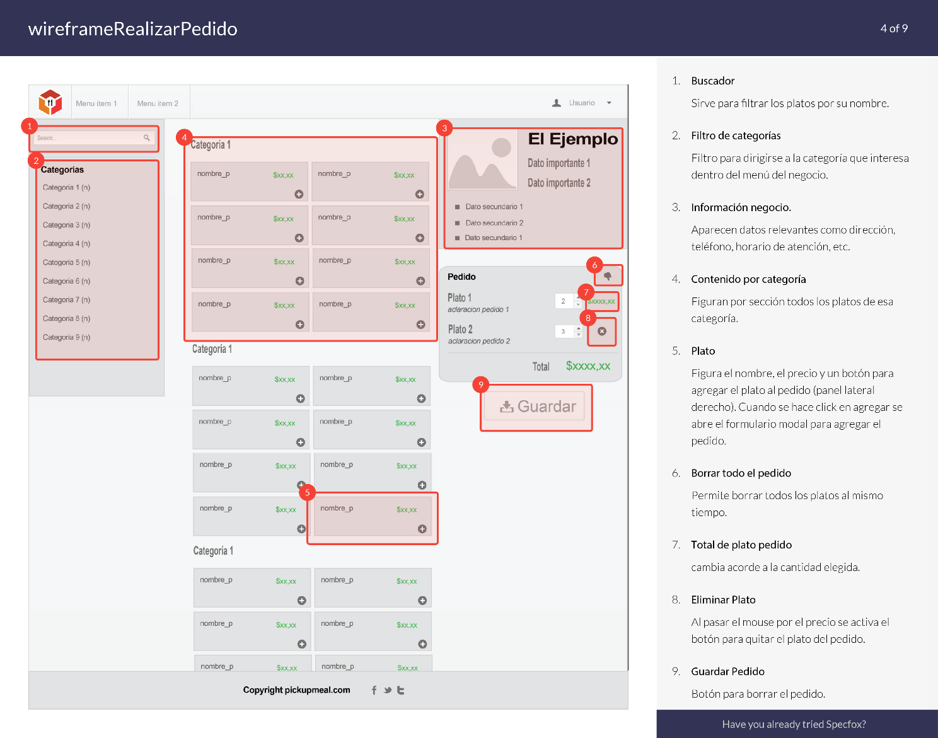

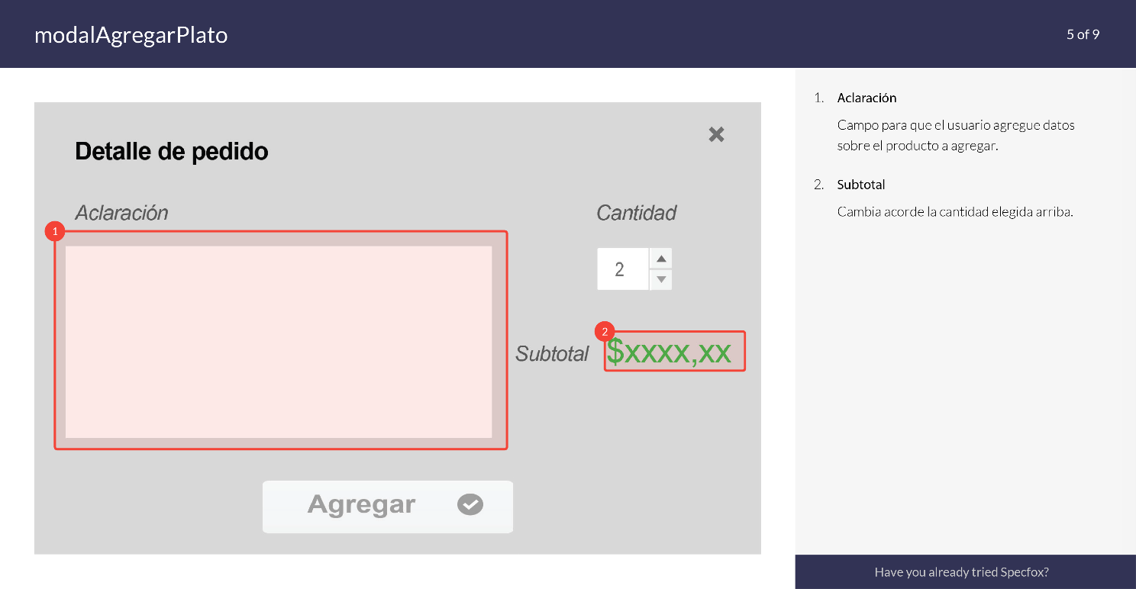

### Definición de Casos de Uso

#### Diagrama de casos de uso

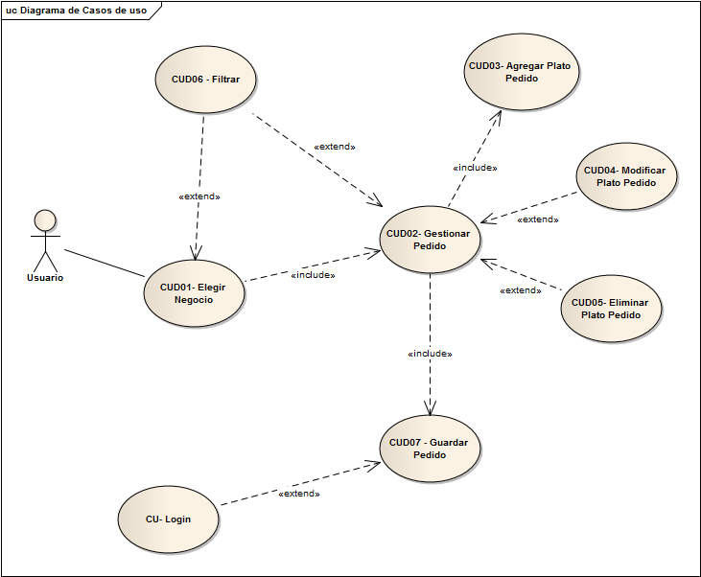

#### Especificación de casos de uso

|  |  |  |
| --- | --- | --- |
|  | **Caso de Uso** | **Fecha: 19/05/2015** |
| **Código** | CUD01 | |
| **Nombre** | Elegir Negocio | |
| **Referencias** | RF01, RF02, RNF01, RNF02. | |
| **Autor** | Cordoba Pablo, Domínguez Jacobo | |
| **Revisores** | Ing Pablo Audoglio | |
| **Versión** | 1.0 | |
| **Estado** | Validado | |
| **Descripción** | El actor podrá elegir un *Negocio,* dentro de un listado de *Negocios* adheridos al e-business con la posibilidad de filtrar de acuerdo a las diferentes categorías o al nombre del Local. | |
| **Actores** | Usuario | |
| **Pre-condición** | El actor debe ingresar dentro de la barra de navegación a la opción “Home” | |
| **Puntos de Extensión** | Paso 2: CUD06 – Filtrar | |
| **Curso básico** | | **Curso Alternativo** |
| 1. El sistema muestra la página “elegirNegocio” con un listado central que cuenta con los *Negocios* adheridos, con algunos datos como el nombre, horarios, dirección y un logotipo distintivo. Además, orientado sobre la izquierda de la pantalla, cuenta con filtros donde el actor podrá filtrar por keywords y categoría de los platos. | | * 1. El sistema no puede cargar la página debido a errores de diversas fuentes.   2. El sistema muestra un mensaje de error pertinente.   3. El actor recarga o cierra la página. |
| 1. Opcionalmente, el actor puede realizar una búsqueda para filtrar los resultados. | |  |
| 1. El actor elige uno de los *Negocios*. | |  |
| 1. El sistema redirige al actor a la página “gestionarPedido”, invocando al CUD02 Gestionar Pedido. | | * 1. El sistema no puede hacer la redirección   2. El sistema muestra una página con un mensaje de error pertinente.   3. El actor recarga o cierra la página. |
| **Pos-condición** | El actor ha elegido un negocio. | |

|  |  |  |
| --- | --- | --- |
|  | **Caso de Uso** | **Fecha: 19/05/2015** |
| **Código** | CUD02 | |
| **Nombre** | Gestionar Pedido | |
| **Referencias** | RF01, RF03, RF04, RF05, RNF01, RNF03, RNF04, RNF05 | |
| **Autor** | Cordoba Pablo, Domínguez Jacobo | |
| **Revisores** | Ing Pablo Audoglio, | |
| **Versión** | 1.0 | |
| **Estado** | Validado | |
| **Descripción** | El actor podrá gestionar un pedido, agregando, modificando o quitando ítems, los cuales se presentan ordenados por categorías. | |
| **Actores** | Usuario | |
| **Pre-condición** | El actor debe elegir un negocio al cual desea realizarle un pedido | |
| **Puntos de Extensión** | Paso 3 CUD06 – Filtrar ; Paso 5.a CUD04- Modificar Plato Pedido; Paso 5.b CUD05- Eliminar Plato pedido | |
| **Curso básico** | | **Curso Alternativo** |
| 1. El sistema muestra la página “gestionarPedido” con un listado central de los platos que contiene el *Negocio,* ordenados por categorías. Orientado a la izquierda de la pantalla se muestra un input para realizar búsqueda de platos por keywords, debajo se presentan una serie de categorías para refinar la preferencia del actor. Del lado derecho de la pantalla, se presenta un pequeño panel con la información básica del negocio, como el nombre, la dirección y el teléfono. Debajo se presentará de forma dinámica el detalle de pedido en trámite y por último un botón para guardarlo. | | * 1. El sistema no puede cargar la página debido a errores de distintas fuentes.   2. El sistema muestra un mensaje con el error pertinente.   3. El actor recarga o cierra la página. |
| 1. El sistema verifica si se accedió a la página con un pedido existente y en el caso de que así sea, carga la información en el panel con el detalle de pedido en trámite | | * 1. El sistema no puede cargar la información del pedido.   2. El sistema informa al cliente con un mensaje.   3. El actor recarga o cierra la página. |
| 1. Opcionalmente, el actor puede realizar una búsqueda para filtrar los resultados. | |  |
| 1. El actor hace click en el botón (+) para agregar un plato, invoando al CUD03 – Agregar Plato Pedido | |  |
| 1. El actor podrá realizar las siguientes acciones dentro del panel del detalle de pedido 2. Modificar plato 3. Eliminar plato | |  |
| 1. El actor hace click en el botón guardar pedido | |  |
| 1. El sistema invoca al CUD07 – Guardar Pedido | |  |
| **Pos-condición** | El actor ha gestionado un pedido. | |

|  |  |  |
| --- | --- | --- |
|  | **Caso de Uso** | **Fecha: 19/05/2015** |
| **Código** | CUD03 | |
| **Nombre** | Agregar Plato Pedido | |
| **Referencias** | RF01, RF04, RNF01, RNF05 | |
| **Autor** | Cordoba Pablo, Domínguez Jacobo | |
| **Revisores** | Ing Pablo Audoglio. | |
| **Versión** | 1.0 | |
| **Estado** | Validado | |
| **Descripción** | El actor podrá elegir agregar un plato al pedido en trámite | |
| **Actores** | Usuario | |
| **Pre-condición** | El actor debe estar situado en la página gestionar pedidos. | |
| **Condición** | El actor debe hacer click sobre el ícono (+) dentro del ítem que desea agregar. | |
| **Curso básico** | | **Curso Alternativo** |
| 1. El sistema muestra el formulario modal “modalAgregarPlato” con el nombre del ítem escogido, un input para que el actor ingrese una *aclaración* acerca de la elaboración del plato, un combo para seleccionar la cantidad requerida, un campo que calcula el subtotal y por último un botón para aceptar la elección | | * 1. Debido a errores internos, no se puede mostrar el modal.   2. El sistema muestra un mensaje de error.   3. El actor acepta el mensaje y reintenta o cierra la página. |
| 1. El actor ingresa valores a los diferentes campos, la aclaración permite nulos y en el caso de la cantidad existe una mínima establecida por el *negocio* | |  |
| 1. El actor hace click en el botón Agregar | | * 1. El actor hace click en cerrar   2. El sistema envía al actor a la página realizar pedido, sin realizar modificaciones en el detalle. |
| 1. El sistema verifica que el detalle que se está agregando sea único, en el caso que no lo sea, se verifica la aclaración y se modifica la cantidad agregada | |  |
| 1. El sistema retorna a la página realizar pedido, actualizando el panel de detalle de pedido | |  |
| **Pos-condición** | El actor ha agregado un plato | |

|  |  |  |
| --- | --- | --- |
|  | **Caso de Uso** | **Fecha: 19/05/2015** |
| **Código** | CUD04 | |
| **Nombre** | Modificar Plato Pedido | |
| **Referencias** | RF01, RF04, RNF01, RNF05 | |
| **Autor** | Cordoba Pablo, Domínguez Jacobo | |
| **Revisor** | Ing Pablo Audoglio | |
| **Versión** | 1.0 | |
| **Estado** | Validado | |
| **Descripción** | El actor podrá modificar la cantidad de un plato del pedido en trámite | |
| **Actores** | Usuario | |
| **Pre-condición** | El actor debe estar situado en la página realizar pedido, con un detalle que posea por lo menos un ítem | |
| **Condición** | Punto de extensión CUD02- Gestionar Pedido. Paso 5.a. El actor elimina uno a varios detalles de pedido | |
| **Curso básico** | | **Curso Alternativo** |
| 1. El actor modifica la cantidad del plato dentro del detalle del pedido | |  |
| 1. El sistema actualiza los valores del subtotal perteneciente al ítem y el costo total del pedido | | * 1. El sistema no puede realizar la modificación   2. El sistema muestra una página con un mensaje de error.   3. El actor recarga o cierra la página. |
| **Pos-condición** | El actor ha modificado un plato | |

|  |  |  |
| --- | --- | --- |
|  | **Caso de Uso** | **Fecha: 19/05/2015** |
| **Código** | CUD05 | |
| **Nombre** | Eliminar Plato Pedido | |
| **Referencias** | RF01, RF04, RNF01, RNF05 | |
| **Autor** | Cordoba Pablo, Domínguez Jacobo | |
| **Revisores** | Ing Pablo Audoglio. | |
| **Versión** | 1.0 | |
| **Estado** | Validado | |
| **Descripción** | El actor podrá eliminar un plato del pedido en trámite | |
| **Actores** | Usuario | |
| **Pre-condición** | El actor debe estar situado en la página realizar pedido, con un detalle que posea por lo menos un plato. | |
| **Condición** | Punto de extensión CUD02- Gestionar Pedido. Paso 5.b. El actor elimina uno a varios detalles de pedido | |
| **Curso Básico** | | **Curso Alternativo** |
| 1. El sistema cuenta con dos opciones para borrar ítems del detalle del pedido: 2. De a un ítem, haciendo click sobre el ícono (x) 3. Todos los ítems asociados al detalle mediante el botón (bote de basura) | |  |
| 1. El sistema muestra una mensaje, para confirmar la baja | | * 1. El sistema no puede mostrar el mensaje de alerta por un error   2. El sistema muestra en un popup el error ocurrido   3. El actor acepta el mensaje y reintenta o cierra la página. |
| 1. El actor acepta la alerta disparada por el sistema | | * 1. El actor no acepta la alerta disparada por el sistema.   2. El sistema no realiza la baja del detalle |
| 1. El sistema actualiza la lista de platos en el pedido, como también el total del mismo. | | * 1. El sistema no puede realizar la baja   2. El sistema muestra una página con un mensaje de error.   3. El actor recarga o cierra la página. |
| **Pos-condición** | El actor ha eliminado uno o todos los platos | |

|  |  |  |
| --- | --- | --- |
|  | **Caso de Uso** | **Fecha: 19/05/2015** |
| **Código** | CUD06 | |
| **Nombre** | Filtrar | |
| **Referencias** | RF01, RNF01, RNF02, RNF04 | |
| **Autor** | Cordoba Pablo, Domínguez Jacobo | |
| **Revisores** | Ing Pablo Audoglio | |
| **Versión** | 1.0 | |
| **Estado** | Validado | |
| **Descripción** | El actor podrá eliminar un plato del pedido en trámite | |
| **Actores** | Usuario | |
| **Pre-condición** | El actor debe encontrarse en una página donde se permita realizar filtrados. | |
| **Condición** | Punto de extensión: Paso 2 CUD-01 Elegir negocio, Paso 2 CUD-02 Gestionar pedido. El actor realiza acciones sobre el panel de búsqueda | |
| **Curso Básico** | | **Curso Alternativo** |
| 1. El actor ingresa valores en el campo del filtrado, o selecciona una de las categorías que muestra el sistema asociadas a ciertos criterios de disponibilidad. | |  |
| 1. El sistema realiza la consulta y devuelve de manera asincrónica una lista relacionada a las preferencias del actor. | | 2.1 El sistema no puede realizar la consulta por diversos motivos.  2.2 El sistema muestra una página con un mensaje de error pertinente.  2.3 El actor recarga o cierra la página. |
| **Pos-condición** | El actor ha filtrado según diferentes criterios. | |

|  |  |  |
| --- | --- | --- |
|  | **Caso de Uso** | **Fecha: 19/05/2015** |
| **Código** | CUD07 | |
| **Nombre** | Guardar Pedido | |
| **Referencias** | RF01, RF05, RNF01 | |
| **Autor** | Cordoba Pablo, Dominguez Jacobo | |
| **Revisores** | Ing. Pablo Audoglio. | |
| **Versión** | 1.0 | |
| **Estado** | Validar | |
| **Descripción** | El actor podrá guardar un pedido en el sistema. | |
| **Actores** | Usuario | |
| **Pre-condición** | El actor debe haber agregado al menos un plato al pedido. | |
| **Puntos de Extensión** | Paso 4 CUD Login | |
| **Condición** | El actor hace click en el botón “Guardar”. | |
| **Curso básico** | | **Curso Alternativo** |
| 1. El sistema verifica que exista al menos un plato en el pedido. | | 1.1 El sistema verifica que no hay ningún pedido, notifica al usuario. |
| 2. El sistema abre un formulario modal y le consulta al actor si realmente quiere guardar el pedido. | |  |
| 1. El actor hace click en el botón “Aceptar” del modal. | | * 1. El actor hace click en el botón cancelar.   2. El sistema retorna al actor a la página “gestionarPedido” |
| 1. El sistema valida que exista un usuario activo en sesión, en caso contrario lo redirige al login | |  |
| 3. El sistema persiste el pedido en la base de datos. | | 3.1 El sistema no puede persistir el pedido. 3.2 El sistema notifica al usuario acerca del error y le propone que lo intente de nuevo más tarde. |
| 4. El sistema envía un mensaje al usuario notificándolo de que se ha concretado el guardado del pedido. | |  |
| 5. El sistema redirige al actor a la página "elegirNegocio." | |  |
| **Pos-condición** | El actor ha guardado un pedido | |

### Modelo de dominio

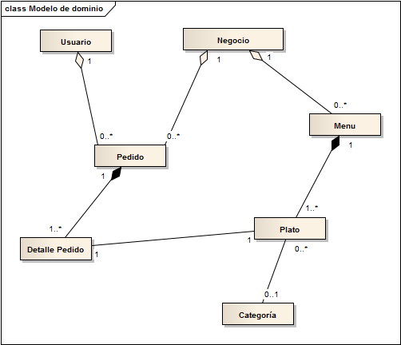

## Revisión preliminar

### Matriz de calidad

|  |  |  |  |  |  |
| --- | --- | --- | --- | --- | --- |
|  | **Requerimientos funcionales** | | | | |
| **Caso de uso** | RF01 | RF02 | RF03 | RF04 | RF05 |
| **CUD01** | X | X |  |  |  |
| **CUD02** | X |  | X | X | X |
| **CUD03** | X |  |  | X |  |
| **CUD04** | X |  |  | X |  |
| **CUD05** | X |  |  | X |  |
| **CUD06** | X |  |  |  |  |
| **CUD07** | X |  |  |  |  |

|  |  |  |  |  |  |
| --- | --- | --- | --- | --- | --- |
|  | **Requerimientos no funcionales** | | | | |
| **Caso de uso** | RNF01 | RNF02 | RNF03 | RNF04 | RNF05 |
| **CUD01** | X | X |  |  |  |
| **CUD02** | X |  | X | X | X |
| **CUD03** | X |  |  |  | X |
| **CUD04** | X |  |  |  | X |
| **CUD05** | X |  |  |  | X |
| **CUD06** |  | X |  | X |  |
| **CUD07** | X |  |  |  |  |

## Análisis de diseño preliminar

### Arquitectura técnica

La arquitectura sería la de una aplicación web desarrollada en capas, haciendo uso de frameworks correspondientes para dicho uso y para la persistencia de datos (ORM). En cuanto a la base de datos, se utilizará una de tipo relacional.

#### Tecnología a aplicar

* **Base de datos:** 
  + Motor: MySql Standard Edition 5.6.
  + ORM: Hibernate Framework 4.
  + IDE: MySql Workbench 6.1.
* **Desarrollo de la aplicación:**
  + Lenguajes Backend: Java J2EE, XML, JSTL.
  + Lenguajes Frontend: HTML 5, CSS3, JavaScript.
  + Framework: Spring MVC 3. AngularJs
  + IDE: Intellij IDEA. Atom, Brackets.
* **Diseño Visual:**
  + Adobe Illustrator CS6
  + Adobe Photoshop CS6
* **Servidores:**
  + Apache Tomcat 8.
* **Gestion y documentación del proyecto:**
  + Maven 3.2.3
  + Git y repositorio remoto en Github.
  + Enterprise Arquitect.
  + Suite ofimática Microsoft Office.

### Análisis de robustez

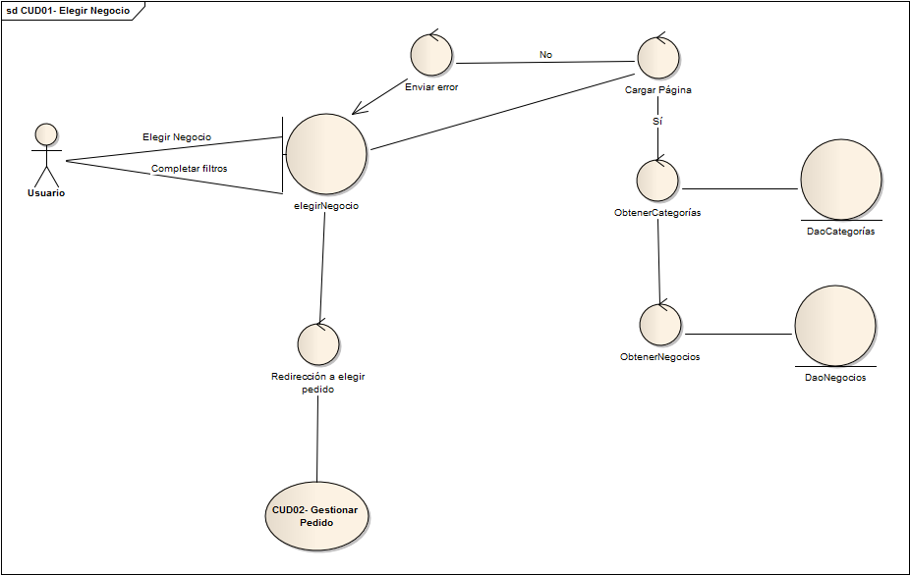

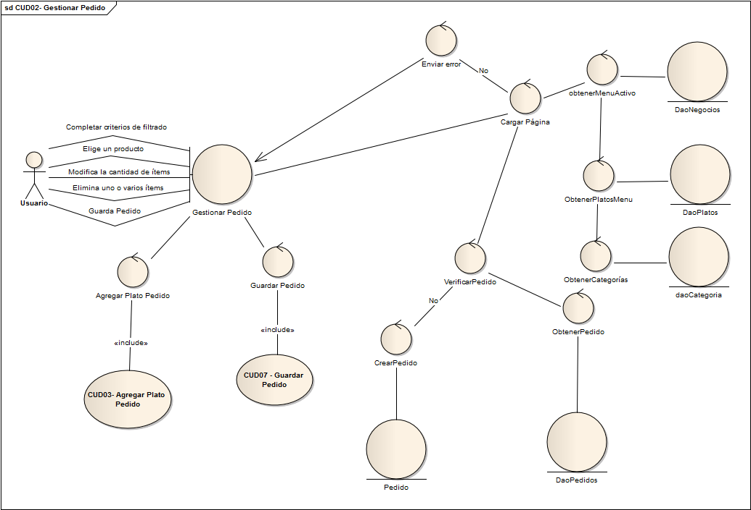

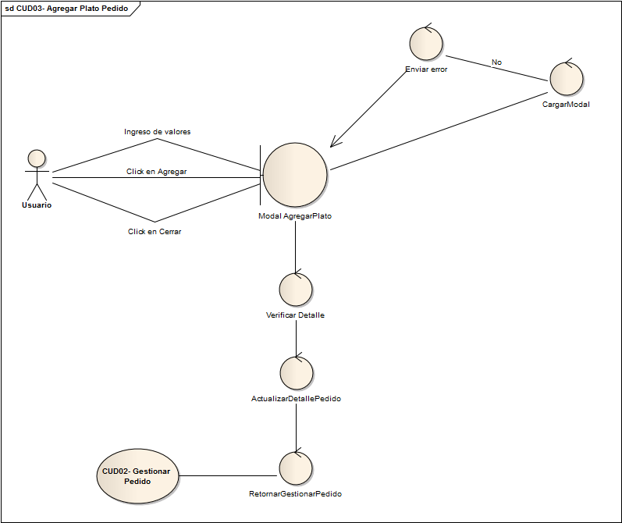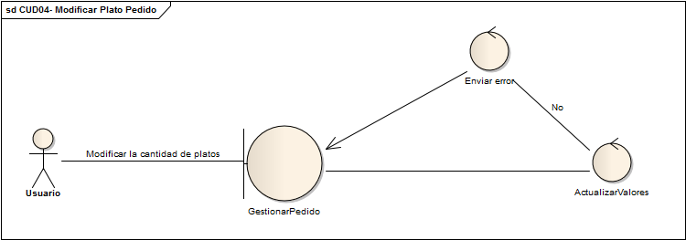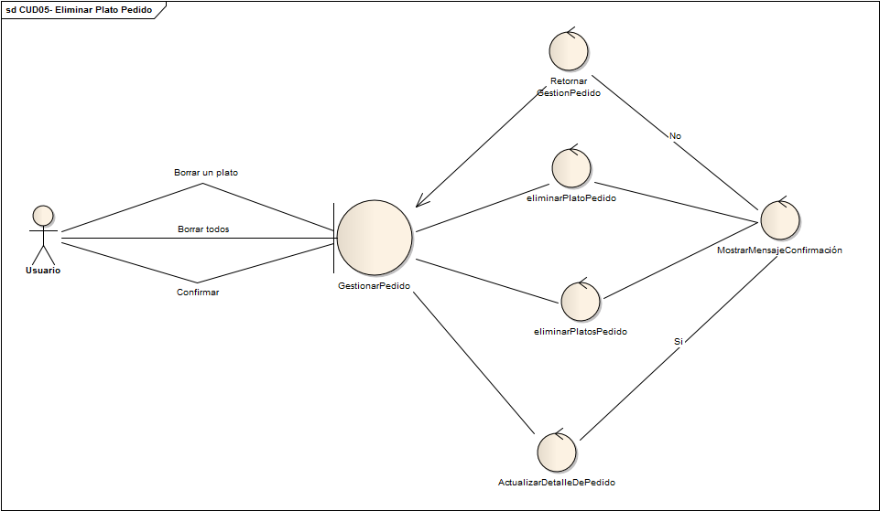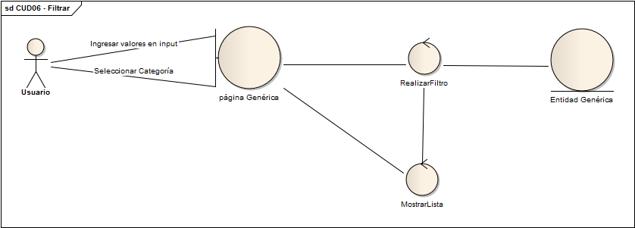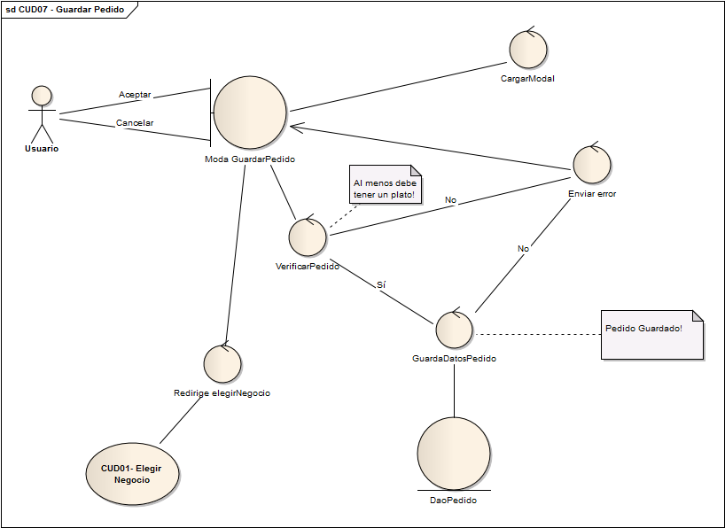

### Modelo de Dominio Actualizado

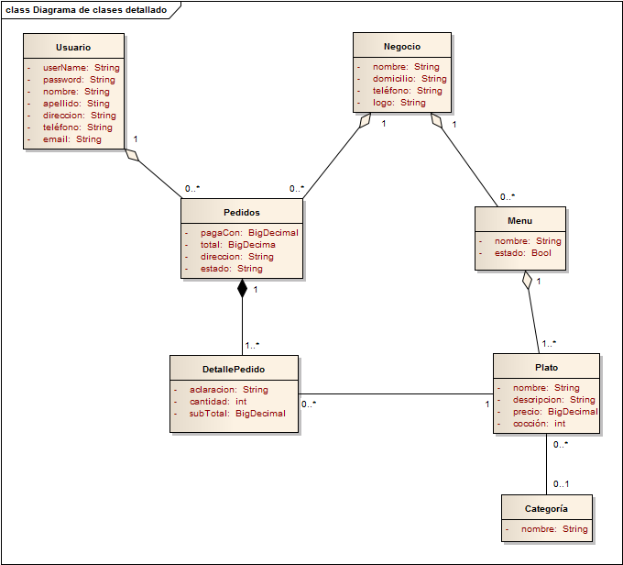

## Diseño Detallado

### Diagramas de Secuencia

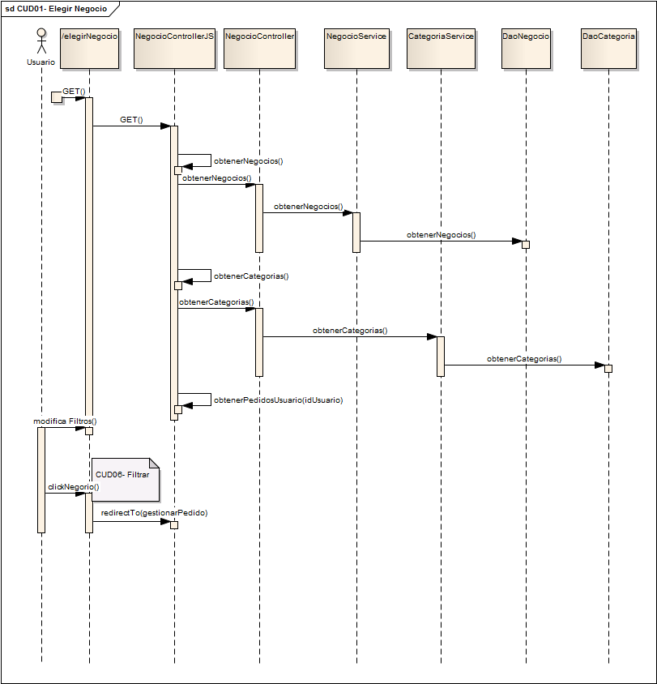

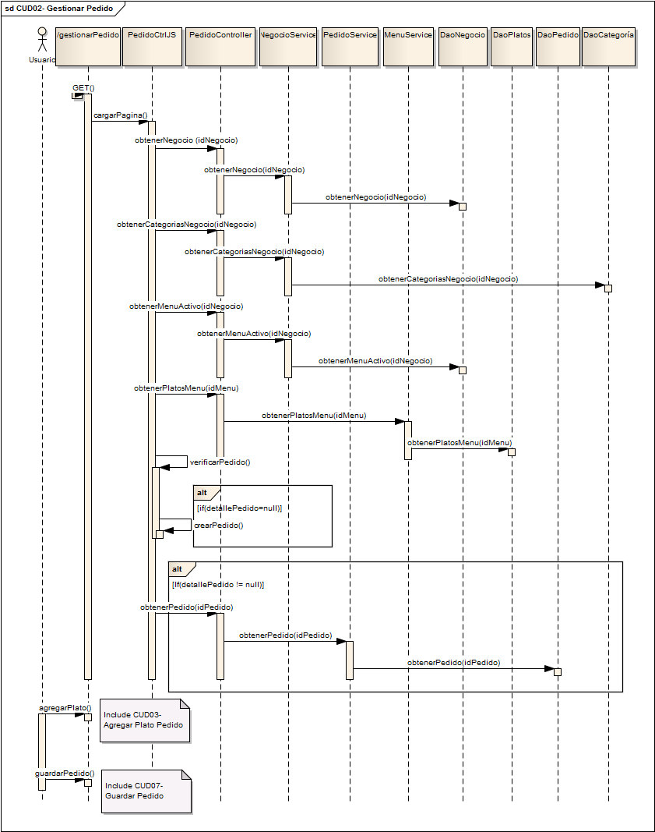

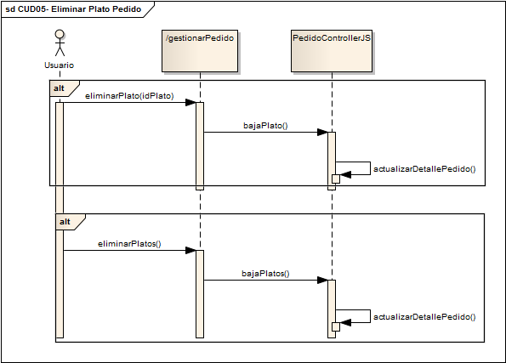

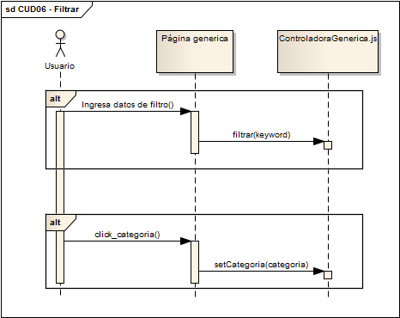

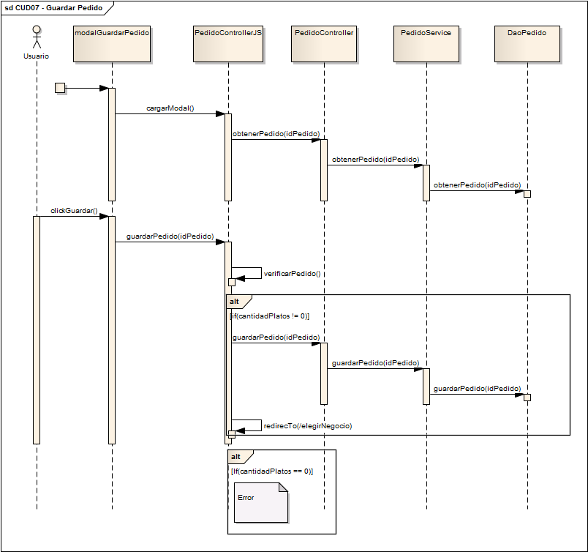

### Diagramas de Clases

Para mayor compresión se han dividido todas las clases de software a utilizar basándose en las distintas capas que conforman a la arquitectura de la aplicación. La misma puede ser comprendida en base al siguiente esquema:

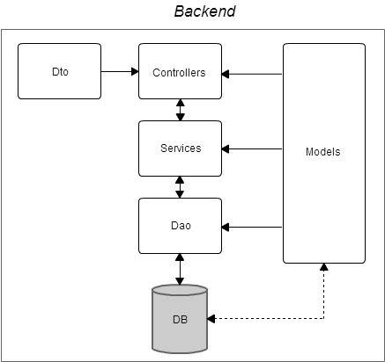

#### Models

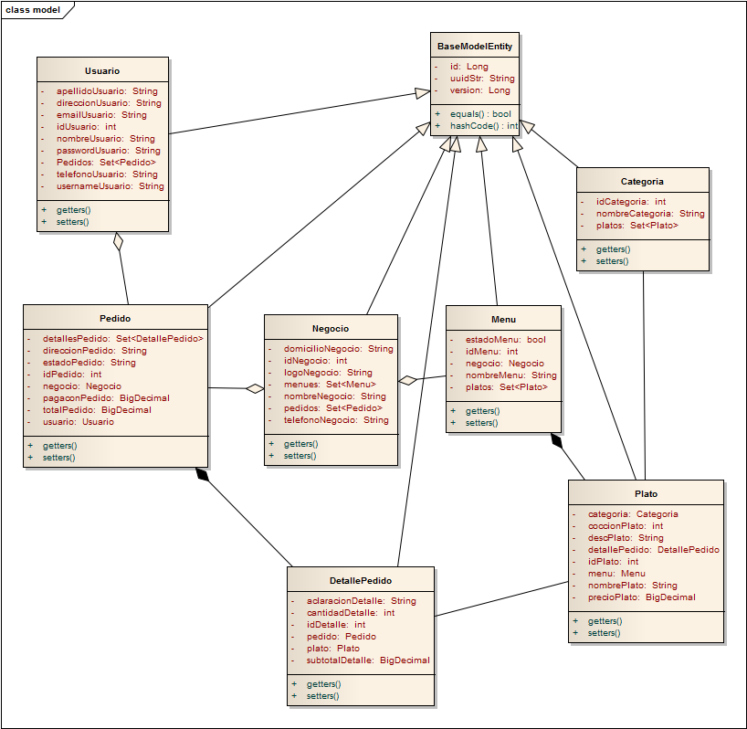

#### Dao

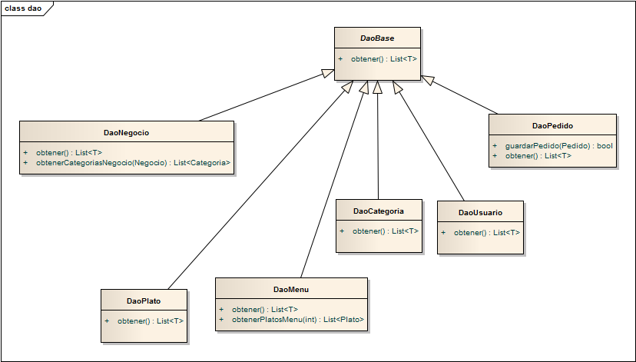

#### Services

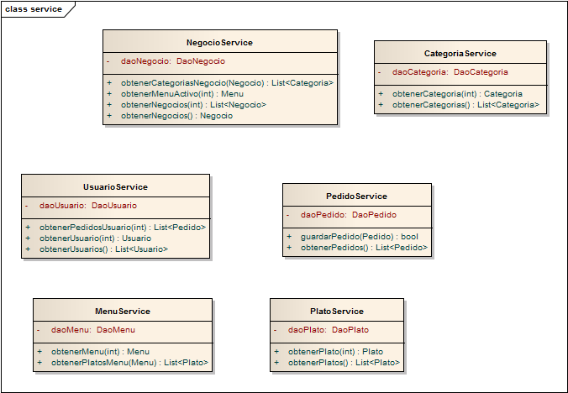

#### Controllers

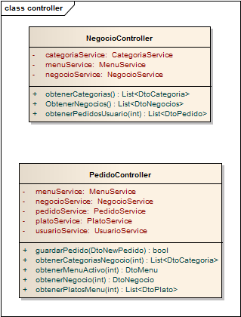

#### Dto

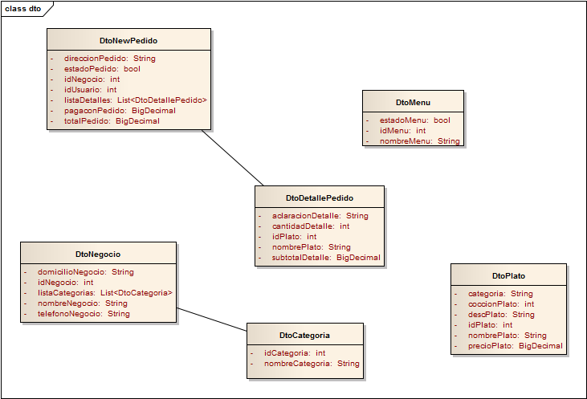

## Análisis de requerimientos

### Minutas de reunión – Extracción de requerimientos

|  |  |  |  |  |  |
| --- | --- | --- | --- | --- | --- |
| **MINUTA DE REUNION** | | | | | |
| **Fecha:** | 24/08/2015 | **Hora Inicio:** | 15:30 | **Hora Fin:** | 17:40 |
| **Lugar:** | La reunión se desarrolló vía videoconferencia. | | | | |
| **Participantes** | | | | | |
| **Cliente** | | | **Empresa** | | |
| ------------------------------------------------ | | | 1. Córdoba Pablo 2. Dominguez Jacobo | | |
| **Objetivos de la Reunión** | | | | | |
| 1. Redacción de requisitos. 2. Creación de prototipos de interfaz. 3. Creación de diagrama de casos de uso. 4. Creación de modelo de dominio. | | | | | |
| **Temas Principales Tratados** | | | | | |
| 1. Redacción de los requisitos funcionales y no funcionales. 2. Diseño de los prototipos de interfaz. 3. Diseño del diagrama de casos de uso. 4. Diseño del modelo de dominio. | | | | | |
| **Temas Secundarios Tratados** | | | | | |
| 1. Estructura de la seguridad del sitio. | | | | | |
| **Próximos Pasos** | | | | | |
| 1. Redacción de descripción de casos de uso. 2. Comenzar diagramas de robustez   Se estipula agenda una próxima reunión dentro del término de dos días. | | | | | |

*Se adjunta cuestionario del cuál se desprenden los nuevos requisitos.*

**Cuestionario**

* Una vez que el usuario gestiona su pedido, ¿Cómo prosigue la operación?

El usuario tiene que tener la posibilidad de efectivizar el envío de su pedido, con el fin de cerrar la operación

* ¿Qué restricciones se le presentan al usuario a la hora de efectivizar el pedido?

Primeramente, el usuario que realiza un pedido en el e-commerce, tiene que tener una cuenta en la página de la cual necesitamos la dirección, el nombre, un e-mail y teléfono como datos esenciales. Otra manera puede ser que se registren mediante los usuarios de las redes sociales como Facebook, twitter entre otras.

* En el caso que el usuario quiera enviar su pedido a una dirección que no sea la posee en su cuenta actual, ¿Cómo le gustaría manejarlo?

El usuario debe poder ingresar una nueva dirección temporal para el pedido.

* Una vez que se termina la operación de envío, ¿Cuál le parece el próximo paso?

Es de suma importancia indicarle al usuario una estimación del tiempo en que tardará el pedido a llegar a sus manos. El paso a seguir sería informarle al usuario los datos del pedido mediante un correo electrónico, de forma que se afiance la confianza.

|  |  |  |  |  |  |
| --- | --- | --- | --- | --- | --- |
| **MINUTA DE REUNION** | | | | | |
| **Fecha:** | 10/09/2015 | **Hora Inicio:** | 15:30 | **Hora Fin:** | 19:00 |
| **Lugar:** | La reunión se realizó en las instalaciones de la empresa creadora de la plataforma web. | | | | |
| **Participantes** | | | | | |
| **Cliente** | | | **Empresa** | | |
| ------------------------------------------------ | | | 1. Córdoba Pablo 2. Dominguez Jacobo | | |
| **Objetivos de la Reunión** | | | | | |
| 1. Pulida de los requisitos. 2. Creación de prototipos de interfaz vía software. 3. Modificación de los casos de uso. 4. Revisión y actualización del modelo de dominio. | | | | | |
| **Temas Principales Tratados** | | | | | |
| 1. Revisión y pulida de los requisitos. 2. Creación de prototipos de interfaz vía software. 3. Modificación de los casos de uso. 4. Actualización del modelo de dominio. | | | | | |
| **Temas Secundarios Tratados** | | | | | |
| ---------------------------------------- | | | | | |
| **Próximos Pasos** | | | | | |
| 1. Comenzar los diagramas de Robustez.   Se estipula agenda una próxima reunión dentro del término de dos semanas. | | | | | |

|  |  |  |  |  |  |
| --- | --- | --- | --- | --- | --- |
| **MINUTA DE REUNION** | | | | | |
| **Fecha:** | 24/09/2015 | **Hora Inicio:** | 19:30 | **Hora Fin:** | 21:30 |
| **Lugar:** | Videoconferencia. | | | | |
| **Participantes** | | | | | |
| **Cliente** | | | **Empresa** | | |
| ------------------------------------------------ | | | 1. Córdoba Pablo 2. Dominguez Jacobo | | |
| **Objetivos de la Reunión** | | | | | |
| 1. Creación de diagramas de robustez. | | | | | |
| **Temas Principales Tratados** | | | | | |
| 1. Creación de diagramas de robustez. 2. Revisión general de coherencia en la documentación. | | | | | |
| **Temas Secundarios Tratados** | | | | | |
| ---------------------------------------- | | | | | |
| **Próximos Pasos** | | | | | |
| * + - 1. Comenzar la etapa de diseño preliminar.   Se estipula agenda una próxima reunión dentro del término de 3 semanas. | | | | | |

### Listado de requerimientos

#### Requerimientos Funcionales

|  |  |
| --- | --- |
| Código | Descripción |
| RF06 | Se requiere que el usuario confirme el cierre del pedido |
| RF07 | El usuario tiene que estar logueado para efectivizar el pedido |
| RF08 | Se requiere que el usuario pueda modificar la dirección en la cuál se enviará el pedido |
| RF09 | Se requiere notificación al usuario del pedido realizado |

#### Requerimientos No Funcionales

|  |  |
| --- | --- |
| Código | Descripción |
| RNF06 | El usuario puede loguearse usando servicios como Facebook, Twitter, Github |
| RNF07 | Se debe informar un tiempo estimado de entrega |
| RNF08 | Se pretende que se informe al usuario tanto por medio de e-mail como notificaciones push |

### Prototipos de Interfaz

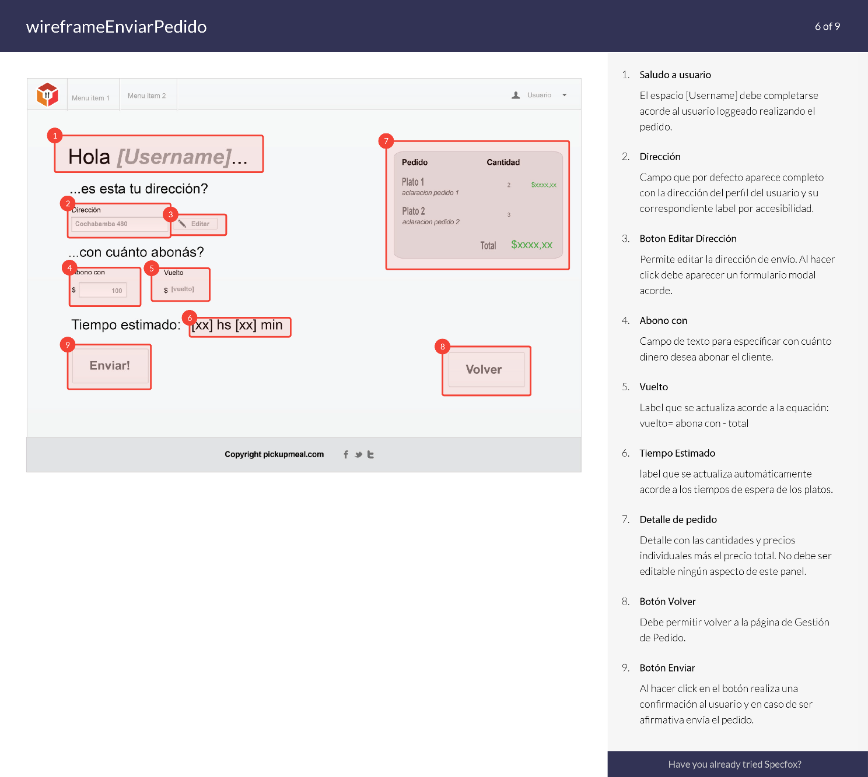

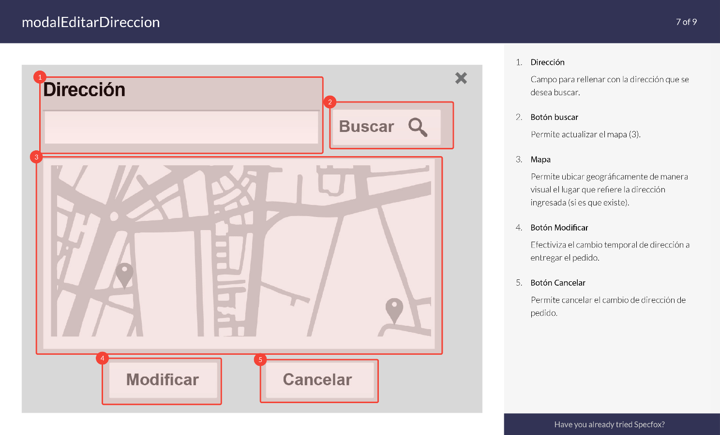

### Definición de Casos de Uso

#### Diagrama de casos de uso

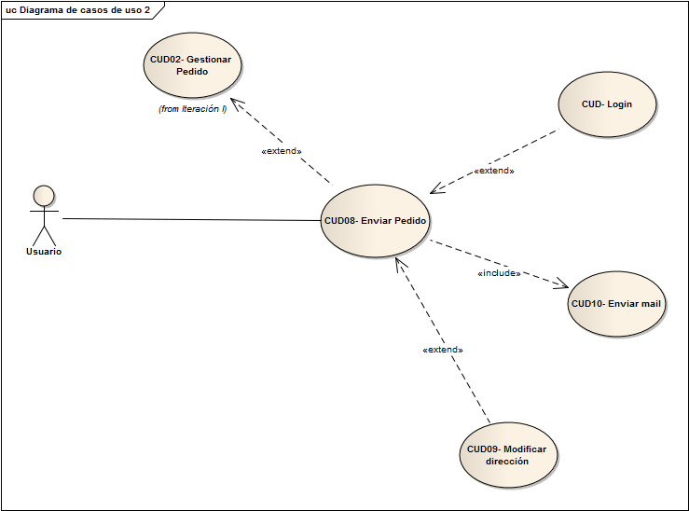

#### Especificación de casos de uso

|  |  |  |
| --- | --- | --- |
|  | **Caso de Uso** | **Fecha: 10/09/2015** |
| **Código** | CUD08 | |
| **Nombre** | Enviar Pedido | |
| **Referencias** | RF06, RF07, RF08, RF09 | |
| **Autor** | Cordoba Pablo, Dominguez Jacobo | |
| **Revisores** | Ing. Pablo Audoglio. | |
| **Versión** | 1.0 | |
| **Estado** | Validado | |
| **Descripción** | El actor podrá enviar solicitud de envió para su pedido | |
| **Actores** | Usuario | |
| **Pre-condición** | El actor debe haber agregado al menos un plato al pedido y haber hecho click en el botón confirmar pedido | |
| **Puntos de Extensión** | Paso Alternativo 1.1 CUD Login, Paso Alternativo 4.a CUD10-Editar dirección | |
| **Condición** | El actor hace click en el botón “Enviar”. | |
| **Curso básico** | | **Curso Alternativo** |
| 1. El sistema verifica si existe un usuario logueado. | | 1.1 El sistema redirige al Login. |
| 2. El sistema carga la información de pedido en el panel de detalle y el perfil del usuario (Nombre, dirección) | |  |
| 3. El sistema presenta la página “Enviar pedido”, mostrando los datos mencionados en el paso anterior incluyendo un botón que permite editar la dirección, un campo para ingresar el valor a abonar y un campo de texto donde se actualiza el vuelto. | |  |
| 4. El actor ingresa los campos requeridos (actualizando el label de vuelto automáticamente) y hace click en el botón enviar para confirmar su solicitud | | 4.a El actor puede modificar la dirección de envío haciendo click en el botón editar.  4.b El actor hace click en el botón volver para retornar con su elección del pedido |
| 6 El sistema verifica el correcto ingreso de datos | | 6.1 El sistema detecta error en el ingreso de datos y muestra una alerta del tipo informativa |
| 7 El sistema muestra un formulario modal preguntando si el usuario está seguro de solicitar el pedido | |  |
| 8 El actor acepta el formulario modal | | 8.1 El actor cancela el formulario modal, y por lo tanto la solicitud |
| 9 El sistema guarda el pedido en la base de datos | |  |
| 10 El sistema muestra que el pedido ha sido procesado | | 10.1 El sistema muestra una alerta, que no pudo procesar el pedido |
| 11.Se incluye el CUD10- Enviar Mail | |  |
| 12.El sistema retorna a la página “Elegir Negocio” | |  |
| **Pos-condición** | | El actor ha enviado una solicitud de pedido. |

|  |  |  |
| --- | --- | --- |
|  | | |
|  | **Caso de Uso** | **Fecha: 10/09/2015** |
| **Código** | CUD09 | |
| **Nombre** | Editar dirección | |
| **Referencias** | RF07, RF08 | |
| **Autor** | Cordoba Pablo, Dominguez Jacobo | |
| **Revisores** | Ing. Pablo Audoglio. | |
| **Versión** | 1.0 | |
| **Estado** | Validado | |
| **Descripción** | El actor podrá modificar la dirección de solicitud de pedido. | |
| **Actores** | Usuario | |
| **Pre-condición** | El actor debe estar logueado | |
| **Condición** | El actor hace click en el botón “Editar dirección”. | |
| **Curso básico** | | **Curso Alternativo** |
| 1. El sistema muestra un formulario modal, el cual cuenta con: un campo con la dirección actual del usuario (editable) y un mapa informativo señalizándola | | 1.1 El sistema no puede recuperar la dirección actual del usuario y/o ubicar los datos en el mapa |
| 2 El actor edita el campo de dirección | | 2.1 El actor hace click en el botón cancelar |
| 3 El sistema interpreta la dirección indicada y la señaliza en el mapa | | 3.1 El sistema no puede indicar la dirección indicada en el mapa |
| 4 El actor hace click en el botón aceptar para confirmar la modificación | | 4.1 El actor cancela el formulario modal |
| 5. El sistema actualiza la dirección de envío para el pedido. | | 5.1 El sistema no puede persistir los datos proporcionados por el usuario |
| 6 El sistema muestra un mensaje informando el suceso de la operación | | 6.1 El sistema muestra un mensaje de error al actor |
| **Pos-condición** | El actor ha modificado una dirección | |

|  |  |  |
| --- | --- | --- |
|  | **Caso de Uso** | **Fecha: 10/09/2015** |
| **Código** | CUD10 | |
| **Nombre** | Enviar Mail | |
| **Referencias** | RF09 | |
| **Autor** | Cordoba Pablo, Dominguez Jacobo | |
| **Revisores** | Ing. Pablo Audoglio. | |
| **Versión** | 1.0 | |
| **Estado** | Validado | |
| **Descripción** | El actor enviará un mail de confirmación al usuario | |
| **Actor** | El sistema | |
| **Pre-condición** | El usuario debe haber confirmado todos los pasos del envío de pedido | |
| **Condición** | El usuario acepta el formulario modal de confirmación | |
| **Curso básico** | | **Curso Alternativo** |
| 1. El sistema recupera los datos del usuario para enviar el correo. | | 1.1 El sistema no puede recuperar el correo electrónico del usuario |
| 2. A partir del evento que dispara el caso de uso, el sistema tomas los datos relevantes y los dispone en un template para enviárselo al usuario. | |  |
| 3. El sistema envía el mail creado al usuario | | 3.1 El sistema tiene problemas en la entrega del mail  3.2 El sistema informa al usuario sobre el inconveniente |
| **Pos-condición** | El actor ha enviado un mail informativo. | |
|  |  | |

### Modelo de dominio



## Revisión Preliminar

### Matriz de calidad

|  |  |  |  |  |
| --- | --- | --- | --- | --- |
|  | **Requisitos Funcionales** | | | |
| **Caso de uso** | RF06 | RF07 | RF08 | RF09 | |
| **CUD08** | X | X | X | X | |
| **CUD09** |  | X | X |  | |
| **CUD10** |  |  |  | X | |

|  |  |  |  |
| --- | --- | --- | --- |
|  | **Requisitos No Funcionales** | | |
| **Caso de uso** | RNF06 | RNF07 | RNF08 | |
| **CUD08** | X |  |  | |
| **CUD09** |  | X | X | |
| **CUD10** |  | X | X | |

## Analisis de Diseño Preliminar

### Arquitectura técnica

La arquitectura sería la de una aplicación web desarrollada en capas, haciendo uso de frameworks correspondientes para dicho uso y para la persistencia de datos (ORM). En cuanto a la base de datos, se utilizará una de tipo relacional.

#### Tecnología a aplicar

* **Base de datos:** 
  + Motor: MySql Standard Edition 5.6.
  + ORM: Hibernate Framework 4.
  + IDE: MySql Workbench 6.1.
* **Desarrollo de la aplicación:**
  + Lenguajes Backend: Java J2EE, XML, JSTL.
  + Lenguajes Frontend: HTML 5, CSS3, JavaScript.
  + Framework: Spring MVC 3. AngularJs
  + IDE: Intellij IDEA. Atom, Brackets.
* **Diseño Visual:**
  + Adobe Illustrator CS6
  + Adobe Photoshop CS6
* **Servidores:**
  + Apache Tomcat 8.
* **Gestión y documentación del proyecto:**
  + Maven 3.2.3
  + Git y repositorio remoto en Github.
  + Enterprise Arquitect.
  + Suite ofimática Microsoft Office.

### Análisis de robustez

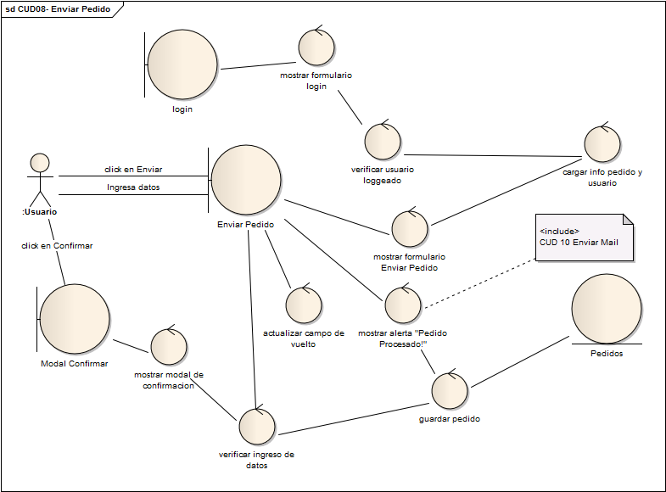

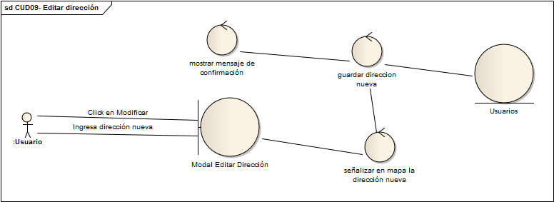

### Modelo de Dominio Actualizado



## Diseño Detallado

### Diagramas de Secuencia

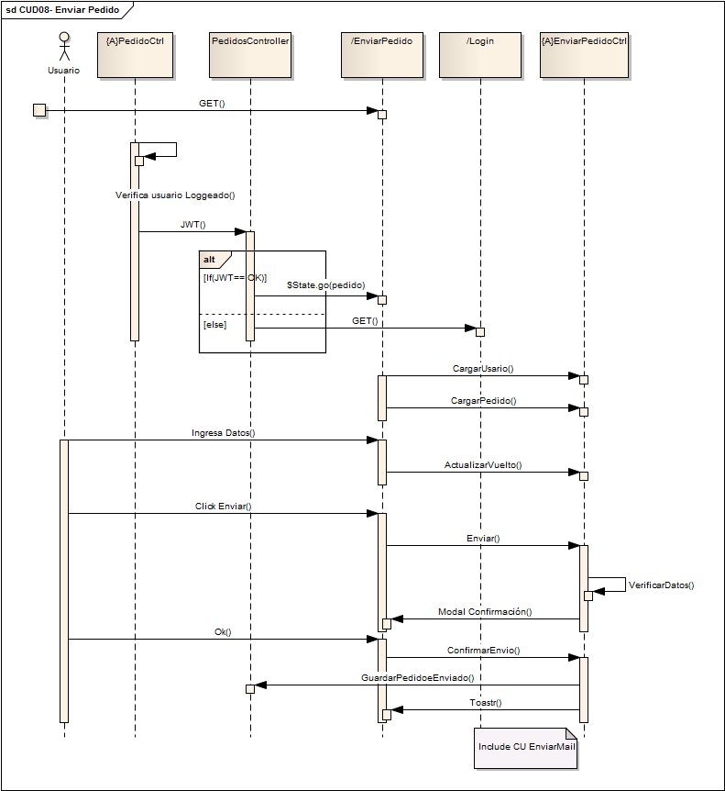

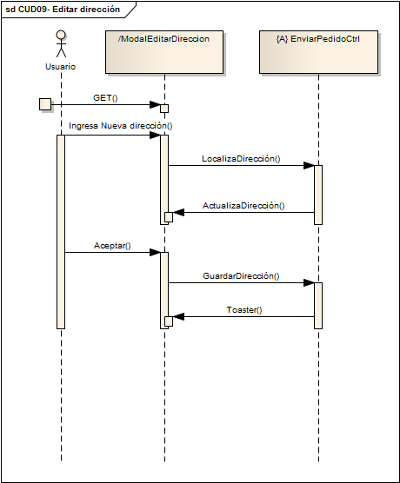

### Diagramas de Clases

Para mayor compresión se han dividido todas las clases de software a utilizar basándose en las distintas capas que conforman a la arquitectura de la aplicación. La misma puede ser comprendida en base al siguiente esquema:



#### Models



#### Dao



#### Services



#### Controllers



#### Dto



## Análisis de Requerimientos

### Listado de Requerimientos

#### Requerimientos Funcionales

|  |  |
| --- | --- |
| Código | Descripción |
| RF11 | Se requiere gestionar los pedidos de lado de la empresa, para organizar la logística |
| RF12 | El usuario tiene que estar logueado con un rol SEDE |
| RF13 | Se requiere que el usuario pueda seleccionar un o varios pedidos para efectuar una ronda |
| RF14 | Se requiere el cálculo de la recaudación por ronda |

#### Requerimientos No Funcionales

|  |  |
| --- | --- |
| Código | Descripción |
| RNF09 | Indicar el tiempo en que los cadetes estan el CALLE |
| RNF10 | Filtrado en grilla |
| RNF11 | Agregar animaciones a la validaciones requeridas |

### Prototipos de Interfaz

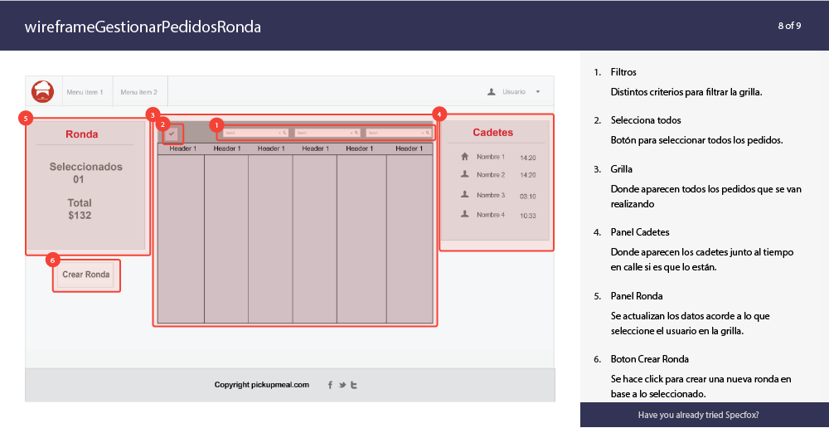

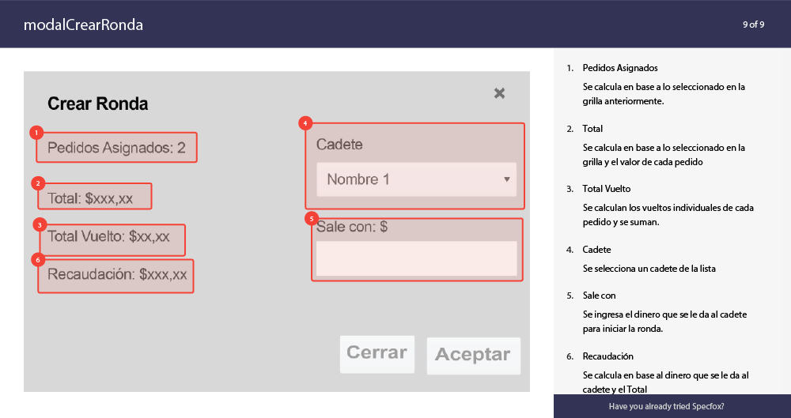

### Definición de Casos de Uso

#### Diagramas de casos de uso

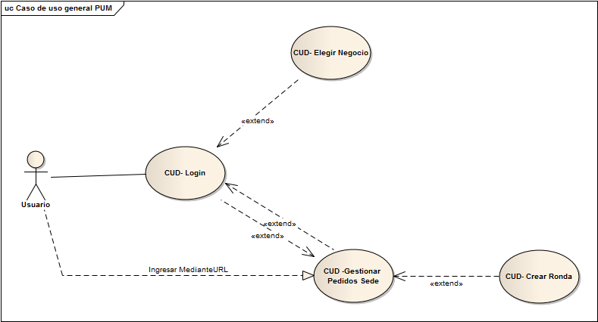

#### Especificación de Casos de Uso

|  |  |  |
| --- | --- | --- |
|  | **Caso de Uso** | **Fecha: 15/03/2016** |
| **Código** | CUD11 | |
| **Nombre** | Gestionar Pedidos Sede | |
| **Referencias** | RF11,RF12,RF13,RNF09,RNF10,RNF11 | |
| **Autor** | Cordoba Pablo, Domínguez Jacobo | |
| **Revisores** | Ing Pablo Audoglio. | |
| **Versión** | 1.0 | |
| **Estado** | Validado | |
| **Descripción** | El actor podrá seleccionar de una grilla totalmente intuitiva con posibilidad de múltiples filtros, diferentes pedidos para crear una ronda. | |
| **Actores** | Usuario | |
| **Pre-condición** | El actor puede ingresar mediante una dirección de URL, o haciendo uso del login con un usuario que posea el rol de SEDE | |
| **Puntos de Extensión** | Paso 4. CUD12- Crear Ronda | |
| **Curso básico** | | **Curso Alternativo** |
| 1. El sistema carga los datos y muestra la página principal del lado de la empresa, esta está compuesta por una grilla central, la cual posee diferentes filtros, posibilidades de ordenar en diferentes órdenes, ocultar columnas, exportar a PDF y demás funcionalidades. | | * 1. El sistema no puede cargar la página debido a errores de diversas fuentes.   2. El sistema muestra un mensaje de error pertinente.   3. El actor recarga o cierra la página. |
| 1. A lado derecho de la grilla aparece una lista con información perteneciente los cadetes disponibles en la empresa. En el caso que estos tengan un estado de CALLE, se muestra el tiempo en que estos permanecen en ese estado | |  |
| 1. El actor selecciona de la grilla, los pedidos que desea incluir en una ronda. En el sector izquierdo se muestra información pertinente a esta acción | |  |
| 1. El actor hace click en el botón “Crear Ronda” | | * 1. El sistema no puede hacer la redirección   2. El sistema muestra una página con un mensaje de error pertinente.   3. El actor recarga o cierra la página. |
| 1. El abre el modal Crear ronda | |  |
| **Pos-condición** | El actor ha gestionado pedidos del lado de la empresa | |

|  |  |  |
| --- | --- | --- |
|  | **Caso de Uso** | **Fecha: 15/03/2016** |
| **Código** | CUD12 | |
| **Nombre** | Crear Ronda | |
| **Referencias** | RF11,RF12,RF14,RNF11 | |
| **Autor** | Cordoba Pablo, Domínguez Jacobo | |
| **Revisores** | Ing Pablo Audoglio. | |
| **Versión** | 1.0 | |
| **Estado** | Validado | |
| **Descripción** | El actor podrá crear una ronda, mediante la selección de un cadete y la adjudicación de un monto destinado a los vueltos | |
| **Actores** | Usuario | |
| **Pre-condición** | El actor debe seleccionar pedidos y hacer click en el botón Crear Ronda de la página gestionar pedidos sede | |
| **Condición** | Punto de extensión Paso 4 del CUD11 – Gestionar Pedidos Sede | |
| **Curso básico** | | **Curso Alternativo** |
| 1. El sistema muestra el modal de crear ronda, cargando la sumatoria de total de los pedidos seleccionados y la sumatoria de vueltos pertenecientes a dichos pedidos. Además se despliega un combo con los cadetes de la empresa y un input donde se tendrá que ingresar un monto destinado al cadete para costear los vueltos. El combo despliega los cadetes agrupados según el estado que contengan. En el caso este sea “Ausente” se deshabilita para la selección. | | * 1. El sistema no puede cargar la página debido a errores de distintas fuentes.   2. El sistema muestra un mensaje con el error pertinente.   3. El actor recarga o cierra la página. |
| 1. El actor selecciona el cadete e ingresa un monto destinado a los vueltos. | |  |
| 1. El sistema realiza un cálculo dinámico de la recaudación total de la ronda. | |  |
| 1. El sistema verifica que la selección de cadetes y el importe ingresado sean válidos. | |  |
| 1. El actor hace click en el botón Aceptar | |  |
| 1. El sistema persiste la ronda en la base de datos. | | * 1. El sistema no puede persistir la ronda.   2. El sistema muestra un mensaje de error. |
| 1. El sistema muestra un popup detallando el estado de la operación y además actualiza la grilla acorde a lo realizado. | |  |
| **Pos-condición** | El actor ha creado una ronda | |

### Modelo de Dominio

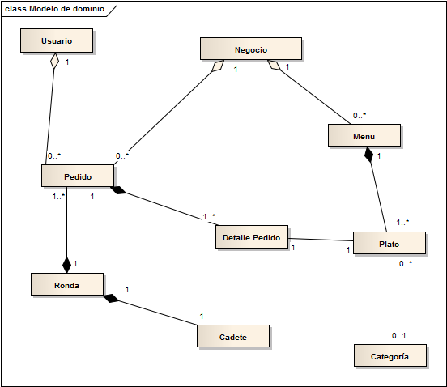

## Revisión Preliminar

### Matriz de calidad

|  |  |  |  |  |
| --- | --- | --- | --- | --- |
|  | **Requisitos Funcionales** | | | |
| **Caso de uso** | RF11 | RF12 | RF13 | RF14 | |
| **CUD11** | X | X | X |  | |
| **CUD12** | x | X |  | X | |

|  |  |  |  |
| --- | --- | --- | --- |
|  | **Requisitos Funcionales** | | |
| **Caso de uso** | RNF09 | RNF10 | RNF11 |
| **CUD11** | X | X | X |
| **CUD12** | X |  | X |

## Análisis de diseño preliminar

### Arquitectura Técnica

La arquitectura sería la de una aplicación web desarrollada en capas, haciendo uso de frameworks correspondientes para dicho uso y para la persistencia de datos (ORM). En cuanto a la base de datos, se utilizará una de tipo relacional.

#### Tecnología a aplicar

* **Base de datos:** 
  + Motor: MySql Standard Edition 5.6.
  + ORM: Hibernate Framework 4.
  + IDE: MySql Workbench 6.1.
* **Desarrollo de la aplicación:**
  + Lenguajes Backend: Java J2EE, XML, JSTL.
  + Lenguajes Frontend: HTML 5, CSS3, JavaScript.
  + Framework: Spring MVC 3. AngularJs
  + IDE: Intellij IDEA. Atom, Brackets.
* **Diseño Visual:**
  + Adobe Illustrator CS6
  + Adobe Photoshop CS6
* **Servidores:**
  + Apache Tomcat 8.
* **Gestión y documentación del proyecto:**
  + Maven 3.2.3
  + Git y repositorio remoto en Github.
  + Enterprise Arquitect.
  + Suite ofimática Microsoft Office.
* **Business Inteligence**
  + Qlik Sense

### Análisis de robustez

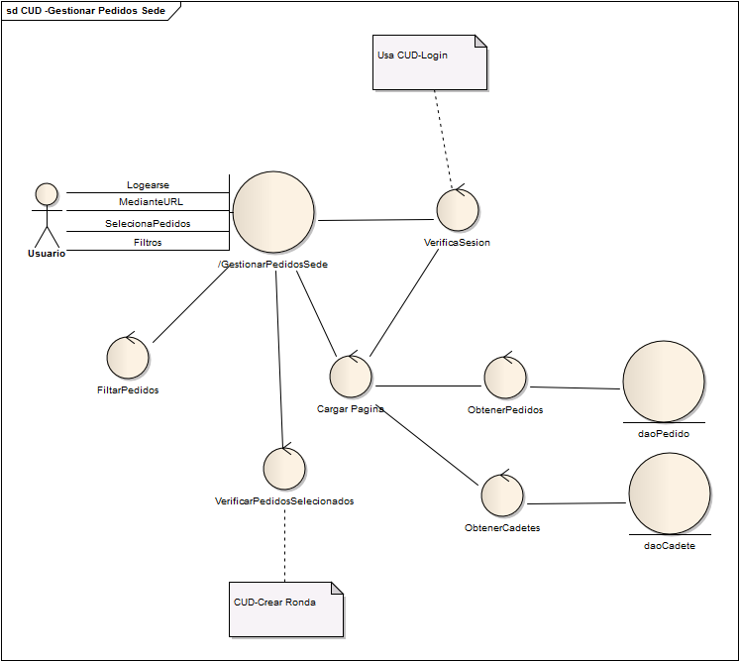

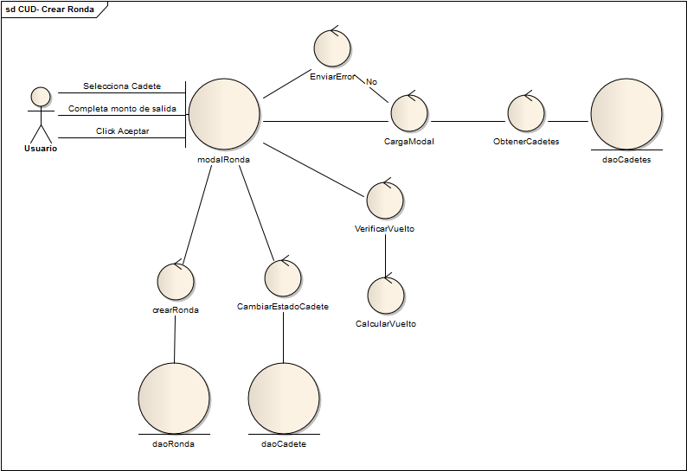

### Modelo de dominio actualizado

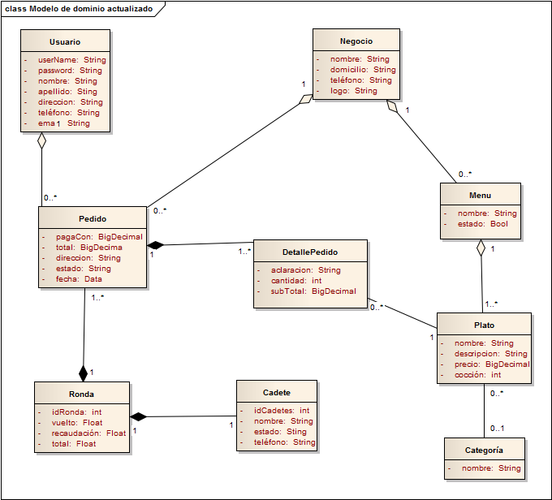

## Diseño Detallado

### Diagramas de Secuencia

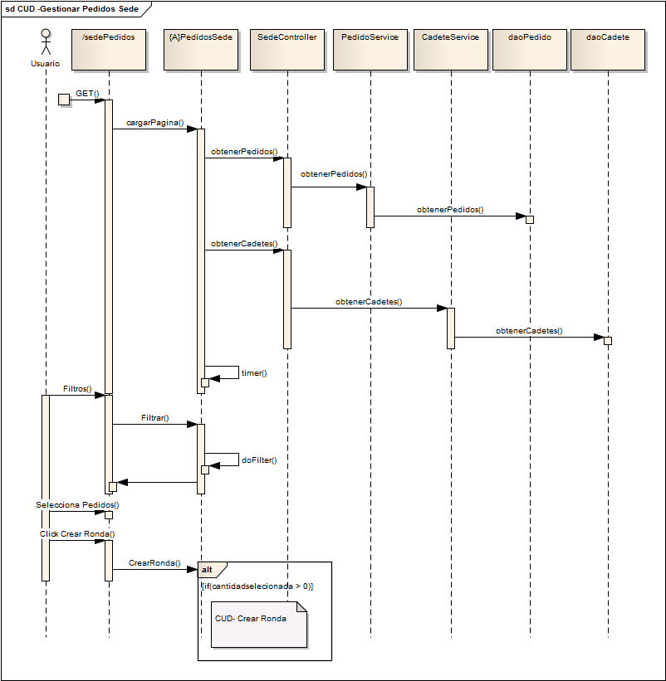

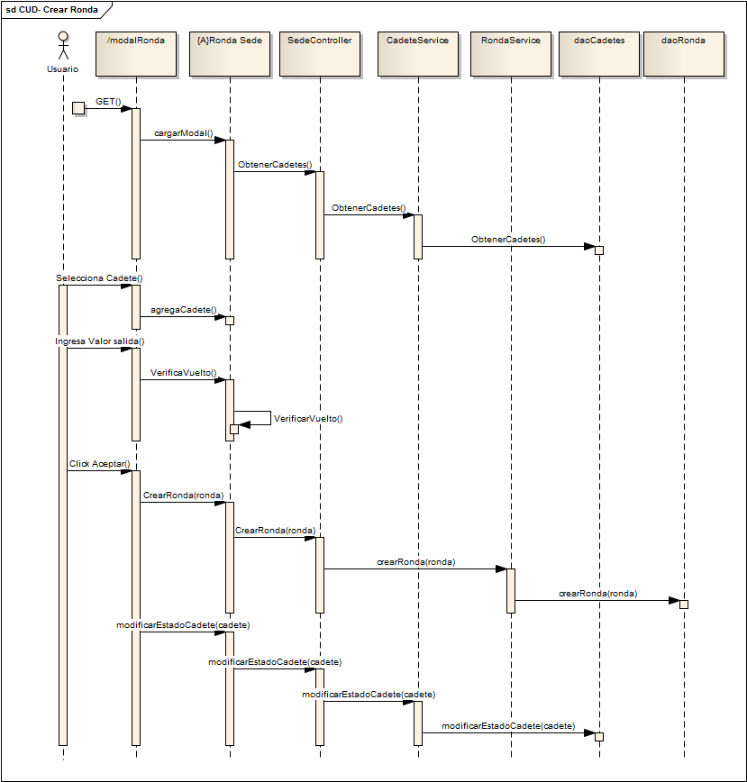

### Diagramas de Clase

#### Models

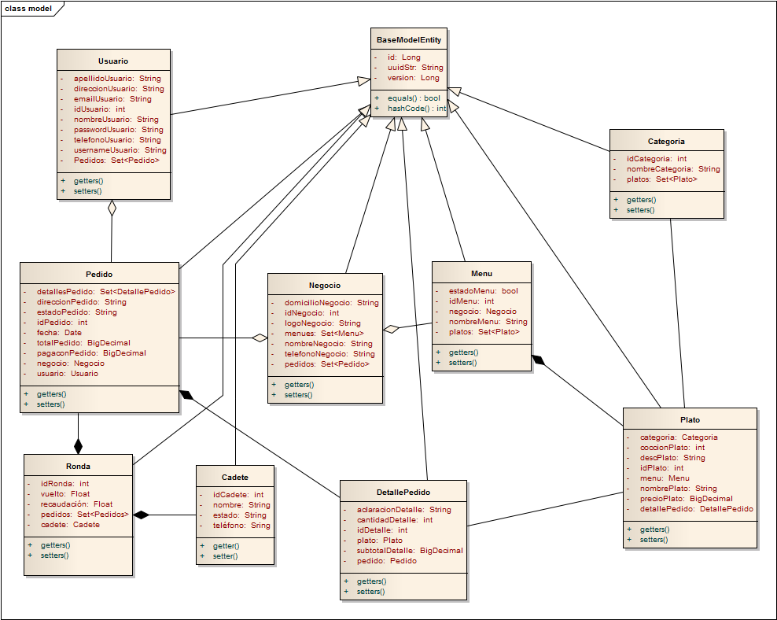

#### Dao

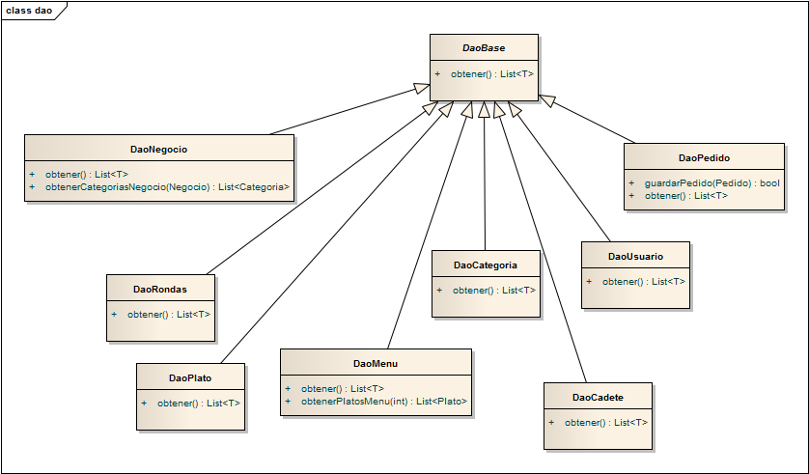

#### Services

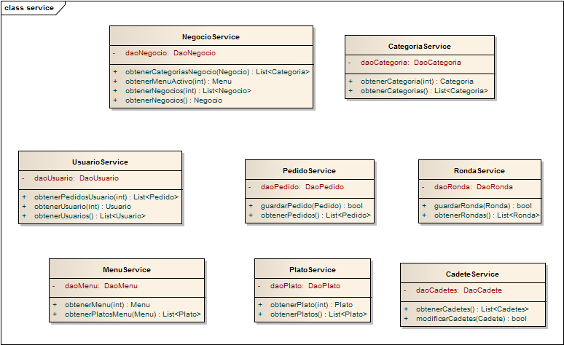

#### Controllers

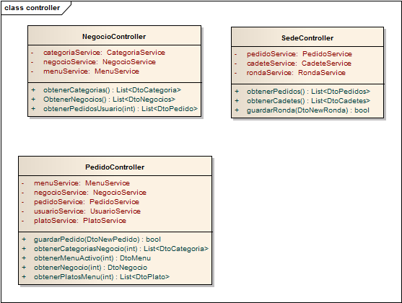

#### Dto

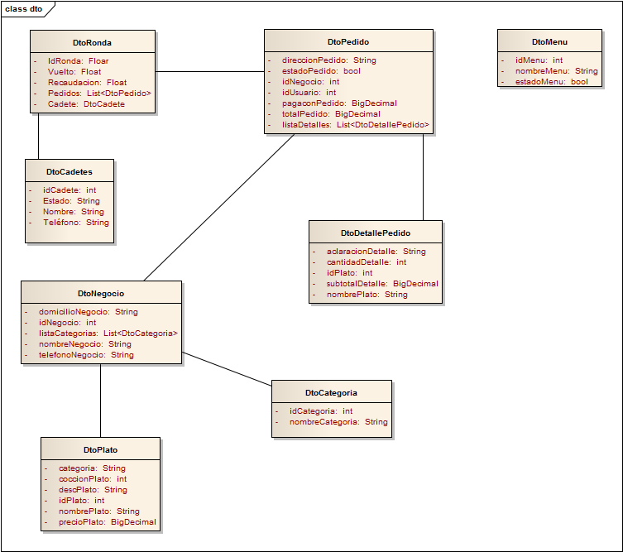

# ANEXOS

## Anexo I: Encuesta mediante Google

### Formularios de Pregunta-Respuesta

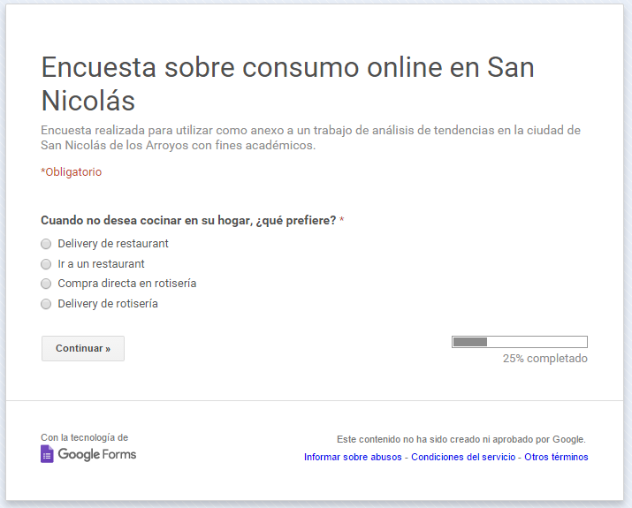

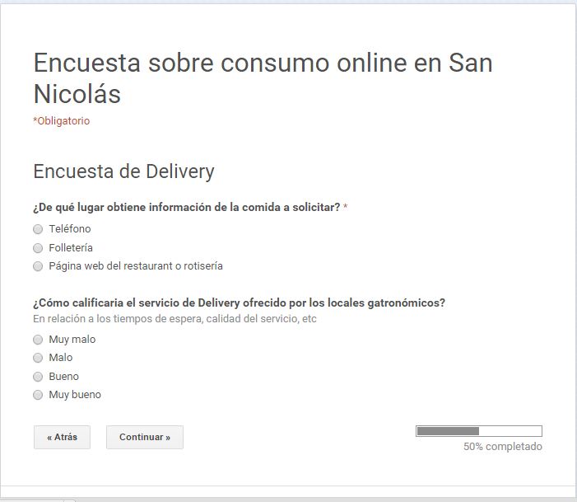

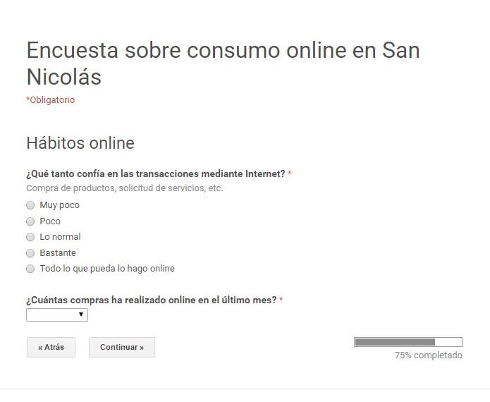

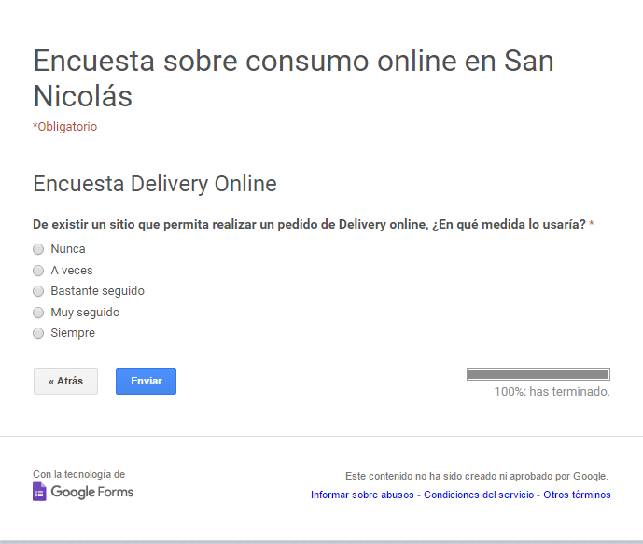

### Resultados sin procesar

|  |  |  |  |  |  |
| --- | --- | --- | --- | --- | --- |
| Cuando no desea cocinar en su hogar, ¿qué prefiere? | ¿De qué lugar obtiene información de la comida a solicitar? | ¿Cómo calificaria el servicio de Delivery ofrecido por los locales gatronómicos? | ¿Qué tanto confía en las transacciones mediante Internet? | ¿Cuántas compras ha realizado online en el último mes? | De existir un sitio que permita realizar un pedido de Delivery online, ¿En qué medida lo usaría? |
| Delivery de restaurant | Folletería | Muy malo | Bastante | 1 a 5 | Siempre |
| Delivery de rotisería | Página web del restaurant o rotisería | Bueno | Todo lo que pueda lo hago online | 1 a 5 | Muy seguido |
| Delivery de rotisería | Folletería | Malo | Muy poco | 0 | A veces |
| Delivery de restaurant | Teléfono | Bueno | Bastante | 1 a 5 | Bastante seguido |
| Delivery de restaurant | Folletería | Bueno | Lo normal | 1 a 5 | Siempre |
| Compra directa en rotisería | Teléfono | Bueno | Bastante | 1 a 5 | Bastante seguido |
| Ir a un restaurant | Folletería | Bueno | Lo normal | 1 a 5 | Siempre |
| Delivery de rotisería | Teléfono | Malo | Lo normal | 5 a 10 | Muy seguido |
| Delivery de rotisería | Folletería | Bueno | Bastante | 0 | Muy seguido |
| Compra directa en rotisería | Página web del restaurant o rotisería | Malo | Poco | 1 a 5 | A veces |
| Delivery de rotisería | Página web del restaurant o rotisería | Malo | Poco | 1 a 5 | A veces |
| Compra directa en rotisería | Folletería | Bueno | Lo normal | 1 a 5 | Siempre |
| Compra directa en rotisería | Página web del restaurant o rotisería | Bueno | Todo lo que pueda lo hago online | 1 a 5 | Muy seguido |
| Delivery de rotisería | Folletería | Muy malo | Bastante | 1 a 5 | Bastante seguido |
| Delivery de rotisería | Folletería | Malo | Bastante | 1 a 5 | Bastante seguido |
| Compra directa en rotisería | Página web del restaurant o rotisería | Bueno | Todo lo que pueda lo hago online | 1 a 5 | Muy seguido |
| Ir a un restaurant | Folletería | Muy malo | Bastante | 1 a 5 | Bastante seguido |
| Delivery de rotisería | Teléfono | Bueno | Lo normal | 0 | A veces |
| Compra directa en rotisería | Folletería | Muy malo | Bastante | 1 a 5 | Bastante seguido |
| Compra directa en rotisería | Teléfono | Bueno | Lo normal | 0 | A veces |
| Compra directa en rotisería | Teléfono | Bueno | Lo normal | 0 | Bastante seguido |
| Compra directa en rotisería | Teléfono | Bueno | Poco | 0 | Bastante seguido |
| Ir a un restaurant |  |  |  |  |  |
| Delivery de rotisería | Folletería | Muy bueno | Lo normal | 1 a 5 | A veces |
| Delivery de restaurant | Teléfono | Bueno | Lo normal | 0 | Bastante seguido |
| Delivery de rotisería | Teléfono | Bueno | Poco | 0 | Bastante seguido |
| Compra directa en rotisería | Página web del restaurant o rotisería | Bueno | Poco | 0 | A veces |
| Delivery de rotisería | Teléfono | Bueno | Lo normal | 0 | A veces |
| Delivery de rotisería | Teléfono | Muy malo | Todo lo que pueda lo hago online | más de 10 | Siempre |
| Compra directa en rotisería | Teléfono | Muy malo | Todo lo que pueda lo hago online | más de 10 | Siempre |
| Delivery de restaurant | Página web del restaurant o rotisería | Bueno | Poco | 0 | A veces |
| Delivery de restaurant | Folletería | Muy bueno | Muy poco | más de 10 | Muy seguido |
| Delivery de restaurant | Teléfono | Muy malo | Lo normal | 5 a 10 | Bastante seguido |
| Delivery de restaurant | Folletería | Malo | Poco | 1 a 5 | Muy seguido |
| Delivery de restaurant | Folletería | Muy bueno | Bastante | 1 a 5 | Muy seguido |
| Delivery de rotisería | Página web del restaurant o rotisería | Bueno | Todo lo que pueda lo hago online | más de 10 | Bastante seguido |
| Delivery de restaurant | Teléfono | Muy malo | Muy poco | 0 | Nunca |
| Delivery de restaurant | Teléfono | Bueno | Lo normal | 1 a 5 | Siempre |
| Delivery de rotisería | Folletería | Muy bueno | Muy poco | 0 | Muy seguido |
| Delivery de rotisería | Teléfono | Bueno | Todo lo que pueda lo hago online | más de 10 | Siempre |
| Delivery de rotisería | Teléfono | Muy malo | Todo lo que pueda lo hago online | 5 a 10 | Siempre |
| Delivery de restaurant | Folletería | Muy malo | Bastante | 1 a 5 | Siempre |
| Compra directa en rotisería | Teléfono | Malo | Lo normal | 0 | Bastante seguido |
| Delivery de restaurant | Teléfono | Malo | Lo normal | 0 | Bastante seguido |
| Delivery de restaurant | Folletería | Bueno | Bastante | 5 a 10 | A veces |
| Delivery de rotisería | Folletería | Bueno | Bastante | más de 10 | Muy seguido |
| Compra directa en rotisería | Teléfono | Malo | Lo normal | más de 10 | Muy seguido |
| Delivery de rotisería | Folletería | Malo | Poco | 1 a 5 | Muy seguido |
| Delivery de restaurant | Teléfono | Malo | Lo normal | más de 10 | Muy seguido |
| Delivery de restaurant | Teléfono | Malo | Lo normal | 0 | Bastante seguido |
| Delivery de restaurant | Teléfono | Malo | Lo normal | 0 | Siempre |
| Delivery de rotisería | Folletería | Muy malo | Todo lo que pueda lo hago online | más de 10 | Siempre |
| Delivery de restaurant | Teléfono | Malo | Muy poco | más de 10 | Nunca |
| Compra directa en rotisería | Página web del restaurant o rotisería | Bueno | Lo normal | más de 10 | Bastante seguido |
| Compra directa en rotisería | Folletería | Bueno | Lo normal | 5 a 10 | A veces |
| Delivery de restaurant | Teléfono | Muy malo | Lo normal | 0 | Bastante seguido |
| Delivery de restaurant | Página web del restaurant o rotisería | Muy malo | Poco | 1 a 5 | Siempre |
| Delivery de rotisería | Teléfono | Bueno | Lo normal | 0 | A veces |
| Delivery de rotisería | Folletería | Malo | Lo normal | 1 a 5 | Siempre |
| Delivery de restaurant | Folletería | Muy malo | Lo normal | 1 a 5 | Muy seguido |
| Delivery de restaurant | Página web del restaurant o rotisería | Bueno | Lo normal | 5 a 10 | Muy seguido |
| Delivery de restaurant | Folletería | Muy malo | Lo normal | 1 a 5 | Bastante seguido |
| Delivery de restaurant | Página web del restaurant o rotisería | Bueno | Lo normal | más de 10 | Bastante seguido |
| Delivery de rotisería | Folletería | Bueno | Lo normal | 5 a 10 | A veces |
| Delivery de rotisería | Página web del restaurant o rotisería | Muy malo | Poco | 5 a 10 | Muy seguido |
| Delivery de restaurant | Folletería | Muy malo | Muy poco | 5 a 10 | Muy seguido |
| Delivery de restaurant | Página web del restaurant o rotisería | Bueno | Poco | 0 | Bastante seguido |
| Delivery de restaurant | Teléfono | Muy malo | Muy poco | 0 | Bastante seguido |
| Delivery de restaurant | Página web del restaurant o rotisería | Muy malo | Todo lo que pueda lo hago online | más de 10 | Siempre |
| Delivery de restaurant | Teléfono | Bueno | Poco | 5 a 10 | Muy seguido |
| Delivery de restaurant | Página web del restaurant o rotisería | Malo | Todo lo que pueda lo hago online | más de 10 | Nunca |
| Delivery de restaurant | Página web del restaurant o rotisería | Malo | Poco | 1 a 5 | Muy seguido |
| Delivery de rotisería | Teléfono | Bueno | Muy poco | 0 | Nunca |
| Delivery de restaurant | Página web del restaurant o rotisería | Malo | Poco | 5 a 10 | Bastante seguido |
| Delivery de restaurant | Folletería | Muy malo | Poco | 1 a 5 | Muy seguido |
| Delivery de rotisería | Página web del restaurant o rotisería | Malo | Poco | 5 a 10 | Muy seguido |
| Delivery de restaurant | Página web del restaurant o rotisería | Malo | Muy poco | 5 a 10 | Bastante seguido |
| Delivery de rotisería | Folletería | Muy bueno | Todo lo que pueda lo hago online | 5 a 10 | Muy seguido |
| Delivery de rotisería | Página web del restaurant o rotisería | Muy malo | Bastante | 5 a 10 | Muy seguido |
| Delivery de rotisería | Página web del restaurant o rotisería | Malo | Lo normal | 1 a 5 | Siempre |
| Delivery de restaurant | Folletería | Malo | Poco | 5 a 10 | Siempre |
| Delivery de rotisería | Folletería | Bueno | Poco | 0 | A veces |
| Delivery de restaurant | Folletería | Malo | Lo normal | 1 a 5 | Bastante seguido |
| Delivery de restaurant | Teléfono | Muy malo | Poco | 0 | Muy seguido |
| Delivery de rotisería | Folletería | Bueno | Muy poco | 0 | Siempre |
| Ir a un restaurant | Folletería | Muy malo | Poco | 0 | Nunca |
| Delivery de restaurant | Teléfono | Muy malo | Poco | 1 a 5 | Siempre |
| Delivery de restaurant | Folletería | Muy malo | Poco | 0 | Nunca |
| Delivery de restaurant | Folletería | Bueno | Poco | 0 | A veces |
| Delivery de rotisería | Página web del restaurant o rotisería | Muy malo | Poco | 0 | A veces |
| Delivery de restaurant | Página web del restaurant o rotisería | Malo | Todo lo que pueda lo hago online | 5 a 10 | Siempre |
| Delivery de rotisería | Folletería | Malo | Lo normal | 1 a 5 | Bastante seguido |
| Ir a un restaurant | Folletería | Bueno | Lo normal | 0 | A veces |
| Compra directa en rotisería | Página web del restaurant o rotisería | Bueno | Todo lo que pueda lo hago online | 5 a 10 | Siempre |
| Delivery de rotisería | Teléfono | Muy bueno | Bastante | más de 10 | Muy seguido |
| Delivery de rotisería | Página web del restaurant o rotisería | Muy bueno | Poco | 1 a 5 | A veces |
| Delivery de restaurant | Folletería | Bueno | Lo normal | 0 | A veces |
| Delivery de restaurant | Página web del restaurant o rotisería | Bueno | Todo lo que pueda lo hago online | 5 a 10 | Siempre |
| Ir a un restaurant | Página web del restaurant o rotisería | Bueno | Muy poco | 1 a 5 | Bastante seguido |
| Delivery de rotisería | Teléfono | Muy malo | Lo normal | 1 a 5 | Bastante seguido |
| Delivery de rotisería | Página web del restaurant o rotisería | Bueno | Bastante | 5 a 10 | Siempre |
| Delivery de restaurant | Teléfono | Malo | Poco | 0 | A veces |
| Delivery de rotisería | Teléfono | Muy bueno | Poco | 0 | Nunca |
| Delivery de rotisería | Página web del restaurant o rotisería | Bueno | Muy poco | 1 a 5 | Bastante seguido |
| Compra directa en rotisería | Página web del restaurant o rotisería | Bueno | Muy poco | 1 a 5 | Bastante seguido |
| Delivery de restaurant | Folletería | Muy bueno | Lo normal | 1 a 5 | Siempre |
| Delivery de restaurant | Folletería | Bueno | Lo normal | 5 a 10 | Siempre |
| Delivery de restaurant | Página web del restaurant o rotisería | Bueno | Todo lo que pueda lo hago online | más de 10 | Siempre |
| Ir a un restaurant | Teléfono | Bueno | Muy poco | 0 | A veces |
| Delivery de rotisería | Folletería | Bueno | Lo normal | 1 a 5 | A veces |
| Delivery de rotisería | Teléfono | Bueno | Muy poco | 0 | A veces |
| Compra directa en rotisería | Folletería | Bueno | Lo normal | 1 a 5 | A veces |
| Delivery de rotisería | Folletería | Bueno | Bastante | 1 a 5 | A veces |
| Ir a un restaurant | Página web del restaurant o rotisería | Malo | Poco | 5 a 10 | Bastante seguido |
| Ir a un restaurant | Folletería | Muy malo | Poco | 1 a 5 | Muy seguido |
| Ir a un restaurant | Página web del restaurant o rotisería | Malo | Poco | 5 a 10 | Muy seguido |

# Anexo II: Procesos de Desarrollo de Software

## Introducción

Los modelos prescriptivos de proceso se propusieron originalmente para ordenar el caos del desarrollo del software. La historia ha indicado que estos modelos convencionales han traído consigo cierta cantidad de estructuras útiles para el trabajo en la ingeniería del software, y han proporcionado un camino a seguir razonablemente efectivo para los equipos de desarrollo. Sin embargo, el trabajo de ingeniería del software y el producto resultante aún permanecen en un estado intermedio entre la *estructuración* y el *borde del caos.* Esta definición permite que el proyecto pueda contener aspectos estructurales organizativos y metódicos y a su vez, otorga cierta libertad a la hora de aplicar la creatividad de los grupos de trabajos al proyecto y al producto. Los encargados de definir estos modelos de desarrollo son los ingenieros de software y sus gerentes los adaptan a sus necesidades y después los siguen.

Tener una guía para la creación de software es importante porque proporciona estabilidad, control y organización a una actividad que si no se controla puede volverse demasiado caótica. Algunas veces los modelos de proceso prescriptivo se han referido como “modelos rigurosos de proceso”, ya que a menudo incluyen las capacidades sugeridas por la IMCM[80]. Sin embargo, todos los modelos de proceso se pueden adaptar para usarlos de forma efectiva y en un proyecto de software específico.

El proceso conduce a un equipo de software a través de un conjunto de actividades del marco de trabajo que se organizan en un flujo de proceso, el cual puede ser línea, incremental o evolutivo. La terminología y los detalles de cada modelo de proceso difieren, pero las actividades genéricas del marco de trabajo permanecen razonablemente consistentes.

Desde el punto de vista de un ingeniero de software, los productos de trabajo son los programas, documentos y datos que se producen como consecuencia de las actividades y tareas que define el proceso.

En el presente anexo expondremos los principales modelos prescriptivos usados, con sus ventajas y desventajas.

### Modelo de Cascada

El modelo en cascada, también llamado *ciclo de vida clásico,* sugiere un enfoque sistemático, secuencial al desarrollo de software, que se inicia con la especificación de requerimientos del cliente y que continúa con la planeación, el modelado, la construcción y el despliegue para culminar en el soporte del software terminado. Es lineal y cada etapa empieza sí o sí cuando termina la anterior. Se trata del paradigma más antiguo para la ingeniería del software.



#### Ventajas:

* Es un modelo sencillo y disciplinado.
* Es fácil aprender a utilizarlo y comprender su funcionamiento.
* Eficaz para proyectos pequeños en los cuales TODOS los requerimientos se definen en la primera etapa del proceso.

#### Desventajas:

* Es muy raro que los proyectos reales sigan el flujo secuencial que propone el modelo. Los cambios confunden mientras el equipo de proyecto actúa.
* Con frecuencia es difícil para el cliente establecer todos los requisitos de manera explícita. Se presentan dificultades al intentar lidiar con la incertidumbre inicial en muchos proyectos.
* El cliente debe tener mucha paciencia. Podrá revisar el producto una vez terminado. Un error puede ser muy costoso.

### Modelo Incremental

En este modelo, se entrega una serie de lanzamientos llamados incrementos, que proporcionan en forma progresiva más funcionalidad para los clientes a medida que se entrega cada uno de los incrementos. El primer incremento es un producto esencial que luego es modificado para incluir más funciones.

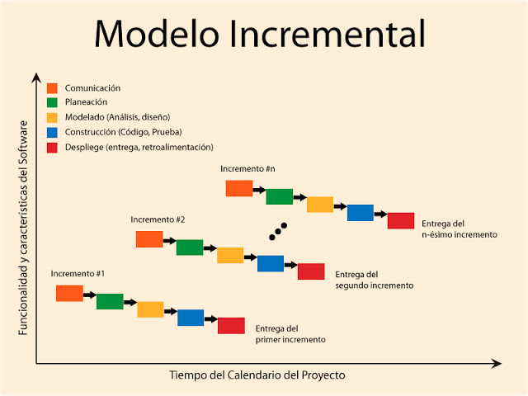

#### Ventajas:

* Se reduce el tiempo de desarrollo inicial, ya que la funcionalidad a entregar es muy básica.
* Provee un impacto ventajoso frente a los clientes, que es la entrega temprana de partes operativas del software.
* Reduce las desventajas del modelo cascada al ámbito de cada incremento.

#### Desventajas:

* No recomendable para casos de sistemas de tiempo real, de alto nivel de seguridad, de procesamiento distribuido y/o de alto índice de riesgos.
* Requiere de mucha planeación, tanto administrativa como técnica.
* Los errores en los requisitos se detectan muy tarde.

### Modelo DRA

Es un modelo incremental que resalta un ciclo de desarrollo corto. Se deben entender bien los requisitos y limitar el ámbito del proyecto para que el proceso tenga éxito. Cada gran función de un software puede ser encarada por un equipo DRA y después integrarlas y formar un todo.



#### Ventajas:

* Es muy rápido. Permite obtener un producto en 90 días.
* Permite trabajar varias personas a la vez.

#### Desventajas:

* Tiene inconvenientes para proyectos grandes, necesita suficientes recursos humanos para crear el número correcto de equipos.
* Si los desarrolladores y clientes no se comprenden con las actividades necesarias para completar el sistema, los proyectos fallarán.
* El DRA sería inapropiado cuando los riesgos técnicos son altos.

### Modelo de Prototipos

Es un modelo que puede implementarse conjuntamente con otros tipos de procesos de desarrollo. Se establecen requerimientos esenciales, se diseña e implementa una versión sencilla del software, se presenta al cliente y se toman en cuenta allí nuevos requisitos o especificaciones.

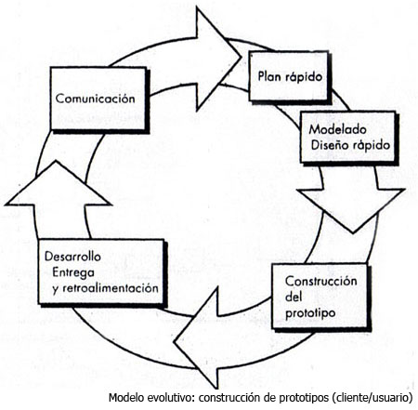

#### Ventajas:

* Ayuda en la comunicación entre el ingeniero de software y el cliente, aclarando requisitos o creando nuevos.
* Permite tener una idea del software “ideal” para el cliente.

#### Desventajas:

* El cliente cree que la creación de prototipos es efectivamente la creación del software final y no entiende que el mismo solo es un mecanismo para definir y aclarar requisitos.
* A veces el desarrollador aplica lenguajes, algoritmos o técnicas que son apropiadas a nivel prototipo para demostrar al cliente efectividad y rapidez. Luego a la hora de construir el software original, puede pasar que el desarrollador quiera aplicar dichos métodos que no son compatibles para garantizar la calidad del sistema.

### Modelo en Espiral

Las actividades de este modelo se conforman en una espiral, en la que cada bucle o iteración representa un conjunto de actividades. Las actividades no están fijadas a ninguna prioridad, sino que las siguientes se eligen en función del análisis de riesgo, comenzando por el bucle interior.



#### Ventajas:

* El análisis de riesgos se hace de forma explícita y clara, se reducen los mismos en cada iteración.
* Incorpora objetivos y mecanismos de calidad.
* Integra el desarrollo con el mantenimiento, incorporando mejoras y nuevos requerimientos sin romper con la metodología.

#### Desventajas:

* Genera mucho tiempo en el desarrollo del sistema.
* Es un modelo costoso.
* Requiere experiencia en la identificación de riesgos.
* Puede producir inconvenientes con el cliente debido a un contrato.

### Modelo Concurrente

El modelo de desarrollo concurrente, llamado algunas veces ingeniería concurrente, se representa en forma esquemática como una serie de actividades del marco de trabajo, acciones y tareas de la ingeniería del software y sus estados asociados. Todas las actividades existen de manera concurrente, pero se encuentran en diferentes estados. Se definen una serie de eventos que dispararán transiciones de estado a estado para cada una de las actividades, acciones o tareas.



#### Ventajas:

* Excelente para proyectos en los que se conforman grupos de trabajo independientes
* Proporciona una imagen exacta del estado actual del proyecto.

#### Desventajas:

* Si no se dan las condiciones señaladas no es aplicable.
* Si no existen grupos de trabajo no se puede trabajar con este método.

### Modelo de desarrollo basado en componentes

El modelo de desarrollo basado en componentes incorpora muchas de las características del modelo espiral. Es evolutivo por naturaleza y exige un enfoque interactivo para la creación del software. Sin embargo, el modelo de desarrollo basado en componentes configura aplicaciones desde componentes preparados de software (clases). Un componente es una pieza de código preelaborado que encapsula alguna funcionalidad expuesta a través de interfaces estándar. El modelo de desarrollo basado en componentes conduce a la reutilización del software, y la reutilización proporciona beneficios a los ingenieros de software.

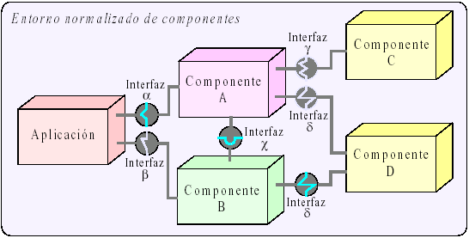

#### Ventajas:

* Nos lleva a una maximización de código reutilizable.
* Permite que las pruebas sean ejecutadas probando cada uno de los componentes antes de probar el conjunto completo de componentes ensamblados.
* Simplifica el mantenimiento del sistema. Cuando existe un débil acoplamiento entre componentes, el desabollador es libre de actualizar y/o agregar componentes según sea necesario, sin afectar otras partes del sistema.
* Mayor calidad. Dado que un componente puede ser construido y luego mejorado continuamente por un experto u organización, la calidad de una aplicación basada en componentes mejorará con el tiempo.

#### Desventajas:

* Genera mucho tiempo en el desarrollo del sistema
* Modelo costoso
* Requiere mucha experiencia en la identificación de riesgos.
* Genera mucho trabajo adicional.

### Proceso Unificado:

Se trata de un modelo iterativo e incremental dividido en cuatro fases: INICIO, ELABORACIÓN, CONSTRUCCIÓN y TRANSICIÓN. Cada una de estas fases está a su vez, dividida en una serie de iteraciones. Estas ofrecen como resultado un incremento del producto desarrollado que añade funcionalidades al sistema. Estas iteraciones se dividen en disciplinas. Este modelo está dirigido por casos de uso, que permiten capturar requisitos funcionales. También el modelo está centrado en la arquitectura y enfocado en los riesgos.

El Proceso Unificado es un proceso de software genérico que puede ser utilizado para una gran cantidad de tipos de sistemas de software, para diferentes áreas de aplicación, diferentes tipos de organizaciones, diferentes niveles de competencia y diferentes tamaños de proyectos.

Provee un enfoque disciplinado en la asignación de tareas y resposabilidades dentro de una organización de desarrollo. Su meta es asegurar la producción de software de muy alta calidad que satisfaga las necesidades de los usuarios finales, dentro de un calendario y presupuesto predecible.

El Proceso Unificado tiene dos dimensiones:

Un eje horizontal que representa el tiempo y muestra los aspectos del ciclo de vida del proceso a lo largo de su desenvolvimiento

Un eje vertical que representa las disciplinas, las cuales agrupan actividades de una manera lógica de acuerdo a su naturaleza.

La primera dimensión representa el aspecto dinámico del proceso conforme se va desarrollando, se expresa en términos de fases, iteraciones e hitos (milestones).

La segunda dimensión representa el aspecto estático del proceso: cómo es descrito en términos de componentes del proceso, disciplinas, actividades, flujos de trabajo, artefactos y roles.

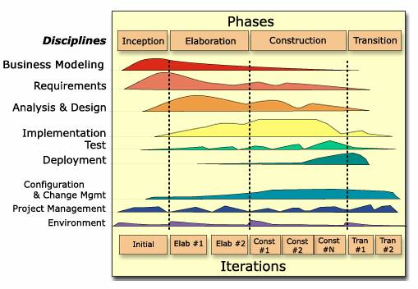

El Proceso Unificado se basa en componentes (component-based), lo que significa que el sistema en construcción está hecho de componentes de software interconectados por medio de interfaces bien definidas (well-defined interfaces).

El Proceso Unificado usa el Lenguaje de Modelado Unificado (UML) en la preparación de todos los planos del sistema. De hecho, UML es una parte integral del Proceso Unificado, fueron desarrollados a la par.

#### El Proceso Unificado es dirigido por casos de uso

Un sistema de software se crea para servir a sus usuarios. Por lo tanto, para construir un sistema exitoso se debe conocer qué es lo que quieren y necesitan los usuarios prospectos.

El término usuario se refiere no solamente a los usuarios humanos, sino a otros sistemas. En este contexto, el término usuario representa algo o alguien que interactúa con el sistema por desarrollar.

Un *caso de uso* es una pieza en la funcionalidad del sistema que le da al usuario un resultado de valor. Los casos de uso capturan los requerimientos funcionales. Todos los casos de uso juntos constituyen el *modelo de casos de uso* el cual describe la funcionalidad completa del sistema. Este modelo reemplaza la tradicional especificación funcional del sistema. Una especificación funcional tradicional se concentra en responder la pregunta: ¿Qué se supone que el sistema debe hacer? La estrategia de casos de uso puede ser definida agregando tres palabras al final de la pregunta: ¿por cada usuario? Estas tres palabras tienen una implicación importante, nos fuerzan a pensar en términos del valor a los usuarios y no solamente en términos de las funciones que sería bueno que tuviera. Sin embargo, los casos de uso no son solamente una herramienta para especificar los requerimientos del sistema, también dirigen su diseño, implementación y pruebas, esto es, dirigen el proceso de desarrollo.

Aún y cuando los casos de uso dirigen el proceso, no son elegidos de manera aislada. Son desarrollados a la par con la arquitectura del sistema, esto es, los casos de uso dirigen la arquitectura del sistema y la arquitectura del sistema influencia la elección de los casos de uso. Por lo tanto, al arquitectura del sistema y los casos de uso maduran conforme avanza el ciclo de vida.

#### El Proceso Unificado está centrado en la arquitectura

El papel del arquitecto de sistemas es similar en naturaleza al papel que el arquitecto desempeña en la construcción de edificios. El edificio se mira desde diferentes puntos de vista: estructura, servicios, plomería, electricidad, etc. Esto le permite al constructor ver una radiografía completa antes de empezar a construir. Similarmente, la arquitectura en un sistema de software es descrita como diferentes vistas del sistema que está siendo construido.

El concepto de arquitectura de software involucra los aspectos estáticos y dinámicos más significativos del sistema. La arquitectura surge de las necesidades de la empresa, tal y como las interpretan los usuarios y otros stakeholders, y tal y como están reflejadas en los casos de uso. Sin embargo, también está influenciada por muchos otros factores, tales como la plataforma de software en la que se ejecutará, la disponiblidad de componentes reutilizables, consideraciones de instalación, sistemas legados, requerimientos no funcionales (ej. desempeño, confiabilidad). La arquitectura es la vista del diseño completo con las características más importantes hechas más visibles y dejando los detalles de lado. Ya que lo importante depende en parte del criterio, el cual a su vez viene con la experiencia, el valor de la arquitectura depende del personal asignado a esta tarea. Sin embargo, el proceso ayuda al arquitecto a enfocarse en las metas correctas, tales como claridad (understandability), flexibilidad en los cambios futuros (resilience) y reúso.

¿Cómo se relacionan los casos de uso con la arquitectura? Cada producto tiene función y forma. Uno sólo de los dos no es suficiente. Estas dos fuerzas deben estar balanceadas para obtener un producto exitoso. En este caso función corresponde a los casos de uso y forma a la arquitectura. Existe la necesidad de intercalar entre casos de uso y arquitectura. Es un problema del “huevo y la gallina”. Por una parte, los casos de uso deben, cuando son realizados, acomodarse en la arquitectura. Por otra parte, la arquitectura debe proveer espacio para la realización de todos los casos de uso, hoy y en el futuro. En la realidad, ambos arquitectura y casos de uso deben evolucionar en paralelo.

#### El Proceso Unificado es Iterativo e Incremental

Desarrollar un producto de software comercial es una tarea enorme que puede continuar por varios meses o años. Es práctico dividir el trabajo en pequeños pedazos o mini-proyectos. Cada mini-proyecto es una iteración que finaliza en un incremento. Las iteraciones se refieren a pasos en el flujo de trabajo, los incrementos se refieren a crecimiento en el producto. Para ser más efectivo, las iteraciones deben estar controladas, esto es, deben ser seleccionadas y llevadas a cabo de una manera planeada.

Los desarrolladores basan su selección de qué van a implementar en una iteración en dos factores. Primero, la iteración trata con un grupo de casos de uso que en conjunto extienden la usabilidad del producto. Segundo, la iteración trata con los riesgos más importantes. Las iteraciones sucesivas construyen los artefactos del desarrollo a partir del estado en el que fueron dejados en la iteración anterior.

En cada iteración, los desarrolladores identifican y especifican los casos de uso relevantes, crean el diseño usando la arquitectura como guía, implementan el diseño en componentes y verifican que los componentes satisfacen los casos de uso. Si una iteración cumple sus metas – y usualmente lo hace – el desarrollo continúa con la siguiente iteración. Cuando la iteración no cumple con sus metas, los desarrolladores deben revisar sus decisiones previas y probar un nuevo enfoque.

#### Ventajas:

* Identificación y reducción de riesgos.
* Utilización de todo el equipo de desarrollo en todo el proceso.
* Interacción permanente con el cliente.
* Inclusión de nuevos requerimientos.
* Mayor control del proceso.

#### Desventajas:

* Es necesario “aterrizar” los conceptos, lo cual puede resultar un poco difícil para quien no tenga experiencia en el uso de procesos de ingeniería de software.
* Se basa demasiado en la documentación.
* Es necesario que todos los miembros de los equipos de trabajo conozcan UML.

### Desarrollo ágil

Combina una filosofía y un conjunto de directrices de desarrollo; busca la satisfacción del cliente y la entrega temprana de software incremental; equipos de proyecto pequeños y con alta motivación; métodos informales; mínimo de productos de trabajo de la ingeniería de software; simplicidad general del desarrollo. Las directrices de desarrollo resaltan la entrega sobre el análisis y el diseño, y la comunicación activa y continua entre los desarrolladores y los clientes. Rasgos claves entre el equipo de trabajo: competencia, enfoque común, colaboración, habilidad para la toma de decisiones, capacidad de resolución de problemas confusos, confianza y respeto mutuo, organización propia.

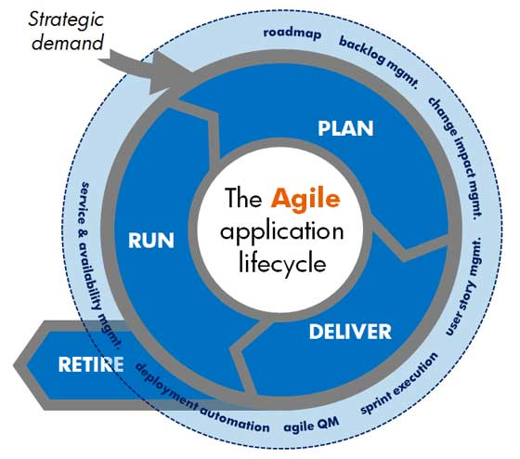

#### Ventajas:

* Intenta superar las debilidades advertidas y reales en la ingeniería del software convencional.
* Es un modelo adaptable, tiene mucha importancia la retroalimentación con el cliente para lograr un modelo incremental.

#### Desventajas:

* Es imposible aplicar todos los beneficios a todos los proyectos, productos, personas y situaciones.

### ICONIX

Es una metodología pesada-ligera de Desarrollo de Software que se halla a medio camino entre un RUP (Rational Unified Process) y un XP (eXtreme Programming).

ICONIX deriva directamente del RUP y su fundamento es el hecho de que un 80% de los casos pueden ser resueltos tan solo con un uso del 20% del UML, con lo cual se simplifica muchísimo el proceso sin perder documentación al dejar solo aquello que es necesario. Esto implica un uso dinámico del UML de tal forma que siempre se pueden utilizar otros diagramas además de los ya estipulados si se cree conveniente. ICONIX se guía a través de casos de uso y sigue un ciclo de vida iterativo e incremental. El objetivo es que a partir de los casos de uso se obtenga el sistema final.

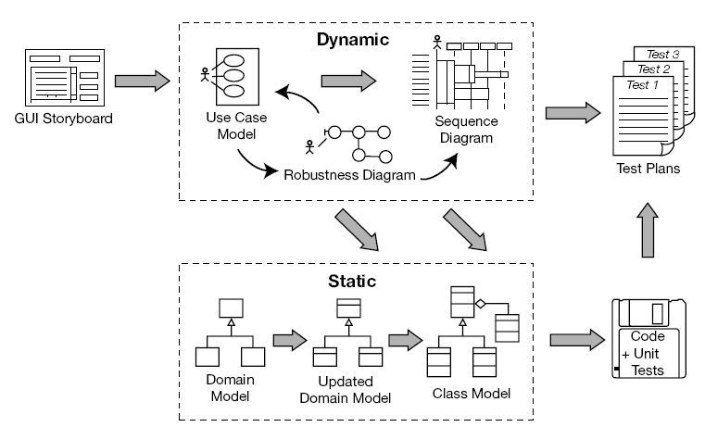

La metodología está formada por cuatro fases principales.

#### *Fase 1: Análisis de requisitos*

Dentro de esta fase se realizan las siguientes tareas:

* Modelo del dominio
* Elaboración rápida de prototipos
* Modelo de casos de usos

#### *Fase 2: Análisis y diseño preliminar*

Dentro de esta fase se realizan las siguientes tareas:

* Descripción de los casos de uso
* Diagramas de robustez

#### *Fase 3: Diseño*

* Dentro de esta fase se realiza la siguiente tarea:
* Diagramas de secuencia

#### *Fase 4: Implementación*

* Dentro de esta fase se realiza la siguiente tarea:
* Escribir y generar código

#### Ventajas:

* Incluye un juego mínimo de diagramas de UML y algunas valiosas técnicas que se toman de los casos del uso para codificar rápida y eficazmente.
* El enfoque es flexible y abierto; siempre se puede seleccionar de los otros aspectos del UML para complementar los materiales básicos.
* ICONIX es un modelo pequeño que no descuida el análisis y el diseño. Usa un análisis de robustez que reduce la ambigüedad al describir los casos de uso.

#### Desventajas:

* No puede ser usado para proyectos grandes.
* Necesita información rápida y puntual de los requisitos, el diseño y las estimaciones.
* Se debe conocer los diagramas UML.

## Conclusión

En este proyecto se utilizó la metodología ICONIX debido a su versatilidad a la hora del modelado ya que no es necesaria tanta documentación redundante, lo que conlleva a un desarrollo e implementación mucho más rápido y acorde a los requisitos expresados por el cliente. Todos estos aspectos son fundamentales dado el corto tiempo que ofrece la cursada de la cátedra. De todas formas, con esta metodología es posible completar un software robusto y de calidad en un tiempo acotado. Otro de los aspectos que favorecen a la elección de este modelo de desarrollo es que es uno de los más usados actualmente por las Software Factories argentinas.

# Anexo IIi: Gestión de Riesgos

## Introducción:

Para realizar este análisis en primer lugar nos preguntamos lo siguiente:

* ¿Qué riesgos causarían que el proyecto de software salga mal?
* ¿Cómo impactará el proyecto sobre los intereses del cliente?
* ¿Qué personal usa el sistema, está capacitado para hacerlo?
* ¿Qué mantenimiento requerirá el sistema?
* ¿En qué posición se encuentra nuestro cliente frente al mercado?
* ¿Se identificaron correctamente los requisitos por parte del cliente?¿Fueron entendidos por los analistas?
* ¿Los requisitos del proyecto son estables?
* ¿El equipo del proyecto tiene experiencia con el sistema a implementar?

Entre otras preguntas y supuestos que nos ayudan a identificar las dificultades que se nos plantearán.

A partir de la información obtenida de este estudio identificaremos los riesgos potenciales que pueden ocurrir o no en la empresa y así, podremos identificar los mismos, evaluarlos y estimar el impacto que causará para poder crear planes de contingencia en el caso que estos se presenten.

A continuación se presentarán en una tabla los riesgos potenciales para el proyecto.

|  |  |  |
| --- | --- | --- |
| **Tipo de Riesgo** | **Categoría** | **Riesgos Potenciales** |
| Requerimientos | Proyecto/Producto | El cliente no tiene en claro los requerimientos que pretende para el sistema |
| Requerimientos | Proyecto/Producto | Modificaciones de los requerimientos en una etapa temprana del proyecto |
| Personas | Proyecto | Poca experiencia a la hora del análisis y desarrollo |
| Estimación | Proyecto/Producto | Mal cálculo del planeamiento del proyecto en general debido a la falta de experiencia |
| Software | Producto | Fallas en las herramientas de desarrollo |
| Software | Producto | Licencias básicas que no cumplan con los requerimientos de los desarrolladores |
| Legal | Proyecto/Producto | Licencias de las herramientas |
| Personas | Proyecto | Ausentismo de personal, por motivos de salud o personales |
| Personas | Proyecto | Clima laboral insatisfactorio y/o falta de comunicación en el equipo |
| Personas | Proyecto | Diferencia de opiniones y objetivos |
| Tecnológico | Proyecto/Producto | Falta de hardware por parte del cliente |
| Financiero | Negocio | Falta de recursos económicos, recorte de presupuestos |
| Personas/Organizacional | Proyecto | Baja de uno de los integrantes del proyecto |
| Personas | Proyecto | El cliente no desea continuar con el proyecto |
| Negocio | Negocio | Cambio legales que intervengan en la integridad del proyecto |
| Personas | Proyecto | Usuarios finales oponiéndose a la implementación del proyecto |
| Personas | Proyecto | Falta de capacitación de los usuarios |
| Producto | Negocio | Competencia lanza una opción a nuestro sistema |
| Económico | Negocio | Variación de la moneda |
| Software | Producto | Pérdida de datos |
| Requerimientos | Producto | Expectativas muy elevadas por parte del cliente |
| Económico/Requerimientos | Proyecto/Producto | Ajuste de presupuesto por nuevos requerimientos |
| Organizacional | Negocio | Cambios organizacionales del lado del cliente |
| Organizacional | Negocio | Falta de conocimiento del negocio a tratar |
| Organizacional/Económico | Negocio | Cambio del sponsor |

## Lista de priorización de riesgos

|  |  |  |  |
| --- | --- | --- | --- |
| **Nº** | **Riesgo** | **Probabilidad** | **Efectos** |
| 1 | El cliente no desea continuar con el proyecto | 2-Bajo | 1-Catastrófico |
| 2 | Baja de uno de los integrantes del proyecto | 2-Bajo | 1-Catastrófico |
| 3 | Cambio legales que intervengan en la integridad del proyecto | 2-Bajo | 1-Catastrófico |
| 4 | Usuarios finales oponiéndose a la implementación del proyecto | 3-Moderado | 2-Serio |
| 5 | Pérdida de datos | 3-Moderado | 2-Serio |
| 6 | Cambios organizacionales del lado del cliente | 2-Bajo | 2-Serio |
| 7 | Mal cálculo del planeamiento del proyecto en general debido a la falta de experiencia | 3-Moderado | 2-Serio |
| 8 | Clima laboral insatisfactorio y/o falta de comunicación en el equipo | 2-Bajo | 2-Serio |
| 9 | Fallas en las herramientas de desarrollo | 2-Bajo | 2-Serio |
| 10 | Ausentismo de personal, por motivos de salud o personales | 3-Moderado | 3-Tolerable |
| 11 | Cambio del sponsor | 2-Bajo | 3-Tolerable |
| 12 | Falta de recursos económicos, recorte de presupuestos | 3-Moderado | 3-Tolerable |
| 13 | Licencias básicas que no cumplan con los requerimientos de los desarrolladores | 2-Bajo | 3-Tolerable |
| 14 | El cliente no tiene en claro los requerimientos que pretende para el sistema | 3-Moderado | 3-Tolerable |
| 15 | Modificaciones de los requerimientos en una etapa temprana del proyecto | 3-Moderado | 3-Tolerable |
| 16 | Poca experiencia a la hora del análisis y desarrollo | 3-Moderado | 3-Tolerable |
| 17 | Diferencia de opiniones y objetivos | 2-Bajo | 3-Tolerable |
| 18 | Falta de hardware por parte del cliente | 2-Bajo | 4-Insignificante |
| 19 | Expectativas muy elevadas por parte del cliente | 3-Moderado | 3-Tolerable |
| 20 | Variación de la moneda | 4-Alto | 4-Insignificante |
| 21 | Falta de experiencia en el desarrollo y gestión del proyecto. | 3-Moderado | 4-Insignificante |
| 22 | Falta de capacitación de los usuarios. | 3-Moderado | 4-Insignificante |

## Planificación de riesgos

Se realizan diferentes estrategias de prevención, minimización y planes de contingencia para los riesgos que pueden tener mayor impacto en el proyecto.

|  |  |
| --- | --- |
| **Riesgos** | **Estrategia** |
| Baja de uno de los integrantes del proyecto | -Contingencia: Se busca una persona que pueda reemplazar ese espacio o se continua con el proyecto sin ese miembro |
| Pérdida de datos | -Se establece un plan de copia de seguridad para los datos más importantes del negocio |
| Mal cálculo del planeamiento del proyecto en general debido a la falta de experiencia | -Establecer un rango de tiempo mayor al obtenido en las estimaciones para poder cumplir con los límites  -Contingencia: Reconocer la falta de experiencia y recalcular las estimaciones |
| Fallas en las herramientas de desarrollo | -Crear copias de seguridad constantes para poder restaurar correctamente luego de una falla |
| Cambio legales que intervengan en la integridad del proyecto | -Hacer un análisis previo que determine si el proyecto es legalmente viable  -Contingencia: Renegociar con el cliente considerando las modificaciones pertinentes |

## Valoración de riesgos (factores)

|  |  |
| --- | --- |
| **Tipo de riesgo** | **Indicadores** |
| Tecnología | Entrega retrasada del hardware o del soporte del software. |
| Personal | Mala relaciones entre los miembros del equipo, mala disposición a realizar las diferentes actividades |
| Herramientas | Falta de eficiencia de las herramientas utilizadas, rechazo a la utilización de algunas herramientas |
| Requerimientos | Cambios frecuentes en la funcionalidad por parte del cliente |
| Estimación | Fracaso en los tiempos acordados para la entrega del producto |

## Conclusión:

En un mercado tan cambiante y bajo factores tan aleatorios que pueden afectar la estabilidad de nuestro proyecto, es importante siempre tomar recaudos en cuanto a los riesgos, por más leves que parezcan. La seriedad de los mismos puede variar de un día para el otro, es vital que el equipo siempre tenga en cuenta estos aspectos y trate siempre estar un paso adelantado al desastre.

# Anexo IV: Gestión de calidad

## Introducción:

Según el IEEE “La calidad del software es el grado con el que un sistema, componente o proceso cumple los requerimientos especificados y las necesidades o expectativas del cliente o usuario”. La mejora de procesos significa entender los procesos existentes y cambiarlos para mejorar la calidad del producto y/o reducir los costos, el tiempo de desarrollo y reducir el número de defectos en el software entregado.

La utilización de sistemas de calidad otorga un gran número de beneficios a las compañías que apuestan a estas estrategias. No solo reducen sus costos, sino que además incrementan sus ingresos debido al mayor grado de satisfacción por parte de sus clientes, imponiéndose antes otras compañías que no posean un sistema de calidad.

A continuación se detallarán dos modelos importantes en la gestión de la calidad del software.

## Modelo CMMI:

El CMMI (Capability Matury Model Integration) es un modelo de calidad del software que clasifica las empresas en niveles de madurez. Estos niveles sirven para conocer la madurez de los procesos que se realizan para producir software

Este modelo se compone de 5 niveles de madurez, a continuación de detallarán cada uno de ellos

* Inicial o Nivel 1 CMMI. Este es el nivel en donde están todas las empresas que no tienen procesos. Los presupuestos se disparan, no es posible entregar el proyecto en fechas, los empleados si tienen que quedar durante noches y fines de semana para terminar un proyecto. No hay control sobre el estado del proyecto, el desarrollo del proyecto es completamente opaco, no se sabe que pasara con el.
* Nivel 2 CMMI. Quiere decir que el éxito de los resultados obtenidos se pueden repetir. La principal diferencia entre este nivel y el anterior es que el proyecto es gestionado y controlado durante el desarrollo del mismo. El desarrollo no es opaco y se puede saber el estado del proyecto en todo momento.

Los procesos que hay que implantar para alcanzar este nivel son:

* + Gestión de requisitos
  + Planificación de proyectos
  + Seguimiento y control de proyectos
  + Gestión de proveedores
  + Aseguramiento de la calidad
  + Gestión de la configuración
* Nivel 3 CMMI. Alcanzar este nivel significa que la forma de desarrollar proyectos (gestión e ingeniería) está definida, por definida quiere decir que está establecida, documentada y que existen métricas (obtención de datos objetivos) para la consecución de objetivos concretos.

Los procesos que hay que implantar para alcanzar este nivel son:

* + Desarrollo de requisitos
  + Solución Técnica
  + Integración del producto
  + Verificación
  + Validación
  + Desarrollo y mejora de los procesos de la organización
  + Definición de los procesos de la organización
  + Planificación de la formación
  + Gestión de riesgos
  + Análisis y resolución de toma de decisiones

La mayoría de las empresas que llegan al nivel 3 paran aquí, ya que es un nivel que proporciona muchos beneficios y no ven la necesidad de ir más allá porque tienen cubiertas la mayoría de sus necesidades.

* Nivel 4 CMMI. Los proyectos usan objetivos medibles para alcanzar las necesidades de los clientes y la organización. Se usan métricas para gestionar la organización.

Los procesos que hay que implantar para alcanzar este nivel son:

* + Gestión cuantitativa de proyectos
  + Mejora de los procesos de la organización
* Nivel 5 CMMI. Los procesos de los proyectos y de la organización están orientados a la mejora de las actividades. Mejoras incrementales e innovadoras de los procesos que mediante métricas son identificadas, evaluadas y puestas en práctica.

Los procesos que hay que implantar para alcanzar este nivel son:

* + Innovación organizacional
  + Análisis y resolución de las causas

Normalmente las empresas que intentan alcanzar los niveles 4 y 5 lo realizan simultáneamente ya que están muy relacionados.

La implantación de un modelo de estas características es un proceso largo y costoso que puede costar varios años de esfuerzo. Aun así el beneficio obtenido para la empresa es mucho mayor que lo invertido.

## Modelo ISO

ISO 9000 es un conjunto de normas sobre calidad y gestión de calidad, establecidas por la Organización Internacional de Normalización (ISO). Se pueden aplicar en cualquier tipo de organización o actividad orientada a la producción de bienes o servicios. Las normas recogen tanto el contenido mínimo como las guías y herramientas específicas de implantación como los métodos de auditoría. El ISO 9000 especifica la manera en que una organización opera sus estándares de calidad, tiempos de entrega y niveles de servicio. Existen más de 20 elementos en los estándares de esta ISO que se relacionan con la manera en que los sistemas operan.

Las ventajas que posee este modelo son:

* Estandarizar las actividades del personal que trabaja dentro de la organización por medio de la documentación.
* Incrementar la satisfacción del cliente al asegurar la calidad de productos y servicios de manera consistente, dada la estandarización de los procedimientos y actividades.
* Medir y monitorear el desempeño de los procesos.
* Incrementar la eficacia y/o eficiencia de la organización en el logro de sus objetivos.
* Mejorar continuamente en los procesos, productos, eficacia, entre otros.
* Reducir las incidencias negativas de producción o prestación de servicios.

## Conclusión

Tanto las normas ISO como la metodología CMMI buscan obtener calidad en el desarrollo del producto, la decisión del método depende mucho del objetivo de la empresa.

En el caso de CMMI se restringe al proceso de producción más específica estableciendo una jerarquía de niveles en cuanto a la calidad del software, en tanto ISO 9000 tiene más en cuenta el ambiente en la producción y la atención hacia el cliente, trata de fijar requisitos mínimos que debe cumplir un sistema de calidad, permitiendo así que la empresa tenga su propio sistema de calidad acorde a sus características y a un costo de implementación más accesible que la metodología CMMI la cual incrementa el precio conjunto a su jerarquía. A continuación se presentará un cuadro con más comparaciones

|  |  |
| --- | --- |
| ISO 9000 | CMMI |
| Estándar | Modelo |
| Amplia dirección, no detallado | Detallado |
| Un conjunto de requerimientos a satisfacer | Pasos progresivos (niveles) |
| Sin guías de implementación | Institucionalización y guía de implementación |
| La norma ISO 9000 es muy general, ya que su concepción fue pensada para abarcar cualquier tipo de empresa | CMMI está enfocada hacia el desarrollo concreto del software |
| ISO 9000 provoca una realidad empresarial en la que el único reto es mantener la certificación | CMMI mueve al sistema de calidad de la organización en una dirección de mejora continua |
| Requiere de auditorías externas periódicas para comprobar su continuidad y adecuación | Aporta a la empresa capacidad de autoevaluación y cierta independencia |
| Realiza un chequeo a la organización en base a la comparación de uno de los estándares predefinidos | Se basa en la evaluación de la capacidad y madurez del proceso |

En nuestro caso no se justifica aplicar algunos de estos métodos, ya que el proyecto tiene un fin principalmente académico y además no se requiere altos niveles de calidad. Sin embargo nosotros tratamos de acercarnos a una buena calidad a través de buenas prácticas, como la gestión de riesgos, estudios de viabilidad, gestión de configuración de software, testing, entre otras tareas desarrolladas en el proyecto.

# Anexo V: Gestión de la configuración del Software

## Introducción:

Realizamos este anexo ya que a la hora del desarrollo de un sistema es inevitable que sucedan diferentes cambios tanto en la empresa como agentes externos a la misma que interfieran en el sistema y que requieran de una modificación en la configuración del mismo. Por otro lado puede que también haya intenciones por parte del cliente de agregar requerimientos al sistema para darle distintas funcionalidades al mismo.

Por este motivo es necesario gestionar con eficacia los cambios en el sistema para controlar las diferentes versiones del producto y auditar en informar los cambios realizados y así tener una sólida gestión del proyecto a lo largo de su vida útil.

## Proceso de configuración de software

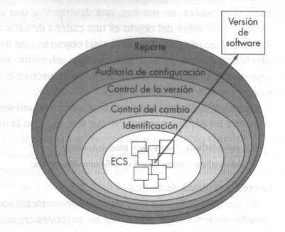

## Identificación de objetos en la configuración de software

En esta etapa se requiere nombrar cada uno y por separado los elementos de configuración del software (ECS). En el siguiente cuadro se detallaran los mismos

|  |  |  |  |
| --- | --- | --- | --- |
| **ELEMENTO** | **TIPO** | **VERSIÓN** | **LISTA DE RECURSOS** |
| Requerimientos | **Documento** |  | Listado de requerimientos |
| Casos de uso | **Documento** |  | Diagrama de Paquete de Casos de Uso, Diagrama de Casos de Uso. |
| Especificaciones de Caso de uso | **Documento** |  | Descripción de los casos de uso del sistema |
| Interfaces de Usuario | **Programa** |  | Código Fuente de pickupmeal |
| Clases de software | **Programa** |  | Código Fuente de pickupmeal |
| Diagramas de Secuencia | **Documento** |  | Diagramas de Secuencias de los CU. |
| Diagramas de Clases | **Documento** |  | Diagrama de Clases |
| Diagramas de Robustez | **Documento** |  | Diagrama de robustez |
| Modelo de Datos | **Documento**  **Programa** |  | Base de datos, Modelo de datos. |

## Control de versión

Este procedimiento combina diferentes herramientas para gestionar las diferentes versiones que se crean durante el proceso de desarrollo del software.

* **Línea Base**

“Una especificación o producto que se ha revisado formalmente y se está de acurdo con los resultados, y que a partir de ahí sirve como la base para el desarrollo posterior y que puede cambiarse sólo por medio de procedimientos formales de control de cambio”.

A continuación se detallan los sucesos por los cuales se realizarán diferentes cambios en la numeración de las versiones.

* **VERSION** Se producirá un cambio cada vez que se agreguen funcionalidades que afecten al modelo de datos del programa
* **RELEASE**  Se producirá un cambio cada vez que se modifiquen elementos de la configuración del software que afecten a las controladoras o al modelo de datos.
* **BUILT** Se producirá cada vez que se produzca un cambio en la vista del sistema, interpretándose como cambios en la interfaz del programa y que no afectan ni a las controladoras ni al modelo del sistema.

|  |  |  |  |  |
| --- | --- | --- | --- | --- |
| **VERSIÓN** |  | **RELEASE** |  | **BUILT** |
| XXX | - | XXX | - | XXX |

## Control de cambio

En esta etapa el usuario deberá completar la planilla “Pedido modificación software gestión” y donde deberá completar los datos que correspondan a la sección perteneciente al usuario, luego deberá enviar por e-mail a la dirección destinada .El departamento de sistemas entregará un informe donde decidirá si la modificación será aceptada o denegada, esto lo hará mediante el formulario “Pedido modificación software gestión” perteneciente al departamento de sistema.

En el siguiente esquema extraído de la documentación de la cátedra se ilustra el proceso de control de cambio

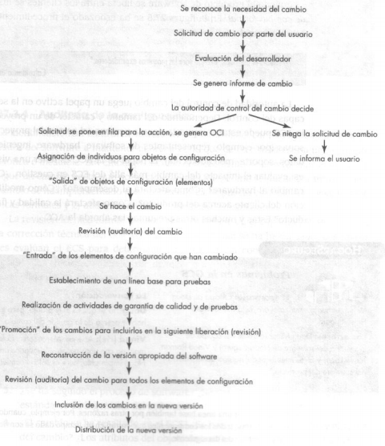

## Pedido de modificación de configuración de software (Usuario)

|  |  |  |
| --- | --- | --- |
| **Pedido de Modificación** | | |
| N° Solicitud: | | |
| Fecha: | | |
| Proyecto/Cliente: | | |
| Solicitante del Cambio: | | |
| Versión. Variante: | | |
| **Tipo Cambio** | | |
| Adición | Corrección | Optimización |
|  |  |  |
| **Descripción del Cambio** | | |
|  | | |
| **Prioridad** | | |
| Alta | Media | Baja |
|  |  |  |
| **Estado** | | |
| Aprobado | Rechazado | Aplazado |
|  |  |  |
| Conclusión: | | |
|

## Notificación del pedido (Área de sistema)

|  |  |  |
| --- | --- | --- |
| **Informe del pedido** | | |
| N° Solicitud: | | |
| Fecha Solicitud: | | |
| Proyecto: | | |
| Cliente: | | |
| Revisor del Cambio: | | |
| Fecha de revisión: | | |
| **Áreas Afectadas** | | |
|  | | |
| **Estado** | | |
| Aprobado | Rechazado | Aplazado |
|  |  |  |
| Conclusión: | | |

## Auditoría:

En esta etapa se realiza un control mediante una planilla que contiene una lista de actividades predefinidas.

|  |  |
| --- | --- |
| **Preguntas de Verificación** | **Si/No** |
| ¿Se realizo la orden de Cambio objeto de configuración? |  |
| ¿Se incorporaron modificaciones adicionales? |  |
| ¿Se llevó a cabo RTF para evaluar la corrección técnica? |  |
| ¿Se ha seguido el proceso del software? |  |
| ¿Se han seguido procedimientos de GCS para señalar el cambio, registrarlo y darlo a conocer? |  |
| ¿Se han actualizado adecuadamente todos los ECSs relacionados? |  |
| ¿Se han resaltados los cambios en el ECS? |  |
| ¿Se han especificado las fechas de cambio? |  |
| ¿Reflejan los cambios los atributos del objeto de configuración? |  |

## Informe de estado:

|  |  |  |
| --- | --- | --- |
| **Informe de estado** | | |
| Nº Solicitud: | | Fecha **_ _/ _ _ / _ _** |
| Responsable del Cambio: | | |
| Proyecto |  | |
| Fecha de Cambio |  | |
| Descripción de Cambio |  | |
| Estado |  | |
| Conclusión |  | |

# Anexo VI: Políticas de Backup

## Introducción:

### ¿Qué es un backup?

Las copias de seguridad, mejor conocidas o usualmente nombradas como *backups* son una forma de protección de datos tal que permiten la recuperación de la información (ya sean datos o aplicaciones) en el caso de que tenga lugar la pérdida del equipamiento informático (o hardware), ya sea debido a desastres naturales, fallos en los dispositivos de almacenamiento o sistema operativo, espionaje, malversación de información, siniestros, errores de operación del sistema, etc. A fin de evitar que dichos sucesos interfieran en la normal actividad del negocio o empresa donde se encuentre funcionando la solución informática, es necesario establecer una *política*  de backup que sirva como normativa para los resguardos. Para establecer la política es necesario conocer las partes que la componen.

### Política de backup.

Lo primero que hay que especificar es el *alcance* del documento donde se establece la política de backup dentro de la organización. Es decir, especificar a quién está dirigido el escrito.

Luego se deberá realizar un listado de todas las personas que reciben una copia del documento, es importante detallar las responsabilidades de todos los involucrados en el proceso de resguardo y restauración de datos. Resulta pertinente mencionar el valor de los datos resguardados, quizás no en términos monetarios, sino en función de su importancia dentro de la organización. Por ejemplo, especificar aquellos datos o servidores necesarios para que el negocio continúe en funcionamiento ante un evento catastrófico.

Por otro lado se debe detallar los medios utilizados para la realización del backup especificando los tipos, los lugares en donde estos estarán ubicados. y el responsable de esta tarea. Un punto importante en este plan es la metodología utilizada, que detalla el tipo de método a realizar, la frecuencia, etc.

También se agrega un documento de procedimiento de restauración donde se define los pasos a seguir por cualquier persona u oficina de la organización que requiere la restauración de datos. Aquí es recomendable hablar sobre la confidencialidad de los datos resguardados, así como del protocolo para retirar los datos resguardados y la responsabilidad de quien los retira. Este plan se realiza para que no se de una perdida de datos pero en caso que este suceda se especifican las condiciones a darse cuando este problema surge.

### Ventajas de un backup

* Otorga un mayor nivel de seguridad de los datos para el sistema.
* Permite la recuperación de información relevante para el negocio en el caso de que ocurra un desastre o falla de Software/Hardware.
* Otorga mayor robustez y confiabilidad a la solución informática propuesta para el cliente.

### Desventajas de un backup

* Implica un gasto aparte que se suma al presupuesto del sistema. El valor del mismo, varía acorde a la metodología y los soportes de almacenamiento seleccionados para realizar la copia de seguridad.
* Si no se estipula una buena política de backup, puede perderse mucha información importante para el negocio.
* Consume tiempo y recursos que de no estipularse de buena manera, pueden influir en la dinámica del negocio donde se aplicó la solución informática.

### Tipos de backup

#### Backups incrementales

Una operación de backup incremental sólo copia los datos que han variado desde la última operación de backup de cualquier tipo. Se suele utilizar la hora y fecha de modificación estampada en los archivos, comparándola con la hora y fecha del último backup. Las aplicaciones de backup identifican y registran la fecha y hora de realización de las operaciones de backup para identificar los archivos modificados desde esas operaciones. Como un backup incremental sólo copia los datos a partir del último backup de cualquier tipo, se puede ejecutar tantas veces como se desee, pues sólo guarda los cambios más recientes. La ventaja de un backup incremental es que copia una menor cantidad de datos que un backup completo. Por ello, esas operaciones se realizan más deprisa y exigen menos espacio para almacenar el backup.

#### Backups diferenciales

Una operación de backup diferencial es similar a un backup incremental la primera vez que se lleva a cabo, pues copiará todos los datos que hayan cambiado desde el backup anterior. Sin embargo, cada vez que se vuelva a ejecutar, seguirá copiando todos los datos que hayan cambiado desde el anterior completo. Por lo tanto, en las operaciones subsiguientes almacenará más datos que un backup incremental, aunque normalmente muchos menos que un backup completo. Además, la ejecución de los backups diferenciales requiere más espacio y tiempo que la de los backups incrementales, pero menos que la de los backup completos.

### Aplicación:

#### Política de backup

**Alcance:** la descripción de esta política de backup será entregada al líder del departamento de sistemas, el cual es el responsable de la integridad de los datos de ***pickupmeal.com***

**Responsabilidades:** el backup se realizará periódicamente de forma automática, sin embargo, el líder del departamento de sistemas será el encargado de verificar cada cierto tiempo (sin necesidad que ocurra un evento indeseable) que éste se realice de manera correcta, así como también se encargará de la restauración de los datos si es necesario. Los datos son de vital importancia para el funcionamiento de ***pickupmeal.com*** son los siguientes: *Negocios, Usuarios, menues, platos y pedidos*

#### Descripción del resguardo de los datos:

En nuestro sistema se utilizará el backup de tipo completo, que suele llevar más tiempo pero proporciona la seguridad de poseer todos los datos en determinada fecha y la recuperación de los mismos es extremadamente veloz y confiable.

Se utilizará un disco rígido distinto al utilizado para las transacciones habituales del sistema cuando está en pleno funcionamiento, dicha elección se basa en el hecho de que como solo se utilizará para dicho fin, es menos propenso probabilísticamente a errores o fallas. Dicho disco no tendrá sistema operativo, simplemente estará formateado con el tipo de archivos NTFS.

La frecuencia en la que se realizará el backup será la siguiente: todos los días en un momento determinado entre las 15:00 y 17:00 que es el horario cuando menos actividad existe en el local.

Técnicamente el backup se realiza mediante dos scripts en lenguaje MySQL que se ejecutan automáticamente mediante una tarea programada en el sistema operativo (Windows 10 en este caso). Debido a la forma en la que está programada la tarea, el hecho en sí del backup es transparente para el usuario salvo que se le presentará una pantalla de línea de comando propio del Sistema Operativo (consola DOS) en la cual el usuario solo deberá presionar una tecla para confirmar que se ha realizado el backup.

#### Descripción técnica de la solución de backup:

El método más utilizado para crear copias de seguridad de MySQL se basa en el uso del comando mysqldump. Este comando se incluye dentro de las utilidades del propio servidor MySQL, por lo que ya se instaló cuando instalaste MySQL

A continuación se especificarán los scripts y archivos utilizados, incluyendo su código y algunas capturas de su funcionamiento.

Primeramente se describen los scripts utilizados para la realización de la copia de seguridad, están realizados en lenguaje MySQL para ser ejecutados en MySQL, el cual es el motor de base de datos seleccionado para este sistema. Cuando se ejecutan los mismos, producen un archivo .bak que se almacenará en el disco ajeno a donde está instalado el sistema transaccional. El archivo .bak tendrá como nombre: [Nombre_Base_Datos] + fecha_realizacion_backup . Se almacenará el fichero con la ruta “D:\Backup – pickupmeal”. La generación del tipo de archivos .bak permite una fácil recuperación y traslado de los backups (mediante pendrive, disco extraíble, internet, etc). Cada dos semanas el administrador de base de datos se conectará remotamente a la pc utilizada para la eliminación de los archivos .bak que ya no sean necesarios.

#### Código scripts sql:

*HACER_BACKUP_pickupmeal.sql*

c:

cd \Program Files\MySQL\MySQL Server 5.6\bin

mysqldump -u root -p15561000 pumdb > c:\backup\backup.sql

**Restore:** en caso de que sea necesario, el restore de la base de datos se realiza manualmente. El encargado es el líder de departamento de sistema, lo puede hacer tanto personalmente en el local o mediante conexión remota vía TeamViewer o similiar. Se utiliza un archivo . bat generado el cual restorea automaticamenta la base de datos.

#### Conclusión:

En las actividades rutinarias de una empresa que posee un sistema para su administración suelen usarse las computadoras full time, produciendo más desgaste en los componentes de las mismas, aumentando la probabilidad de errores y fallas en ellos. Así mismo, los posibles eventos externos o internos de la empresa pueden afectar las computadoras o sus componentes produciendo la perdida de datos importantes, en muchos casos, activos determinantes en la actividad que realice la organización. Por ello es necesaria siempre una política de backup, sea o no requerida explícitamente por el cliente, porque permite a nuestro software ser confiable, robusto y poderosamente útil para el cliente en el caso de que ocurran siniestros.

# Anexo VII: Patrones de Diseño

## Introducción

Un *patrón de diseño* es una abstracción de una solución en un nivel alto. Los patrones solucionan problemas que existen en muchos niveles de abstracción. Hay patrones que abarcan las distintas etapas del desarrollo; desde el **análisis hasta el diseño** y desde la **arquitectura** hasta la **implementación**.

Muchos diseñadores y arquitectos de *software* han definido el término de ***patrón de diseño*** de varias formas que corresponden al ámbito a la cual se aplican los patrones. Luego, se dividió los patrones en diferentes categorías de acuerdo a su uso.

Los diseñadores de software extendieron la idea de **patrones de diseño** al proceso de desarrollo de software. Debido a las características que proporcionaron los *lenguajes orientados a objetos* (como herencia, abstracción y encapsulamiento) les permitieron relacionar entidades de los lenguajes de programación a entidades del mundo real fácilmente, los diseñadores empezaron a aplicar esas características para crear soluciones comunes y reutilizables para problemas frecuentes que exhibían patrones similares.

Fue por los años 1994, que apareció el libro "*Design Patterns: Elements of Reusable Object Oriented Sofware*" escrito por los ahora famosos **Gang of Four** (GoF, que en español es la pandilla de los cuatro) formada por Erich Gamma, Richard Helm, Ralph Johnson y John Vlissides. Ellos recopilaron y documentaron 23 patrones de diseño aplicados usualmente por expertos diseñadores de software orientado a objetos. Desde luego que ellos no son los inventores ni los únicos involucrados, pero ese fue luego de la publicación de ese libro que empezó a difundirse con más fuerza la idea de patrones de diseño.

El grupo de **GoF** clasificaron los patrones en 3 grandes categorías basadas en su **PROPÓSITO**: creacionales, estructurales y de comportamiento.

* **Creacionales**: Patrones creacionales tratan con las formas de crear instancias de objetos. El objetivo de estos patrones es de abstraer el proceso de instanciación y ocultar los detalles de cómo los objetos son creados o inicializados.
* **Estructurales**: Los patrones estructurales describen como las clases y objetos pueden ser combinados para formar grandes estructuras y proporcionar nuevas funcionalidades. Estos objetos adicionados pueden ser incluso objetos simples u objetos compuestos.
* **Comportamiento**: Los patrones de comportamiento nos ayudan a definir la comunicación e iteración entre los objetos de un sistema. El propósito de este patrón es reducir el acoplamiento entre los objetos.

En el segundo nivel, ellos clasificaron los patrones en 2 ámbitos: Clases y objetos. Es así que, tenemos 6 tipos de patrones:

|  |  |
| --- | --- |
| **Creacionales** | * **Creacional de la Clase** Los patrones creacionales de Clases usan la herencia como un mecanismo para lograr la instanciación de la Clase. Por ejemplo el método Factoría. * **Creacional del objeto** Los patrones creacionales de objetos son más escalables y dinámicos comparados de los patrones creacionales de Clases. Por ejemplo la Factoría abstracta y el patrón Singleton. |
| **Estructurales** | * **Estructural de la Clase** Los patrones estructurales de Clases usan la herencia para proporcionar interfaces más útiles combinando la funcionalidad de múltiples Clases. Por ejemplo el patrón Adaptador (Clase). * **Estructural de Objetos** Los patrones estructurales de objetos crean objetos complejos agregando objetos individuales para construir grandes estructuras. La composición de l patrón estructural del objeto puede ser cambiado en tiempo de ejecución, el cual nos da flexibilidad adicional sobre los patrones estructurales de Clases. Por ejemplo el Adaptador (Objeto), Facade, Bridge, Composite. |
| **Comportamiento** | * **Comportamiento de Clase** Los patrones de comportamiento de Clases usan la herencia para distribuir el comportamiento entre Clases. Por ejemplo Interpreter. * **Comportamiento de Objeto** Los patrones de comportamiento de objetos nos permite analizar los patrones de comunicación entre objetos interconectados, como objetos incluidos en un objeto complejo. Ejemplo Iterator, Observer, Visitor. |

## Patrones J2EE

Con la aparición del **J2EE**, todo un nuevo catálogo de patrones de diseño emergió. Desde que **J2EE** es una arquitectura por si misma que involucra otras arquitecturas, incluyendo servlets, *JavaServer Pages*, *Enterprise JavaBeans*, y más, merece su propio conjunto de patrones específicos para diferentes aplicaciones empresariales.

De acuerdo al libro "*J2EE PATTERNS Best Practices and Design Strategies*", existen 5 capas en la arquitectura J2EE:

* Cliente
* Presentación
* Negocios
* Integración
* Recurso

El libro explica 15 patrones J2EE que están divididos en 3 de las capas: presentación, negocios e integración.

### Catálogo de patrones J2EE

### Capa de presentación

|  |  |
| --- | --- |
| **Decorating Filter / Intercepting Filter** | Un objeto que está entre el cliente y los componentes Web. Este procesa las peticiones y las respuestas. |
| **Front Controller/ Front Component** | Un objeto que acepta todos los requerimientos de un cliente y los direcciona a manejadores apropiados. El patrón Front Controller podría dividir la funcionalidad en 2 diferentes objetos: el *Front Controller* y el *Dispatcher*. En ese caso, El Front Controller acepta todos los requerimientos de un cliente y realiza la autenticación, y el Dispatcher direcciona los requerimientos a manejadores apropiada. |
| **View Helper** | Un objeto helper que encapsula la lógica de acceso a datos en beneficio de los componentes de la presentación. Por ejemplo, los *JavaBeans* pueden ser usados como patrón View Helper para las páginas JSP. |
| **Composite view** | Un objeto vista que está compuesto de otros objetos vista. Por ejemplo, una página *JSP* que incluye otras páginas JSP y *HTML*usando la directiva include o el action include es un patrón Composite View. |
| **Service To Worker** | Es como el patrón de diseño MVC con el Controlador actuando como Front Controller pero con una cosa importante: aquí el Dispatcher (el cual es parte del Front Controller) usa View Helpers a gran escala y ayuda en el manejo de la vista. |
| **Dispatcher View** | Es como el patrón de diseño MVC con el controlador actuando como Front Controller pero con un asunto importante: aquí el Dispatcher (el cual es parte del Front Controller) no usa View Helpers y realiza muy poco trabajo en el manejo de la vista. El manejo de la vista es manejado por los mismos componentes de la Vista. |

### Capa de Negocios

|  |  |
| --- | --- |
| **Business Delegate** | Un objeto que reside en la capa de presentación y en beneficio de los otros componentes de la capa de presentación llama a métodos remotos en los objetos de la capa de negocios. |
| **Value Object/ Data Transfer Object/ Replicate Object** | Un objeto serializable para la transferencia de datos sobre la red. |
| **Session Façade/ Session Entity Façade/ Distributed Façade** | El uso de un bean de sesion como una fachada (facade) para encapsular la complejidad de las interacciones entre los objetos de negocio y participantes en un flujo de trabajo. El Session Façade maneja los objetos de negocio y proporciona un servicio de acceso uniforme a los clientes. |
| **Aggregate Entity** | Un bean entidad que es construido o es agregado a otros beans de entidad. |
| **Value Object Assembler** | Un objeto que reside en la capa de negocios y crea Value Objets cuando es requerido. |
| **Value List Handler/ Page-by-Page Iterator/ Paged List** | Es un objeto que maneja la ejecución de consultas SQL, caché y procesamiento del resultado. Usualmente implementado como beans de sesión. |
| **Service Locator** | Consiste en utilizar un objeto Service Locutor para abstraer toda la utilización JNDI y para ocultar las complejidades de la creación del contexto inicial, de búsqueda de objetos home EJB y recreación de objetos EJB. Varios clientes pueden reutilizar el objeto Service Locutor para reducir la complejidad del código, proporcionando un punto de control. |

### Capa de Integración

|  |  |
| --- | --- |
| **Data Access Object Service** | Consiste en utilizar un objeto de acceso a datos para abstraer y encapsular todos los accesos a la fuente de datos. El DAO maneja la conexión con la fuente de datos para obtener y almacenar datos. |
| **Service Activator** | Se utiliza para recibir peticiones y mensajes asíncronos de los clientes. Cuando se recibe un mensaje, el Service Activator localiza e invoca a los métodos de los componentes de negocio necesarios para cumplir la petición de forma asíncrona. |

## Aplicación

Dada la arquitectura de ***pickupmeal***, se plantean utilizar y describir al menos un patrón por capa, a continuación se describirán los patrones seleccionados.

### Intercepting Filter – Capa de presentación

Contexto

El mecanismo de manejo de petición de la capa de presentación recibe muchos tipos diferentes de peticiones, que requieren diversos tipos de procesamiento. Algunas peticiones simplemente reenvían al componente manejador apropiado, mientras que las demás solicitudes deben ser modificadas, auditadas o descomprimidas antes de ser tratadas posteriormente.

Problema

Se requiere pre-procesamiento y post-procesamiento de una solicitud Web cliente y la respuesta.

Cuando una petición entra en una aplicación web, que a menudo tiene que pasar varias pruebas de acceso antes de la etapa de procesamiento principal. Por ejemplo:

* ¿Se ha autenticado el cliente?
* ¿Tiene el cliente una sesión válida?
* ¿Es la dirección IP del cliente de una red de confianza?
* ¿La ruta de solicitud viola alguna restricción?
* ¿Qué codificación usa el cliente para enviar los datos?

Algunos de estos controles son pruebas, las que resultan en una respuesta afirmativa o negativa que determina si el proceso continuará.

La clave para resolver este problema de una manera flexible y discreto es tener un mecanismo simple para añadir y eliminar componentes de procesamiento, en el que cada componente completa una acción de filtrado específico.

Solución

Crear filtros “enchufables” para procesar los servicios comunes de una manera estándar, sin necesidad de cambios en el código de procesamiento de solicitudes de núcleo. Los filtros interceptan las solicitudes entrantes y las respuestas salientes, lo que permite pre-procesamiento y post-procesamiento. Somos capaces de agregar y quitar estos filtros discretamente, sin necesidad de cambios en nuestro código existente.

Podemos, en efecto, decorar nuestro procesamiento principal, con una variedad de servicios comunes, tales como la seguridad, la tala, la depuración, y así sucesivamente. Estos filtros son componentes que son independientes del código principal de la aplicación, y que pueden ser añadidos o eliminados de forma declarativa. Por ejemplo, un archivo de configuración de despliegue puede modificarse para establecer una cadena de filtros. El mismo archivo de configuración podría incluir un mapeo de URLs específicas a esta cadena de filtros. Cuando un cliente solicita un recurso que coincide con este mapeo URL configurado, los filtros de la cadena están cada procesan en orden antes de invocar el recurso de destino solicitado.

Estructura

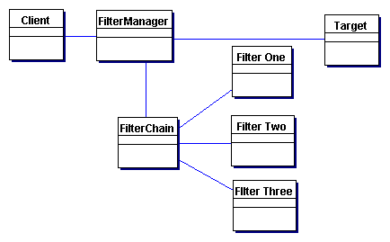

#### Participantes y responsabilidades

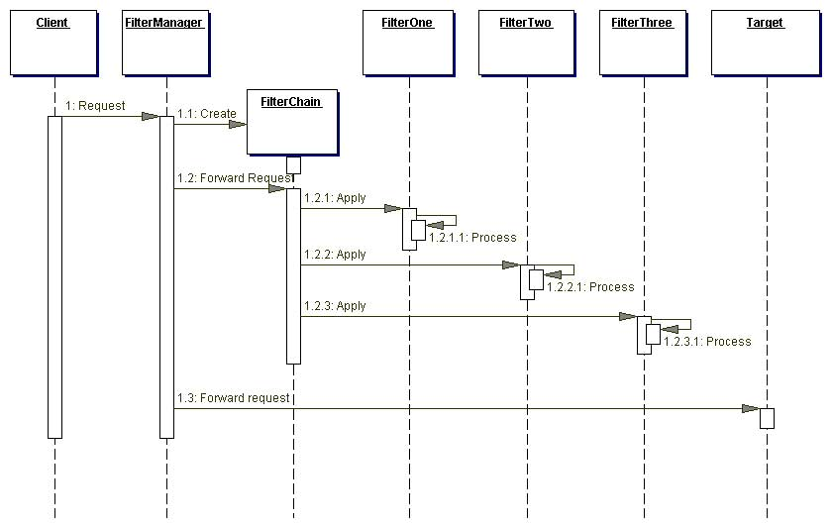

FilterManager: El FilterManager gestiona el procesamiento de filtros. Crea el FilterChain con los filtros adecuados, en el orden correcto, y se inicia el proceso.

FilterChain: El FilterChain es una colección ordenada de filtros independientes.

FilterOne, FilterTwo, FilterThree: Estos son los filtros individuales que se asignan a un objetivo. El FilterChain coordina su procesamiento.

Target: El Target es el recurso solicitado por el cliente.

#### Aplicación en ***pickupmeal***

En el caso de pickupmeal se utiliza el patrón para verificar la autenticidad de un usuario cuando requiere determinados recursos (seguridad), en este caso el usuario en su request envía (o no) un JSON Web Token. La request es interceptada y se verifica primeramente que exista el token (usuario loggeado) y luego que este token haya sido generado con el secreto que existe en el servidor. Para ello se genera un filtro llamado AuthenticationFilter. Luego la clase FilterChain presente en el framework de J2EE Spring, manipula la cadena de filtros acorde a la lógica de autenticación. Puede dar paso a utilizar el recurso Target solicitado (una API Restful) o devolver un código de error al cliente.

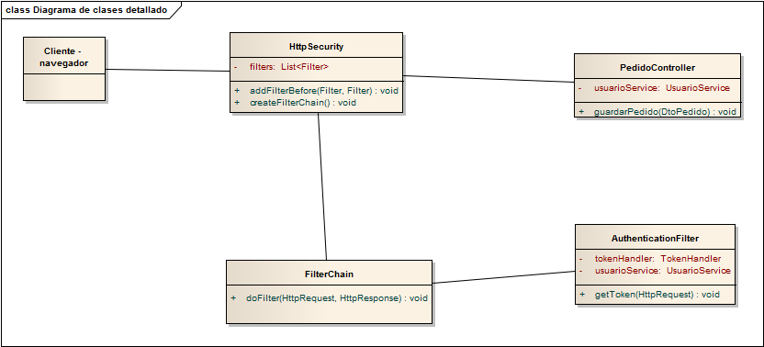

Cliente: el navegador donde surge la request.

HttpSecurity: clase de Spring que interfiere la request y maneja la FilterChain

FilterChain: clase que manipula la cadena de filtros consecutivos en orden.

AuthenticationFilter: el filtro creado para la gestión de tokens y autenticación de los mismos para acceder a los recursos de la API.

PedidoController: clase que manipula los recursos de la API.

### Data Transfer Object – Capa de negocios

Problema

Java 2 Platform, Enterprise Edition (J2EE) aplicaciones implementan componentes de negocio del lado del servidor como beans de sesión y beans de entidad. Algunos métodos expuestos por los componentes de negocio devuelven datos al cliente. A menudo, el cliente invoca métodos Get varias veces de un objeto de negocio hasta que obtiene todos los valores de los atributos.

Los beans de sesión representan los servicios a las empresas y no se comparten entre los usuarios. Los beans de entidad, por otro lado, son multiusuario, objetos transaccionales que representan datos persistentes. Un bean de entidad expone los valores de los atributos proporcionando un método de acceso (también referido como un getter) para cada atributo que desea exponer.

Cada método de llamada realizada al objeto de servicio de negocio, ya sea un bean de entidad o un bean de sesión, es potencialmente remoto. Así, en un (EJB) aplicación Enterprise JavaBeans tales invocaciones remotas usan la capa de red, independientemente de la proximidad del cliente al bean, creando una sobrecarga de la red.

A medida que el uso de estos métodos remotos aumenta, el rendimiento de la aplicación puede degradar de manera significativa. Por lo tanto, el uso de múltiples llamadas para conseguir métodos que devuelven valores de atributos individuales es ineficiente para la obtención de valores de datos de un enterprise bean.

**Solución**

Utilizar un Transfer Object para encapsular los datos de negocio. Una sola llamada método se utiliza para enviar y recuperar el Transfer Object. Cuando el cliente solicita el recurso, la clase puede construir el Transfer Object, rellenarlo con sus valores de atributos, y pasarlo por valor al cliente.

Cuando una aplicación utiliza un Transfer Object, el cliente realiza una sola invocación de métodos remotos al bean enterprise para solicitar el Transfer Object en lugar de numerosas llamadas de método remoto para obtener valores de atributos individuales.

**Estructura**

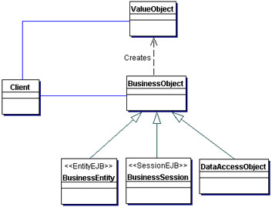

Client: el navegador de donde se realiza la request.

ValueObject : el objeto que se crea para transferir los datos.

BusinessObject: la clase que manipula la petición y crea el ValueObject.

BusinessEntity, BusinessSession, DataAccesObject: clases de la aplicación de donde provienen los objetos y datos que se manejan a nivel servidor

#### Aplicación en pickupmeal

En el caso de pickupmeal, al usar AngularJS en el frontend y pensando pragmáticamente a futuro en la implementación de aplicaciones móviles, es providencial proveer de archivos JSON al exterior del servidor para que sean consumidos. Debido a la utilización de Hibernate como ORM, los objetos que se obtienen resultan muy complejos (mayormente por las listas y relaciones bidireccionales). Por ello es necesario un objeto más sencillo con los atributos necesarios para la utilización en el frontend. He aquí la utilización del patrón descripto para facilitar la comunicación.

**La disposición de clases es la siguiente:**

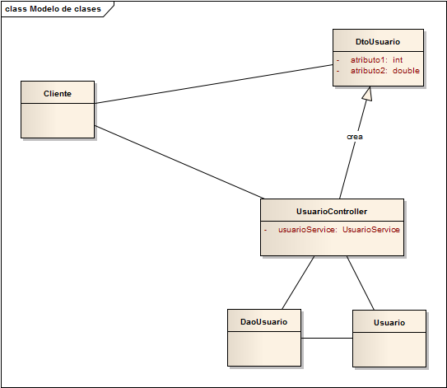

### Data Access Object – Capa de integración

**Contexto**

El acceso a los datos varía dependiendo de la fuente de los datos. El acceso al almacenamiento persistente, tal como para una base de datos, varía en gran medida dependiendo del tipo de almacenamiento (bases de datos relacionales, bases de datos orientadas a objetos, archivos planos, y así sucesivamente).

**Problema**

Muchas aplicaciones en el mundo real de Java 2 Platform, Enterprise Edition (J2EE) necesitan utilizar datos persistentes en algún momento. Para muchas aplicaciones, el almacenamiento persistente se implementa con diferentes mecanismos, y no se marcan las diferencias en las API utilizadas para acceder a los diferentes mecanismos de almacenamiento persistentes. Otras aplicaciones pueden necesitar acceder a datos que residen en sistemas separados. Por ejemplo, los datos pueden residir en sistemas mainframe, Lightweight Directory Access Protocol (LDAP) repositorios, y así sucesivamente. Otro ejemplo es cuando a los datos lo proporcionan servicios a través de sistemas externos, como los sistemas de negocio a negocio (B2B) de integración, servicio de oficinas de las tarjetas de crédito, y así sucesivamente.

Las aplicaciones pueden utilizar la API de JDBC para acceder a los datos que residen en un sistema de gestión de bases de datos relacionales (RDBMS). El API JDBC permite el acceso y la manipulación de los datos en el almacenamiento persistente, estándar, como una base de datos relacional. El API JDBC permite a las aplicaciones J2EE utilizar sentencias SQL, que son: el estándar para acceder a las tablas RDBMS. Sin embargo, incluso dentro de un entorno RDBMS, la sintaxis actual y el formato de las sentencias SQL pueden variar dependiendo del producto de base de datos particular.

Hay incluso una mayor variación con diferentes tipos de almacenamiento persistente. Mecanismos de acceso, apoyados APIs y características varían entre los diferentes tipos de almacenes persistentes como RDBMS, bases de datos orientadas a objetos, archivos planos, y así sucesivamente. Estas fuentes de datos dispares ofrecen desafíos para la aplicación y potencialmente pueden crear una dependencia directa entre el código de aplicación y el código de acceso a datos.

**Solución**

Usar un objeto de acceso a datos (DAO) para abstraer y encapsular todo el acceso a la fuente de datos. El DAO gestiona la conexión con la fuente de datos para obtener y almacenar datos.

El DAO implementa el mecanismo de acceso requerido para trabajar con la fuente de datos. La fuente de datos puede ser un almacén persistente como un RDBMS, un servicio externo como un intercambio B2B, un repositorio como una base de datos LDAP, o un servicio de negocio se accede a través de CORBA Internet Inter-ORB Protocol (IIOP) o sockets de bajo nivel. El componente de negocio que se basa en la DAO utiliza la interfaz más simple expuesto por el DAO para sus clientes. El DAO oculta completamente los detalles de implementación de origen de datos de sus clientes. Debido a que la interfaz expuesta por el DAO para clientes no cambia cuando los cambios subyacentes de implementación de origen de datos, este modelo permite la DAO para adaptarse a los diferentes esquemas de almacenamiento sin afectar a sus clientes o componentes de negocio. Esencialmente, la DAO actúa como un adaptador entre el componente y la fuente de datos.

**Estructura**

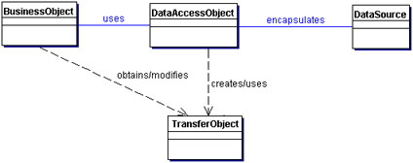

**Participantes y Responsabilidades**

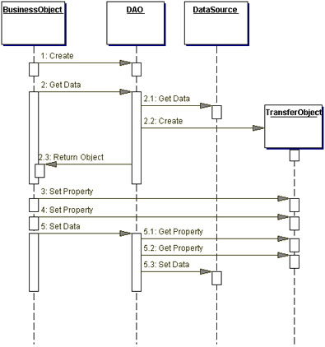

BusinessObject

El BusinessObject representa el cliente datos. Es el objeto que requiere el acceso a la fuente de datos para obtener y almacenar datos.

DataAccessObject

El DataAccessObject es el objeto principal de este patrón. El DataAccessObject abstrae la aplicación de acceso de datos subyacente para el BusinessObject para permitir un acceso transparente a la fuente de datos.

DataSource

Esto representa una implementación de fuente de datos. Una fuente de datos podría ser una base de datos tal como un RDBMS, OODBMS, repositorio XML, el sistema de archivo plano, y así sucesivamente. Una fuente de datos también puede ser otro sistema (legacy / mainframes), servicios (servicio de B2B o buró de tarjeta de crédito), o algún tipo de repositorio (LDAP).

#### Aplicación en pickupmeal

En el caso de ***pickupmeal***, se tiene una base de datos en MySql la cual se maneja mediante Hibernate. Pensando pragmáticamente y para separar de mejor manera las capas de la aplicación se decide implementar el patrón para aislar el acceso a datos por si en un futuro cambia la fuente de los mismos o se decide implementar otro ORM.

La disposición de las clases es la siguiente:

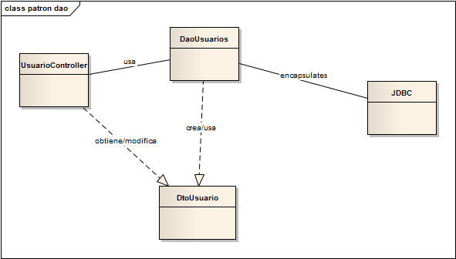

## Conclusión

Como conclusión del anexo patrones de diseño podemos decir que cuando existe el caso de aplicación resulta realmente útil utilizar estas soluciones, ya que su re utilidad y efectividad está probada en problemas anteriormente planteados, además nos ayuda a mejorar tanto nuestra arquitectura como también nos lleva a realizar una buena práctica ahorrando trabajo innecesario que realizamos la mayoría de las veces.

En el caso del patrón Intercepting Filter, es básicamente una de las venas principales de la seguridad de pickupmeal debido a que por el mismo se verifica la autenticación de los usuarios que quieren acceder a los recursos del servidor.

En el caso del patrón DTO, es muy importante a nivel de traspaso de datos del backend al frontend para simplicidad a la hora de desarrollar y mantener la aplicación.

En el caso del patrón DAO es una buena técnica a futuro para mantener la capa datos encapsulada completamente de las demás partes de la aplicación.

Los patrones de diseño son una excelente práctica que soluciona muchos problemas a la hora de desarrollar.

# Anexo VIII: Seguridad

Existen varios sistemas de autenticación en una aplicación web, el sistema más tradicional utilizado hasta el momento funcionaba guardando los datos de la sesión de usuario y lo almacenaba posteriormente esa información en una base de datos como pueden ser Mysql o sql, luego para autenticar al usuario propiamente dicho se realizaba una request a esa base de datos y se comparaba estos valores para verificar si el usuario es quien dice ser. Esta metodología conlleva algunas desventajas propias de la implementación como ser la lentitud, el gasto de recursos entre otras cosas.

Las nuevas tendencias en cuanto al desarrollo web moderno se refiere, es la autenticación por medio de Token, a continuación se detalla el funcionamiento básico de la metodología

El funcionamiento es el siguiente. El usuario se autentica en nuestra aplicación, bien con un par usuario/contraseña, A partir de entonces, cada petición HTTP que haga el usuario va acompañada de un Token en la cabecera. Este Token no es más que una firma cifrada que permite a nuestro API identificar al usuario. Pero este Token no se almacena en el servidor, si no en el lado del cliente (por ejemplo en localStorage o sessionStorage) y el API es el que se encarga de descifrar ese Token y redirigir el flujo de la aplicación en un sentido u otro. Como los tokens son almacenados en el lado del cliente, no hay información de estado y la aplicación se vuelve totalmente escalable. Podemos usar el mismo API para diferentes apliaciones (Web, Mobile, Android, iOS, ...) solo debemos preocuparnos de enviar los datos en formato JSON y generar y descifrar tokens en la autenticación y posteriores peticiones HTTP a través de un middleware.

También nos añade más seguridad. Al no utilizar cookies para almacenar la información del usuario, podemos evitar ataques CSRF (Cross-Site Request Forgery) que manipulen la sesión que se envía al backend. Por supuesto podemos hacer que el token expire después de un tiempo lo que le añade una capa extra de seguridad.

## Autenticación con JSON Web Tokens

En este caso particular se utilizó JWT para autenticar ***pickupmeal.com,***  a continuación se detalla la forma en que se genera este token.

El formato de un JWT está compuesto por 3 string separados por un punto. Donde cada String tiene un significado

La primera parte del token corresponde al **Header,** esta consta a su vez de otras dos partes, el tipo de token utilizado y el algoritmo por el cual éste es generado.

La segunda parte corresponde al **payload** está compuesto por los llamados JWT Claims donde irán colocados la atributos que definen nuestro token. Exiten varios que puedes consultar aquí, los más comunes a utilizar son:

* sub: Identifica el sujeto del token, por ejemplo un identificador de usuario.
* iat: Identifica la fecha de creación del token, válido para si queremos ponerle una fecha de caducidad. En formato de tiempo UNIX
* exp: Identifica a la fecha de expiración del token. Podemos calcularla a partir del iat. También en formato de tiempo UNIX.

Ademas de estos datos se pueden añadir mas campos, generalmente, en esta parte del token van ubicados los atributos del **User**como el nombre, apellido , dirección entre otras cosas

Como ultima parte del JWT ubicamos la **firma** Está formada por los anteriores componentes (Header y Payload) cifrados en Base64 con una clave secreta (almacenada en nuestro backend). Así sirve de Hash para comprobar la autenticidad del usuario.

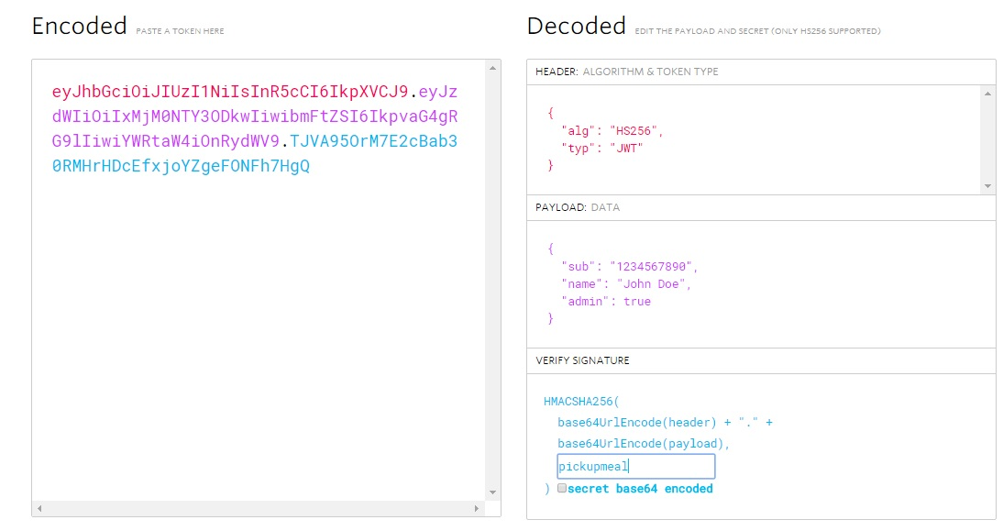

# Anexo IX: Manual de Usuario

## Introducción:

Antes de comenzar con el anexo de manual de usuario, vamos a explicar que es una guía de usuario como más técnicamente se lo llama. Según la definición, éste es un documento de comunicación técnica, que ayuda y da asistencia al usuario para realizar distintas actividades relacionadas a un sistema en particular, también se puede decir, que es una publicación que educa a sus lectores acerca de un tema de forma ordenada y concisa. Se establece que por lo general, este documento está escrito por personal idóneo en el área al cual se desarrolla la guía, utilizando un vocabulario simple para poder llegar a la mayor cantidad de receptores posible. Además en algunos casos el manual está escrito en varios idiomas, esto trae consecuencias en el caso de las traducciones, ya que se puede dar que esta no sea del todo correcta.

Dada su complejidad, todos los productos electrónicos o informáticos suelen contar con su propio manual de usuario. Los artículos más simples (como una pelota o una mesa) no requieren de explicaciones para que los consumidores sepan cómo utilizarlos.

Surge un paradigma frente a los manuales de usuarios, existen las personas que no comienzan a utilizar el producto, hasta aprenderse todas las funciones, pero también están los que no consultan estas guías. Existe un problema para estos últimos ya que hay veces que el objetivo del manual es advertir a los consumidores de las limitaciones de los productos para evitar quejas por fallos que podrían haber sido evitados.

En nuestro caso vamos a realizar la explicación de nuestro software mediante videos demostrativos, dando detalles de cómo se utilizan algunas funciones de pickupmeal. El video será un seguimiento detallado de la forma en que se realizan las operaciones correspondientes a cada módulo.

## Conclusión

Finalizando este último anexo, podemos decir primeramente que nos pareció adecuado elegir como explicación el video porque resulta la opción más llevadera e interactiva para el usuario no tiene demasiados conocimientos informáticos. Permitiendo que éste realice un uso adecuado del software durante su vida útil, logrando así sacarle el mayor provecho a la solución informática brindada.

1. Gerardo Saporosi. (1999). Primera Etapa: Definición del Negocio. En Clínica Empresaria (68-69). Buenos Aires - Argentina: Ediciones Macchi.
2. Diciembre 2015.
3. <http://www.pedidosya.com/>
4. Porter, Michael. Estrategia Competitiva, Ediciones Pirámide, 2009.
5. . “The Core Competence of the Corporation” By Prahalad and Hamel. 
6. Arnoldo C. Hax, Dean L. Wilde. (2003). El Proyecto Delta. Barcelona, España: Editorial Norma.
7. Scientia et Technica Año XII, No 32, Diciembre 2006. UTP. ISSN 0122-1701
8. Drucker, Peter F. (1954). The Practice of Management (tercera edición). Buenos Aires: Sudamericana.
9. *Análisis Porter de las cinco fuerzas.* Fuente: Wikipedia: <http://goo.gl/s6qE3U>
10. <http://www.chaucocina.com.ar/ingresar.aspx>
11. <http://www.pedidosya.com.ar/>
12. <http://www.elsoldesannicolas.com.ar/>
13. *“Los supermercados virtuales modifican los hábitos de consumo”.* Artículo publicado en lanacion.com en su sección de tecnología: <http://goo.gl/7HU616> **Fecha de consulta: 20/06/2015**
14. *Estudio de Comercio Electrónico en Argentina 2013. Resumen ejecutivo.* <http://goo.gl/JI1YwC>**Fecha de consulta: 20/06/2015**
15. Gráfico obtenido de: *Estudio de Comercio Electrónico en Argentina 2013. Resumen ejecutivo.* <http://goo.gl/JI1YwC>**Fecha de consulta: 26/06/2015**
16. <http://www.bcra.gov.ar/> sección Informes.
17. Información Legislativa, Ministerio de Economía y Producción de Argentina: <http://goo.gl/ALOcFD>
18. Fuente: Tendencias Digitales por Carlos Jiménez
19. “Los medios de pago online le ganan a la desconfianza” por Alfredo Sains La Nación
20. *“Proyecto censo 2001-2010”* lanacion.com : <http://goo.gl/q6OqDy>
21. *Formulario de encuesta:* [*http://goo.gl/uxKMVG*](http://goo.gl/uxKMVG)
22. *Resultados de la encuesta:* [*http://goo.gl/kTxjTm*](http://goo.gl/kTxjTm)
23. <http://donweb.com/es-ar/hosting-cloud-servers-vps>
24. <http://www.fibercorp.com.ar/seccion-1731-Acceso-Simetrico.html>
25. <http://www.elsoldesannicolas.com.ar/>
26. Definición según Wikipedia.org: <https://es.wikipedia.org/wiki/Interfaz_de_programaci%C3%B3n_de_aplicaciones>
27. Play Store: <https://play.google.com/store/apps>
28. App Store: <https://itunes.apple.com/>
29. <http://www.chaucocina.com.ar/ingresar.aspx>
30. <http://www.pedidosya.com.ar/>
31. <http://www.uai.edu.ar/ciiti/2015/rosario/agenda.html>
32.
33. *“Proyecto censo 2001-2010”* lanacion.com : <http://goo.gl/q6OqDy>
34. Artículo iProfesional: <http://goo.gl/KlVh48>
35. <https://www.sannicolas.gov.ar/index.php?b=turismo&&bb=restaurantes>
36. <http://www.laguiasn.com.ar/comercios>
37. <http://www.cace.org.ar/estadisticas/>
38. *Formulario de encuesta:* [*http://goo.gl/uxKMVG*](http://goo.gl/uxKMVG)
39. *Resultados de la encuesta:* [*http://goo.gl/kTxjTm*](http://goo.gl/kTxjTm)
40. <http://www.chisasushi.com.ar/index.html>
41. <http://www.villarocca.com.ar/>
42. <http://cafedelaplazasn.com.ar/>
43. <https://www.facebook.com/pages/Buena-Madera-Asador-De-Campo-Y-Rio/747761135341341>
44. <https://www.facebook.com/Lamirabar>
45. <https://www.facebook.com/rocco.caferesto.7>
46. <https://www.facebook.com/pages/La-BASKA/488481971254017>
47. <https://www.facebook.com/NicanorRestoBar>
48. <https://www.facebook.com/pages/La-Caleta/137499702950320>
49. <https://www.facebook.com/pages/Aires-de-Campo-Restaurante-Parrilla/101673449891559>
50. <http://www.pedidosya.com.ar/restaurantes/san-nicolas>
51. Estudio: <http://www.cace.org.ar/estadisticas/>
52. No se consideran actividades que puedan realizarse en paralelo.
53. No se consideran actividades que puedan realizarse en paralelo.
54. Philip Kotler, Gary Armstrong. (2007). Marketing, Versión para Latinoamérica. México: Pearson Educación.
55. <https://es.wikipedia.org/wiki/Posicionamiento>
56. Ruben Rojas Breu. *Marketing para los que deciden*. Método vincular. Ed. Macchl. 1991
57. Alberto Levy, *Estrategia en acción*. Ed Macchl, 1985.
58. Theodore Levitt, *Marketing success through diferentiation of Anythings*, Harvard Business Revlew. Enero-febrero de 1980.
59. Philip Kotler, Gary Armstrong. (2007). Marketing. Versión para latinoamérica.. México: Pearson Educación.
60. Publicación del 16 de abril de 2015. <http://itba.edu.ar/es/noticias/el-marketing-sustentable-%C2%BFes-rentable>
61. <http://www.google.com.ar/adwords/how-it-works/?channel=ha&subid=ar-es-ha-aw-bhrh~64696856815>
62. <https://www.google.es/adsense/start/#?modal_active=none>
63. <http://www.google.com.ar/adwords/how-it-works/?channel=ha&subid=ar-es-ha-aw-bhrh~64696856815>
64. [www.ads.twitter.com](http://www.ads.twitter.com)
65. <https://www.facebook.com/business>
66. <https://business.instagram.com/advertising/>
67. <http://www.global-standard.org/es/>
68. <https://es.wikipedia.org/wiki/E-mailing>
69. <http://singlepageappbook.com/goal.html>
70. <https://en.wikipedia.org/wiki/Flat_design>
71. <https://www.google.com/fonts/specimen/Montserrat>
72. Gerardo Saporosi*, Clinica Empresaria*, 1999.
73. George Chetochine, “*Marketing estratégico de los canales de distribución*”, 1994.
74. Universidad de Barcelona, *Just In Time,* primera edición, marzo 2002. <http://www.ub.edu/gidea/recursos/casseat/JIT_concepte_carac.pdf>
75. <http://www.skype.com.ar/es/>
76. <https://trello.com/>
77. ***RestoManager:*** *Proyecto realizado en el Año 2012-2013 para Negocio Gastronomico ubicado en la ciudad de San Nicolás de los Arroyos* 
78. <http://global.qlik.com/es/explore/products/sense>
79. <http://www.uco.es/zootecniaygestion/img/pictorex/19_09_19_tema5.pdf>
80. IMCM fue desarrollado por un grupo de expertos de la industria, el gobierno y el Software Engineering Institute (SEI) de Carnigie Mellon University. Modelos IMCM guían el desarrollo o mejora de procesos que cumplan con los objetivos empresariales de una organización. Un modelo IMCM también puede ser utilizado como un marco para evaluar la madurez de los procesos de la organización.